**ΟΡΙΖΟΝΤΙΑ ΒΟΛΗ**

**Β’ ΘΕΜΑΤΑ**

1. Μικρή σφαίρα αφήνεται να πέσει από μικρό ύψος $h$ από το έδαφος, εκτελώντας ελεύθερη πτώση. Μια ίδια σφαίρα βάλλεται ταυτόχρονα από το ίδιο ύψος με οριζόντια ταχύτητα μέτρου $υ_{ο}$. Έστω $Δt_{1}$ και $Δt_{2}$ τα χρονικά διαστήματα που κάνουν η πρώτη και η δεύτερη σφαίρα, αντίστοιχα, για να φτάσουν στο έδαφος. Η σχέση ανάμεσα στα δύο χρονικά διαστήματα είναι:

**(α) $u^{2}=u_{0}^{2}+2ax$ $Δt_{1}<{Δt}_{2}$**, **(β) $Δt_{1}= {Δt}_{2}$ $u^{2}=u_{0}^{2}+ax$** , **(γ) $Δt_{1}>{Δt}_{2}$**

Να επιλέξετε τη σωστή απάντηση& να αιτιολογήσετε την απάντησή σας*.* **Μονάδες 4 + 8 = 12**

1. Ένα βομβαρδιστικό αεροπλάνο κινείται οριζόντια σε ύψος $h$ πάνω από το έδαφος με σταθερή ταχύτητα ${\overset{⃑}{υ}}_{0}$. Κάποια χρονική στιγμή $t_{0}$ αφήνεται να πέσει από το αεροπλάνο μία βόμβα. Η βόμβα φτάνει στο έδαφος μετά από χρονικό διάστημα $Δt = 4 s$.Το βομβαρδιστικό αεροπλάνο εξακολουθώντας την οριζόντια κίνησή του στο ίδιο ύψος $h$*,* αυξάνει την ταχύτητά του σε $2{\overset{⃑}{υ}}_{0}$ και τη διατηρεί σταθερή. Κάποια επόμενη χρονική στιγμή $t_{1}$ αφήνεται να πέσει από το αεροπλάνο μία δεύτερη βόμβα. Η βόμβα φτάνει στο έδαφος μετά από χρονικό διάστημα $Δt'$.

Αν θεωρήσουμε ότι δεν υπάρχουν τριβές και η αντίσταση του αέρα είναι αμελητέα τότε :

**(α) $u^{2}=u_{0}^{2}+2ax$ $Δt^{'}=2 s$** , **(β) $Δt^{'}=4 s$ $u^{2}=u_{0}^{2}+ax$**, **(γ) $Δt^{'}=8 s$**

Να επιλέξετε τη σωστή απάντηση & να αιτιολογήσετε την απάντησή σας*.* **Μονάδες 4 + 8 = 12**

1. Ένα σώμα εκτοξεύεται από σημείο Ο που βρίσκεται σε ύψος Hμε αρχική ταχύτητα ${\vec{υ}}_{0}$ και εκτελεί οριζόντια βολή με βεληνεκές S. Αν εκτοξεύσουμε οριζόντια το ίδιο σώμα από το ίδιο σημείο με ταχύτητα ${2\vec{υ}}_{0}$, το βεληνεκές:

**α)** παραμένει ίδιο **β)** διπλασιάζεται **γ)** τετραπλασιάζεται

Να επιλέξετε τη σωστή απάντηση& να αιτιολογήσετε την απάντησή σας*.* **Μονάδες 4 + 8 = 12**

1. Δύο σφαίρες Σ1 και Σ2 εκτοξεύονται οριζόντια με την ίδια ταχύτητα από σημεία Α και Β αντίστοιχα που βρίσκονται στην ίδια κατακόρυφο και σε ύψη από το έδαφος $h_{1}$ και $h_{2}$ αντίστοιχα για τα οποία ισχύει $h_{1}= 4∙h_{2}.$ Aν η οριζόντια μετατόπιση από το σημείο εκτόξευσης των σφαιρών Σ1 και Σ2 μέχρι το σημείο πρόσκρουσης στο έδαφος (δηλαδή το βεληνεκές), είναι $x_{1}$ και $x_{2}$ αντίστοιχα, τότε ισχύει:

**(α) $u^{2}=u_{0}^{2}+2ax$ $x_{1}={4∙x}_{2}$**, **(β) $u^{2}=u_{0}^{2}+ax$ $x_{1}={\sqrt{2}∙x}_{2}$** , **(γ) $x_{1}={2∙x}_{2}$**

Να επιλέξετε τη σωστή απάντηση& να αιτιολογήσετε την απάντησή σας*.* **Μονάδες 4 + 9 = 13**

1. Δύο σώματα Α και Β με μάζες $m_{1}$ και $m_{2}=2{∙m}_{1}$ αντίστοιχα, βρίσκονται στο ίδιο μικρό ύψος $h$ από το έδαφος και εκτοξεύονται οριζόντια με ταχύτητες $u_{1}$ και $u_{2}=3{∙u}_{1}$ αντίστοιχα προς αντίθετες κατευθύνσεις. Αν αγνοήσουμε την αντίσταση του αέρα, τότε

**(α)** το σώμα Α θα φτάσει πρώτο στο έδαφος.

**(β)** το σώμα Β θα φτάσει πρώτο στο έδαφος.

**(γ)** τα δύο σώματα θα φτάσουν ταυτόχρονα στο έδαφος.

Να επιλέξετε τη σωστή απάντηση& να αιτιολογήσετε την απάντησή σας*.* **Μονάδες 4 + 8 = 12**

1. Σώμα εκτοξεύεται οριζόντια από κάποιο ύψος h πάνω από το έδαφος με οριζόντια ταχύτητα υ0. Κάποια στιγμή η οριζόντια μετατόπιση x έχει το ίδιο μέτρο με την κατακόρυφη μετατόπιση y. Tη στιγμή αυτή, η ταχύτητα του σώματος έχει μέτρο:

**(α) $υ_{0}∙\sqrt{3}$, (β) $υ_{0}∙\sqrt{5}$ (γ) $υ_{0}∙\sqrt{7}$**

Να επιλέξετε τη σωστή απάντηση& να αιτιολογήσετε την απάντησή σας*.* **Μονάδες 4 + 8 = 12**

1. Σώμα εκτοξεύεται οριζόντια από κάποιο ύψος με ταχύτητα μέτρου $υ_{0}$. Ο χρόνος που περνά για να γίνει το μέτρο της ταχύτητας του σώματος ίσο με 3 $υ_{0}$ είναι ίσος με:

**(α) $u^{2}=u_{0}^{2}+2ax$ $t=\frac{υ_{0}∙\sqrt{2}}{g}$** **(β) $u^{2}=u_{0}^{2}+ax$ $t=\frac{2υ_{0}∙\sqrt{2}}{g}$** **(γ) $t=\frac{υ_{0}}{g}$ $u^{2}=u_{0}^{2}+4ax$**

Να επιλέξετε τη σωστή απάντηση& να αιτιολογήσετε την απάντησή σας*.* **Μονάδες 4 + 8 = 12**

1. Από σημείο Ο που βρίσκεται σε ύψος $H$ από το έδαφος βάλλεται οριζόντια ένα σώμα μάζας $m$ με αρχική ταχύτητα μέτρου $υ_{0}$, έχοντας κινητική ενέργεια $Κ_{0}$ (η επιτάχυνση της βαρύτητας είναι σταθερή με τιμή *g* και η αντίσταση του αέρα θεωρείται αμελητέα). Τη χρονική στιγμή που η κινητική ενέργεια του σώματος είναι διπλάσια από την αρχική, το μέτρο της κατακόρυφης συνιστώσας της ταχύτητας είναι $υ_{y}$ και της οριζόντιας συνιστώσας είναι $υ_{x}$. Ο λόγος των μέτρων των ταχυτήτων $\frac{υ_{x}}{υ_{y}}$ του σώματος εκείνη τη στιγμή είναι ίσος με:

**(α) $\frac{1}{2}$**, **(β) $2$**, **(γ) $1$**

Να επιλέξετε τη σωστή απάντηση& να αιτιολογήσετε την απάντησή σας*.* **Μονάδες 4 + 8 = 12**

1. Μικρή σφαίρα εκτοξεύεται τη χρονική στιγμή $t = 0 s$ οριζόντια, με ταχύτητα ${\vec{υ}}_{0}$ από ύψος $Η$ από το έδαφος. Τη χρονική στιγμή $t=t_{1}$ η σφαίρα απέχει $h=\frac{15∙H}{16}$ από το έδαφος. Εάν $s$ η συνολική οριζόντια απόσταση που θα διανύσει η σφαίρα μέχρι να φτάσει στο έδαφος και $s_{1}$ η οριζόντια απόσταση που έχει διανύσει η σφαίρα μέχρι τη χρονική στιγμή $t_{1}$, τότε ισχύει:

**(α) $u^{2}=u_{0}^{2}+2ax$ $s_{1}=\frac{1}{2}∙s$** , **(β) $u^{2}=u_{0}^{2}+ax$ $s_{1}=\frac{1}{4}∙s$** , **(γ) $s_{1}=\frac{1}{8}∙s$ $u^{2}=u_{0}^{2}+4ax$**

Να επιλέξετε τη σωστή απάντηση& να αιτιολογήσετε την απάντησή σας*.* **Μονάδες 4 + 8 = 12**

1. Αν για ένα σώμα που εκτελεί οριζόντια βολή με αρχική ταχύτητα μέτρου $υ_{0}$, το οριζόντιο βεληνεκές είναι ίσο με $S$, τότε το ύψος $H$ από το οποίο εκτοξεύθηκε το αντικείμενο είναι:

**(α) $u^{2}=u_{0}^{2}+2ax$ $\frac{2 {∙ υ}_{ο}^{2}}{g}$** , **(β) $u^{2}=u_{0}^{2}+ax$ $\frac{2 { ∙υ}_{ο}^{2}}{{g ∙ S}^{2}}$** , **(γ) $\frac{{g ∙ S}^{2}}{2{ ∙ υ}_{ο}^{2}}$ $u^{2}=u_{0}^{2}+4ax$**

Να επιλέξετε τη σωστή απάντηση& να αιτιολογήσετε την απάντησή σας*.* **Μονάδες 4 + 8 = 12**

Να θεωρήσετε την επιτάχυνση της βαρύτητας σταθερή και να αμελητέες τις δυνάμεις που ασκεί ο ατμοσφαιρικός αέρας.

1. Δύο παιδιά, η Μαρία και η Γεωργία, παίζουν στην ακροθαλασσιά πετώντας πέτρες. Κάποια στιγμή τα δύο παιδιά πετούν ταυτοχρόνως, από το ίδιο ύψος H από την επιφάνεια της θάλασσας, από μία πέτρα με οριζόντια ταχύτητα ${\vec{v}}_{M}$ και ${\vec{v}}_{Γ}$ αντίστοιχα. Για τα μέτρα των ταχυτήτων ισχύει $υ_{Μ}>υ_{Γ}$. Κατά την κίνηση, $h_{Μ}$ και $h_{Γ}$ είναι τα ύψη από την επιφάνεια της θάλασσας που βρίσκονται τη χρονική στιγμή $t$ η πέτρα της Μαρίας και αυτή της Γεωργίας αντίστοιχα. Η αντίσταση του αέρα θεωρείται αμελητέα.Για τα ύψη $h_{Μ}$ και $h_{Γ}$ κάθε χρονική στιγμή ισχύει:

**(α) $h_{Μ}$**< $h_{Γ}$, **(β) $h_{Μ}$** = $h_{Γ}$, **(γ) $h_{Μ}$**> $h_{Γ}$

Να επιλέξετε τη σωστή απάντηση& να αιτιολογήσετε την απάντησή σας*.* **Μονάδες 4 + 8 = 12**

1. Δύο σώματα Α και Β εκτοξεύονται ταυτόχρονα οριζόντια από σημεία που απέχουν από το έδαφος ύψη h και 9h αντίστοιχα.

**(α)** Το Α σώμα θέλει τριπλάσιο χρόνο από το Β σώμα για να φτάσει στο έδαφος.

**(β)** Το Β σώμα θέλει τριπλάσιο χρόνο από το Α σώμα για να φτάσει στο έδαφος.

**(γ)** Τα δύο σώματα Α και Β φτάνουν ταυτόχρονα στο έδαφος.

Να επιλέξετε τη σωστή απάντηση& να αιτιολογήσετε την απάντησή σας*.* **Μονάδες 4 + 8 = 12**

1. Σώμα μάζας m εκτοξεύεται οριζόντια με ταχύτητα μέτρου $u_{0}$ από μικρό ύψος h. Η τροχιά που θα διαγράψει το σώμα θα είναι παραβολή εάν:

**(α)** στο σώμα ασκούνται η βαρυτική δύναμη και η αντίσταση του αέρα .

**(β)** η μόνη δύναμη που ασκείται στο σώμα είναι το βάρος του.

**(γ)** η συνισταμένη δύναμη που ασκείται στο σώμα είναι μηδενική.

Να επιλέξετε τη σωστή απάντηση& να αιτιολογήσετε την απάντησή σας*.* **Μονάδες 4 + 8 = 12**

1. 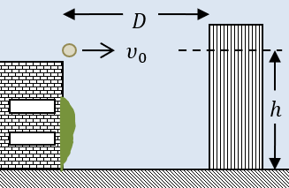Μικρή σφαίρα βάλλεται οριζόντια με ταχύτητα μέτρου $υ_{0} = 10 m/s$ από την ταράτσα ενός κτιρίου. Η ταράτσα βρίσκεται σε ύψος $h = 45 m$ από το έδαφος, που θεωρείται οριζόντιο. Σε απόσταση $D = 20 m$ από το κτίριο αυτό υπάρχει δεύτερο ψηλό κτίριο όπως φαίνεται και στο σχήμα. Το μέτρο της επιτάχυνσης της βαρύτητας στην επιφάνεια της Γης είναι $g = 10 m/s^{2}$ και η αντίσταση του αέρα θεωρείται αμελητέα. Ο χρόνος κίνησης μέχρι την πρώτη πρόσκρουση του σώματος (είτε στο έδαφος είτε στο απέναντι κτήριο) είναι:

**(α) $3 s$** , **(β) $2 s$** **(γ) $1 s$**

Να επιλέξετε τη σωστή απάντηση& να αιτιολογήσετε την απάντησή σας*.* **Μονάδες 4 + 8 = 12**

1. Δύο βομβαρδιστικά αεροπλάνα (1) και (2) κινούνται με ταχύτητες οριζόντιας διεύθυνσης, σε ύψη $H_{1} = H$  
   και $H_{2} = \frac{5H}{2}$ αντίστοιχα, πάνω από το έδαφος. Τη χρονική στιγμή $t_{0} = 0,$ αφήνεται να πέσει από κάθε αεροπλάνο μία βόμβα. Οι βόμβες φτάνουν στο έδαφος τις χρονικές στιγμές $t_{1}$ και $t_{2}$, αντίστοιχα. Αν θεωρήσουμε μηδενική την αντίσταση του αέρα, για το λόγο $\frac{t_{1}}{t_{2}}$, ισχύει:

**(α) $u^{2}=u_{0}^{2}+2ax$ $\frac{t_{1}}{t_{2}}=\sqrt{\frac{2}{5}}$**  , **(β) $\frac{t_{1}}{t_{2}}= \sqrt{\frac{5}{2}}$ $u^{2}=u_{0}^{2}+ax$** , **(γ) $\frac{t_{1}}{t_{2}}= \frac{\sqrt{5}}{2}$**

Να επιλέξετε τη σωστή απάντηση& να αιτιολογήσετε την απάντησή σας*.* **Μονάδες 4 + 8 = 12**

1. Μία μικρή σφαίρα εκτοξεύεται οριζόντια με ταχύτητα ${\vec{υ}}_{0}$ από ύψος $h$*.* Το μέτρο της ταχύτητάς της όταν φτάνει στο έδαφος είναι ίσο με $2∙υ_{0}$. Το ύψος $h$ από το οποίο εκτοξεύτηκε η σφαίρα δίνεται από τη σχέση:

**(α) $u^{2}=u_{0}^{2}+2ax$ $h=\frac{υ_{0}^{2}}{2∙g}$, (β) $u^{2}=u_{0}^{2}+ax$ $h=\frac{{2∙υ}_{0}^{2}}{3∙g}$, (γ) $h=\frac{3∙υ_{0}^{2}}{2∙g}$**

Να επιλέξετε τη σωστή απάντηση& να αιτιολογήσετε την απάντησή σας*.* **Μονάδες 4 + 8 = 12**

1. Ένα σώμα εκτελεί οριζόντια βολή, από ύψος $H$, με αρχική ταχύτητα ${\vec{υ}}_{ο}$. Το βεληνεκές της είναι ίσο με $S_{1}$. Αν το ίδιο σώμα εκτελέσει οριζόντια βολή από ύψος $4Η$, με την ίδια αρχική οριζόντια ταχύτητα ${\vec{υ}}_{ο}$, τότε το βεληνεκές:

**(α)** δε μεταβάλλεται. **(β)** υποδιπλασιάζεται. **(γ)** διπλασιάζεται.

Να επιλέξετε τη σωστή απάντηση& να αιτιολογήσετε την απάντησή σας*.* **Μονάδες 4 + 8 = 12**

1. 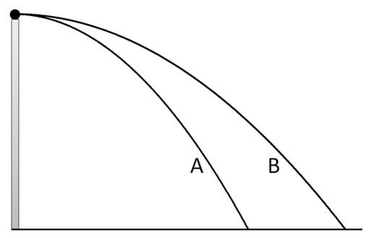Η σφαίρα του διπλανού σχήματος εκτοξεύεται δύο φορές με διαφορετικές αρχικές ταχύτητες εκτελώντας οριζόντια βολή, από το ίδιο ύψος h από το έδαφος. Στο σχήμα φαίνεται η τροχιά που ακολουθεί μετά την πρώτη ρίψη (Α) και μετά τη δεύτερη ρίψη (Β) αντίστοιχα.Ο χρόνος που θα κινηθεί η σφαίρα μέχρι να φτάσει στο έδαφος είναι:

**(α) $u^{2}=u_{0}^{2}+2ax$** μεγαλύτερος στην τροχιά Α ,

**(β)** μεγαλύτερος στην τροχιά Β $u^{2}=u_{0}^{2}+ax$,

**(γ)** ίδιος για τις τροχιές Α και Β

Να επιλέξετε τη σωστή απάντηση& να αιτιολογήσετε την απάντησή σας*.* **Μονάδες 4 + 8 = 12**

1. 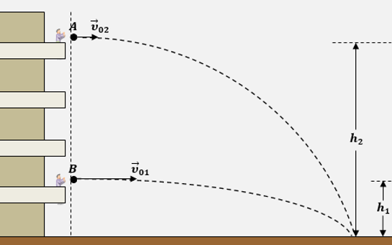Δύο άνθρωποι που βρίσκονται σε μπαλκόνια ενός ψηλού κτιρίου, πετούν από μια μικρή σφαίρα ο καθένας. Ο ένας πετάει τη δική του σφαίρα με αρχική οριζόντια ταχύτητα ${\vec{υ}}_{02}$, από σημείο Α το οποίο βρίσκεται σε ύψος $h_{2}$ από το οριζόντιο έδαφος. Ο άλλος πετάει τη δική του σφαίρα με αρχική οριζόντια ταχύτητα ${\vec{υ}}_{01}$, από σημείο Β το οποίο βρίσκεται σε ύψος $h_{1}$ από το οριζόντιο έδαφος.Αν δίνεται ότι για τα δύο ύψη ισχύει η σχέση $h_{2}=4∙h_{1}$, ότι μπορούμε να αγνοήσουμε τις αντιστάσεις του αέρα και ότι οι δύο σφαίρες έφτασαν στο ίδιο ακριβώς σημείο στο οριζόντιο έδαφος που βρίσκεται στη βάση του κτιρίου, τότε για τα μέτρα των οριζόντιων αρχικών ταχυτήτων των δύο σφαιρών ισχύει η σχέση:

**(α) $υ_{01}=2∙υ_{02}$**  , **(β) $υ_{01}=υ_{02}$** , **(γ) $υ_{02}=2∙υ_{01}$**

Να επιλέξετε τη σωστή απάντηση& να αιτιολογήσετε την απάντησή σας*.* **Μονάδες 4 + 8 = 12**

1. Ένα σώμα εκτοξεύεται από σημείο Ο την χρονική στιγμή $t_{0}=0$ και εκτελεί οριζόντια βολή. Η χρονική στιγμή $t_{1}$ κατά την οποία το μέτρο της κατακόρυφης συνιστώσας της ταχύτητας είναι διπλάσιο από το μέτρο της οριζόντιας συνιστώσας της, είναι ίση με:

**α) $\frac{υ_{0}}{g}$**  **β) $\frac{{2υ}_{0}}{g}$**  **γ) $\frac{υ_{0}}{2g}$**

Να επιλέξετε τη σωστή απάντηση& να αιτιολογήσετε την απάντησή σας*.* **Μονάδες 4 + 8 = 12**

1. Δύο μπάλες Α και Β κινούνται με διαφορετικές ταχύτητες με μέτρα $υ_{Α}$ και $υ_{Β}$ αντίστοιχα στην επιφάνεια ενός λείου οριζόντιου τραπεζιού που βρίσκεται σε ύψος $h$ από το δάπεδο και πέφτουν την ίδια χρονική στιγμή από την άκρη του. Αν $υ_{Α}>υ_{Β}$ ποια σφαίρα θα φθάσει πρώτη στο έδαφος;

**(α)** η Α , **(β)** η Β , **(γ)** θα φθάσουν ταυτόχρονα

Να επιλέξετε τη σωστή απάντηση& να αιτιολογήσετε την απάντησή σας*.* **Μονάδες 4 + 8 = 12**

1. Από ύψος $H$ πάνω από οριζόντιο δάπεδο και σε συγκεκριμένο τόπο, πετάμε μια μικρή σφαίρα, με οριζόντια αρχική ταχύτητα ${ υ}_{0}$. Αν οι αντιστάσεις του αέρα αγνοηθούν, η τελική ταχύτητα της σφαίρας όταν φτάνει στο δάπεδο, σχηματίζει με την οριζόντια διεύθυνση γωνία $φ$, η οποία είναι:

**(α)** ανεξάρτητη από το μέτρο ${ υ}_{0}$ της αρχικής ταχύτητας.

**(β)** εξαρτώμενη από το μέτρο ${ υ}_{0}$ της αρχικής ταχύτητας.

**(γ)** πάνταίση με 45ο.

Να επιλέξετε τη σωστή απάντηση& να αιτιολογήσετε την απάντησή σας*.* **Μονάδες 4 + 8 = 12**

**Δ’ ΘΕΜΑΤΑ**

1. Σώμα βρίσκεται στην άκρη της οριζόντιας επιφάνειας ενός τραπεζιού σε ύψος $h$. Την χρονική στιγμή $t=0$ δίνουμε στο σώμα οριζόντια ταχύτητα $u_{0}$ και αυτό εκτελεί οριζόντια βολή. Το σώμα φτάνει στο έδαφος την χρονική στιγμή $t_{1}=0,4s$ έχοντας μετατοπιστεί οριζόντια κατά $s_{max}=4m$. Δίνεται ότι η επιτάχυνση της βαρύτητας είναι $g=10{\frac{m}{s}}^{2}$ και η αντίσταση από τον αέρα θεωρείται αμελητέα.

**4.1.** Να υπολογίσετε το ύψος $h$ του τραπεζιού. ***Μονάδες 6***

**4.2.** Να υπολογίσετε την αρχική ταχύτητα $u_{0}$ με την οποία εκτοξεύτηκε το σώμα. ***Μονάδες 6***

**4.3.** Εξετάστε αν σε κάποιο σημείο της τροχιάς της κίνησης του σώματος, εκτός από το σημείο εκτόξευσης, η οριζόντια και η κατακόρυφη θέση του σώματος έχουν το ίδιο μέτρο. ***Μονάδες 6***

**4.4.** Να υπολογίσετε το ύψος στο οποίο βρίσκεται το σώμα, τη χρονική στιγμή που η οριζόντια συνιστώσα της ταχύτητάς του έχει πενταπλάσιο μέτρο από την κατακόρυφη συνιστώσα της ταχύτητας. ***Μονάδες 7***

1. Ένα σώμα εκτοξεύεται οριζόντια από ύψος $Η=125m$, σε σχέση με το έδαφος, με αρχική ταχύτητα $υ_{ο}$. Αν γνωρίζετε ότι η επιτάχυνση της βαρύτητας είναι ίση με $g=10\frac{m}{s^{2}}$, να προσδιορίσετε:

**4.1.** το χρόνο που χρειάστηκε για να φθάσει στο έδαφος. ***Μονάδες 5***

**4.2.** Αν η οριζόντια απόσταση, που διήνυσε μέχρι να φτάσει στο έδαφος, είναι $S=50 m$, να υπολογίσετε το μέτρο της ταχύτητας $υ_{ο}$ με την οποία εκτοξεύτηκε. ***Μονάδες 5***

**4.3.** Να προσδιορίσετε το μέτρο της ταχύτητας με την οποία φτάνει στο έδαφος. ***Μονάδες 7***

**4.4.** Ποια χρονική στιγμή $t_{1}$ το σώμα περνάει από ένα σημείο Α που βρίσκεται σε ύψος $h_{1}=25m$ από το έδαφος;***Μον.8***

Να θεωρήσετε ότι στο σώμα ασκείται μόνο το βάρος του.

1. 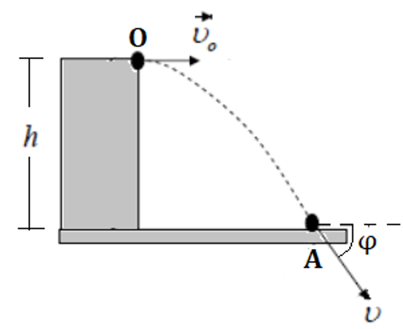Σφαίρα μάζας $m=0,1Kg$ βάλλεται οριζόντια με ταχύτητα μέτρου $υ_{ο}=20m/s$ από την ταράτσα ενός κτιρίου ύψους $h$ από το έδαφος. Όταν πέφτει στο έδαφος η σφαίρα η ταχύτητά της σχηματίζει με αυτό γωνία $φ={45}^{ο}$ (όπως φαίνεται στο διπλανό σχήμα).

**4.1.** Να υπολογίσετε την κινητική ενέργεια της σφαίρας όταν φτάνει στο έδαφος. ***Μονάδες 6***

**4.2.** Να βρεθεί το ύψος $h$ του κτιρίου. ***Μονάδες 6***

**4.3.** Να υπολογίσετε τη δυναμική ενέργεια της σφαίρας τη χρονική στιγμή $t_{1}=1s$. Ως επίπεδο μηδενικής δυναμικής ενέργειας να θεωρήσετε το έδαφος. ***Μονάδες 6***

**4.4.** Να υπολογίσετε την κινητική ενέργεια της σφαίρας τη χρονική στιγμή t2,όπου η οριζόντια μετατόπιση της σφαίρας είναι οκταπλάσια της κατακόρυφης μετατόπισής της. ***Μονάδες 7***

Δίνεται η επιτάχυνση βαρύτητας $g_{o}=10 m/s^{2}.$

**ΚΥΚΛΙΚΗ ΚΙΝΗΣΗ**

**Β΄ΘΕΜΑΤΑ**

1. Δύο κινητά $Α$ και $Β$ εκτελούν ομαλή κυκλική κίνηση. Οι ακτίνες των τροχιών τους είναι $R_{Α}$ και $R_{B}=2R_{Α}$ αντίστοιχα, ενώ τα μέτρα των γραμμικών ταχυτήτων τους συνδέονται με τη σχέση $υ_{Β}=\frac{υ_{Α}}{2}.$

Για τις περιόδους των δύο κινητών ισχύει η σχέση:

**(α) $\frac{Τ_{Α}}{Τ_{Β}}$**= $\frac{1}{4}$, **(β) $\frac{Τ_{Α}}{Τ_{Β}}=4$**, **(γ) $\frac{Τ_{Α}}{Τ_{Β}}=2$**

Να επιλέξετε τη σωστή απάντηση& να αιτιολογήσετε την απάντησή σας*.* **Μονάδες 4 + 8 = 12**

1. H έλικα ενός ανεμιστήρα εκτελεί ομαλή κυκλική κίνηση. Θεωρούμε δύο σημεία Α και Β σε μία ακτίνα της έλικας. Το σημείο A έχει γραμμική ταχύτητα μέτρου $u_{A}$ και βρίσκεται πλησιέστερα στο κέντρο περιστροφής της έλικας σε σχέση με το σημείο B. Η γραμμική ταχύτητα του σημείου Β έχει μέτρο $u_{B}$. Ποια από τις παρακάτω σχέσεις είναι η σωστή;

**(α) $u_{A}=u_{B}$** , **(β) $u_{A}<u_{B}$** , **(γ) $u_{A}>u_{B}$**

Να επιλέξετε τη σωστή απάντηση& να αιτιολογήσετε την απάντησή σας*.* **Μονάδες 4 + 8 = 12**

1. Δύο κινητά $Α$ και $Β$ εκτελούν ομαλή κυκλική κίνηση. Οι ακτίνες των τροχιών τους είναι $R_{Α}$ και $R_{Β}=\frac{R_{Α}}{2}$ αντίστοιχα, ενώ οι συχνότητες περιστροφής τους συνδέονται με τη σχέση

Για τα μέτρα και των γραμμικών ταχυτήτων των δύο κινητών, ισχύει η σχέση:

**(α) $\frac{υ_{Α}}{υ_{Β}}=8$**  , **(β) $\frac{υ_{Α}}{υ_{Β}}=2$,** **(γ) $\frac{υ_{Α}}{υ_{Β}}=\frac{1}{8}$**

Να επιλέξετε τη σωστή απάντηση& να αιτιολογήσετε την απάντησή σας*.* **Μονάδες 4 + 8 = 12**

1. Δύο κινητά τη χρονική στιγμή to=0 αρχίζουν να κινούνται από αντιδιαμετρικά σημεία μίας περιφέρειας κύκλου αντίρροπα με συχνότητες f1 και f2 αντίστοιχα. Η χρονική στιγμή t που συναντιούνται για πρώτη φορά είναι:

**(α) $u^{2}=u_{0}^{2}+2ax$ $\frac{2}{f_{1}+f_{2}}$**, **(β) $u^{2}=u_{0}^{2}+ax$ $\frac{1}{f_{1}+f_{2}}$** , **(γ) $\frac{1}{2\left(f_{1 }+f_{2}\right)}$ $u^{2}=u_{0}^{2}+4ax$**

Να επιλέξετε τη σωστή απάντηση& να αιτιολογήσετε την απάντησή σας*.* **Μονάδες 4 + 8 = 12**

1. Μία μοτοσυκλέτα $Μ_{1}$ κινείται σε κυκλική πίστα με σταθερή γωνιακή ταχύτητα $ω_{1}$*.* Μία δεύτερη μοτοσυκλέτα $Μ_{2}$ κινείται στην ίδια πίστα (με την ίδια ακτίνα) και το μέτρο της γραμμικής της ταχύτητας είναι υποδιπλάσιο σε σχέση με το μέτρο της γραμμικής ταχύτητας της μοτοσυκλέτας $Μ_{1}$. Οι λόγοι του μέτρου των γωνιακών ταχυτήτων και των κεντρομόλων επιταχύνσεων των δύο μοτοσυκλετών είναι:

**(α) $\frac{ω_{1}}{ω_{2}}=\frac{1}{2}$**  και $\frac{α_{κ1}}{α_{κ2}}=\frac{1}{4}$, **(β) $\frac{ω_{1}}{ω_{2}}=2$** και $\frac{α_{κ1}}{α_{κ2}}=\frac{1}{4}$, **(γ) $\frac{ω_{1}}{ω_{2}}=2$** και $\frac{α_{κ1}}{α_{κ2}}=4$

Να επιλέξετε τη σωστή απάντηση& να αιτιολογήσετε την απάντησή σας*.* **Μονάδες 4 + 8 = 12**

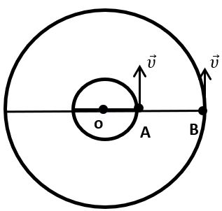

1. Τα σωματίδια Α και Β του διπλανού σχήματος κινούνται ομαλά σε κυκλικές τροχιές με το ίδιο κέντρο Ο και με ταχύτητες ίσων μέτρων $υ_{Α}=υ_{Β}=υ$. Τη χρονική στιγμή $t=0$ τα Α και Β βρίσκονται σε δυο σημεία της ίδιας ακτίνας του κύκλου που φαίνεται στο διπλανό σχήμα. Τη χρονική στιγμή $t$ το σωματίδιο Α έχει διανύσει τόξο μήκους $S_{A}$. Την ίδια χρονική στιγμή το Β θα έχει διανύσει τόξο μήκους $S_{B}$.Για τα $S_{A}$ και $S_{B}$ θα ισχύει:

**(α) $S_{A}=S_{B}$**  , **(β) $S_{A}=3S_{B}$**  , **(γ) $S_{B}={3S}_{A}$**

Να επιλέξετε τη σωστή απάντηση& να αιτιολογήσετε την απάντησή σας*.* **Μονάδες 4 + 8 = 12**

1. 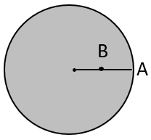Ο δίσκος του σχήματος περιστρέφεται με σταθερή συχνότητα, γύρω από άξονα που περνά από το κέντρο του και είναι κάθετος στο επίπεδο της σελίδας. Το σημείο Β βρίσκεται στο μέσον μίας ακτίνας του δίσκου ενώ το σημείο Α στην περιφέρεια του δίσκου. Ισχύει:

**(α) $u^{2}=u_{0}^{2}+2ax$ $Τ_{A}<Τ_{B}$**, **(β) $u^{2}=u_{0}^{2}+ax$ $v_{A}=2v_{B}$** , **(γ) $ω_{A}=2ω_{B}$**

Να επιλέξετε τη σωστή απάντηση& να αιτιολογήσετε την απάντησή σας*.***Μονάδες 4 + 8 = 12**

1. 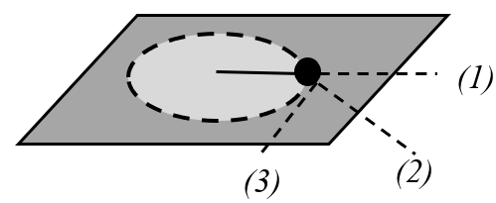Η σφαίρα του σχήματος εκτελεί ομαλή κυκλική κίνηση σε λείο οριζόντιο τραπέζι με τη βοήθεια νήματος και με φορά ίδια με αυτήν των δεικτών του ρολογιού.Κάποια χρονική στιγμή το νήμα κόβεται και η σφαίρα ακολουθεί την τροχιά:

**(α) $u^{2}=u_{0}^{2}+2ax$** (1 ) , **(β) $u^{2}=u_{0}^{2}+ax$**(2) , **(γ)** (3) $u^{2}=u_{0}^{2}+4ax$

Να επιλέξετε τη σωστή απάντηση& να αιτιολογήσετε την απάντησή σας*.* **Μονάδες 4 + 8 = 12**

1. Σε ένα ρολόι τοίχου, ο ωροδείκτης έχει μήκος $l_{1}$, ο λεπτοδείκτης μήκος $l_{2}$ και για τα μήκη τους ισχύει η σχέση $l_{2}=1,5∙l_{1}$. Οι δύο δείκτες περιστρέφονται γύρω από κοινό άξονα προσαρμοσμένο στο ένα τους άκρο. Για τα μέτρα $υ_{1}$ και $υ_{2}$, των γραμμικών ταχυτήτων των κινούμενων άκρων του ωροδείκτη και του λεπτοδείκτη αντίστοιχα, ισχύει η σχέση:

**(α) $\frac{υ_{1}}{υ_{2}}=18$** **(β). $\frac{υ_{2}}{υ_{1}}=1,5$**  **(γ). $\frac{υ_{2}}{υ_{1}}=18$**

Να επιλέξετε τη σωστή απάντηση& να αιτιολογήσετε την απάντησή σας*.* **Μονάδες 4 + 8 = 12**

1. Ο ωροδείκτης και ο λεπτοδείκτης ενός ρολογιού ξεκινούν μαζί στις 12:00. Η πρώτη τους συνάντηση θα γίνει:

**(α)** Σε μία ώρα ακριβώς, **(β)** Σε λιγότερο από μία ώρα, **(γ)** Σε περισσότερο από μία ώρα

Να επιλέξετε τη σωστή απάντηση& να αιτιολογήσετε την απάντησή σας*.* **Μονάδες 4 + 8 = 12**

1. Ο ωροδείκτης και ο λεπτοδείκτης ενός ρολογιού δείχνουν 6 ακριβώς. Οι δείκτες θα συμπέσουν για πρώτη φορά μετά από χρόνο t:

**(α) $u^{2}=u_{0}^{2}+2ax$ $\frac{12}{17}h,$** **(β) $u^{2}=u_{0}^{2}+ax$ $\frac{8}{15}h$**, **(γ) $\frac{6}{11}h$ $u^{2}=u_{0}^{2}+4ax$**

Να επιλέξετε τη σωστή απάντηση& να αιτιολογήσετε την απάντησή σας*.* **Μονάδες 4 + 8 = 12**

1. Ο ωροδείκτης και ο λεπτοδείκτης ενός ρολογιού τοίχου έχουν μήκη $l_{1}$ και $l_{2}$ αντίστοιχα, για τα οποία ισχύει: $\frac{l_{1}}{l_{2}} = \frac{1}{12}$. Ο λόγος $\frac{υ_{1}}{υ_{2}}$ των μέτρων, των γραμμικών ταχυτήτων, των ελεύθερων άκρων του ωροδείκτη και του λεπτοδείκτη αντίστοιχα είναι ίσος με:

**(α) $u^{2}=u_{0}^{2}+2ax$ $144$**, **(β) $u^{2}=u_{0}^{2}+ax$ $\frac{1}{144}$** , **(γ) $12$ $u^{2}=u_{0}^{2}+4ax$**

Να επιλέξετε τη σωστή απάντηση& να αιτιολογήσετε την απάντησή σας*.* **Μονάδες 4 + 8 = 12**

1. 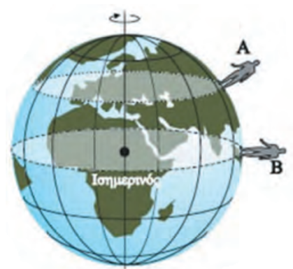Θεωρούμε δύο ανθρώπους που βρίσκονται στα σημεία Α και Β της γήινης επιφάνειας, όπως φαίνεται στο παρακάτω σχήμα. Λόγω της περιστροφής της Γης εκτελούν μια περιστροφή σε χρονικό διάστημα $24h$. Από τα δεδομένα αυτά, συμπεραίνουμε ότι:

**(α)** ο Α έχει μεγαλύτερη κεντρομόλο επιτάχυνση από τον Β.

**(β)** ο Β έχει μεγαλύτερη κεντρομόλο επιτάχυνση από τον Α.

**(γ)** και οι δύο έχουν ίδια κεντρομόλο επιτάχυνση.

Να επιλέξετε τη σωστή απάντηση& να αιτιολογήσετε την απάντησή σας*.* **Μονάδες 4 + 8 = 12**

1. Σώμα μάζας $m$ εκτελεί ομαλή κυκλική κίνηση, σε κυκλική τροχιά ακτίνας $R$, με γραμμική ταχύτητα μέτρου $υ$. Η μεταβολή της κινητικής ενέργειας ($ΔΚ$) του σώματος, κατά τη χρονική διάρκεια που διανύει ένα ημικύκλιο, ισούται με:

**(α)**0 **(β) $\frac{1}{2} ∙ m {∙ υ}^{2}$** **(γ) $m{∙ υ}^{2}$**.

Να επιλέξετε τη σωστή απάντηση& να αιτιολογήσετε την απάντησή σας*.* **Μονάδες 4 + 8 = 12**

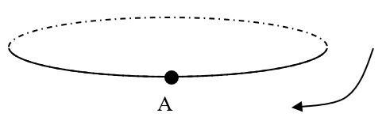

1. Ένα σώμα εκτελεί ομαλή κυκλική κίνηση στην τροχιά που εικονίζεται στο διπλανό σχήμα. H κυκλική τροχιά του σχήματος είναι κάθετη στο επίπεδο της σελίδας, και το σώμα περιστρέφεται κατά τη φορά που δείχνει το βέλος.Να μεταφέρετε το σχήμα στο τετράδιό σας και να σχεδιάσετε το διάνυσμα της γωνιακής και γραμμικής του ταχύτητας, όταν το σώμα βρίσκεται στο σημείο Α.

Η διεύθυνση της συνισταμένης δύναμης που ασκείται στο σώμα του σχήματος είναι κάθετη ή όχι στη διεύθυνση της γραμμικής ταχύτητάς τους σε κάθε χρονική στιγμή;

Να αιτιολογήσετε τις απαντήσεις σας*.* **Μονάδες 4 + 8 = 12**

1. Ένα σώμα εκτοξεύεται οριζόντια μέσα στο βαρυτικό πεδίο της γης και κοντά στην επιφάνεια της έτσι ώστε η επιτάχυνση της βαρύτητας *g* να μπορεί να θεωρηθεί σταθερή, με αρχική ταχύτητα *υ*0. Τη χρονική στιγμή της εκτόξευσης η δύναμη του βάρους είναι κάθετη στην ταχύτητα. Για τη μελέτη της κίνησης θεωρούμε την αντίσταση του αέρα αμελητέα.Ο καθηγητής της Φυσικής έθεσε το ερώτημα: «Παιδιά, αφού η δύναμη είναι κάθετη στην ταχύτητα, μήπως το σώμα διαγράφει τόξο κύκλου καθώς πέφτει;» Οι μαθητές έδωσαν διάφορες απαντήσεις μεταξύ των οποίων οι παρακάτω:

**(α)** «Μάλλον πρέπει να διαγράφει τεταρτοκύκλιο, και όχι ολόκληρο κύκλο, γιατί κάποια στιγμή φτάνει στο δάπεδο και σταματάει».

**(β)** «Για να κάνει κυκλική κίνηση η συνολική δύναμη πρέπει να είναι συνέχεια κάθετη στην ταχύτητα και όχι μια στιγμή»

**(γ)** «Για να κάνει κυκλική κίνηση πρέπει να υπάρχει μια άλλη δύναμη, εκτός από το βάρος, που λέγεται κεντρομόλος δύναμη».

Να επιλέξετε τη σωστή απάντηση& να αιτιολογήσετε την απάντησή σας*.* **Μονάδες 4 + 8 = 12**

1. 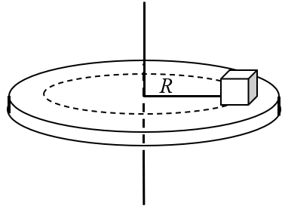Πάνω σε ένα παλιό πικάπ βρίσκεται ένας δίσκος βινυλίου και πάνω στον δίσκο βινυλίου ένα μεγάλο ζάρι. Μπορούμε να μεταβάλλουμε τη συχνότητα περιστροφής του πικάπ. Όταν το ζάρι βρίσκεται σε απόσταση $R_{1}$ από το κέντρο του πικάπ και ο δίσκος περιστρέφεται με γωνιακή ταχύτητα $ω_{1}$ η κεντρομόλος δύναμη που ασκείται στο ζάρι έχει μέτρο $F_{1}$. Όταν το ζάρι βρεθεί σε απόσταση $R_{2}$ επίσης από το κέντρο του πικάπ και ο δίσκος περιστρέφεται με γωνιακή ταχύτητα $ω_{2}$ η κεντρομόλος δύναμη που ασκείται στο ζάρι έχει μέτρο $F_{2}$. Για τον λόγο των μέτρων των κεντρομόλων δυνάμεων στις δύο περιπτώσεις ισχύει:

**(α) $\frac{F_{1}}{F_{2}}=\frac{ω_{1}^{2}⋅R_{1}}{ω_{2}^{2}⋅R_{2}}$** , **(β) $\frac{F_{1}}{F_{2}}=\frac{ω_{1}^{2}⋅R_{2}}{ω_{2}^{2}⋅R_{1}}$** , **(γ) $\frac{F_{1}}{F_{2}}=\frac{ω_{1}⋅R_{1}}{ω_{2}⋅R_{2}}$**

Να επιλέξετε τη σωστή απάντηση& να αιτιολογήσετε την απάντησή σας*.* **Μονάδες 4 + 8 = 12**

1. Ένα σώμα εκτελεί ομαλή κυκλική κίνηση, ακτίνας $R$, έχοντας γραμμική ταχύτητα μέτρου $υ$. Η περίοδος της κίνησης του σώματος είναι ίση με $Τ$. Αν το σώμα αυτό, κινηθεί σε κυκλική τροχιά διπλάσιας ακτίνας και η περίοδος περιστροφής παραμείνει η ίδια, τότε το μέτρο της γραμμικής ταχύτητας της νέας κίνησης θα:

**(α)** διπλασιαστεί. **(β)** υποδιπλασιαστεί. **(γ)** παραμείνει το ίδιο.

Να επιλέξετε τη σωστή απάντηση& να αιτιολογήσετε την απάντησή σας*.* **Μονάδες 4 + 8 = 12**

1. Δύο κινητά Α και Β εκτελούν ομαλή κυκλική κίνηση. Οι ακτίνες των τροχιών τους είναι $R_{1}$ και $R_{2} = {2 ∙ R}_{1}$ αντίστοιχα, ενώ οι συχνότητες περιστροφής τους συνδέονται με τη σχέση . Για τα μέτρα και των γραμμικών ταχυτήτων των δύο κινητών, ισχύει η σχέση:

**(α) $u^{2}=u_{0}^{2}+2ax$ $υ_{2}=\frac{\sqrt{2}}{2}∙υ_{1}$**, **(β) $u^{2}=u_{0}^{2}+ax$ $υ_{1}=2∙υ_{2}$**, **(γ) $υ_{2}=2∙υ_{1}$ $u^{2}=u_{0}^{2}+4ax$**

Να επιλέξετε τη σωστή απάντηση& να αιτιολογήσετε την απάντησή σας*.* **Μονάδες 4 + 8 = 12**

1. Όχημα κινείται σε κυκλική πλατεία με ταχύτητα σταθερού μέτρου. Αν διπλασιαστεί το μέτρο της ταχύτητάς του, τότε το μέτρο της κεντρομόλου δύναμης:

**(α)** παραμένει σταθερό. **(β)** διπλασιάζεται. **(γ)** τετραπλασιάζεται.

Να επιλέξετε τη σωστή απάντηση& να αιτιολογήσετε την απάντησή σας*.* **Μονάδες 4 + 8 = 12**

1. Η άκρη Δ του δείκτη των δευτερολέπτων σε ένα ρολόι εκτελεί ομαλή κυκλική κίνηση. Το μέτρο της γραμμικής ταχύτητας του σημείου Δ παραμένει σταθερό.

**(α)** Η επιτάχυνση του Δ δεν είναι μηδέν και έχει σταθερό μέτρο.

**(β)** Η επιτάχυνση του Δ δεν είναι μηδέν και δεν έχει σταθερό μέτρο.

**(γ)** Η επιτάχυνση του Δ είναι μηδέν.

Να επιλέξετε τη σωστή απάντηση& να αιτιολογήσετε την απάντησή σας*.* **Μονάδες 4 + 8 = 12**

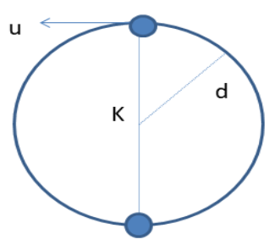

1. Μικρή σφαίρα μάζας m είναι δεμένη από την άκρη νήματος μήκους d και περιστρέφεται σε κατακόρυφο κύκλο κέντρου Κ. Έστω u το μέτρο της ταχύτητας της σφαίρας όταν διέρχεται από το ανώτερο σημείο της τροχιά της.Αν το σώμα βρίσκεται στην κατώτερη θέση της τροχιάς του και το νήμα κοπεί, το όριο θραύσης του νήματος δίνεται από την σχέση:

**(α) $u^{2}=u_{0}^{2}+2ax$ $Τ_{ορ = }m∙\frac{u^{2 }}{d}$** , **(β) $Τ_{ορ = } m∙(\frac{u^{2}}{d}-5g)$ $u^{2}=u_{0}^{2}+ax$**, **(γ) $u^{2}=u_{0}^{2}+ax$ $Τ_{ορ = } m∙(\frac{u^{2}}{d}+5g)$ $u^{2}=u_{0}^{2}+4ax$**

Να επιλέξετε τη σωστή απάντηση& να αιτιολογήσετε την απάντησή σας*.* **Μονάδες 4 + 8 = 12**

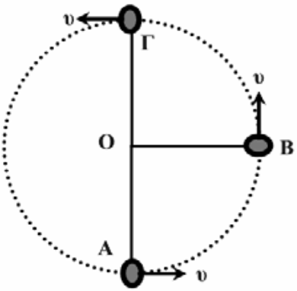

1. Το σώμα μάζας $m$ της διπλανής εικόνας περιστρέφεται σε κατακόρυφο κύκλο κέντρου Ο, με σταθερή κατά μέτρο ταχύτητα, στερεωμένο στο άκρο αβαρούς ράβδου μήκους $l$. Η επιτάχυνση της βαρύτητας έχει τιμή $g$. Αν $F_{A}$ είναι το μέτρο της δύναμης που δέχεται το σώμα από τη ράβδο όταν διέρχεται από το σημείο Α και $F_{Γ}$ είναι το μέτρο της δύναμης που δέχεται το σώμα από τη ράβδο όταν διέρχεται από το σημείο Γ, για τα μέτρα των δυνάμεων θα ισχύει:

**(α) $F_{A} = F_{Γ}$**,**(β) $F_{A}>F_{Γ}$**,**(γ) $F_{A}<F_{Γ}$**

Να επιλέξετε τη σωστή απάντηση& να αιτιολογήσετε την απάντησή σας*.***Μονάδες 4 + 8 = 12**

1. 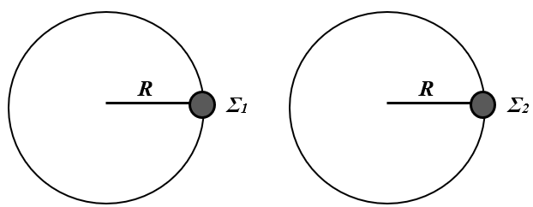Δύο σφαιρίδια Σ1 και Σ2 βρίσκονται σε λείο οριζόντιο τραπέζι (κάτοψη του οποίου φαίνεται στο σχήμα), είναι δεμένα με λεπτά μη εκτατά νήματα ίδιου μήκους $R$ από ακλόνητα σημεία με αποτέλεσμα να εκτελούν ομαλή κυκλική κίνηση. Έστω ότι $Τ_{1}$ είναι η περίοδος της ομαλής κυκλικής κίνησης του σφαιριδίου Σ1 και η περίοδος της ομαλής κυκλικής κίνησης του σφαιριδίου Σ2, οι οποίες ικανοποιούν τη σχέση $Τ_{1}={2∙Τ}_{2}$.Να μεταφέρετε στο φύλλο απαντήσεων το σχήμα και να σχεδιάσετε τα διανύσματα της γραμμικής ταχύτητας και της κεντρομόλου επιτάχυνσης σε κάθε σφαιρίδιο.

Αν είναι το μέτρο της κεντρομόλου επιτάχυνσης του σφαιριδίου Σ1 και είναι το μέτρο της κεντρομόλου επιτάχυνσης του σφαιριδίου Σ2, η σχέση που τα συνδέει, είναι :

**(α)** , **(β)** , **(γ)**

Να επιλέξετε τη σωστή απάντηση& να αιτιολογήσετε την απάντησή σας*.* **Μονάδες 4 + 8 = 12**

1. 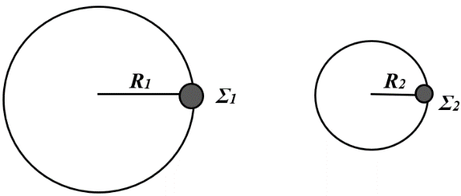Δύο σφαιρίδια Σ1 και Σ2 βρίσκονται σε λείο οριζόντιο τραπέζι (κάτοψη του οποίου φαίνεται στο σχήμα), είναι δεμένα με λεπτά μη εκτατά νήματα μήκους $R_{1}$ και $R_{2}$ αντίστοιχα, από ακλόνητα σημεία με αποτέλεσμα να εκτελούν κυκλική κίνηση. Έστω ότι οι ακτίνες των τροχιών των δύο σφαιριδίων ικανοποιούν τη σχέση $R_{1}={2∙R}_{2}$ και ότι η περίοδος της κυκλικής κίνησής τους είναι ίδια.Να μεταφέρετε στο φύλλο απαντήσεων το σχήμα και να σχεδιάσετε τα διανύσματα της γραμμικής ταχύτητας και της κεντρομόλου επιτάχυνσης σε κάθε σφαιρίδιο.

Αν είναι το μέτρο της κεντρομόλου επιτάχυνσης του σφαιριδίου Σ1 και είναι το μέτρο της κεντρομόλου επιτάχυνσης του σφαιριδίου Σ2, η σχέση που τα συνδέει, είναι :

**(α)**, **(β)** , **(γ)**

Να επιλέξετε τη σωστή απάντηση& να αιτιολογήσετε την απάντησή σας*.* **Μονάδες 4 + 8 = 12**

1. Δύο σφαιρίδια Σ1 και Σ2 βρίσκονται πάνω σε λείο οριζόντιο τραπέζι, είναι δεμένα από ακλόνητα σημεία με λεπτά μη εκτατά νήματα μήκους $L_{1}$ και $L_{2}$ αντίστοιχα, όπου $L_{1}=3L_{2}$ και εκτελούν ομαλές κυκλικές κινήσεις με περιόδους $Τ_{1}$ και $Τ_{2}$ αντίστοιχα, όπου $Τ_{1}=2{∙Τ}_{2}$. Για τα μέτρα $α_{1}$ και $α_{2}$ των κεντρομόλων επιταχύνσεων των σφαιριδίων Σ1 και Σ2 αντίστοιχα ισχύει:

**(α) $u^{2}=u_{0}^{2}+2ax$ $α_{1}=\frac{2}{3}α_{2}$**, **(β) $u^{2}=u_{0}^{2}+ax$ $α_{1}=\frac{3}{4}α_{2}$**, **(γ) $α_{1}=\frac{4}{3}α_{2}$ $u^{2}=u_{0}^{2}+4ax$**

Να επιλέξετε τη σωστή απάντηση& να αιτιολογήσετε την απάντησή σας*.* **Μονάδες 4 + 8 = 12**

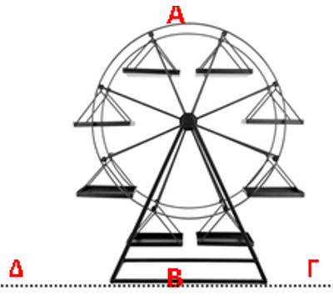

1. Ένα παιδί ανεβαίνει στην «Ρόδα» ενός Λούνα Πάρκ, η οποία εκτελεί ομαλή κυκλική κίνηση στην φορά των δεικτών του ρολογιού (δεξιόστροφα). Την στιγμή που βρίσκεται στο υψηλότερο σημείο της τροχιάς του απλώνει το χέρι του και αφήνει μία μπάλα να πέσει ελεύθερα. Αν αγνοήσουμε την ύπαρξη αέρα και θεωρήσουμε μικρό το ύψος της «Ρόδας», τότε η μπάλα θα πέσει:

**(α)** στη βάση Β της «Ρόδας».

**(β)** σε ένα σημείο Γ, δεξιά του Β που απέχει απόσταση x από την βάση Β της «Ρόδας».

**(γ)** σε ένα σημείο Δ, αριστερά του Β που απέχει απόσταση x από την βάση Β της «Ρόδας».

Να επιλέξετε τη σωστή απάντηση& να αιτιολογήσετε την απάντησή σας*.* **Μονάδες 2 + 6 = 8**

Την ίδια στιγμή (όταν το παιδί κάθεται στο κάθισμά του στο υψηλότερο σημείο Α της τροχιάς της «Ρόδας»), και η ρόδα στρέφεται, η κάθετη αντίδραση Ν που δέχεται από το κάθισμα ανά μονάδα μάζας του παιδιού (Ν/m), είναι:

**(α) $u^{2}=u_{0}^{2}+2ax$ $\frac{u^{2}}{R}-g$** , **(β) $u^{2}=u_{0}^{2}+ax$ $\frac{u^{2}}{R}+g$** , **(γ) $g-\frac{u^{2}}{R}$ $u^{2}=u_{0}^{2}+4ax$**

Να επιλέξετε τη σωστή απάντηση& να αιτιολογήσετε την απάντησή σας*.* **Μονάδες 4 + 8 = 12**

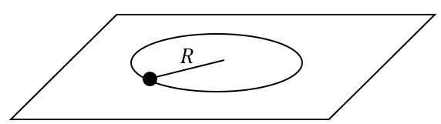

1. Σώμα εκτελεί ομαλή κυκλική κίνηση σε λείο οριζόντιο επίπεδο δεμένο σε ένα σχοινί. Το σχοινί σπάει όταν η δύναμη που θα του ασκηθεί είναι μεγαλύτερη ή ίση από $Τ_{Θ}$ (όριο θραύσης). Όταν το σώμα κινείται σε κύκλο ακτίνας *R*το σχοινί σπάει όταν η γωνιακή ταχύτητα έχει μέτρο $ω_{1}$. Όταν το σώμα κινείται σε κύκλο ακτίνας $\frac{R}{2}$ το σχοινί σπάει όταν η γωνιακή ταχύτητα έχει μέτρο $ω_{2}$.Για το λόγο των μέτρων των δύο γωνιακών ταχυτήτων ισχύει:

α. $\frac{ω_{1}}{ω_{2}}=2$ β. $\frac{ω_{1}}{ω_{2}}=\frac{\sqrt{2}}{2}$ γ. $\frac{ω_{1}}{ω_{2}}=\frac{1}{2}$

Να επιλέξετε τη σωστή απάντηση& να αιτιολογήσετε την απάντησή σας*.* **Μονάδες 4 + 8 = 12**

**Δ΄ΘΕΜΑΤΑ**

1. Σώμα βρίσκεται στην οριζόντια ταράτσα ουρανοξύστη και εκτελεί ομαλή κυκλική κίνηση σε κύκλο ακτίνας $r=\frac{5}{π}\text{ m}$ με περίοδο $T=\frac{1}{2}\text{ s}$. Το επίπεδο της κυκλικής τροχιάς είναι οριζόντιο. Να βρείτε:

**4.1.** Το μέτρο της γραμμικής ταχύτητας του σώματος. ***Μονάδες 6***

Κάποια χρονική στιγμή το σχοινί, το οποίο συγκρατεί το σώμα στην κυκλική τροχιά, κόβεται με αποτέλεσμα το σώμα να διαφύγει από την ταράτσα εκτελώντας οριζόντια βολή. Να βρείτε:

**4.2.** Την ταχύτητα του σώματος κατά μέτρο και κατεύθυνση $2 s$ αφότου διέφυγε από την ταράτσα της πολυκατοικίας. ***Μονάδες 6***

**4.3.** Την απόσταση μεταξύ του σημείου από το οποίο διέφυγε από την ταράτσα και του σημείου στο οποίο βρίσκεται τη χρονικήστιγμή που περιγράφεται στο ερώτημα 4.2. ***Μονάδες 6***

**4.4.** Γνωρίζουμε ότι όταν το σώμα φτάνει στο οριζόντιο έδαφος, η διεύθυνση της ταχύτητας σχηματίζει γωνία $ω$ ως προς αυτό, όπου: $\text{εφ}ω=2$. Να συγκρίνετε: α) την κατακόρυφη απόσταση του σημείου πτώσης του σώματος στο έδαφος, από το σημείο βολής με β) την οριζόντια απόσταση (βεληνεκές) που διένυσε το σώμα κατά τη διάρκεια της βολής. ***Μονάδες 7***

Δίδεται η επιτάχυνση της βαρύτητας στη επιφάνειας της γης $g=10 \frac{m}{s^{2}}$, και ότι κάθε είδους τριβή όπως και η αντίσταση από τον αέρα θεωρούνται αμελητέες.

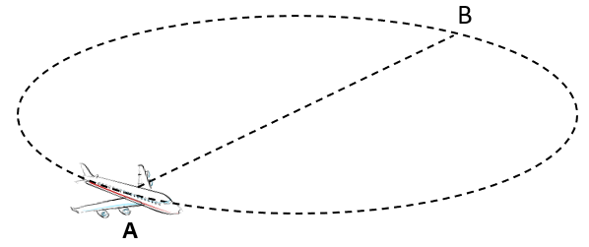

1. Αεροπλάνο μάζας $20.000 kg$ πετάει σε οριζόντιο κύκλο περιμένοντας άδεια να προσγειωθεί. Το μέτρο της ταχύτητάς του παραμένει σταθερό και ίσο με $100 m/s$. Τα αεροπλάνα στρίβουν πάντα με κατάλληλο τρόπο ώστε να μειώσουν την αίσθηση της επιτάχυνσης στους επιβάτες, η οποία μπορεί να προκαλέσει δυσφορία στους τελευταίους.

**4.1.** Υπολογίστε την ακτίνα του κύκλου ώστε οι επιβάτες να μην αισθανθούν οριζόντια (κεντρομόλο) επιτάχυνση πάνω από $0,1g$. ***Μονάδες 6***

**4.2.** Υπολογίστε το μέτρο της μεταβολής της ταχύτητας του αεροπλάνου ανάμεσα στα σημεία Α και Β (όπου Β το σημείο αντιδιαμετρικά του Α). ***Μονάδες 6***

Ενώ το αεροπλάνο βρίσκεται σε ύψος $1280 m$ και στο σημείο B του παραπάνω σχήματος, **αφήνει** ένα πακέτο μάζας $5 kg$ να πέσει προς το έδαφος, χωρίς αλεξίπτωτο. Οι διαστάσεις του πακέτου είναι πολύ μικρές, ώστε να μπορούμε να αγνοήσουμε την επίδραση της αντίστασης του αέρα.

**4.3.** Υπολογίστε την οριζόντια απόσταση ανάμεσα στο σημείο B και στο σημείο όπου το πακέτο θα χτυπήσει στο έδαφος (βεληνεκές). ***Μονάδες 6***

**4.4.** 4. Υπολογίστε την εφαπτομένη της γωνίας που θα σχηματίζει η ταχύτητα του πακέτου με το οριζόντιο επίπεδο όταν το πακέτο θα χτυπήσει στο έδαφος. ***Μονάδες 7***

Δίνεται η επιτάχυνση της βαρύτητας $g=10 m/s^{2}$

1. Σημειακό αντικείμενο μάζας $m= 1 kg$ εκτελεί ομαλή κυκλική κίνηση ολισθαίνοντας στην οριζόντια και λεία επιφάνεια τραπεζιού. Το σημειακό αντικείμενο συγκρατείται στην κυκλική του τροχιά, δεμένο στο ένα άκρο οριζόντιου, τεντωμένου, αβαρούς και μη ελαστικού νήματος, μήκους $l = 0,5 m$, το άλλο άκρο του οποίου είναι δεμένο σε ακλόνητο σημείο. Η συχνότητα της κυκλικής κίνησης του σημειακού αντικειμένου είναι $f = \frac{10}{π} Hz$.

**4.1.** Να υπολογίσετε το μέτρο της τάσης του νήματος. ***Μονάδες 6***

Κάποια χρονική στιγμή $\left(t_{0} = 0\right)$ το νήμα κόβεται και το σημειακό αντικείμενο εκτελεί οριζόντια βολή με αρχική, οριζόντια ταχύτητα μέτρου $υ_{ο}$, ίσου με το μέτρο της γραμμικής ταχύτητας της ομαλής κυκλικής κίνησης του αντικειμένου. Η επιφάνεια του τραπεζιού απέχει ύψος $h = 0,8 m$ από το οριζόντιο δάπεδο, στο οποίο στηρίζεται το τραπέζι.

**4.2.** Ποια χρονική στιγμή $t_{1}$ το σημειακό αντικείμενο προσκρούει στο δάπεδο που στηρίζεται το τραπέζι;***Μονάδες 6***

**4.3.** Σε πόση οριζόντια απόσταση από το σημείο που εγκατέλειψε την επιφάνεια του τραπεζιού το σημειακό αντικείμενο προσέκρουσε στο δάπεδο; ***Μονάδες 6***

**4.4.** Προσδιορίστε την ταχύτητα ${\vec{υ}}_{1}$ του σημειακού αντικειμένου τη χρονική στιγμή $t_{1}$ κατά την οποία προσκρούει στο δάπεδο. ***Μονάδες 7***

Να θεωρήσετε τη βαρυτική επιτάχυνση σταθερή, με μέτρο $g = 10 \frac{m}{s^{2}}$ και να αγνοήσετε τις δυνάμεις που ασκεί ο ατμοσφαιρικός αέρας στο αντικείμενο.

1. 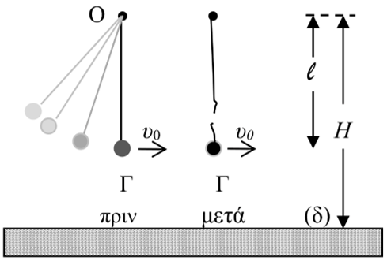Μικρή σφαίρα μάζας $m=200 g$ κρέμεται δεμένη στο κάτω άκρο αβαρούς μη ελαστικού νήματος, μήκους $l$. Το πάνω άκρο του νήματος είναι δεμένο σε ακλόνητο σημείο Ο, το οποίο απέχει από οριζόντιο δάπεδο (δ), ύψος $H=1,25 m$. Θέτουμε το σύστημα σε αιώρηση με τέτοιο τρόπο ώστε τελικά το σώμα να κινείται σε κατακόρυφο επίπεδο με το νήμα τεντωμένο. Τη στιγμή που η σφαίρα περνάει από την κατώτερη θέση Γ της κυκλικής τροχιάς της, με το νήμα τεντωμένο και κατακόρυφο, η κεντρομόλος επιτάχυνσή της έχει μέτρο $20 \frac{m}{s^{2}}$. Ακριβώς τη στιγμή που διέρχεται από τη θέση Γ, το νήμα κόβεται και η σφαίρα με την ταχύτητα που είχε, πραγματοποιεί οριζόντια βολή μέχρι να χτυπήσει στο οριζόντιο δάπεδο. Η σφαίρα φτάνει στο δάπεδο μετά από χρόνο $0,3 s$ από τη στιγμή που κόπηκε το νήμα. Δίνεται το μέτρο της επιτάχυνσης της βαρύτητας $g=10 \frac{m}{s^{2}}$ και ότι η αντίσταση του αέρα θεωρείται αμελητέα. Να υπολογίσετε:

**4.1.**Το μήκος $l$ του νήματος. ***Μονάδες 6***

**4.2.**Την οριζόντια απόσταση από το σημείο Γ, του σημείου στο οποίο θα χτυπήσει η σφαίρα στο δάπεδο.***Μονάδες 6***

**4.3.** Τη βαρυτική δυναμική ενέργεια της σφαίρας ως προς το οριζόντιο δάπεδο (δ) μετά από χρόνο $0,2 s$ από τη στιγμή που κόπηκε το νήμα. ***Μονάδες 6***

**4.4.** Το μέτρο της ταχύτητας καθώς και την εφαπτομένη της γωνίας που σχηματίζει το διάνυσμα της ταχύτητας με το οριζόντιο δάπεδο, ελάχιστα πριν η σφαίρα προσκρούσει στο δάπεδο. ***Μονάδες 7***

**ΟΡΜΗ**

**Β’ ΘΕΜΑΤΑ**

1. Η γραφική παράσταση της κινητικής ενέργειας ενός σώματος ως συνάρτηση της ορμής του είναι:

**(α)** Ευθεία που διέρχεται από την αρχή των αξόνων

**(β)** Ευθεία που δε διέρχεται από την αρχή των αξόνων

**(γ)** Παραβολή

Να επιλέξετε τη σωστή απάντηση& να αιτιολογήσετε την απάντησή σας*.* **Μονάδες 4 + 8 = 12**

1. 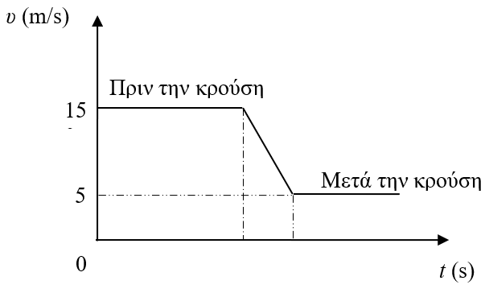Στο διπλανό διάγραμμα παρουσιάζεται η τιμή της ταχύτητας ενός σώματος μάζας $m=100 g$ που συγκρούεται με δεύτερο σώμα. Η σύγκρουση διαρκεί χρονικό διάστημα $1 s$ και εξαιτίας της, το σώμα μάζας $m$ επιβραδύνεται. Τα σώματα κινούνται στην ίδια ευθεία πριν και μετά την σύγκρουση. Θεωρήστε ότι η δύναμη, που δέχθηκε γι’ αυτό το χρονικό διάστημα το σώμα μάζας $m$, είναι σταθερή. Το μέτρο της δύναμης που δέχθηκε το σώμα μάζας $m$ κατά την κρούση είναι:

**(α) $u^{2}=u_{0}^{2}+2ax$ $1 Ν$** , **(β) $5 Ν$ $u^{2}=u_{0}^{2}+ax$** , **(γ) $15 Ν$**

Να επιλέξετε τη σωστή απάντηση& να αιτιολογήσετε την απάντησή σας*.* **Μονάδες 4 + 8 = 12**

1. Σημειακό αντικείμενο μάζας $m$ κινείται με ταχύτητα $\vec{υ}$ και συγκρούεται μετωπικά και πλαστικά με άλλο, ακίνητο σημειακό αντικείμενο, μάζας $3 ∙ m$. Η κρούση διαρκεί μικρό χρονικό διάστημα $Δt$. Κατά τη διάρκεια αυτού του χρονικού διαστήματος, το μέτρο της μέσης δύναμης που δέχεται το σημειακό αντικείμενο μάζας $m$ από το σημειακό αντικείμενο μάζας $3 ∙ m$ είναι:

**(α) $u^{2}=u_{0}^{2}+2ax$ $- \frac{3 ∙ m ∙ \left|υ\right|}{4 ∙ Δt}$** , **(β) $u^{2}=u_{0}^{2}+ax$ $\frac{4 ∙ m ∙ \left|υ\right|}{3 ∙ Δt}$** , **(γ) $\frac{3 ∙ m ∙ \left|υ\right|}{4 ∙ Δt}$**

όπου $\left|υ\right|$ το μέτρο της ταχύτητας $\vec{υ}$. ${}^{}u$ ${}_{}^{}u$

Να επιλέξετε τη σωστή απάντηση& να αιτιολογήσετε την απάντησή σας*.* **Μονάδες 4 + 8 = 12**

1. Δύο σώματα με μάζες $m_{1} = 2 ∙ m$ και $m_{2} = m$, που κινούνται σε αντίθετες κατευθύνσεις με ταχύτητες ίσου μέτρου συγκρούονται πλαστικά. Αν Κ1 η κινητική ενέργεια του σώματος μάζας και η κινητική ενέργεια του συσσωματώματος που δημιουργείται, τότε ο λόγος $\frac{Κ_{1}}{Κ_{σ}}$ είναι ίσος με:

**(α) $u^{2}=u_{0}^{2}+2ax$ $\frac{1}{3}$** , **(β) $u^{2}=u_{0}^{2}+ax$ $3$** , **(γ) $6$ $u^{2}=u_{0}^{2}+4ax$**

Να επιλέξετε τη σωστή απάντηση& να αιτιολογήσετε την απάντησή σας*.* **Μονάδες 4 + 8 = 12**

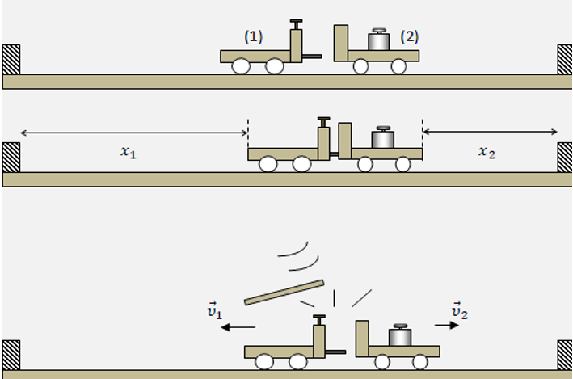

1. Μια ομάδα μαθητριών και μαθητών, με τη βοήθεια της/του καθηγήτριας/καθηγητή τους, εκτέλεσαν ένα πείραμα για να επιβεβαιώσουν την αρχή διατήρησης της ορμής σε μονωμένο σύστημα σωμάτων. Στο εργαστήριό τους βρήκαν αμαξίδια, που μερικά είχαν και έμβολο, το οποίο ήταν δυνατόν να συμπιέζεται και να σταθεροποιείται συμπιεσμένο. Μια ασφάλεια, στο πάνω μέρος του αμαξιδίου, μπορεί να απελευθερώνει το συμπιεσμένο έμβολο, με ένα μικρό κτύπημα, ώστε να ξαναβρεθεί στην αρχική του θέση. Αρχικά ζύγισαν το αμαξίδιο με το έμβολο και βρήκαν τη μάζα του $m_{1}=400 g$. Σε ένα δεύτερο αμαξίδιο χωρίς έμβολο, τοποθέτησαν ένα βαρίδι και ζυγίζοντας βρήκαν τη συνολική του μάζα $m_{2}=800 g$ (σχήμα 1).

Συμπίεσαν το έμβολο του αμαξιδίου (1) και το έφεραν σε επαφή με το αμαξίδιο (2), έτσι ώστε να είναι αρχικά ακίνητα και τα δύο, στην ίδια οριζόντια διεύθυνση (σχήμα 2).Με ένα ξαφνικό κτύπημα στην ασφάλεια του αμαξιδίου (1), το έμβολο απελευθερώνεται, εκτινάσσεται και από τις εσωτερικές δυνάμεις δράσης-αντίδρασης τα δύο αμαξίδια κινούνται αντίθετα μέχρι να κτυπήσουν σε καλά στερεωμένα εμπόδια στις δύο άκρες του πάγκου. Εκτέλεσαν το πείραμα αρκετές φορές, μέχρι να βρουν αρχική θέση στο σύστημα, τέτοια που τα αμαξίδια να κτυπούν ταυτόχρονα στα εμπόδια αυτά. Βρήκαν τελικά ότι αυτό συμβαίνει όταν το αμαξίδιο (1) απέχει αρχικά από το δικό του εμπόδιο $x_{1}=80 cm$ και το αμαξίδιο (2) απέχει $x_{2}=40 cm$ από το εμπόδιο της δικής του πλευράς (σχήμα 3).Ο καθηγητής (καθηγήτριά) τους είπε ότι μπορούν θεωρήσουν ομαλή και ευθύγραμμη την κίνηση των δύο αμαξιδίων μετά την εκτόξευσή τους, εξαιτίας της κύλισης των τροχών.

Πιστεύετε ότι κατάφεραν να δείξουν ότι ισχύει η αρχή διατήρησης της ορμής, στο σύστημα των σωμάτων;

Να αιτιολογήσετε την απάντησή σας*.* **Μονάδες 4 + 8 = 12**

1. 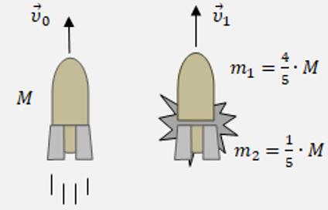Ένας πύραυλος μάζας $M$, κινείται ευθύγραμμα με σταθερή ταχύτητα ${\vec{υ}}_{0}$, εκτός πεδίου βαρύτητας. Κάποια στιγμή, μια προγραμματισμένη εσωτερική έκρηξη, διασπά τον πύραυλο σε δύο κομμάτια (1) και (2), με μάζες αντίστοιχα $m_{1}=\frac{4}{5}∙M$ και $m_{2}=\frac{1}{5}∙M$.Αν αμέσως μετά την έκρηξη, το κομμάτι (2) δεν έχει ταχύτητα, τότε το μέτρο της μεταβολής της ορμής του κομματιού (1), εξαιτίας της έκρηξης, είναι:

**(α) $\left|Δp_{1}\right|=0$** , **(β) $\left|Δp_{1}\right|=\frac{1}{5}∙M∙υ_{0}$** , **(γ) $\left|Δp_{1}\right|=\frac{5}{4}∙M∙υ_{0}$**

Να επιλέξετε τη σωστή απάντηση& να αιτιολογήσετε την απάντησή σας*.* **Μονάδες 4 + 8 = 12**

1. « Ένας αθλητής καλαθοσφαίρισης (basketball) πατάει γερά και σηκώνεται αφήνοντας τη μπάλα στο καλάθι».

Να αιτιολογήσετε αν παραβιάζεται ή όχι, η αρχή διατήρησης της ορμής στο σύστημα αθλητής-Γη κατά τη διάρκεια του φαινομένου. ***Μονάδες 12***

1. Ένας πύραυλος αποτελείται από δύο τμήματα ίσων μαζών $m$, και κινείται εκτός ατμόσφαιρας κατακόρυφα προς τα πάνω με ταχύτητα μέτρου $v$, ενώ οι μηχανές του έχουν τεθεί εκτός λειτουργίας. Κάποια στιγμή τίθεται σε λειτουργία ειδικός μηχανισμός που διαχωρίζει ακαριαία τα δύο τμήματα. Ακολούθως, το πάνω τμήμα συνεχίζει να κινείται κατακόρυφα προς τα πάνω με ταχύτητα μέτρου $\frac{3}{2}v$. Η ταχύτητα του κάτω τμήματος είναι:

**(α) $\frac{v}{3}$**, **(β) $\frac{v}{2}$** , **(γ) $\frac{2v}{3}$**

Να επιλέξετε τη σωστή απάντηση& να αιτιολογήσετε την απάντησή σας*.* **Μονάδες 4 + 8 = 12**

1. Σώμα μάζας $m$, το οποίο έχει κινητική ενέργεια $Κ$, συγκρούεται πλαστικά με σώμα τετραπλάσιας μάζας. Μετά την κρούση το συσσωμάτωμα μένει ακίνητο. H μεταβολή της κινητικής ενέργειας του συστήματος των δύο σωμάτων, κατά την κρούση είναι κατ’ απόλυτη τιμή:

**(α) $u^{2}=u_{0}^{2}+2ax$ $\frac{7∙K}{4}$** , **(β) $u^{2}=u_{0}^{2}+ax$ $\frac{5∙K}{4}$** , **(γ) $Κ$ $u^{2}=u_{0}^{2}+4ax$**

Να επιλέξετε τη σωστή απάντηση& να αιτιολογήσετε την απάντησή σας*.* **Μονάδες 4 + 8 = 12**

1. Σημειακό αντικείμενο μάζας $m$, κινούμενο με ταχύτητα , συγκρούεται μετωπικά και πλαστικά με αρχικά ακίνητο σημειακό αντικείμενο μάζας $3 ∙ m$, το οποίο είναι ελεύθερο να κινηθεί. Το ποσοστό της κινητικής ενέργειας του βλήματος που μετατρέπεται σε θερμική ενέργεια, κατά τη διάρκεια της κρούσης, είναι:

**(α) $25\%$ $u^{2}=u_{0}^{2}+2ax$**  , **(β) $u^{2}=u_{0}^{2}+ax$ $75\%$** , **(γ) $50\%$ $u^{2}=u_{0}^{2}+2ax$ $u^{2}=u_{0}^{2}+4ax$**

Να επιλέξετε τη σωστή απάντηση& να αιτιολογήσετε την απάντησή σας*.* **Μονάδες 4 + 8 = 12**

1. Ένα βαγόνι $B_{1}$ μάζας $m_{1}=30.000 kg$ κινείται με ταχύτητα μέτρου $υ_{1}= 4 m/s$ και συγκρούεται με ένα άλλο ακίνητο βαγόνι $Β_{2}$. Αμέσως μετά τη σύγκρουση, το $Β_{2}$ κινείται με ταχύτητα μέτρου $υ_{2}^{'}=3 m/s$, ενώ το $B_{1}$ αναστρέφει την κίνησή του και κινείται με ταχύτητα μέτρου $υ_{1}^{'}=1 m/s$.

Η μάζα $m_{2}$ του βαγονιού $Β_{2}$ είναι ίση με

**(α) $30.000 kg$** , **(β) $50.000 kg$**, **(γ) $40.000 k$**g

Να επιλέξετε τη σωστή απάντηση& να αιτιολογήσετε την απάντησή σας*.* **Μονάδες 4 + 8 = 12**

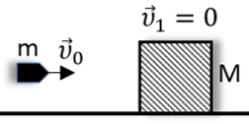

1. Βλήμα μάζας m κινείται οριζόντια με ταχύτητα μέτρου $υ_{0}$ και σφηνώνεται στο κέντρο μάζας ακίνητου ξύλινου σώματος μάζας Μ. Κατά την κρούση αυτή η μεταβολή της ορμής του βλήματος είναι:

**(α) $u^{2}=u_{0}^{2}+2ax$ $\frac{-m∙M∙υ_{0}}{m+M}$** , **(β) $u^{2}=u_{0}^{2}+ax$ $\frac{-2m∙M∙υ_{0}}{m+M}$** , **(γ) $-\frac{1}{2}∙\frac{m∙M∙υ_{0}}{(m+M)}$ $u^{2}=u_{0}^{2}+4ax$**

Να επιλέξετε τη σωστή απάντηση& να αιτιολογήσετε την απάντησή σας*.* **Μονάδες 4 + 8 = 12**

1. Ένα βαγόνι $Α$ με μάζα $m$ συγκρούεται με ένα δεύτερο ακίνητο βαγόνι $Β$ ίσης μάζας και μετά τη σύγκρουση τα δύο βαγόνια κινούνται μαζί σαν ένα σώμα.Αν ${ K}_{A}$ είναι η κινητική ενέργεια του βαγονιού $Α$ και ${ K}_{Σ}$ η κινητική ενέργεια του συσσωματώματος, τότεισχύει:

**(α) $K_{Σ}=K_{A}$**  , **(β) $K_{Σ}={2∙K}_{A}$, (γ) $K_{Σ}=\frac{K_{A}}{2}$**

Να επιλέξετε τη σωστή απάντηση& να αιτιολογήσετε την απάντησή σας*.* **Μονάδες 4 + 8 = 12**

1. Σφαίρα Α, μάζας $m_{1} = m$,που κινείται σε λείο οριζόντιο δάπεδο με ταχύτητα μέτρου $υ$ και κινητική ενέργεια $Κ$, συγκρούεται πλαστικά με άλλη ακίνητη σφαίρα Β, διπλάσιας μάζας ($m_{2} = 2 ∙ m_{1}$), που βρίσκεται στο ίδιο δάπεδο. Η κινητική ενέργεια του συσσωματώματος μετά την κρούση είναι:

**(α) $u^{2}=u_{0}^{2}+2ax$ $\frac{Κ}{4}$**, **(β) $u^{2}=u_{0}^{2}+ax$ $\frac{Κ}{3}$** , **(γ) $\frac{3 ∙ Κ}{2}$ $u^{2}=u_{0}^{2}+4ax$**

Να επιλέξετε τη σωστή απάντηση& να αιτιολογήσετε την απάντησή σας*.* **Μονάδες 4 + 8 = 12**

1. Σώμα μάζας $Μ$ βρίσκεται ακίνητο πάνω σε λεία οριζόντια επιφάνεια. Βλήμα μάζας $m=Μ/4$ με κινητική ενέργεια $Ε$, κινείται οριζόντια και συγκρούεται πλαστικά με το σώμα μάζας $Μ$. Η απώλεια στην κινητική ενέργεια $Κ_{απ}$ λόγω της κρούσης είναι:

**(α) $Κ_{απ}=\frac{4}{5}Ε$**, **(β) $Κ_{απ}=\frac{2}{5}Ε$**, **(γ) $Κ_{απ}=\frac{1}{5}Ε$**

Να επιλέξετε τη σωστή απάντηση& να αιτιολογήσετε την απάντησή σας*.* **Μονάδες 4 + 8 = 12**

1. Σημειακό αντικείμενο μάζας $m$, κινούμενο με ταχύτητα , συγκρούεται μετωπικά και πλαστικά με αρχικά ακίνητο σημειακό αντικείμενο μάζας $Μ$, το οποίο είναι ελεύθερο να κινηθεί. Αν το ποσοστό της κινητικής ενέργειας του βλήματος που μετατρέπεται σε θερμική ενέργεια, κατά τη διάρκεια της κρούσης, είναι $75\%$, τότε :

**(α) $Μ = 3 ∙ m$ $u^{2}=u_{0}^{2}+2ax$**, **(β) $u^{2}=u_{0}^{2}+ax$ $Μ = m$** , **(γ) $Μ = \frac{m}{3}$ $u^{2}=u_{0}^{2}+2ax$ $u^{2}=u_{0}^{2}+4ax$**

Να επιλέξετε τη σωστή απάντηση& να αιτιολογήσετε την απάντησή σας*.* **Μονάδες 4 + 8 = 12**

1. Σώμα που έχει ορμή $P$, συγκρούεται πλαστικά με άλλο σώμα τριπλάσιας μάζας, το οποίο είναι ακίνητο. Να μελετήσετε τις παρακάτω προτάσεις:

**(α)** Η ορμή του συσσωματώματος είναι $4∙P$.

**(β)** Η ταχύτητα του συσσωματώματος είναι τετραπλάσια του αρχικά κινούμενου σώματος.

**(γ)** Κατά τη σύγκρουση μεταφέρθηκε από το πρώτο σώμα στο δεύτερο ορμή $\frac{3∙P}{4}$.

Να επιλέξετε τη σωστή απάντηση& να αιτιολογήσετε την απάντησή σας*.* **Μονάδες 4 + 8 = 12**

1. 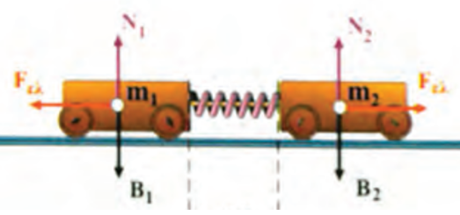Ας θεωρήσουμε τα δυο αμαξάκια που φαίνονται στην επόμενη εικόνα. Αυτά έχουν μάζες $m_{1}$ και $m_{2}=2m_{1}$ και μπορούν να κινούνται χωρίς τριβές πάνω στο οριζόντιο δάπεδο. Μεταξύ τους υπάρχει ελατήριο, το οποίο εφάπτεται σε αυτά. Αρχικά το ελατήριο είναι συμπιεσμένο, επειδή τα αμαξάκια συγκρατούνται με ένα λεπτό νήμα. Κάποια στιγμή κόβουμε το νήμα και τα αμαξάκια κινούνται ελεύθερα. Αν σε χρονικό διάστημα $Δt$ (μετά την απώλεια επαφής με το ελατήριο) το αμαξάκι μάζας $m_{1}$ διανύει απόσταση $s_{1}$, τότε στο ίδιο χρονικό διάστημα το άλλο αμαξάκι θα διανύσει απόσταση:

**(α) $s_{2}=\frac{s_{1}}{2}$** , **(β) $s_{2}=2∙s_{1}$** , **(γ) ${s_{2}=s}_{1}$**

Να επιλέξετε τη σωστή απάντηση& να αιτιολογήσετε την απάντησή σας*.* **Μονάδες 4 + 8 = 12**

1. Μία σταθερή δύναμη $F$ ασκείται σε ένα σώμα στην κατεύθυνση της κίνησής του και σε χρονικό διάστημα $Δt$ προκαλεί μεταβολή στο μέτρο της ορμής του κατά $12 kg\frac{m}{s}$. Αν η δύναμη διπλασιαστεί, τότε σε χρονικό διάστημα $Δt_{2}=3Δt_{1}$ η μεταβολή του μέτρου της ορμής που προκαλεί αυτή η δύναμη θα είναι:

**(α) $24 kg\frac{m}{s}$** , **(β) $36 kg\frac{m}{s}$** , **(γ) $72 kg\frac{m}{s}$**

Να επιλέξετε τη σωστή απάντηση& να αιτιολογήσετε την απάντησή σας*.* **Μονάδες 4 + 8 = 12**

1. Δύο σφαίρες αποτελούν σύστημα σωμάτων. Να μελετήσετε τις παρακάτω προτάσεις:

**(α)** Η συνολική μάζα ενός κλειστού συστήματος σωμάτων μπορεί να μεταβάλλεται.

**(β)** Η ολική ορμή του συστήματος σωμάτων διατηρείται πάντα σταθερή.

**(γ)** Κατά την αλληλεπίδραση των σφαιρών, οι οποίες αποτελούν ένα μονωμένο σύστημα, οι μεταβολές των ορμών τους είναι αντίθετες.

Να επιλέξετε τη σωστή απάντηση& να αιτιολογήσετε την απάντησή σας*.* **Μονάδες 4 + 8 = 12**

1. Ένα σώμα είναι αρχικά ακίνητο. Το σώμα εκρήγνυται και χωρίζεται σε δύο κομμάτια (θραύσματα) (1) και (2), με μάζες $m_{1}≠m_{2}$.

Για τα μέτρα της μεταβολής της ορμής και τις μεταβολές της κινητικής ενέργειας των δύο κομματιών ισχύει:

α. $\left|Δp_{1}\right|=\left|Δp_{2}\right|$, ${ΔK}_{1}={ΔK}_{2}$ β*. $\left|Δp_{1}\right|=\left|Δp_{2}\right|$, ${ΔK}_{1}≠{ΔK}_{2}$* γ. $\left|Δp_{1}\right|≠\left|Δp_{2}\right|$, ${ΔK}_{1}≠{ΔK}_{2}$.

Να επιλέξετε τη σωστή απάντηση& να αιτιολογήσετε την απάντησή σας*.* **Μονάδες 4 + 8 = 12**

1. Σε οριζόντιο επίπεδο βρίσκεται ακίνητο σώμα μάζας *Μ*. Βλήμα μάζας $m = \frac{Μ}{1000}$ κινείται οριζόντια με ταχύτητα $υ_{1}$, χτυπά το σώμα με αποτέλεσμα να το διαπεράσει. Το βλήμα εξέρχεται από το σώμα οριζόντια με ταχύτητα $\frac{υ_{1}}{9}$.Αν τα μέτρα της μεταβολής της ορμής του βλήματος και του σώματος είναι $\left|{Δp}_{1}\right|$ και $\left|{Δp}_{2}\right|$ αντίστοιχα τότε:

**(α $)\left|{Δp}_{1}\right|=\frac{9}{1000}\left|{Δp}_{2}\right|$** , **(β) $\left|{Δp}_{1}\right|$**  *= $\frac{1000}{9}\left|{Δp}_{2}\right|$* , **(γ) $\left|{Δp}_{1}\right|$**= $\left|{Δp}_{2}\right|$

Να επιλέξετε τη σωστή απάντηση& να αιτιολογήσετε την απάντησή σας*.* **Μονάδες 4 + 8 = 12**

1. Σε οριζόντιο επίπεδο βρίσκεται ακίνητο σώμα μάζας $M$. Βλήμα μάζας $m = \frac{Μ}{100}$ κινείται οριζόντια με ταχύτητα μέτρου $υ_{1}$, χτυπά το σώμα με αποτέλεσμα να το διαπεράσει. Το βλήμα εξέρχεται από το σώμα οριζόντια με ταχύτητα μέτρου $\frac{υ_{1}}{10}$. Αν τα μέτρα της μεταβολής της ορμής του βλήματος και του σώματος είναι ${Δp}_{1}$ και ${Δp}_{2}$ αντίστοιχα τότε:

**(α) $u^{2}=u_{0}^{2}+2ax$ ${Δp}_{1}={\frac{9}{1000}∙Δp}_{2}$** , **(β) $u^{2}=u_{0}^{2}+ax$ ${Δp}_{1}={Δp}_{2}$** , **(γ) ${Δp}_{1}={\frac{1000}{9}∙Δp}_{2}$ $u^{2}=u_{0}^{2}+4ax$**

Να επιλέξετε τη σωστή απάντηση& να αιτιολογήσετε την απάντησή σας*.* **Μονάδες 4 + 8 = 12**

1. Δύο σημειακά αντικείμενα 1 και 2, τα οποία κινούνται στην ευθεία που ορίζουν, συγκρούονται. Αν $Δp_{1}$ είναι η μεταβολή της ορμής του σημειακού αντικειμένου 1 και $Δp_{2}$ η μεταβολή της ορμής του σημειακού αντικειμένου 2 κατά τη διάρκεια της κρούσης τους, τότε:

**(α) $Δp_{1} = Δp_{2}$ $u^{2}=u_{0}^{2}+2ax$**, **(β) $u^{2}=u_{0}^{2}+ax$ $Δp_{1} = - Δp_{2}$ $u^{2}=u_{0}^{2}+2ax$** , **(γ) $Δp_{1} = Δp_{2} = 0$ $u^{2}=u_{0}^{2}+2ax$ $u^{2}=u_{0}^{2}+4ax$**

Να επιλέξετε τη σωστή απάντηση& να αιτιολογήσετε την απάντησή σας*.* **Μονάδες 4 + 8 = 12**

1. Ένα αυτοκίνητο με μάζα $Μ$ κινείται με σταθερή ταχύτητα $\vec{υ}$ πάνω σε οριζόντιο δρόμο. Στη πορεία του συναντά ακίνητο κιβώτιο πού έχει μάζα $m_{1}= \frac{M}{20}$ και συγκρούεται με αυτό πλαστικά δημιουργώντας συσσωμάτωμα. Το συσσωμάτωμα, αυτοκίνητο-κιβώτιο, αποκτά ταχύτητα $\vec{V}$, αμέσως μετά τη κρούση. Το μέτρο της μεταβολής της ορμής του αυτοκινήτου κατά την κρούση είναι ίσο με:

**(α) $u^{2}=u_{0}^{2}+2ax$ $\frac{4 Μ∙υ}{21}$**, **(β) $\frac{2 Μ∙υ}{21}$ $u^{2}=u_{0}^{2}+ax$**, **(γ) $\frac{ Μ∙υ}{21}$ $u^{2}=u_{0}^{2}+4ax$**

Να επιλέξετε τη σωστή απάντηση& να αιτιολογήσετε την απάντησή σας*.* **Μονάδες 4 + 8 = 12**

1. Σώμα μάζας m κινείται με ταχύτητα μέτρου $υ_{0}$ σε λείο οριζόντιο επίπεδο και συγκρούεται κεντρικά και πλαστικά με ακίνητο σώμα μάζα Μ. Αν κατά την πλαστική κρούση χάνεται το 75% της αρχικής κινητικής ενέργειας του συστήματος, τότε ο λόγος $\frac{m}{M}$ των μαζών ισούται με:

**(α) $\frac{1}{3}$** , **(β) $\frac{1}{4}$** , **(γ) $\frac{1}{2}$**

Να επιλέξετε τη σωστή απάντηση& να αιτιολογήσετε την απάντησή σας*.* **Μονάδες 4 + 8 = 12**

1. 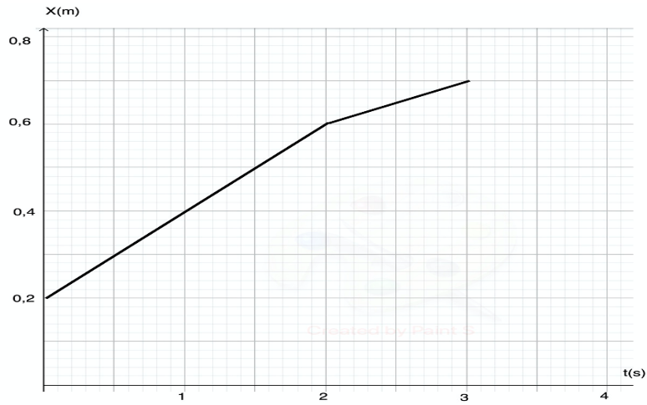Αμαξίδιο (Α) μάζας $m_{A}=1Kg$,τη χρονική στιγμή $t=2s$ συγκρούεται κεντρικά και πλαστικά με ακίνητο αμαξίδιο μάζας $m_{B}$. Το διάγραμμα της θέσης του αμαξιδίου (Α) με το χρόνο πριν και μετά την κρούση φαίνεται στο διπλανό σχήμα. Η μάζα του αμαξιδίου (Β) ισούται με:

**(α) $u^{2}=u_{0}^{2}+2ax$ $m_{Β}=0,5Kg$** ,

**(β) $u^{2}=u_{0}^{2}+ax$ $m_{Β}=1Kg$**,

**(γ) $m_{Β}=2Kg$ $u^{2}=u_{0}^{2}+4ax$**

Να επιλέξετε τη σωστή απάντηση& να αιτιολογήσετε την απάντησή σας*.* **Μονάδες 4 + 8 = 12**

1. Το κύριο στέλεχος του πυροτεχνήματος εκρήγνυται όταν φτάσει στο ανώτερο ύψος της κατακόρυφης τροχιάς του. Το σφαιρικό σχήμα που αποκτούν τα διάπυρα κομμάτια του πυροτεχνήματος μετά την έκρηξη έχουν αποτυπωθεί όπως φαίνεται στη διπλανή εικόνα.Ποια αρχή της φυσικής δικαιολογεί την εικόνα αυτή αμέσως μετά την έκρηξη;

**(α)** Η αρχή διατήρησης της ορμής.

**(β)** Η αρχή διατήρησης της δυναμικής ενέργειας.

**(γ)** Η αρχή διατήρησης της μηχανικής ενέργειας.

Να επιλέξετε τη σωστή απάντηση& να αιτιολογήσετε την απάντησή σας*.* **Μονάδες 4 + 8 = 12**

1. Μια βόμβα μάζας $m$ βρίσκεται στιγμιαία ακίνητη σε ύψος $H$ από την επιφάνεια της Γης. Τη στιγμή εκείνη, εκρήγνυται σε δύο κομμάτια, που εκτοξεύονται οριζόντια με ταχύτητεςμέτρου $υ_{1}$ και $υ_{2}$ αντίστοιχα. Αν γνωρίζετε ότι το οριζόντιο βεληνεκές $S_{2}$ του δεύτερου κομματιού είναι διπλάσιο του οριζόντιου βεληνεκούς $S_{1}$ του πρώτου κομματιού τότε, τα μέτρα των ταχυτήτων $υ_{1}$ και $υ_{2}$ ικανοποιούν τη σχέση:

**(α) $u^{2}=u_{0}^{2}+2ax$ $\frac{υ_{1}}{υ_{2}}=\frac{1}{4}$** , **(β) $u^{2}=u_{0}^{2}+ax$ $\frac{υ_{1}}{υ_{2}}=\frac{1}{2}$**, **(γ) $\frac{υ_{1}}{υ_{2}}=2$ $u^{2}=u_{0}^{2}+4ax$**

Να επιλέξετε τη σωστή απάντηση& να αιτιολογήσετε την απάντησή σας*.* **Μονάδες 4 + 8 = 12**

1. Μια βόμβα μάζας $m$ βρίσκεται στιγμιαία ακίνητη σε ύψος $H$ από την επιφάνεια της Γης. Τη στιγμή εκείνη εκρήγνυται σε δύο κομμάτια. Το πρώτο κομμάτι έχει μάζα $m_{1}$ και το δεύτερο $m_{2}$, ενώ τα δύο κομμάτια εκτοξεύονται οριζόντια με ταχύτητες μέτρων $υ_{1}$ και $υ_{2}$ αντίστοιχα. Αν γνωρίζετε ότι το βεληνεκές $S_{2}$ του δεύτερου κομματιού είναι διπλάσιο του βεληνεκούς $S_{1}$ του πρώτου κομματιού τότε, οι μάζες $m_{1}$ και $m_{2}$ ικανοποιούν τη σχέση:

**(α) $u^{2}=u_{0}^{2}+2ax$ $\frac{m_{1}}{m_{2}}=\frac{1}{4}$** , **(β) $u^{2}=u_{0}^{2}+ax$ $\frac{m_{1}}{m_{2}}=\frac{1}{2}$** , **(γ) $\frac{m_{1}}{m_{2}}=2$ $u^{2}=u_{0}^{2}+4ax$**

Να επιλέξετε τη σωστή απάντηση& να αιτιολογήσετε την απάντησή σας*.* **Μονάδες 4 + 8 = 12**

1. Σώμα $Σ_{1}$, μάζας $m_{1}$, κινείται πάνω σε οριζόντιο, ακλόνητο, λείο δάπεδο και συγκρούεται μετωπικά με άλλο ακίνητο σώμα $Σ_{2}$ μάζας $m_{2}$. Η κρούση είναι πλαστική, ασήμαντης χρονικής διάρκειας και το συσσωμάτωμα που δημιουργείται έχει κινητική ενέργεια ίση με το 20% της κινητικής ενέργειας που είχε το σώμα $Σ_{1}$ ακριβώς πριν την κρούση. Για τις μάζες των δύο σωμάτων ισχύει η σχέση:

**(α) $\frac{m_{1}}{m_{2}}=\frac{1}{4}$** **(β) $\frac{m_{2}}{m_{1}}=\frac{1}{4}$** **(γ) $\frac{m_{1}}{m_{2}}=\frac{1}{5}$**

Να επιλέξετε τη σωστή απάντηση& να αιτιολογήσετε την απάντησή σας*.* **Μονάδες 4 + 8 = 12**

1. Ένα φορτηγό με μάζα $M$ και ταχύτητα $\overset{⃑}{υ}$ και ένα επιβατηγό αυτοκίνητο με μάζα $m_{1}= \frac{M}{4}$ (και με ταχύτητα τριπλάσια σε μέτρο από του φορτηγού) κινούνται σε αντίθετες κατευθύνσεις πάνω σε οριζόντιο μονόδρομο, πλησιάζοντας το ένα το άλλο. Τα οχήματα συγκρούονται μετωπικά και πλαστικά δημιουργώντας συσσωμάτωμα. Η συνολική ορμή $\overset{⃑}{p}$ του συσσωματώματος αμέσως μετά την κρούση, έχει μέτρο:

**(α) $u^{2}=u_{0}^{2}+2ax$ $\frac{M}{4}∙υ$**, **(β $3∙\frac{M}{4}∙υ$ $u^{2}=u_{0}^{2}+ax$**, **(γ) $M∙υ$**

Να επιλέξετε τη σωστή απάντηση& να αιτιολογήσετε την απάντησή σας*.* **Μονάδες 4 + 8 = 12**

1. Ένα σώμα μάζας $m$ κινείται στον οριζόντιο άξονα $x´x$ με ταχύτητα μέτρου $υ$ προς τα δεξιά. Ενα άλλο σώμα μάζας $4m$ που κινείται στον ίδιο άξονα με ταχύτητα μέτρου $υ/2$ προς τα αριστερά, συγκρούεται πλαστικά με το πρώτο.

Αμέσως μετά τη σύγκρουση το συσσωμάτωμα κινείται:

**(α)** με ταχύτητα μέτρου $υ/10$ προς τα δεξιά. **(β)** με ταχύτητα μέτρου $υ/5$ προς τα αριστερά.

**(γ)** με ταχύτητα μέτρου $υ/4$ προς τα αριστερά.

Να επιλέξετε τη σωστή απάντηση& να αιτιολογήσετε την απάντησή σας*.* **Μονάδες 4 + 8 = 12**

1. Δύο σώματα με μάζες $m_{1} = 2 ∙ m$ και $m_{2} = m$, που κινούνται σε αντίθετες κατευθύνσεις με ταχύτητες ίσου μέτρου συγκρούονται πλαστικά. Αν Κ1 η κινητική ενέργεια του σώματος μάζας και η κινητική ενέργεια του συσσωματώματος που δημιουργείται, τότε ο λόγος $\frac{Κ_{1}}{Κ_{σ}}$ είναι ίσος με:

**(α) $u^{2}=u_{0}^{2}+2ax$ $\frac{1}{3}$** , **(β) $u^{2}=u_{0}^{2}+ax$ $3$** , **(γ) $6$ $u^{2}=u_{0}^{2}+4ax$**

Να επιλέξετε τη σωστή απάντηση& να αιτιολογήσετε την απάντησή σας*.* **Μονάδες 4 + 8 = 12**

1. Σώμα $Σ_{1}$ μάζας $m_{1}$ που κινείται με ταχύτητα μέτρου $υ_{1}$ πάνω σε λείο οριζόντιο επίπεδο, συγκρούεται πλαστικά με σώμα $Σ_{2}$ μάζας $m_{2}=2m_{1}$ το οποίο κινείται πάνω στο ίδιο λείο οριζόντιο επίπεδο, σε αντίθετη κατεύθυνση με ταχύτητα μέτρου $υ_{2}$. Το συσσωμάτωμα που προκύπτει παραμένει ακίνητο μετά την κρούση. Αν $Κ_{1}$ και $Κ_{2}$ οι κινητικές ενέργειες των σωμάτων $Σ_{1}$ και $Σ_{2}$ πριν την κρούση, ο λόγος τους $\frac{K_{1}}{K_{2}}$ θα έχει τιμή

**(α) $\frac{1}{2}$**  **(β)**2 **(γ)**3

Να επιλέξετε τη σωστή απάντηση& να αιτιολογήσετε την απάντησή σας*.* **Μονάδες 4 + 8 = 12**

1. Ένα βλήμα μάζας Μ που είναι ακίνητο εκρήγνυται σε δύο κομμάτια $Σ_{1}$ και $Σ_{2}$ με μάζες $m_{1}=m$ και $m_{2}=2m$. Ο λόγος των κινητικών ενεργειών $\frac{K_{1}}{K_{2}}$ των δύο κομματιών αμέσως μετά την έκρηξη είναι ίσος με:

**(α)**1 **(β)**2 **(γ) $\frac{1}{2}$**

Να επιλέξετε τη σωστή απάντηση& να αιτιολογήσετε την απάντησή σας*.* **Μονάδες 4 + 8 = 12**

1. Ένα βλήμα μάζας $3m$ κινείται οριζόντια με ταχύτητα μέτρου $υ$ όταν ξαφνικά εκρήγνυται και διασπάται σε δύο κομμάτια. Το ένα κομμάτι με μάζα $m$ κινείται στην ίδια κατεύθυνση με το βλήμα με ταχύτητα μέτρου $4υ$. Η ταχύτητα με την οποία κινείται το δεύτερο κομμάτι μάζας $2m$ είναι:

**(α) $-\frac{υ}{2}$** , **(β) $\frac{υ}{2}$** , **( γ) $υ$**

Να επιλέξετε τη σωστή απάντηση& να αιτιολογήσετε την απάντησή σας*.* **Μονάδες 4 + 8 = 12**

1. Δύο σώματα (1) και (2), έχουν μάζες αντίστοιχα $m_{1}$ και $m_{2}$, για τις οποίες ισχύει η σχέση $m_{2}=4∙m_{1}$. Τα δύο σώματα κινούνται με ταχύτητες ${\vec{υ}}_{1}$, ${\vec{υ}}_{2}$, αντίστοιχα, και οι κινητικές τους ενέργειες είναι ίσες ($K_{1}=K_{2}$). Για τα μέτρα των ορμών των δύο σωμάτων, ισχύει ότι:

**(α)** είναι ίσα

**(β)** το μέτρο της ορμής του σώματος (1) είναι διπλάσιο από το μέτρο της ορμής του σώματος (2)

**(γ)** το μέτρο της ορμής του σώματος (2) είναι διπλάσιο από το μέτρο της ορμής του σώματος (1)

Να επιλέξετε τη σωστή απάντηση& να αιτιολογήσετε την απάντησή σας*.* **Μονάδες 4 + 8 = 12**

1. Δύο μάζες $m_{1}$ και $m_{2}=3m_{1}$ κινούνται σε λείο οριζόντιο επίπεδο με ταχύτητες αντίθετης κατεύθυνσης και μέτρου $u_{1}$ και $u_{2}=4u_{1}$ αντίστοιχα. Οι μάζες συγκρούονται μετωπικά και πλαστικά. Η ταχύτητα που αποκτά το συσσωμάτωμα, το οποίο δημιουργείται στην κρούση, έχει μέτρο

**(α) $\frac{3∙u_{1}}{4}$** , **(β) $\frac{4∙u_{1}}{5}$** , **(γ) $\frac{11{∙u}_{1}}{4}$**

Να επιλέξετε τη σωστή απάντηση& να αιτιολογήσετε την απάντησή σας*.* **Μονάδες 4 + 8 = 12**

1. Ένα φορτηγό με μάζα Μ που κινείται με ταχύτητα $\vec{υ}$ και ένα επιβατηγό αυτοκίνητο με μάζα $m_{1}=\frac{M}{4}$ και ταχύτητα ${\vec{υ}}_{1}=-2∙\vec{υ}$, συγκρούονται μετωπικά και πλαστικά δημιουργώντας συσσωμάτωμα. Η συνολική ορμή ${\vec{p}}_{ολ}$ του συσσωματώματος αμέσως μετά την κρούση, έχει μέτρο:

**(α) $2M∙υ$** **(β) $\frac{M∙υ}{2}$** **(γ) $M∙υ$**

Να επιλέξετε τη σωστή απάντηση& να αιτιολογήσετε την απάντησή σας*.* **Μονάδες 4 + 8 = 12**

1. 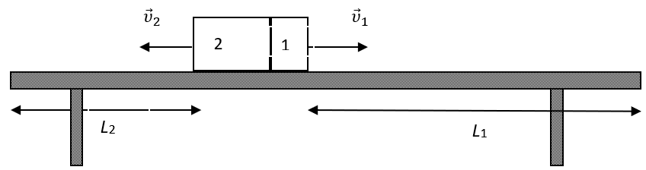Σώμα βρίσκεται αρχικά ακίνητο και απέχει αποστάσεις $L_{1}$ και $L_{2}$ από τις άκρες ενός λείου, οριζόντιου τραπεζιού. Κάποια στιγμή το σώμα εκρήγνυται σε δύο κομμάτια με μάζες $m_{2}= 4·m_{1}$. Aν τα δύο κομμάτια φτάνουν ταυτόχρονα στις άκρες του τραπεζιού, τότε ισχύει:

**(α) $u^{2}=u_{0}^{2}+2ax$ $L_{1}=\frac{L_{2}}{4}$** , **(β) $u^{2}=u_{0}^{2}+ax$ $L_{1}=4∙L_{2}$** , **(γ) $L_{1}=2∙L_{2}$ $u^{2}=u_{0}^{2}+4ax$**

Να επιλέξετε τη σωστή απάντηση& να αιτιολογήσετε την απάντησή σας*.* **Μονάδες 4 + 8 = 12**

1. Ένα αυτοκίνητο κινείται με ταχύτητα $υ_{0}$ όταν ξαφνικά φρενάρει με αποτέλεσμα να σταματήσει μετά από χρόνο t από τη χρονική στιγμή που ο οδηγός του πάτησε το φρένο. Θεωρούμε ότι η συνισταμένη δύναμη $\vec{F}$ που ασκείται στο αυτοκίνητο κατά τη διάρκεια του φρεναρίσματος είναι σταθερή.Ποιο από τα παρακάτω διαγράμματα αναπαριστά την ορμή του αυτοκινήτου σε συνάρτηση με το χρόνο;

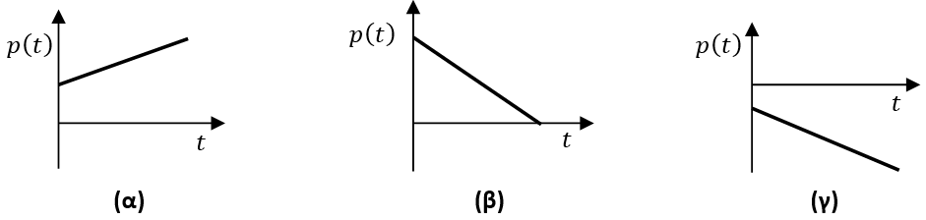

Να επιλέξετε τη σωστή απάντηση& να αιτιολογήσετε την απάντησή σας*.* **Μονάδες 4 + 8 = 12**

1. Δύο σημειακά αντικείμενα 1 και 2, τα οποία κινούνται στην ευθεία που ορίζουν, συγκρούονται. Αν $\left|Δp_{1}\right|$ είναι το μέτρο της μεταβολής της ορμής του σημειακού αντικειμένου 1 και $\left|Δp_{2}\right|$ το μέτρο της μεταβολής της ορμής του σημειακού αντικειμένου 2 κατά τη διάρκεια της κρούσης τους, τότε:

**(α) $\left|Δp_{1}\right| = \left|Δp_{2}\right|$ $u^{2}=u_{0}^{2}+2ax$**  , **(β) $u^{2}=u_{0}^{2}+ax$ $\left|Δp_{1}\right| = - \left|Δp_{2}\right|$ $u^{2}=u_{0}^{2}+2ax$** , **(γ) $\left|Δp_{1}\right| = \left|Δp_{2}\right| = 0$ $u^{2}=u_{0}^{2}+2ax$ $u^{2}=u_{0}^{2}+4ax$**

Να επιλέξετε τη σωστή απάντηση& να αιτιολογήσετε την απάντησή σας*.* **Μονάδες 4 + 8 = 12**

1. Δύο μικρές σφαίρες με μάζες $m_{1}=m$ και $m_{2}=2∙m$ κινούνται αντίθετα πάνω σε λείο οριζόντιο δάπεδο. Τα μέτρα των ταχυτήτων τους $υ_{1}, υ_{2}$ αντίστοιχα, είναι ίσα ακριβώς πριν συγκρουστούν και ισχύει $υ_{1}=υ_{2}=υ_{0}$. Τα δύο σώματα συγκρούονται κεντρικά και η κρούση είναι πλαστική, με αποτέλεσμα να δημιουργηθεί συσσωμάτωμα.

Το μέτρο της μεταβολής της ορμής κάθε σώματος εξαιτίας της κρούσης είναι:

**(α) $u^{2}=u_{0}^{2}+2ax$ $\left|{\vec{Δp}}_{1}\right|=\left|{\vec{Δp}}_{2}\right|=0$**, **(β) $\left|{\vec{Δp}}_{1}\right|=\left|{\vec{Δp}}_{2}\right|=\frac{4}{3}∙m∙υ_{0}$ $u^{2}=u_{0}^{2}+ax$**, **(γ) $\left|{\vec{Δp}}_{1}\right|=\left|{\vec{Δp}}_{2}\right|=2∙m∙υ_{0}$ $u^{2}=u_{0}^{2}+4ax$**

Να επιλέξετε τη σωστή απάντηση& να αιτιολογήσετε την απάντησή σας*.* **Μονάδες 4 + 8 = 12**

1. Δύο παγοδρόμοι, με μάζες $m_{1}$ και $m_{2} (m_{1}>m_{2})$ βρίσκονται ακίνητοι σε μια οριζόντια πίστα πάγου, ο ένας απέναντι από τον άλλο, και κάποια στιγμή σπρώχνει ο ένας τον άλλο.Για τα μέτρα των ορμών ($p_{1}$ και $p_{2}$) και των ταχυτήτων ( $υ_{1}$ και $υ_{2}$) που θα αποκτήσουν οι παγοδρόμοι θα ισχύει:

**(α) $u^{2}=u_{0}^{2}+2ax$ $p_{1}$**> $p_{2}$ και $υ_{1}$ = $υ_{2 }$, **(β) $u^{2}=u_{0}^{2}+ax$ $p_{1}$**= $p_{2}$ και $υ_{1}$ > $υ_{2 }$, **(γ) $p_{1}$**= $p_{2}$ και $υ_{1}$ < $υ_{2}$ $u^{2}=u_{0}^{2}+4ax$

Να επιλέξετε τη σωστή απάντηση& να αιτιολογήσετε την απάντησή σας*.* **Μονάδες 4 + 8 = 12**

1. Δύο παγοδρόμοι, με μάζες $m_{1}$ και $m_{2}$ αντίστοιχα (με $m_{1}≠m_{2}$), στέκονται ακίνητοι ο ένας απέναντι στον άλλο, πάνω σε ένα οριζόντιο παγοδρόμιο. Κάποια στιγμή ο πρώτος σπρώχνει το δεύτερο με αποτέλεσμα να κινηθούν απομακρυνόμενοι με ταχύτητες σταθερού μέτρου. Κάποια επόμενη χρονική στιγμή οι αποστάσεις που έχουν διανύσει είναι $x_{1}$ και $x_{2}$ αντίστοιχα. Αν αγνοήσουμε όλων των ειδών τις τριβές τότε ισχύει:

**(α) $u^{2}=u_{0}^{2}+2ax$ $\frac{x_{1}}{x_{2}}=\frac{m_{1}}{m_{2}}$** , **(β) $\frac{x_{1}}{x_{2}}=\frac{m_{2}}{m_{1}}$**, **(γ) $\frac{x_{1}}{x_{2}}=1$ $u^{2}=u_{0}^{2}+4ax$**

Να επιλέξετε τη σωστή απάντηση& να αιτιολογήσετε την απάντησή σας*.* **Μονάδες 4 + 8 = 12**

1. 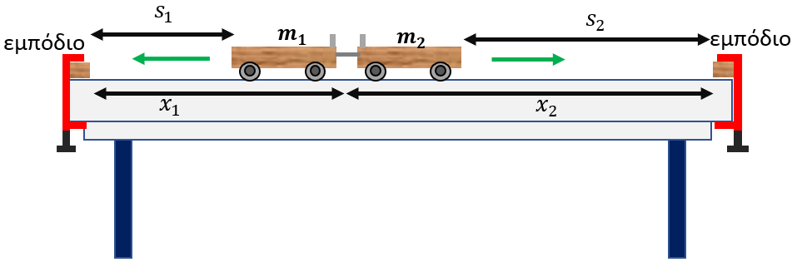Εργαστηριακά αμαξίδια μαζών $m_{1}$ και $m_{2}$ είναι αρχικά ακίνητα σε εργαστηριακό πάγκο. Το ένα από τα δύο έχει συμπιεσμένο έμβολο. Τοποθετούνται σε κατάλληλη θέση, ώστε αφού το έμβολο απελευθερωθεί, τα αμαξίδια να κινηθούν, κατά προσέγγιση, ευθύγραμμα και ομαλά, και να ακουστεί ταυτόχρονα κρότος εξαιτίας της σύγκρουσης του κάθε αμαξιδίου με καλά στερεωμένο ξύλινο εμπόδιο που βρίσκεται στη δική του άκρη του πάγκου.Με βάση τις αποστάσεις που σημειώνονται στο σχήμα, ισχύει:

**(α) $u^{2}=u_{0}^{2}+2ax$ $m_{1}∙x_{1}=m_{2}{∙x}_{2}$** **(β) $u^{2}=u_{0}^{2}+ax$ $m_{1∙}s_{1}=m_{2}{∙s}_{2}$** **(γ) $m_{1}{∙s}_{2}=m_{2}{∙s}_{1}$ $u^{2}=u_{0}^{2}+4ax$**

Να επιλέξετε τη σωστή απάντηση& να αιτιολογήσετε την απάντησή σας*.* **Μονάδες 4 + 8 = 12**

1. Ένα μπαλάκι μάζας $m$ προσκρούει κάθετα σε οριζόντιο πάτωμα με ταχύτητα μέτρου $υ_{1}$ και αναπηδά κατακόρυφα με ταχύτητα μέτρου $υ_{2}$ (Ισχύει $υ_{2}<υ_{1}$). Η χρονική διάρκεια της πρόσκρουσης είναι $Δt$*. $u^{2}=u_{0}^{2}+4ax$* Το μέτρο της μέσης δύναμης που ασκείται κατά τη διάρκεια της πρόσκρουσης από το πάτωμα στο μπαλάκι είναι:

**(α) $u^{2}=u_{0}^{2}+2ax$ $Ν=\frac{m(υ_{1}{+υ}_{2})}{Δt}+mg$** , **(β) $u^{2}=u_{0}^{2}+ax$ $Ν=\frac{m(υ_{1}{-υ}_{2})}{Δt}+mg$** , **(γ) $Ν=\frac{m(υ_{1}{+υ}_{2})}{Δt}-mg$**

Να επιλέξετε τη σωστή απάντηση& να αιτιολογήσετε την απάντησή σας*.* **Μονάδες 4 + 8 = 12**

1. Ένα βλήμα μάζας Μ κινείται κατακόρυφα προς τα πάνω και τη χρονική στιγμή που η ταχύτητά του έχει μέτρο $u$, εκρήγνυται σε δύο κομμάτια $Σ_{1}$ και $Σ_{2}$ με μάζες ${m_{1}=m}_{2}=m$. Το $Σ_{1}$ αμέσως μετά την έκρηξη κινείται κατακόρυφα προς τα πάνω με ταχύτητα μέτρου $υ_{1}=2υ$. Η ταχύτητα ${\vec{υ}}_{2}$ του $Σ_{2}$ αμέσως μετά την έκρηξη:

**(α)** έχει μέτρο $υ$ και διεύθυνση κατακόρυφη με φορά προς τα πάνω.

**(β)** έχει μέτρο $υ$ και διεύθυνση κατακόρυφη με φορά προς τα κάτω.

**(γ)** είναι μηδέν.

Να επιλέξετε τη σωστή απάντηση& να αιτιολογήσετε την απάντησή σας*.* **Μονάδες 4 + 8 = 12**

1. Ένα βλήμα μάζας $0,05Kg$ κινείται οριζόντια με ταχύτητα $800 \frac{m}{s}$ μέχρι τη στιγμή που σφηνώνεται σε τοίχο. Πριν ακινητοποιηθεί το βλήμα διανύει απόσταση $8 cm$ μέσα στον τοίχο. Αν η αντίσταση του τοίχου θεωρηθεί σταθερή δύναμη, το βλήμα θα ακινητοποιηθεί μετά από χρονικό διάστημα:

**(α) $u^{2}=u_{0}^{2}+2ax$ $Δt=2∙{10}^{-2}s$**, **(β) $Δt=2∙{10}^{-3}s$ $u^{2}=u_{0}^{2}+ax$**, **(γ) $Δt=2∙{10}^{-4}s$ $u^{2}=u_{0}^{2}+4ax$**

Να επιλέξετε τη σωστή απάντηση& να αιτιολογήσετε την απάντησή σας*.* **Μονάδες 4 + 8 = 12**

**Δ’ ΘΕΜΑΤΑ**

1. Βλήμα μάζας $m_{1}=100 g$    κινείται με ταχύτητα μέτρου, $υ=160 m/s$  και σφηνώνεται σε ξύλινο κιβώτιο μάζας $m_{2}=1,9 kg$, που βρίσκεται αρχικά ακίνητο σε λείο οριζόντιο επίπεδο.  To βλήμα σφηνώνεται στο κιβώτιο σε χρονικό διάστημα $Δt=0,02 s$. Να υπολογίσετε:

**4.1.**Tην τιμή της τελικής ταχύτητας του συσσωματώματος. **Μονάδες 5**

**4.2.** Τη μείωση της κινητικής ενέργειας του βλήματος  κατά τη διάρκεια της πλαστικής κρούσης.  **Μονάδες 6**

**4.3.** Τον ρυθμό με τον οποίο μεταβάλλεται  η ορμή του κιβωτίου κατά τη διάρκεια της ενσφήνωσης του βλήματος στο κιβώτιο, εάν θεωρηθεί ότι είναι σταθερός σε όλη τη διάρκεια της ενσφήνωσης. **Μονάδες 6**

Λίγο μετά την κρούση  το συσσωμάτωμα εισέρχεται σε μη λείο οριζόντιο επίπεδο και  αφού κινηθεί για κάποιο χρονικό διάστημα επάνω σ’ αυτό, ακινητοποιείται.

**4.4.** Να υπολογίσετε:

**α.** Το χρονικό διάστημα, από τη στιγμή της εισόδου του συσσωματώματος  στο μη λείο επίπεδο,  μέχρις ότου αυτό να ακινητοποιηθεί.

**β.** Την απόσταση που θα διανύσει το συσσωμάτωμα στο μη λείο επίπεδο. **Μονάδες 8**

Δίνονται: Η επιτάχυνση της βαρύτητας $g=10 m/s²$  και ο συντελεστής της τριβής ολίσθησης μεταξύ κιβωτίου και μη λείου επιπέδου $μ=0,2$.

1. 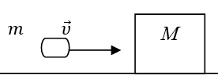Ένα κιβώτιο μάζας $Μ = 970 g$ βρίσκεται ακίνητο πάνω σε οριζόντιο δάπεδο. Βλήμα μάζας $m = 30 g$ κινείται με οριζόντια ταχύτητα μέτρου $υ = 200 m/s$, και συγκρούεται με το ακίνητο κιβώτιο και σφηνώνεται σ’ αυτό, οπότε δημιουργείται συσσωμάτωμα.

**4.1.** Να υπολογίσετε το μέτρο της ταχύτητας με την οποία ξεκινά να κινείται το συσσωμάτωμα. ***Μονάδες 6***

**4.2.** Να υπολογίσετε την απώλεια της κινητικής ενέργειας του συστήματος κιβώτιο-βλήμα λόγω της κρούσης.***Μον. 6***

**4.3.** Να βρείτετο μέτρο της μέσης δύναμης $\bar{F}$ που άσκησε το βλήμα πάνω στο κιβώτιο, αν η κρούση διήρκεσε χρονικό διάστημα $Δt = 0,01 s$. ***Μονάδες 6***

**4.4.** Να βρείτε το διάστημα που θα διανύσει το συσσωμάτωμα, αμέσως μετά την κρούση, μέχρι να σταματήσει.***Μον. 7***

Δίνεται η επιτάχυνση της βαρύτητας στην επιφάνεια της Γης $\text{g = }10\frac{m}{s^{2}}$, ο συντελεστής τριβής ολίσθησης ανάμεσα στο δάπεδο και το κιβώτιο $μ = 0,2$. Θεωρούμε την αντίσταση του αέρα αμελητέα.

1. 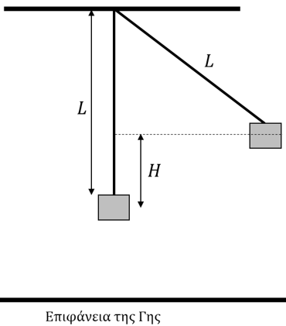Σώμα μάζας $M = 4 kg$ είναι δεμένο στην άκρη νήματος μήκους $L = 1 m$ και ισορροπεί με το νήμα να είναι κατακόρυφο. Ανυψώνουμε το σώμα, σε κατακόρυφη απόσταση $H= 45 cm$ από την αρχική του θέση, όπως φαίνεται στο σχήμα, και το αφήνουμε ελεύθερο.

**4.1.** Να υπολογίσετε την ταχύτητα που θα αποκτήσει το σώμα μάζας $M,$ όταν περνά από τη θέση, όπου το νήμα ξαναγίνεται κατακόρυφο. **Μονάδες 5**

**4.2.** Τη στιγμή που το σώμα μάζας $M$ διέρχεται από τη θέση, όπου το νήμα είναι κατακόρυφο, δεύτερο σώμα μάζας $m = 0,5 kg$   κινούμενο οριζόντια και αντίθετα από το σώμα μάζας $M$ σφηνώνεται σε αυτό, με αποτέλεσμα να δημιουργηθεί συσσωμάτωμα. Ποια πρέπει να είναι η ταχύτητα του σώματος μάζας $m$, ώστε το συσσωμάτωμα να παραμείνει ακίνητο αμέσως μετά την κρούση;  **Μονάδες 5**

**4.3.** Να υπολογίσετε τη μεταβολή του μέτρου της δύναμης που ασκεί το νήμα στο σώμα μάζας $Μ$ και στο συσσωμάτωμα αντίστοιχα, ελάχιστα πριν και ελάχιστα μετά την κρούση αντίστοιχα (το νήμα και στις δύο περιπτώσεις είναι κατακόρυφο). **Μονάδες 7**

**4.4.** Με ποια ταχύτητα θα πρέπει να κινείται το σώμα μάζας $m$ πριν από την κρούση, ώστε το συσσωμάτωμα που θα προκύψει, να κινηθεί αμέσως μετά την κρούση, στην ίδια κατεύθυνση με αυτή που κινούταν το σώμα μάζας $M$ πριν την κρούση και να φθάσει σε θέση που το νήμα να σχηματίζει με την κατακόρυφο γωνία $θ$, για την οποία $συνθ = 0,8$; **Μονάδες 8**

Δίνεται η επιτάχυνση της βαρύτητας στην επιφάνεια της Γης $g = 10 m/s^{2}$. Η αντίσταση του αέρα θεωρείται αμελητέα.

1. Δύο σώματα με μάζες $m_{1}=6 kg$ και $m_{2} =4 kg$ κινούνται σε οριζόντιο δάπεδο με αντίθετη φορά και συγκρούονται πλαστικά. Τη στιγμή της σύγκρουσης τα μέτρα των ταχυτήτων των σωμάτων ήταν $υ_{1}=20 m/s$ και $υ_{2}=10 m/s$.

**4.1.** Να βρεθεί η ταχύτητα του συσσωματώματος αμέσως μετά την κρούση.  **Μονάδες  5**

**4.2.** Να βρεθεί η απώλεια της μηχανικής ενέργειας του συστήματος των δύο σωμάτων κατά την πλαστική κρούση. **Μ.5**

**4.3.**Αν η χρονική διάρκεια της κρούσης είναι $Δt=0,1 s$, να βρεθεί το μέτρο της μέσης δύναμης που ασκεί το ένα σώμα στο άλλο.  **Μονάδες  7**

**4.4.** Να βρεθεί σε πόση απόσταση από το σημείο της κρούσης, θα ακινητοποιηθεί το συσσωμάτωμα μετά την κρούση αν ο συντελεστής τριβής μεταξύ συσσωματώματος και δαπέδου είναι $μ=0,32$.

Να θεωρήσετε ότι κατά τη διάρκεια της κρούσης η μετατόπιση του συσσωματώματος είναι αμελητέα. **Μονάδες  8**

Δίνεται η επιτάχυνση της βαρύτητας στην επιφάνεια της Γης $g = 10 m/s^{2}$.

1. Δύο σημειακά σώματα με μάζες $m_{1}=0,4 kg$ και $m_{2}=0,6 kg$ κινούνται ευθύγραμμα (και σε αντίθετες κατευθύνσεις) πάνω σε οριζόντιο επίπεδο με το οποίο παρουσιάζουν συντελεστή τριβής ολίσθησης $μ=0,2.$ Κάποια στιγμή τα σώματα συγκρούονται πλαστικά μεταξύ τους. Ακριβώς πριν τη στιγμή της σύγκρουσης τα δύο σώματα είχαν ταχύτητες μέτρων $υ_{1}=20 \frac{m}{s}$ και $υ_{2}=5 \frac{m}{s}$ αντίστοιχα. Δίνεται η επιτάχυνση της βαρύτητας $g=10 \frac{m}{s^{2}}$.

**4.1.** Υπολογίστε τα μέτρα και σχεδιάστε (ποιοτικά) τις ορμές των δύο σωμάτων ακριβώς πριν την κρούση. ***Μονάδες 6***

**4.2.** Αν η κρούση τους είναι πλαστική και η χρονική της διάρκεια είναι αμελητέα, ποιο θα είναι το μέτρο της ταχύτητας του συσσωματώματος αμέσως μετά την κρούση; ***Μονάδες 6***

**4.3.** Να υπολογίσετε το χρονικό διάστημα για το οποίο θα κινηθεί μετά την κρούση το συσσωμάτωμα. ***Μονάδες 7***

**4.4.** Να υπολογίσετε την απώλεια ενέργειας του συσσωματώματος λόγω της τριβής ολίσθησης στο τραχύ δάπεδο.***Μ.6***

1. Ένα μεγάλο ψάρι μάζας $8 kg$ κινείται με ταχύτητα $0,6 m/s$ και καταδιώκει μικρό ψάρι μάζας $2 kg$ το οποίο κινείται με ταχύτητα $0,1 m/s$ στην ίδια ευθεία με το μεγάλο ψάρι. Κάποια στιγμή, το μεγάλο ψάρι φτάνει το μικρό ψάρι και το καταπίνει, χωρίς να αλλάξει κατεύθυνση κίνησης. Η διαδικασία της κατάποσης διήρκεσε $2 s$.

**4.1.** Υπολογίστε την ταχύτητα του μεγάλου ψαριού αμέσως αφού καταπιεί το μικρό ψάρι. Να αναφέρετε όποια υπόθεση κάνατε για να φτάσετε στη λύση. ***Μονάδες 6***

**4.2.** Υπολογίστε την απώλεια της κινητικής ενέργειας του συστήματος των δύο ψαριών εξαιτίας της κατάποσης του μικρού ψαριού από το μεγάλο ψάρι. ***Μονάδες 7***

**4.3.** Υπολογίστε, σε μέτρο και κατεύθυνση, τη μεταβολή της ορμής του μικρού ψαριού ως αποτέλεσμα της κατάποσης.

***Μονάδες 6***

**4.4.** Υπολογίστε τη συνισταμένη δύναμη που ασκήθηκε στο μεγάλο ψάρι στη διάρκεια της κατάποσης του μικρού ψαριού. ***Μονάδες 6***

1. 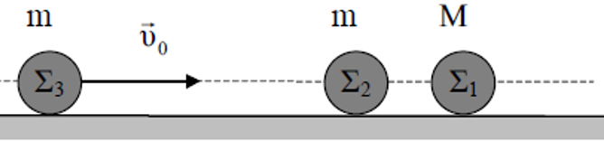Δύο σφαίρες Σ1 και Σ2 ίσου όγκου με μάζες $Μ=6kg$ και $m=2kg$ αντίστοιχα, ηρεμούν σε μικρή απόσταση μεταξύ τους πάνω σε λείο οριζόντιο επίπεδο. Μία τρίτη σφαίρα Σ3, ίσου όγκου με τις προηγούμενες και μάζας $m$, κινείται κατά μήκος της ευθείας που περνάει από τα κέντρα των άλλων δύο σφαιρών, όπως φαίνεται στο επόμενο σχήμα, με ταχύτητα $υ_{0}=20\frac{m}{s}$. Αρχικά η σφαίρα Σ3 συγκρούεται με την Σ2 και στην συνέχεια οι δύο μαζί συγκρούονται με την Σ1. Όλες οι κρούσεις μεταξύ των σφαιρών είναι πλαστικές.

**4.1.** Να βρείτε την ταχύτητα $υ$ που θα αποκτήσει το συσσωμάτωμα των σφαιρών Σ3 και Σ2. ***Μονάδες 6***

**4.2.** Να βρείτε την ταχύτητα $V$ που θα αποκτήσει το συσσωμάτωμα των σφαιρών Σ1, Σ2 και Σ3;. ***Μονάδες 6***

**4.3.** Αν η διάρκεια της δεύτερης κρούσης είναι $Δt=0,1s$ να υπολογιστεί η μέση δύναμη που δέχτηκε η σφαίρα Σ1 κατά την κρούση. ***Μονάδες 6***

**4.4.** Να βρεθεί το ποσοστό της αρχικής κινητικής ενέργειας του Σ3, το οποίο μετατράπηκε σε θερμότητα εξαιτίας των δύο κρούσεων. ***Μονάδες 7***

1. 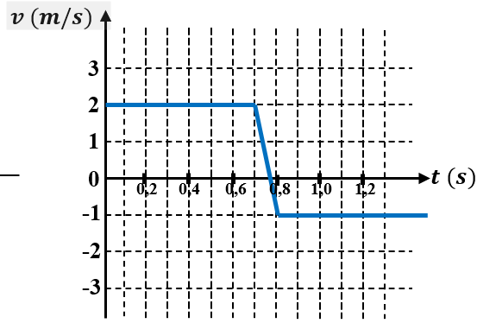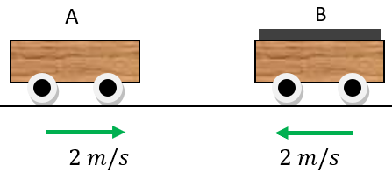Στο διπλανό σχήμα, το εργαστηριακό αμαξίδιο Α, μάζας $1 kg$, κινείται οριζόντια με αρχική ταχύτητα $2 m/s$. Συγκρούεται με το εργαστηριακό αμαξίδιο Β μάζας $2 kg$ το οποίο κινείται στην αντίθετη κατεύθυνση με ταχύτητα μέτρου $2 m/s$. Η γραφική παράσταση που ακολουθεί, μας δείχνει την μεταβολή της ταχύτητας του αμαξιδίου Α (πριν, κατά τη διάρκεια και μετά την κρούση).

**4.1.** Υπολογίστε τη μεταβολή της ορμής του αμαξιδίου Α κατά την κρούση. ***Μονάδες 6***

**4.2.** Υπολογίστε την ταχύτητα του αμαξιδίου Β μετά την κρούση.

***Μονάδες 7***

**4.3.** Υπολογίστε τη δύναμη που ασκήθηκε στο αμαξίδιο Β κατά την κρούση. ***Μονάδες 6***

**4.4.** Υπολογίστε την μεταβολή της κινητικής ενέργειας του συστήματος των δύο αμαξιδίων κατά την κρούση. ***Μονάδες 6***

1. 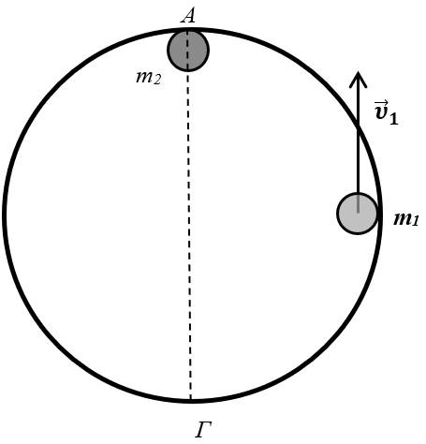Δύο σφαιρίδια Σ1 και Σ2 με λείες επιφάνειες και μάζες $m_{1}=4kg$ και $m_{2}=6kg$ αντίστοιχα μπορούν να κινούνται στο εσωτερικό κυκλικού δακτυλίου ακτίνας $R=2m$ που είναι ακλόνητα στερεωμένος σε λείο οριζόντιο τραπέζι (κάτοψη του οποίου εικονίζεται στο σχήμα). Οι τριβές μεταξύ των σφαιριδίων και του κυκλικού δακτυλίου θεωρούνται αμελητέες, όπως και οι διαστάσεις τους. Αρχικά το σφαιρίδιο Σ2 είναι ακίνητο, ενώ το Σ1 εκτελεί ομαλή κυκλική κίνηση με φορά αντίθετη εκείνης των δεικτών του ρολογιού με ταχύτητα, μέτρου $υ_{1}=5m/s$. Αν τα σφαιρίδια Σ1 και Σ2 συγκρουστούν πλαστικά, να υπολογίσετε :

**4.1.** Το μέτρο της ταχύτητας του συσσωματώματος αμέσως μετά την κρούση καθώς και την περίοδο της κίνησης του. ***Μονάδες 6***

**4.2.** Το μέτρο της μεταβολήςτης ορμήςτου σφαιριδίουΣ1 κατά την πλαστική κρούση. **Μονάδες 6**

**4.3.** Την απώλεια της μηχανικής ενέργειας κατά την πλαστική κρούση. ***Μονάδες 6***

**4.4.** Το μέτρο της μεταβολήςτης ορμής του μεταξύ της θέσης κρούσης Α και της αντιδιαμετρικής της Γ.***Μονάδες 7***

1. 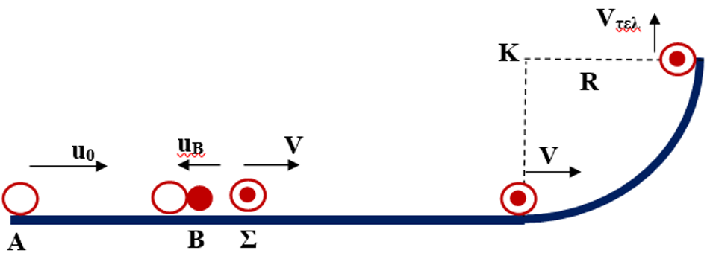Σώμα μάζας $m_{A}=5kg$ κινείται σε οριζόντιο επίπεδο. Την χρονική στιγμή $t_{0}=0$ έχει ταχύτητα $u_{0}=10m/s$. Ο συντελεστής τριβής μεταξύ του σώματος και του επιπέδου είναι $μ=0,2$. Δύο δευτερόλεπτα αργότερα συγκρούεται πλαστικά με σώμα Β, μάζας $m_{B}=2 kg$, που κινείται αντίρροπα του Α και έχει τη χρονική στιγμή που γίνεται η κρούση ταχύτητα $u_{B}=1m/s$. Το συσσωμάτωμα Σ που προκύπτει, κινείται προς την φορά κίνησης που είχε το σώμα Α, χωρίς τριβές μετά την κρούση. Κάποια στιγμή συναντά τεταρτοκύκλιο, ακτίνας $R=0,2 m$, όπως φαίνεται στο σχήμα. Στο υψηλότερο σημείο Δ του τεταρτοκυκλίου έχει ταχύτητα $V_{τελ}=\sqrt{2} m/s.$ Να υπολογίσετε:

**4.1.** Την ταχύτητα $u_{A}$ με την οποία συγκρούεται το σώμα Α με το Β. ***Μονάδες 5***

**4.2.** Την ταχύτητα του συσσωματώματος. ***Μονάδες 6***

**4.3.** Το έργο τριβής κατά την κίνηση του συσσωματώματος στο τεταρτοκύκλιο. ***Μονάδες 7***

**4.4.** Την συνολική θερμότητα που παράχθηκε. ***Μονάδες 7***

1. 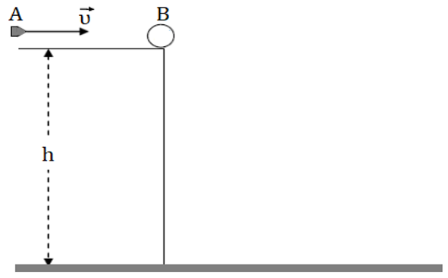Σώμα Β, μάζας $Μ=0,9 Kg$ βρίσκεται ακίνητο στην άκρη ενός τραπεζιού ύψους $h=0,45 m$ από το έδαφος. Βλήμα Α, μάζας $m=0,1 Kg$ κινείται με οριζόντια ταχύτητα μέτρου $υ=100 m/s$ (όπως φαίνεται στο παραπάνω σχήμα) και συγκρούεται πλαστικά με το σώμα Β δημιουργώντας ένα συσσωμάτωμα.

**4.1.** Να υπολογίσετε την ταχύτητα του συσσωματώματος αμέσως μετά την κρούση. ***Μονάδες 5***

**4.2.** Να υπολογίσετε την απώλεια στην κινητική ενέργεια του συστήματος των δύο σωμάτων Α και Β λόγω της κρούσης.***Μονάδες 5***

**4.3.** Κάποια στιγμή το συσσωμάτωμα διανύοντας μια οριζόντια απόσταση s, φτάνει στο έδαφος. Να υπολογίσετε την απόσταση s. ***Μονάδες 7***

**4.4.** Μετά από χρόνο t1 από τη στιγμή της κρούσης και πριν το συσσωμάτωμα να φτάσει στο έδαφος, η κινητική ενέργεια του συσσωματώματος είναι $K_{1}=50,5 J$. Να βρείτε την απόσταση από το έδαφος του συσσωματώματος τη χρονική στιγμή t1. ***Μονάδες 8***

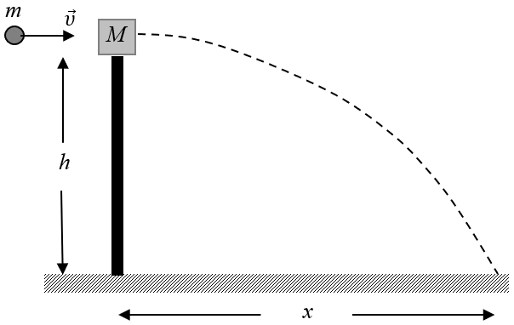

1. Ο καθηγητής Φυσικής σε μία σχολή αξιωματικών του στρατού θέτει ένα πρόβλημα σχετικά με το πώς οι φοιτητές, αξιοποιώντας τις γνώσεις τους από το μάθημα, θα μπορούσαν να υπολογίσουν την ταχύτητα $\vec{υ}$ του βλήματος ενός πιστολιού. Ο καθηγητής υποδεικνύει στους φοιτητές την παρακάτω διαδικασία: Το βλήμα μάζας $m$ εκτοξεύεται οριζόντια και σφηνώνεται σε ένα κομμάτι ξύλου, μάζας $M$*,* που ισορροπεί ελεύθερο στην κορυφή ενός στύλου ύψους $h$. Οι μάζες $m$ και $M$ μετρώνται με ζύγιση και το ύψος $h$ μετράται με μετροταινία. Το συσσωμάτωμα αμέσως μετά την κρούση εκτελεί οριζόντια βολή και χτυπάει στο έδαφος σε οριζόντια απόσταση $x$ από τη βάση του στύλου, αφήνοντας ένα σημάδι στο χώμα ώστε να είναι δυνατή η μέτρηση αυτής της απόστασης $x$. Οι φοιτητές ακολούθησαν τη διαδικασία και έλαβαν μετρήσεις ακολουθώντας τη διαδικασία που τους υπέδειξε ο καθηγητής τους και κατέγραψαν τις τιμές $m=0,1kg$, $M=1,9kg$, $h = 5 m$ και $x = 10 m$ . Λαμβάνοντας υπόψη τις προηγούμενες τιμές των μεγεθών που μετρήθηκαν από τους φοιτητές, και θεωρώντας την αντίσταση του αέρα αμελητέα, να υπολογίσετε:

**4.1.** Το χρονικό διάστημα που πέρασε από την στιγμή της κρούσης μέχρι το συσσωμάτωμα να αγγίξει το έδαφος. ***Μ.6***

**4.2.** Το μέτρο της οριζόντιας ταχύτητας $\vec{V}$ την οποία απέκτησε το συσσωμάτωμα αμέσως μετά την κρούση.***Μον.6***

**4.3.** Το μέτρο της ταχύτητας $\vec{υ}$ του βλήματος πριν σφηνωθεί στο ξύλο. ***Μονάδες 6***

**4.4.** Την απώλεια της μηχανικής ενέργειας του συστήματος βλήμα-ξύλο κατά την κρούση. ***Μονάδες 7***

Δίνεται η επιτάχυνση της βαρύτητας στην επιφάνεια της Γης $g = 10m/s^{2}$.

1. 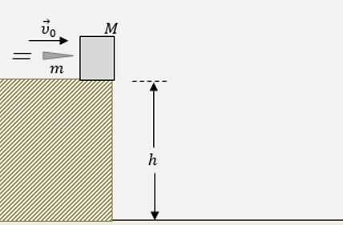Ένα μικρό κιβώτιο μάζας $M=1800 g$ είναι ακίνητο στην άκρη ενός πάγκου, του οποίου η επιφάνεια βρίσκεται σε ύψος $h$ από οριζόντιο δάπεδο. Ένα βλήμα μάζας $m=200 g$ κινείται οριζόντια στο ύψος του κέντρου του κιβωτίου και συγκρούεται με αυτό. Τη στιγμή που συγκρούεται με το κιβώτιο, το βλήμα είχε ταχύτητα ${\vec{υ}}_{0}$ μέτρου $υ_{0}=40 \frac{m}{s}$ και η κρούση είναι πλαστική, ασήμαντης χρονικής διάρκειας. Το συσσωμάτωμα εκτελεί οριζόντια βολή και τη στιγμή που φτάνει στο οριζόντιο δάπεδο, η ταχύτητά του σχηματίζει με την οριζόντια διεύθυνση γωνία $φ={45}^{ο}$.Να υπολογίσετε:

**4.1.** το μέτρο της ταχύτητας του συσσωματώματος αμέσως μετά την κρούση. ***Μονάδες 6***

**4.2.** το ποσοστό της αρχικής κινητικής ενέργειας του βλήματος, που έγινε θερμότητα κατά την πλαστική κρούση. ***Μ.6***

**4.3.** την οριζόντια απόσταση του σημείου στο οποίο το συσσωμάτωμα χτύπησε στο οριζόντιο δάπεδο, από τη βάση του πάγκου. ***Μονάδες 7***

**4.4.** το ύψος $h$ του πάγκου. ***Μονάδες 6***

Δίνονται: $g=10 \frac{m}{s^{2}}$, οι αντιστάσεις αέρα αμελητέες, οι τριγωνομετρικοί αριθμοί $ημ{45}^{ο}=συν{45}^{ο}=\frac{\sqrt{2}}{2}$.

1. 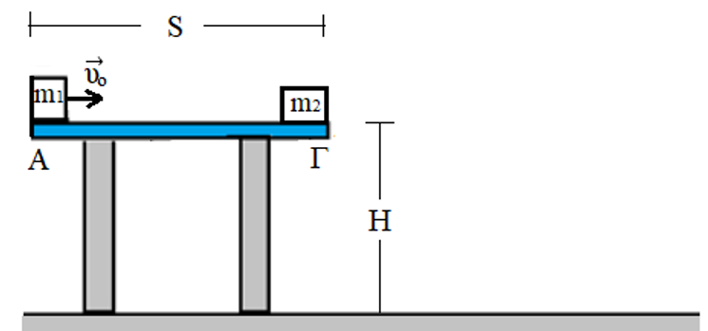Δύο σώματα μάζας $m_{1}=1Kg$ και $m_{2}=4Kg$ είναι τοποθετημένα και ακίνητα στις θέσεις Α και Γ αντίστοιχα, πάνω σε λείο οριζόντιο τραπέζι ύψους $Η=0,8m$. Οι θέσεις Α και Γ απέχουν μεταξύ τους απόσταση $S=1m$. Τη χρονική στιγμή $t_{o}=0$ εκτοξεύεται από την θέση Α, το σώμα μάζας $m_{1}$ με ταχύτητα $υ_{ο}=10m/s$, οπότε κάποια στιγμή $t_{1},$ συγκρούεται μετωπικά και πλαστικά με το σώμα μάζας $m_{2}$. Να υπολογίσετε:

**4.1.** την ταχύτητα του συσσωματώματος αμέσως μετά την κρούση.  ***Μονάδες 5***

**4.2.** τη μέγιστη οριζόντια απόσταση που θα διανύσει το συσσωμάτωμα κατά τη διάρκεια της οριζόντιας βολής, μέχρι να φτάσει στο έδαφος. ***Μονάδες 7***

**4.3.**τη χρονική στιγμή $t_{2}$, στην οποία θα φτάσει το συσσωμάτωμα στο έδαφος. ***Μονάδες 6***

**4.4.** τη χρονική στιγμή $t_{3}$, κατά τη διάρκεια της οριζόντιας βολής και πριν φτάσει το συσσωμάτωμα στο έδαφος, όπου η κινητική ενέργεια του συσσωματώματος είναι το 25% της κινητικής ενέργειας του συσσωματώματος όταν φτάσει στο έδαφος. ***Μονάδες 7***

Δίνεται η επιτάχυνση βαρύτητας $g=10 m/s^{2}.$

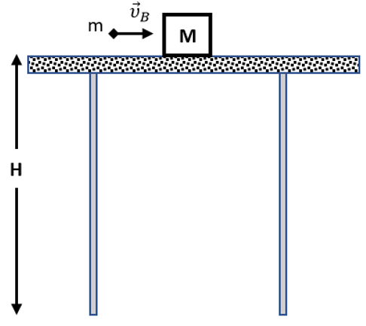

1. Βλήμα μάζας $m=0,2kg$ που κινείται οριζόντια με ταχύτητα μέτρου $υ_{Β}=100m/s$ σφηνώνεται στο κέντρο μάζας ξύλινου σώματος μάζας $M=1,8kg$ που είναι τοποθετημένο στη μη λεία οριζόντια επιφάνεια ενός τραπεζιού που έχει ύψος $H=0,8m$ από το έδαφος. Το συσσωμάτωμα μετά την κρούση κινείται κατά μήκος του τραπεζιού, με το οποίο παρουσιάζει συντελεστή τριβή ολίσθησης $μ=0,2$. Η κίνηση του συσσωματώματος μέχρι την άκρη του τραπεζιού διαρκεί χρονικό διάστημα $Δt_{1}=2s$ και το συσσωμάτωμα συνεχίζει την κίνησή του μέχρι την προσεδάφιση.

**4.1.** Να υπολογίσετε το μέτρο της ταχύτητας του συσσωματώματος ακριβώς μετά την κρούση. ***Μονάδες 6***

**4.2.** Να βρείτε το μέτρο $υ_{0}$ της ταχύτητας του συσσωματώματος τη στιγμή που εγκαταλείπει το τραπέζι. ***Μονάδες 7***

**4.3.** Να υπολογίσετε το χρονικό διάστημα $Δt_{2}$ της οριζόντιας βολής. ***Μονάδες 6***

**4.4.** Να βρείτε τη μέγιστη οριζόντια μετατόπιση του σώματος κατά το χρονικό διάστημα $Δt_{2}$ της οριζόντιας βολής. ***Μ.6***

Η αντίσταση του αέρα θεωρείται αμελητέα. Η επιτάχυνση της βαρύτητας έχει μέτρο $g=10m/{s^{2}}$.

1. 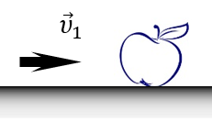Σε οριζόντιο επίπεδο βρίσκεται ακίνητο ένα μήλο μάζας $M=200g$. Ένα μικρό βέλος μάζας $m=50g$ κινείται οριζόντια με ταχύτητα μέτρου, $υ_{1}=10m/s$, χτυπά το μήλο με αποτέλεσμα να το διαπεράσει. Αν γνωρίζετε ότι η χρονική διάρκεια της διάτρησης είναι $Δt=0,1 s$ και ότι το βέλος εξέρχεται από το μήλο με ταχύτητα, μέτρου $υ_{2}=8 m/s$, να υπολογίσετε :

**4.1.** το μέτρο της ορμής του μήλου ακριβώς μετά την έξοδο του βέλους από αυτό. ***Μονάδες 5***

**4.2.** τη μεταβολή της ορμής του βέλους εξαιτίας της διάτρησης (μέτρο και κατεύθυνση). ***Μονάδες 6***

**4.3.** τη μέση δύναμη που ασκείται από το βέλος στο μήλο κατά τη χρονική διάρκεια της διάτρησης καθώς και τη μέση δύναμη που ασκείται από το μήλο στο βέλος στην ίδια χρονική διάρκεια. ***Μονάδες 7***

**4.4.** την απώλεια μηχανικής ενέργειας του συστήματος βέλους-μήλου κατά τη διάρκεια της διάτρησης.***Μονάδες 7***

Για την επίλυση του προβλήματος θεωρήστε το βέλος αλλά και το μήλο ως υλικά σημεία.

Ένα βλήμα μάζας $m=0,1kg$ κινείται με οριζόντια ταχύτητα μέτρου $u_{1}=100 m/s$ και συναντά ένα ακίνητο κιβώτιο μάζας $M$, το οποίο βρίσκεται σε ένα οριζόντιο επίπεδο. Το βλήμα διαπερνά το κιβώτιο και εξέρχεται από αυτό με οριζόντια ταχύτητα $u_{2}=20 m/s$, ενώ το κιβώτιο αμέσως μετά την κρούση αποκτά ταχύτητα $V=5 m/s$.

**4.1.** Να υπολογίσετε την μάζα του κιβωτίου. ***Μονάδες 6***

**4.2.** Να βρείτε την μέση δύναμη που δέχτηκε το βλήμα από το κιβώτιο, αν το χρονικό διάστημα που χρειάστηκε να περάσει μέσα από το κιβώτιο ήταν $Δt=0,2s$. ***Μονάδες 6***

**4.3.** Υπολογίστε το ποσοστό της αρχικής κινητικής ενέργειας του βλήματος που μεταφέρθηκε στο κιβώτιο εξαιτίας της κρούσης. ***Μονάδες 6***

**4.4.** Το κιβώτιο διανύει απόσταση $s=4m$ και σταματάει. Να υπολογίσετε τον συντελεστή τριβής ολίσθησης μεταξύ οριζόντιου επιπέδου και κιβωτίου. Δίνεται η επιτάχυνση της βαρύτητας $g=10\frac{m}{s^{2}}$. ***Μονάδες 7***

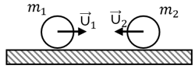

1. Δύο σφαίρες μαζών $m_{1}=3kg$ και $m_{2}=2kg$ κινούνται πάνω σε λείο δάπεδο στην ίδια ευθεία με αντίθετη φορά και με ταχύτητες μέτρων $υ_{1}=5m/s$ και $υ_{2}=10m/s$ αντίστοιχα, όπως στο διπλανό σχήμα. Οι σφαίρες συγκρούονται και αμέσως μετά την κρούση η σφαίρα m1 κινείται με ταχύτητα μέτρου

${υ_{1}}^{'}=7m/s$ και με φορά αντίθετη της ${\vec{∪}}_{1}$. Η σύγκρουση διαρκεί Δt=0,01*s*.

**4.1.** Να υπολογίσετε την ταχύτητα της σφαίρας $m_{2}$ μετά τη σύγκρουση. ***Μονάδες 6***

**4.2.** Να υπολογίσετε τη μέση δύναμη η οποία ασκήθηκε στη σφαίρα μάζας $m_{1}$ κατά τη σύγκρουση. ***Μονάδες 6***

**4.3.** Να ελέγξετε αν κατά τη κρούση έχουμε απώλεια μηχανικής ενέργειας. ***Μονάδες 6***

**4.4.** Να βρείτε την απόσταση των σφαιρών $m_{1}$ και $m_{2}$ μετά από 2,01*s* από τηστιγμή που ήρθαν σε επαφή.***Μονάδες 7***

1. Δύο σώματα με την ίδια μάζα $m=0,2 kg$, κινούνται ευθύγραμμα και ομαλά σε λείο οριζόντιο επίπεδο σε αντίθετες κατευθύνσεις (το ένα κινείται με κατεύθυνση προς το άλλο). Το μέτρο της ταχύτητας του πρώτου σώματος είναι $υ_{1}=6 \frac{m}{s}$ και του δευτέρου $υ_{2}=2 \frac{m}{s}$. Τη χρονική στιγμή $t=0 s$ απέχουν μεταξύ τους $4 m$.

**4.1.** Υπολογίστε και σχεδιάστε τις ορμές των δύο σωμάτων τη χρονική στιγμή $t=0 s$. ***Μονάδες 6***

**4.2.** Ποια χρονική στιγμή θα συγκρουστούν τα δύο σώματα μεταξύ τους; ***Μονάδες 6***

**4.3.** Αν η κρούση τους είναι πλαστική και η χρονική της διάρκεια είναι αμελητέα, ποιο θα είναι το μέτρο της ταχύτητας του συσσωματώματος αμέσως μετά την κρούση;  ***Μονάδες 6***

**4.4.** Σχεδιάστε (σε κοινό διάγραμμα) τις γραφικές παραστάσεις για τις τιμές των ταχυτήτων των δύο σωμάτων και του συσσωματώματος σε συνάρτηση με το χρόνο, για το χρονικό διάστημα από 0 μέχρι 1 s. Να θεωρήσετε ως θετική την αρχική φορά κίνησης του σώματος με ταχύτητα $υ_{1}$. ***Μονάδες 7***

1. Μικρή σφαίρα μάζας $0,1 kg$ αφήνεται από ύψος $h$ να πέσει ελεύθερα πάνω σε οριζόντιο δάπεδο. Η σφαίρα προσκρούει στο δάπεδο με ταχύτητα μέτρου $υ_{1}= 5 m/s$ και αναπηδά κατακόρυφα. Η ταχύτητα με την οποία ξεκινά την αναπήδηση από το δάπεδο έχει μέτρο $υ_{2}= 2 m/s$. Η χρονική διάρκεια της επαφής της σφαίρας με το δάπεδο είναι $0,1 s$. Να υπολογιστούν:

**4.1.** Η μεταβολή της ορμής της σφαίρας (κατά μέτρο και κατεύθυνση) κατά την κρούση της με το δάπεδο.***Μονάδες 6***

**4.2.** Η μέση τιμή της δύναμης που ασκήθηκε από το δάπεδο στη σφαίρα κατά την κρούση. ***Μονάδες 6***

**4.3.** Το ύψος $h$ από το οποίο αφέθηκε η σφαίρα. ***Μονάδες 6***

**4.4.** Το επί τοις εκατό (%) ποσοστό της αρχικής μηχανικής ενέργειας της σφαίρας που μεταφέρθηκε στο περιβάλλον κατά την κρούση. ***Μονάδες 7***

Δίνονται: $g = 10 m/s^{2}$ και ότι η αντίσταση του αέρα θεωρείται αμελητέα. Θεωρήστε ως επίπεδο δυναμικής ενέργειας μηδέν, το επίπεδο του δαπέδου. Να ορίσετε θετική φορά προς τα πάνω.

1. Μπαλάκι του τένις, μάζας $m$*,* αφήνεται να πέσει από ύψος $h_{1}$ από την επιφάνεια του εδάφους. Αφού χτυπήσει στο έδαφος αναπηδά και φτάνει σε ύψος $h_{2}$ από την επιφάνεια του εδάφους. Να υπολογίσετε :

**4.1.** το μέτρο της ταχύτητας που έχει το μπαλάκι ακριβώς πριν προσκρούσει στο έδαφος. ***Μονάδες 5***

**4.2.** τη μεταβολή της ορμής (μέτρο και κατεύθυνση) κατά τη διάρκεια της αναπήδησής του στο έδαφος.***Μονάδες 7***

**4.3.** Αν η μέση συνισταμένη δύναμη που ασκείται στο μπαλάκι κατά τη διάρκεια της πρόσκρουσης έχει μέτρο 6 Ν να υπολογιστεί η χρονική διάρκεια της πρόσκρουσης. ***Μονάδες 6***

Στη συνέχεια το μπαλάκι αναπηδά στο έδαφος για δεύτερη φορά.

**4.4.** Εάν γνωρίζετε ότι κατά τη διάρκεια της δεύτερης αυτής πρόσκρουσης χάνεται στο περιβάλλον το 50% της ενέργειας που είχε το μπαλάκι πριν την πρόσκρουση, να υπολογίσετε το νέο μέγιστο ύψος από το έδαφος, $h_{3}$, στο οποίο θα ανέβει. ***Μονάδες 7***

Δίνονται: $g=10m/s^{2}$, $m=100g$, $h_{1}=80cm$, $h_{2}=20cm$. Η αντίσταση του αέρα θεωρείται αμελητέα.

1. Βλήμα μάζας $m=0,02Kg$ κινείται οριζόντια με ταχύτητα $υ=200 \frac{m}{s}$ και σφηνώνεται σε ξύλινο στόχο μάζας $Μ=0,98Kg$, που βρίσκεται ακίνητος πάνω σε λείο τραπέζι, σε ύψος $Η=1,25m$, από οριζόντιο δάπεδο. Να βρεθούν:

**4.1.** η ταχύτητα του συσσωματώματος, αμέσως, μετά την κρούση. ***Μονάδες 6***

**4.2.** η μεταβολή της ορμής του βλήματος, κατά τη διάρκεια της ενσφήνωσης. ***Μονάδες 6***

**4.3.**το μέτρο της δύναμης που ασκεί ο ξύλινος στόχος στο βλήμα, αν γνωρίζετε ότι η κρούση διαρκεί 0,01s.***Μον. 7***

**4.4.** Κάποια στιγμή το συσσωμάτωμα ξεπερνά την άκρη του τραπεζιού. Να προσδιορίσετε το χρόνο που απαιτείται για να φτάσει το συσσωμάτωμα στο δάπεδο, καθώς και τη μέγιστη οριζόντια απομάκρυνσή του (οριζόντιο βεληνεκές).***Μ.6***

Δίνεται η επιτάχυνση της βαρύτητας: $g=10\frac{m}{s^{2}}$ και οι αντιστάσεις του αέρα μπορούν να αγνοηθούν.

1. Ένα κιβώτιο μάζας $M=970 g$ βρίσκεται ακίνητο πάνω σε οριζόντιο δάπεδο με το οποίο εμφανίζει συντελεστή τριβής ολίσθησης $μ=0,2$. Βλήμα μάζας $m=30 g$ κινείται με οριζόντια ταχύτητα μέτρου $υ_{β}=200\frac{m}{s}$, συγκρούεται με το ακίνητο κιβώτιο και σφηνώνεται σ’ αυτό, οπότε δημιουργείται συσσωμάτωμα. Δίνεται η επιτάχυνση της βαρύτητας: $g=10\frac{m}{s^{2}}$.

**4.1.** Να υπολογίσετε την ταχύτητα του συσσωματώματος αμέσως μετά την κρούση. ***Μονάδες 6***

**4.2.** Να υπολογίσετε το μέτρο της μέσης δύναμης που ασκείται από το βλήμα στο κιβώτιο, αν το βλήμα ακινητοποιήθηκε μέσα στο κιβώτιο σε χρονικό διάστημα $Δt=0,01 s$. ***Μονάδες 6***

**4.3.** Να υπολογίσετε την απώλεια της κινητικής ενέργειας του συστήματος κιβώτιο – βλήμα λόγω της κρούσης. ***Μον.6***

**4.4.** Να υπολογίσετε το διάστημα που θα διανύσει το συσσωμάτωμα, αμέσως μετά την κρούση, μέχρι να σταματήσει.

***Μονάδες 7***

1. Δύο σώματα με μάζες $m_{1}=0,6 Kg$ και $m_{2}=0,4 Kg$ κινούνται πάνω σε λείο δάπεδο. Τα σώματα κινούνται σε αντίθετες κατευθύνσεις και συγκρούονται πλαστικά, έχοντας ακριβώς πριν τη στιγμή της σύγκρουσης ταχύτητες μέτρων $υ_{1}=20\frac{m}{s}$ και $υ_{2}=5\frac{m}{s}$ αντίστοιχα. Δίνεται η επιτάχυνση της βαρύτητας: $g=10\frac{m}{s^{2}}$.

**4.1.** Να υπολογίσετε την ταχύτητα του συσσωματώματος αμέσως μετά την κρούση. ***Μονάδες 6***

**4.2.** Να υπολογίσετε το ποσοστό μεταβολής της κινητικής ενέργειας του συστήματος κατά την κρούση.***Μονάδες 6***

Το συσσωμάτωμα αφού διανύσει μικρή απόσταση στο λείο οριζόντιο επίπεδο εισέρχεται σε τραχύ οριζόντιο επίπεδο με το οποίο εμφανίζει συντελεστή τριβής μ=0,2.

**4.3.** Να υπολογίσετε το ρυθμό μεταβολής της ορμής του συσσωματώματος κατά την κίνηση του στο τραχύ οριζόντιο επίπεδο. ***Μονάδες 7***

**4.4.** Να υπολογίσετε το χρονικό διάστημα της κίνησης του συσσωματώματος στο τραχύ οριζόντιο επίπεδο και την απόσταση που διανύει σε αυτό μέχρι να σταματήσει. ***Μονάδες 6***

1. Ακίνητο πυροβόλο, βρίσκεται πάνω σε οριζόντιο δάπεδο, στην άκρη γκρεμού και σε ύψος $H$ από οριζόντιο έδαφος. Από το πυροβόλο αυτό, του οποίου η μάζα είναι $Μ=100Kg,$ εκτοξεύεται βλήμα μάζας $m=5Kg$ με οριζόντια ταχύτητα, μέτρου $υ_{ο}=100\frac{m}{s}$.

**4.1.** Να προσδιορίσετε το μέτρο της ταχύτητας που αποκτά το πυροβόλο μετά την εκπυρσοκρότηση, θεωρώντας ότι αυτή διαρκεί αμελητέο χρονικό διάστημα. ***Μονάδες 6***

**4.2.** Αν το πυροβόλο έχει με το δάπεδο συντελεστή τριβής ολίσθησης $μ=0,5$, να προσδιορίσετε τη μετατόπισή του μέχρι να σταματήσει. ***Μονάδες 6***

**4.3.** Το βλήμα που εκτοξεύτηκε, εκτελεί οριζόντια βολή και φτάνει στο έδαφος με ταχύτητα μέτρου $υ=50\sqrt{5}\frac{m}{s}$. Να προσδιορίσετε τη χρονική στιγμή κατά την οποία το βλήμα φτάνει στο έδαφος. ***Μονάδες 7***

**4.4.** Να προσδιορίσετε το ύψος $Η$, από το οποίο εκτοξεύτηκε το βλήμα καθώς και τη μέγιστη οριζόντια απομάκρυνσή του (οριζόντιο βεληνεκές). ***Μονάδες 6***

Δίνεται η επιτάχυνση της βαρύτητας: $g=10\frac{m}{s^{2}}$ και οι αντιστάσεις του αέρα αγνοούνται.

1. 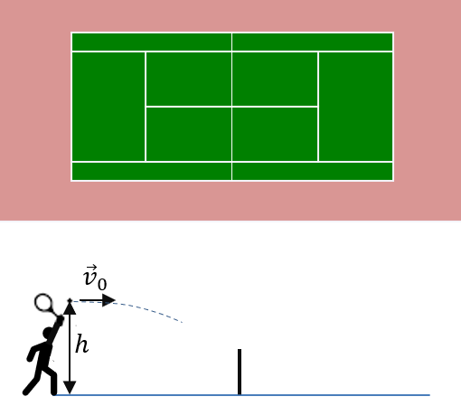Τενίστας χτυπάει με τη ρακέτα του μπαλάκι, δίνοντάς του οριζόντια ταχύτητα μέτρου $v_{0}=20 m/s$, ενώ αυτό βρίσκεται σε ύψος $h=2,45 m$.

**4.1.** Υπολογίστε τον χρόνο που θα χρειαστεί το μπαλάκι για να φτάσει στο έδαφος (υποθέτοντας πως δεν θα συναντήσει κανένα εμπόδιο κατά την κίνησή του). ***Μον. 6***

**4.2.** Υπολογίστε το βεληνεκές και το μέτρο της ταχύτητας με την οποία θα φτάσει το μπαλάκι στο έδαφος (υποθέτοντας πάλι πως δεν θα συναντήσει κανένα εμπόδιο κατά την κίνησή του). ***Μονάδες 7***

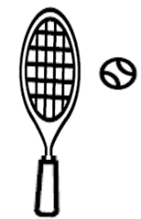**4.3.** Το μπαλάκι έχει μάζα $60 g$. Η ρακέτα ασκεί οριζόντια δύναμη $240 Ν$ στο μπαλάκι ώστε αυτό να ξεκινήσει να κινείται με την οριζόντια ταχύτητα μέτρου $v_{0}=20 m/s$. Υποθέτοντας πως τη στιγμή που η ρακέτα χτυπάει το μπαλάκι αυτό είναι ακίνητο, υπολογίστε τη διάρκεια της επαφής μεταξύ αυτού και της ρακέτας. ***Μονάδες 6***

**4.4.** Το φιλέ βρίσκεται σε οριζόντια απόσταση $12 m$ από το σημείο στο οποίο η ρακέτα χτύπησε το μπαλάκι. Το φιλέ έχει ύψος $0,912 m$. Βρείτε αν το μπαλάκι θα περάσει πάνω από το φιλέ ή θα χτυπήσει σε αυτό. ***Μονάδες 6***

Υπενθυμίζεται η προσεγγιστική τιμή της επιτάχυνσης της βαρύτητας $g=10 m/s^{2}$, ενώ $\sqrt{449}≅21$.

1. Μια σφαίρα μάζας M $=1,95kg$ ηρεμεί στην άκρη οριζόντιου επιπέδου, το οποίο βρίσκεται σε ύψος $h=80m$ πάνω από το έδαφος. Βλήμα μάζας $m=50 g$ κινείται οριζόντια με ταχύτητα $u_{0}=200m/s$ και συγκρούεται πλαστικά με την σφαίρα. Αν αμέσως μετά την κρούση, το συσσωμάτωμα βλήμα - σφαίρα εκτελεί οριζόντια βολή, να βρείτε:

**4.1.** Την ταχύτητα που θα αποκτήσει το συσσωμάτωμα μετά την πλαστική κρούση. ***Μονάδες 6***

**4.2.** Τον χρόνο καθόδου του συσσωματώματος και την οριζόντια απόσταση που θα διανύσει το συσσωμάτωμα στο έδαφος. ***Μονάδες 6***

**4.3.** Την εξίσωση τροχιάς του συσσωματώματος. ***Μονάδες 6***

**4.4.** Το ποσοστό % απώλειας της κινητικής ενέργειας του συστήματος βλήματος – σφαίρας, λόγω της πλαστικής κρούσης. ***Μονάδες 7***

Δίνεται η επιτάχυνση βαρύτητας $g=10m/s^{2}$ και θεωρήστε την αντίσταση του αέρα αμελητέα.

1. Ένα βλήμα μάζας $m_{1}=0,2kg$ κινείται οριζόντια με ταχύτητα $u_{1}=300m/s$ και διαπερνά ένα ακίνητο ξύλινο σώμα μάζας $m_{2}=4kg$, το οποίο βρίσκεται πάνω σε οριζόντιο επίπεδο. Το βλήμα βγαίνει από το ξύλινο σώμα με ταχύτητα $u_{2}=100m/s$ σε χρόνο $Δt=2 s$. Να βρείτε:

**4.1.** Την ταχύτητα που θα αποκτήσει το ξύλινο σώμα. ***Μονάδες 6***

**4.2.** Τo μέτρο της μέσης οριζόντιας δύναμης που ασκεί το ξύλινο σώμα στο βλήμα. ***Μονάδες 6***

**4.3.** Πόση κινητική ενέργεια του συστήματος χάθηκε λόγω της κρούσης. ***Μονάδες 6***

**4.4.** Το διάστημα που θα διανύσει το ξύλινο σώμα στο οριζόντιο επίπεδο μετά την κρούση, αν ο συντελεστής τριβής μεταξύ του σώματος και του οριζοντίου επιπέδου είναι $μ=0,2$. ***Μονάδες 7***

Δίνεται: $g=10m/s^{2}$.

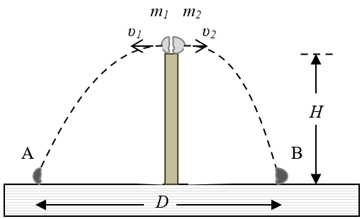

1. Μικρή σφαίρα μάζας $m=300 g$ είναι τοποθετημένη πάνω σε κατακόρυφο στύλο μεγάλου ύψους $H$. Ξαφνικά μια έκρηξη διασπά τη σφαίρα σε δύο κομμάτια που αμέσως μετά την έκρηξη κινούνται σε οριζόντια διεύθυνση. Οι μάζες των δύο κομματιών είναι $m_{1}$ και $m_{2}$, για τις οποίες ισχύει: $m_{2}=2∙m_{1}$ 
   . Τα δύο κομμάτια $m_{1}$, $m_{2}$, εκτελούν οριζόντιες βολές και πέφτουν στο οριζόντιο δάπεδο που βρίσκεται στη βάση του στύλου, μετά από χρόνο $3 s$ από τη στιγμή της έκρηξης, στα σημεία Α και Β αντίστοιχα, που απέχουν μεταξύ τους $D=180 m$, όπως φαίνεται και στο σχήμα. Δίνεται το μέτρο της επιτάχυνσης βαρύτητας $g=10 \frac{m}{s^{2}}$ και ότι η αντίσταση του αέρα θεωρείται αμελητέα. Να υπολογίσετε:

**4.1.**Το ύψος του στύλου. ***Μονάδες 6***

**4.2.**Τα μέτρα των ταχυτήτων που έχουν τα δύο κομμάτια, αμέσως μετά την έκρηξη. ***Μονάδες 6***

**4.3.** Ποια η ταχύτητα (μέτρο, κατεύθυνση) με την οποία φτάνει η μάζα ${ m}_{1}$ στο έδαφος.  ***Μονάδες 6***

**4.4.** Την απόσταση μεταξύ των δύο κομματιών $2 s$ μετά από τη στιγμή της έκρηξης. ***Μονάδες 7***

1. 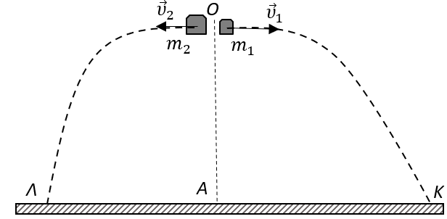Μία οβίδα μάζας $3 kg$ εκτοξεύεται από το σημείο Α του οριζόντιου εδάφους κατακόρυφα προς τα πάνω. Όταν φθάνει στο ανώτερο σημείο O της τροχιάς της, διασπάται ακαριαία, λόγω εσωτερικής έκρηξης, σε δύο κομμάτια με μάζες $m_{1}=1kg$ και $m_{2}=2kg$. Το σημείο Ο βρίσκεται σε ύψος $20 m$ από το έδαφος. Το κομμάτι μάζας $m_{1}$ αποκτά αμέσως μετά την έκρηξη οριζόντια ταχύτητα μέτρου $υ_{1}=10m/s$ όπως φαίνεται στο σχήμα. Τα κομμάτια $m_{1}$ και $m_{2}$ κινούνται και πέφτουν στο έδαφος σε σημεία Κ και Λ αντιστοίχως. Να υπολογίσετε:

**4.1.** Το μέτρο και την κατεύθυνση της ταχύτητας που αποκτά το κομμάτι μάζας $m_{2}$ αμέσως μετά την έκρηξη. ***Μον. 7***

**4.2.** Το χρονικό διάστημα που κινείται κάθε κομμάτι από τη στιγμή της έκρηξης μέχρι να αγγίξει το έδαφος. ***Μον.6***

**4.3.** Την απόσταση ΚΛ. ***Μονάδες 7***

**4.4** Την ταχύτητα (μέτρο και κατεύθυνση) του κομματιού μάζας *m*1 ακριβώς πριν ακουμπήσει στο σημείο Κ του εδάφους. ***Μονάδες 5***

Δίνεται η επιτάχυνση της βαρύτητας στην επιφάνεια της Γης $g=10m/s^{2}$, και ότι η αντίσταση του αέρα θεωρείται αμελητέα.

1. 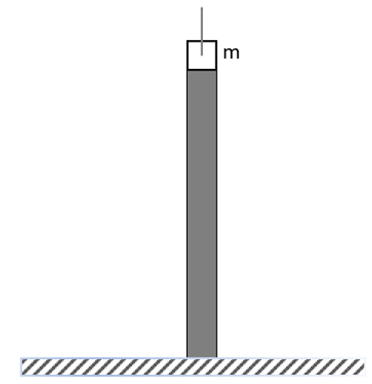Σώμα μάζας $m=4kg$ βρίσκεται ακίνητο σε κατακόρυφο στύλο ύψους $h$. Με τη βοήθεια ενός εκρηκτικού μηχανισμού το σώμα μάζας m διασπάται σε δύο νέα σώματα $Σ_{1}$ και $Σ_{2}$ με μάζες $m_{1}$ και $m_{2}$ αντίστοιχα και με σχέση μαζών $m_{2}=3m_{1}$. Η κινητική ενέργεια του συστήματος των δύο νέων σωμάτων ακριβώς μετά τη διάσπαση είναι $384J$. Η αντίσταση του αέρα θεωρείται αμελητέα. Η επιτάχυνση της βαρύτητας έχει μέτρο $g=10m/{s^{2}}$.

**4.1.** Να βρείτε τις ταχύτητες των σωμάτων ακριβώς μετά την διάσπασή τους.***Μον.6***

Εάν η μέγιστη απόσταση των δύο σωμάτων είναι $d_{max}=160m$, να βρείτε:

**4.2.** Το χρονικό διάστημα που μεσολαβεί από τη χρονική στιγμή της διάσπασης μέχρι τη χρονική στιγμή που φτάνουν τα δύο σώματα στο έδαφος. ***Μονάδες 6***

**4.3.** Το ύψος $h$ από το οποίο εκτοξεύτηκαν τα δύο σώματα. ***Μονάδες 6***

**4.4.** Το μέτρο της ταχύτητας του $Σ_{1}$ τη στιγμή κατά την οποία φτάνει στο έδαφος.Δίνεται: $\sqrt{3076}=55,46$***Μον.7***

1. Ένα βλήμα μάζας $m=10kg$ εκτοξεύεται προς τα πάνω από το έδαφος κατά την χρονική στιγμή $t_{0}=0$ με ταχύτητα μέτρου $υ_{0}=40m/s$. Κατά την άνοδό του και στη θέση $y=60m$ διασπάται με έκρηξη σε δύο τμήματα Α και Β ίσων μαζών, από τα οποία το Α συνεχίζει προς τα πάνω και φθάνει σε ύψος $h=180m$ από το σημείο της έκρηξης.

**4.1.** Να υπολογίσετε την ταχύτητα του τμήματος Α αμέσως μετά την έκρηξη. ***Μονάδες 6***

**4.2.** Να υπολογίσετε την ταχύτητα του σώματος Β αμέσως μετά την έκρηξη. ***Μονάδες 6***

**4.3.** Να βρείτε τη χρονική στιγμή άφιξης του τμήματος Α στο μέγιστο ύψος του. ***Μονάδες 6***

**4.4.** Να βρείτε συνολική μεταβολή της ορμής του τμήματος Β από τη στιγμή αμέσως μετά την έκρηξη μέχρι την προσεδάφισή του. ***Μονάδες 7***

Να θεωρήσετε αμελητέα την αντίσταση του αέρα. Δίνεται η επιτάχυνση της βαρύτητας ($g=10m/{s^{2}}$).

1. Ένα σώμα μάζας $m=34 Kg$ εκτοξεύεται κατακόρυφα από την επιφάνεια της Γης με ταχύτητα ${\vec{υ}}_{0}$. Η ταχύτητα του σώματος μηδενίζεται τη στιγμή που βρίσκεται σε ύψος $h=7R_{Γ}$, οπότε διασπάται σε δύο κομμάτια με μάζες $m_{1}=10 Kg$ και $m_{2}=24 Kg$ αντίστοιχα. Το κομμάτι μάζας $m_{1}$ κατευθύνεται προς την επιφάνεια της Γης κινούμενο στην ευθεία που περνά από το κέντρο της, ενώ το κομμάτι μάζας $m_{2}$ φτάνει στο άπειρο με ταχύτητα που έχει μέτρο $υ_{∞}=3∙{10}^{3}\frac{m}{s}$. Η αντίσταση του αέρα θεωρείται αμελητέα. Δίνονται: η ακτίνα της Γης $R_{Γ}=6400 Km$ και το μέτρο της επιτάχυνσης της βαρύτητας στην επιφάνεια της Γης $g_{0}=10\frac{m}{s^{2}}$. Να υπολογίσετε:

**4.1.**Την ταχύτητα ${\vec{u}}_{0}$. ***Μονάδες 6***

**4.2.**Την ταχύτητα ${\vec{υ}}_{2}$ του κομματιού μάζας $m_{2}$ αμέσως μετά τη διάσπαση του σώματος. ***Μονάδες 6***

**4.3.**Την ταχύτητα ${\vec{υ}}_{1}$ του κομματιού μάζας $m_{1}$ αμέσως μετά τη διάσπαση του σώματος και την ταχύτητα ${\vec{υ}}_{3}$ με την οποία φτάνει στην επιφάνεια της Γης. ***Μονάδες 8***

**4.4.**Το ρυθμό μεταβολής της ορμής του κομματιού μάζας $m_{1}$ τη στιγμή που βρίσκεται σε ύψος $h_{1}=R_{Γ}$.***Μονάδες 5***

1. Ένα σώμα βάλλεται κατακόρυφα τη χρονική στιγμή $t_{0}=0$ προς τα πάνω από εξώστη ύψους $H=25m$. Η αλγεβρική τιμή της ορμής του σε συνάρτηση με το χρόνο δίνεται από τη σχέση $P=30-15t\left(SI\right)$. Η βαρυτική επιτάχυνση έχει μέτρο $g=10m/{s^{2}}$.

**4.1.** Να υπολογίσετε το ρυθμό μεταβολής της ορμής και τη μάζα του σώματος. ***Μονάδες 6***

**4.2.** Να υπολογίσετε τη χρονική άφιξη του σώματος στο μέγιστο ύψος. ***Μονάδες 6***

**4.3.** Να βρείτε το μέγιστο ύψος, μετρημένο από το έδαφος, που φθάνει το σώμα. ***Μονάδες 6***

**4.4.** Να υπολογίσετε τη συνολική μεταβολή της ορμής του σώματος από τη στιγμή της εκτόξευσης μέχρι τη στιγμή της προσεδάφισής του. ***Μονάδες 7***

Αντιστάσεις από τον αέρα παραλείπονται.

**ΒΑΡΥΤΙΚΟ ΠΕΔΙΟ - ΔΟΡΥΦΟΡΟΙ**

**Β’ ΘΕΜΑΤΑ**

1. Δύο μαθητές, ο Πέτρος και ο Μάνος, συζητούν για το βαρυτικό πεδίο της Γης. Ο Πέτρος θεωρεί ότι η ένταση του πεδίου, σε οποιοδήποτε σημείο του, έχει μέτρο 10ενώ ο Μάνος υποστηρίζει ότι η ένταση του πεδίου μεταβάλλεται με το ύψος και ότι το μέτρο της μειώνεται καθώς το ύψος αυξάνεται. Τελικά,

**(α)** ο Μάνος έχει δίκιο, διότι το μέτρο της έντασης σε σημείο του πεδίου βαρύτητας της Γης, μεταβάλλεται αντιστρόφως ανάλογα με το τετράγωνο της απόστασης του σημείου από το κέντρο της Γης.

**(β)** ο Μάνος έχει δίκιο, διότι το μέτρο της έντασης σε σημείο του πεδίου βαρύτητας της Γης μεταβάλλεται αντιστρόφως ανάλογα με το τετράγωνο του ύψους από την επιφάνεια της Γης.

**(γ)** ο Πέτρος έχει δίκιο, αφού το πεδίο βαρύτητας της Γης είναι ομογενές και η έντασή του διατηρεί σταθερό μέτρο και ίσο με 10 $\frac{N}{m}$ σε κάθε σημείο του.

Να επιλέξετε τη σωστή απάντηση& να αιτιολογήσετε την απάντησή σας*.* **Μονάδες 4 + 8 = 12**

1. Δύο παιδιά, η Κυβέλη και ο Αντώνης, συζητούν για το λογοτεχνικό βιβλίο του Ιουλίου Βερν «Γύρω από τη Σελήνη». Σε αυτό, ένα βλήμα που μεταφέρει δύο ανθρώπους, αφού εκτοξεύεται από τη Γη, καταλήγει να γίνει τεχνητός δορυφόρος της Σελήνης, σε ύψος $h$ από την επιφάνειά της.Η συζήτηση των παιδιών αφορά στην ταχύτητα που έχει ένας τεχνητός δορυφόρος της Σελήνης σε κάποιο ύψος από την επιφάνειά της και κατά πόσο το μέτρο της ταχύτητας αυτής εξαρτάται από τη μάζα του δορυφόρου. Η Κυβέλη ισχυρίζεται ότι το μέτρο της ταχύτητας αυτής δεν εξαρτάται από τη μάζα του δορυφόρου, ενώ ο Αντώνης ότι εξαρτάται. Τελικά,

**(α)** η Κυβέλη έχει δίκιο, διότι το μέτρο της ταχύτητας του τεχνητού δορυφόρου εξαρτάται από την ακτίνα περιστροφής από το κέντρο της Σελήνης και από τη μάζα της Σελήνης.

**(β)** ο Αντώνης έχει δίκιο διότι το μέτρο της ταχύτητας περιστροφής εξαρτάται από την ακτίνα περιστροφής από το κέντρο της Σελήνης και τη μάζα του τεχνητού δορυφόρου.

**(γ)** ο Αντώνης έχει δίκιο διότι το μέτρο της ταχύτητας περιστροφής εξαρτάται μόνο από τη μάζα του σώματος που περιστρέφεται.

Να επιλέξετε τη σωστή απάντηση& να αιτιολογήσετε την απάντησή σας*.* **Μονάδες 4 + 8 = 12**

1. Δύο μαθητές, ο Πέτρος και ο Μάνος, συζητούν για το βαρυτικό πεδίο της Γης. Ο Πέτρος θεωρεί ότι η ένταση του πεδίου, σε οποιοδήποτε σημείο του, έχει μέτρο 10ενώ ο Μάνος υποστηρίζει ότι η ένταση του πεδίου μεταβάλλεται με το ύψος και ότι το μέτρο της μειώνεται καθώς το ύψος αυξάνεται. Τελικά,

**(α)** ο Μάνος έχει δίκιο, διότι το μέτρο της έντασης σε σημείο του πεδίου βαρύτητας της Γης, μεταβάλλεται αντιστρόφως ανάλογα με το τετράγωνο της απόστασης του σημείου από το κέντρο της Γης.

**(β)** ο Μάνος έχει δίκιο, διότι το μέτρο της έντασης σε σημείο του πεδίου βαρύτητας της Γης μεταβάλλεται αντιστρόφως ανάλογα με το τετράγωνο του ύψους από την επιφάνεια της Γης.

**(γ)** ο Πέτρος έχει δίκιο, αφού το πεδίο βαρύτητας της Γης είναι ομογενές και η έντασή του διατηρεί σταθερό μέτρο και ίσο με 10 $\frac{N}{m}$ σε κάθε σημείο του.

Να επιλέξετε τη σωστή απάντηση& να αιτιολογήσετε την απάντησή σας*.* **Μονάδες 4 + 8 = 12**

1. Η διαφορά δυναμικού $V_{A} - V_{B}$ δύο σημείων Α και Β αντίστοιχα, ενός πεδίου βαρύτητας είναι αρνητική. Αυτό σημαίνει ότι:

**(α)**για να μεταφερθεί σημειακή μάζα $m$ από το σημείο Α στο σημείο Β απαιτείται να προσφερθεί ενέργεια.

**(β)**για να μεταφερθεί σημειακή μάζα $m$ από το σημείο Α στο σημείο Β δεν απαιτείται να προσφερθεί ενέργεια.

**(γ)** κατά τη μεταφορά σημειακής μάζας $m$ από το σημείο Α στο σημείο Β, το έργο της δύναμης του πεδίου είναι θετικό.

Να επιλέξετε τη σωστή απάντηση& να αιτιολογήσετε την απάντησή σας*.* **Μονάδες 4 + 8 = 12**

1. Τρεις σημειακές μάζες $m_{1}$ και $m_{2}$ και $m_{3}$ βρίσκονται στις κορυφές Α, Β και Γ αντίστοιχα, ισόπλευρου τριγώνου με μήκος πλευράς $r$. Αν υποδιπλασιάσουμε το μήκος κάθε πλευράς του τριγώνου η δυναμική ενέργεια του συστήματος των τριών αυτών μαζών:

**(α)** διπλασιάζεται (**β)** τετραπλασιάζεται (**γ)**εξαπλασιάζεται

Να επιλέξετε τη σωστή απάντηση& να αιτιολογήσετε την απάντησή σας*.* **Μονάδες 4 + 8 = 12**

1. Τρεις ίσες σημειακές μάζες $m_{1}=m$, $m_{2}=m,$ και $m_{3}=m$ βρίσκονται στις κορυφές ενός ισοπλεύρου τριγώνου με μήκος πλευράς $α$ και έχουν δυναμική ενέργεια βαρύτητας $U$. Αν σε άλλο ισόπλευρο τρίγωνο με μήκος πλευράς $4α$, τοποθετήσουμε στις κορυφές του τις σημειακές μάζες $m_{1}^{'}=2m$, $m_{2}^{'}=2m$ και $m_{3}^{'}=2m$, τότε αυτές θα έχουν

**(α)** δυναμική ενέργεια μεγαλύτερη της $U$. **(β)** δυναμική ενέργεια μικρότερη της $U$.**(γ)** δυναμική ενέργεια ίση με $U$.

Να επιλέξετε τη σωστή απάντηση& να αιτιολογήσετε την απάντησή σας*.* **Μονάδες 4 + 8 = 12**

1. Ένα σώμα εκτοξεύεται κατακόρυφα από την επιφάνεια της Γης. Κατά την διάρκεια της ανόδου το σώμα διέρχεται από διαδοχικά σημεία στα οποία:

**(α)** το βαρυτικό δυναμικό αυξάνεται και η ένταση του βαρυτικού πεδίου μειώνεται.

**(β)** το βαρυτικό δυναμικό μειώνεται και η ένταση του βαρυτικού πεδίου αυξάνεται.

**(γ)** το βαρυτικό δυναμικό και η ένταση του βαρυτικού πεδίου μειώνονται.

Να επιλέξετε τη σωστή απάντηση& να αιτιολογήσετε την απάντησή σας*.* **Μονάδες 4 + 8 = 12**

1. Ένα σώμα μάζας $m$ εκτοξεύεται από την επιφάνεια της Σελήνης με ταχύτητα ${\vec{υ}}_{0}$ που έχει διεύθυνση ίδια με τη διεύθυνση της ακτίνας της Σελήνης που περνάει από το σημείο εκτόξευσης και φορά προς το διάστημα. Αν τη στιγμή της εκτόξευσης το σώμα, έχει θετική μηχανική ενέργεια $E_{M}^{αρχ}=E_{0}>0$ και μετά την εκτόξευσή του κινείται ελεύθερα με μοναδική δύναμη την έλξη του από τη Σελήνη, τότε:

**(α)** το σώμα δεν θα καταφέρει να διαφύγει από την έλξη της Σελήνης

**(β)** το σώμα θα καταφέρει να διαφύγει από την έλξη της Σελήνης, με μηδενική ταχύτητα

**(γ)** το σώμα θα καταφέρει να διαφύγει από την έλξη της Σελήνης, κινούμενο προς το διάστημα με ταχύτητα μέτρου $υ=\sqrt{\frac{2∙E_{0}}{m}}$.

Να επιλέξετε τη σωστή απάντηση& να αιτιολογήσετε την απάντησή σας*.* **Μονάδες 4 + 8 = 12**

1. Για τις αποστάσεις $r_{A}$ και $r_{B} > R_{Γ}$ ( $R_{Γ}$ η μέση ακτίνα της Γης) δύο σημείων Α και Β αντίστοιχα, από το κέντρο της Γης, ισχύει $r_{A} = 2 ∙ r_{B}$. Για τα μέτρα των εντάσεων του πεδίου βαρύτητας της Γης $g_{A}$ και $g_{B}$, στα σημεία Α και Β αντίστοιχα, ισχύει:

**(α) $u^{2}=u_{0}^{2}+2ax$ $g_{A} = \frac{g_{B}}{4}$**, **(β) $g_{A} = 4 ∙ g_{B}$**, $u^{2}=u_{0}^{2}+ax$ $u^{2}=u_{0}^{2}+ax$**(γ) $g_{A} = \frac{g_{B}}{2}$ $u^{2}=u_{0}^{2}+4ax$**

Να επιλέξετε τη σωστή απάντηση& να αιτιολογήσετε την απάντησή σας*.* **Μονάδες 4 + 8 = 12**

1. Για τα μέτρα των εντάσεων του πεδίου βαρύτητας της Γης $g_{A}$ και $g_{B}$, σε δύο σημεία του Α και Β αντίστοιχα, ισχύει: $g_{A} = \frac{g_{B}}{4}$. Για τις αποστάσεις $r_{A}$ και $r_{B}$ των σημείων Α και Β αντίστοιχα, από το κέντρο της Γης, ισχύει:

**(α) $u^{2}=u_{0}^{2}+2ax$ $r_{A} = 2 ∙ r_{B}$**, **(β) $r_{A} = 4 ∙ r_{B}$**, $u^{2}=u_{0}^{2}+ax$ $u^{2}=u_{0}^{2}+ax$**(γ) $r_{A} = \frac{r_{B}}{2}$ $u^{2}=u_{0}^{2}+4ax$**

Να επιλέξετε τη σωστή απάντηση& να αιτιολογήσετε την απάντησή σας*.* **Μονάδες 4 + 8 = 12**

1. Ένα σώμα μάζας $m$ εκτοξεύεται κατακόρυφα από την επιφάνεια της Γης, έτσι ώστε το ανώτατο σημείο στο οποίο φτάνει να είναι το σημείο όπου η ένταση του πεδίου βαρύτητας της Γης έχει μέτρο $g_{o}/9$, όπου $g_{o}$, είναι το μέτρο της έντασης του πεδίου βαρύτητας της Γης στην επιφάνειά της. Αν $R_{Γ}$, είναι η ακτίνα της Γης και θεωρήσουμε ότι στο σώμα κατά την κίνησή του ασκείται μόνο η δύναμη βαρύτητας της Γης, η ολική ενέργεια του συστήματος Γη-σώμα τη χρονική στιγμή της εκτόξευσης του σώματος είναι:

**(α) $u^{2}=u_{0}^{2}+2ax$ $Ε=-\frac{1}{2}mg_{o}R_{Γ}$**, **(β) $u^{2}=u_{0}^{2}+ax$ $Ε=-\frac{1}{3}mg_{o}R_{Γ}$**, **(γ) $Ε=-\frac{1}{9}mg_{o}R_{Γ}$ $u^{2}=u_{0}^{2}+4ax$**

Να επιλέξετε τη σωστή απάντηση& να αιτιολογήσετε την απάντησή σας*.* **Μονάδες 4 + 8 = 12**

1. Από ύψος $h=R_{Γ}$ πάνω από την επιφάνεια της Γης, όπου , η ακτίνα της Γης, εκτοξεύουμε κατακόρυφα προς τα πάνω ένα σώμα με αρχική ταχύτητα μέτρου , όπου , το μέτρο της έντασης του πεδίου βαρύτητας στην επιφάνεια της Γης. Αν το σώμα κατά την κίνησή του δέχεται μόνο τη δύναμη βαρύτητας, τότε το δυναμικό του πεδίου βαρύτητας στη θέση όπου η ταχύτητα του σώματος μηδενίζεται στιγμιαία είναι:

**(α) $u^{2}=u_{0}^{2}+2ax$ ${-g}_{o}∙R_{Γ}$**, **(β) $u^{2}=u_{0}^{2}+ax$**0, **(γ) ${-2∙g}_{o}∙R_{Γ}$ $u^{2}=u_{0}^{2}+4ax$**

Να επιλέξετε τη σωστή απάντηση& να αιτιολογήσετε την απάντησή σας*.* **Μονάδες 4 + 8 = 12**

1. Από ύψος $h=R_{Γ}$ πάνω από την επιφάνεια της Γης, όπου , η ακτίνα της Γης, εκτοξεύουμε κατακόρυφα προς τα πάνω ένα σώμα με αρχική ταχύτητα μέτρου , όπου , το μέτρο της έντασης του πεδίου βαρύτητας στην επιφάνεια της Γης. Αν το σώμα κατά την κίνησή του δέχεται μόνο τη δύναμη βαρύτητας, τότε το δυναμικό του πεδίου βαρύτητας στη θέση όπου η ταχύτητα του σώματος μηδενίζεται στιγμιαία είναι:

**(α) $u^{2}=u_{0}^{2}+2ax$ ${-g}_{o}{∙R}_{Γ}$**, **(β) $u^{2}=u_{0}^{2}+ax$**0,  **(γ) ${-2∙g}_{o}{∙R}_{Γ}$ $u^{2}=u_{0}^{2}+4ax$**

Να επιλέξετε τη σωστή απάντηση& να αιτιολογήσετε την απάντησή σας*.* **Μονάδες 4 + 8 = 12**

1. Δύο απομονωμένες σημειακές μάζες $m_{1}=Μ$ και $m_{2}=8Μ$ βρίσκονται στα σημεία Α και Β αντίστοιχα μιας ευθείας (ε) και απέχουν μεταξύ τους απόσταση $d$. Σε ένα σημείο Γ της ευθείας (ε) και ανάμεσα στα σημεία Α και Β, που απέχει απόσταση $d/4$ από το σημείο Α, αφήνουμε ελεύθερη τρίτη σημειακή μάζα $m$, η οποία στη συνέχεια:

**(α)** θα παραμείνει ακίνητη. **(β)**θα κινηθεί προς το σημείο Α. **(γ)** θα κινηθεί προς το σημείο Β.

Να επιλέξετε τη σωστή απάντηση& να αιτιολογήσετε την απάντησή σας*.* **Μονάδες 4 + 8 = 12**

1. Δύο σημειακές μάζες $m_{1}=m$ και $m_{2}=m$ βρίσκονται σε απόσταση $r$. Στο μέσο Μ της μεταξύ τους απόστασης:

**(α)** η ένταση του βαρυτικού τους πεδίου είναι μηδέν

(**β)** το δυναμικό του βαρυτικού τους πεδίου είναι μηδέν

(**γ)**η ένταση καιτο δυναμικό του βαρυτικού τους πεδίου είναι μηδέν

Να επιλέξετε τη σωστή απάντηση& να αιτιολογήσετε την απάντησή σας*.* **Μονάδες 4 + 8 = 12**

1. Δύο σημειακές μάζες $m_{1}=m$ και $m_{2}=4m$ βρίσκονται σε απόσταση $r$. Στο σημείο Ο που η ένταση του βαρυτικού τους πεδίου είναι μηδέν, το δυναμικό έχει τιμή:

**(α) $V_{O}=-G∙\frac{5∙m}{r}$**  (**β) $V_{O}=-G∙\frac{9∙m}{r}$**  (**γ) $V_{O}=-G∙\frac{15∙m}{r}$**

Να επιλέξετε τη σωστή απάντηση& να αιτιολογήσετε την απάντησή σας*.* **Μονάδες 4 + 8 = 12**

1. Πλανήτης έχει ακτίνα $R$. Ο πίνακας δείχνει το δυναμικό σε δύο χαρακτηριστικά ύψη από την επιφάνεια του πλανήτη.

|  |  |
| --- | --- |
| **Ύψος $h$** | **Δυναμικό $V$** |
| $$R$$ | $$V_{1}$$ |
| $$2R$$ | $$V_{2}$$ |

Η σχέση ανάμεσα στα $V_{1}$ και $V_{2}$ είναι

**(α) $V_{1}=\frac{3}{2}∙V_{2}$** **(β) $V_{1}=2{∙V}_{2}$** **(γ) $V_{1}=4{∙V}_{2}$**

Να επιλέξετε τη σωστή απάντηση& να αιτιολογήσετε την απάντησή σας*.* **Μονάδες 4 + 8 = 12**

1. Η διαφορά δυναμικού $V_{A} - V_{B}$ δύο σημείων Α και Β αντίστοιχα, ενός πεδίου βαρύτητας είναι θετική. Αυτό σημαίνει ότι:

**(α)**για να μεταφερθεί σημειακή μάζα $m$ από το σημείο Α στο σημείο Β απαιτείται να προσφερθεί ενέργεια,

**(β)**για να μεταφερθεί σημειακή μάζα $m$ από το σημείο Β στο σημείο Α δεν απαιτείται να προσφερθεί ενέργεια,

**(γ)** κατά τη μεταφορά σημειακής μάζας $m$ από το σημείο Α στο σημείο Β, το έργο της δύναμης του πεδίου είναι θετικό.

Να επιλέξετε τη σωστή απάντηση& να αιτιολογήσετε την απάντησή σας*.* **Μονάδες 4 + 8 = 12**

1. Να μελετήσετε τις παρακάτω προτάσεις:

**(α)** Η δυναμική ενέργεια ενός σώματος αυξάνεται καθώς αυτό πλησιάζει την επιφάνεια της Γης .

**(β)** Η δυναμική ενέργεια στο βαρυτικό πεδίο της Γης έχει αρνητικό πρόσημο, διότι η ελκτική δύναμη μεταξύ Γης και σωμάτων είναι μικρού μέτρου.

**(γ)** Ένα σώμα το οποίο αφήνεται ελεύθερο σε βαρυτικό πεδίο, κινείται από υψηλότερη δυναμική ενέργεια σε χαμηλότερη .

Να επιλέξετε τη σωστή απάντηση& να αιτιολογήσετε την απάντησή σας*.* **Μονάδες 4 + 8 = 12**

1. Δύο σημειακές μάζες $m_{1}$ και $m_{2}$ συγκρατούνται σε απόσταση $r$, σε περιοχή μακριά από άλλα βαρυτικά πεδία. Η ελάχιστη ενέργεια που απαιτείται για να μεταφερθούν οι δύο μάζες σε αρκετά μεγάλη απόσταση, ώστε η μεταξύ τους αλληλεπίδραση να γίνει ασήμαντη, είναι:

**(α) $u^{2}=u_{0}^{2}+2ax$ $- G ∙ \frac{m_{1} ∙ m_{2}}{r}$** , **(β) $u^{2}=u_{0}^{2}+ax$ $G ∙ \frac{m_{1} ∙ m_{2}}{r}$** , **(γ)**0 $u^{2}=u_{0}^{2}+4ax$

Να επιλέξετε τη σωστή απάντηση& να αιτιολογήσετε την απάντησή σας*.* **Μονάδες 4 + 8 = 12**

1. Δύο σημειακές μάζες $m_{1}=m$ και $m_{2}=2m$ βρίσκονται σε απόσταση $r$ και έχουν δυναμική ενέργεια $U$. Δύο άλλες σημειακές $m_{1}^{'}=2m$ και $m_{2}^{'}=m$ βρίσκονται σε απόσταση $r^{'}=2r$ και έχουν δυναμική ενέργεια $U'$. Ο λόγος των δύο δυναμικών ενεργειών $\frac{U}{U^{'}}$ είναι ίσος με:

**(α) $1$**  (**β) $2$**  (**γ) $\frac{1}{2}$**

Να επιλέξετε τη σωστή απάντηση& να αιτιολογήσετε την απάντησή σας*.* **Μονάδες 4 + 8 = 12**

1. Υποτριπλασιάζουμε την απόσταση των δύο σωμάτων. Πόσο πρέπει να μεταβληθεί η μάζα του m, χωρίς να αλλάξει η μάζα Μ του άλλου σώματος, ώστε για την μεταξύ τους βαρυτική δύναμη να ισχύει $F^{'}=27∙F$:

**(α) $u^{2}=u_{0}^{2}+2ax$** 100% , **(β) $u^{2}=u_{0}^{2}+ax$** 200% , **(γ)** 300% $u^{2}=u_{0}^{2}+4ax$

Να επιλέξετε τη σωστή απάντηση& να αιτιολογήσετε την απάντησή σας*.* **Μονάδες 4 + 8 = 12**

1. Δύο μάζες $m_{1}$ και $m_{2}$ απέχουν μεταξύ τους απόσταση r. Πόσο μεταβάλλεται η βαρυτική δύναμη, αν διπλασιαστούν οι μάζες των σωμάτων και τετραπλασιαστεί η μεταξύ τους απόσταση;

**(α)** η δύναμη τετραπλασιάζεται.

**(β)** η δύναμη υποτετραπλασιάζεται.

**(γ)** η δύναμη διπλασιάζεται.

Να επιλέξετε τη σωστή απάντηση& να αιτιολογήσετε την απάντησή σας*.* **Μονάδες 4 + 8 = 12**

1. Στην επιφάνεια της Γης ένα σώμα έχει βάρος $w=300Ν$. Να βρείτε το βάρος του σώματος σε έναν πλανήτη, που έχει ακτίνα ίση με την ακτίνα της Γης και μάζα ίση με το μισό της μάζας της Γης.

**(α) $u^{2}=u_{0}^{2}+2ax$** 600Ν , **(β) $u^{2}=u_{0}^{2}+ax$** 50Ν , **(γ)** 150Ν $u^{2}=u_{0}^{2}+4ax$

Να επιλέξετε τη σωστή απάντηση& να αιτιολογήσετε την απάντησή σας*.* **Μονάδες 4 + 8 = 12**

1. Η ένταση του βαρυτικού πεδίου που οφείλεται σε δύο σώματα με μάζες $m_{1}$ και $m_{2}$, ισούται με το μηδέν στο σημείο Κ. Αν οι αποστάσεις του σημείου Κ από τις $m_{1}$ και $m_{2}$ είναι $L_{1}$ και $L_{2}$, με $\frac{L_{1}}{L_{2}}=4$, για τη σχέση μαζών των δύο σωμάτων ισχύει:

**(α) $m_{1}=16∙m_{2}$** **(β) $m_{2}=4∙m_{1}$** **(γ) $m_{1}=\frac{m_{2}}{16}$**

Να επιλέξετε τη σωστή απάντηση& να αιτιολογήσετε την απάντησή σας*.* **Μονάδες 4 + 8 = 12**

1. Ένας πλανήτης έχει μάζα Μ και σε σχέση με τη Γη, έχει ίδια πυκνότητα και τριπλάσια ακτίνα. Αν στην επιφάνεια της Γης η ένταση του βαρυτικού πεδίου ισούται με 10N/kg και ο όγκος μιας σφαίρας είναι $V= \frac{4}{3}∙π∙R^{3}$,τότε το μέτρο της έντασης του βαρυτικού πεδίου στην επιφάνεια του πλανήτη είναι:

**(α) $u^{2}=u_{0}^{2}+2ax$**20N/kg , **(β) $u^{2}=u_{0}^{2}+ax$**15N/kg , **(γ)**30N/kg $u^{2}=u_{0}^{2}+4ax$

Να επιλέξετε τη σωστή απάντηση& να αιτιολογήσετε την απάντησή σας*.* **Μονάδες 4 + 8 = 12**

1. Η ένταση του πεδίου βαρύτητας στην επιφάνεια της Γης είναι $g_{0}$ και η ακτίνα της Γης είναι $R_{Γ}$. Σε ύψος h= 3 ${∙R}_{Γ}$ πάνω από την επιφάνεια της Γης η ένταση του πεδίου βαρύτητας είναι:

**(α) $u^{2}=u_{0}^{2}+2ax$ $\frac{g_{0}}{16}$**, **(β) $u^{2}=u_{0}^{2}+ax$ $\frac{g_{0}}{8}$** , **(γ) $\frac{g_{0}}{4}$ $u^{2}=u_{0}^{2}+4ax$**

Να επιλέξετε τη σωστή απάντηση& να αιτιολογήσετε την απάντησή σας*.* **Μονάδες 4 + 8 = 12**

1. Αν ο λόγος των ακτινών σε κυκλική τροχιά δύο δορυφόρων της Γης είναι $\frac{r_{1}}{r_{2}}=4$, τότε ο αντίστοιχος λόγος των περιόδων περιστροφής τους είναι:

**(α)** 8**, (β)** 2, **(γ)** 4

Να επιλέξετε τη σωστή απάντηση& να αιτιολογήσετε την απάντησή σας*.* **Μονάδες 4 + 8 = 12**

1. Δύο δορυφόροι έχουν την ίδια μάζα και περιστρέφονται γύρω από τη Γη σε ύψη $h_{1=}R_{Γ}$ και $h_{2=}2R_{Γ}$ αντίστοιχα, όπου $R_{Γ}$ η ακτίνα της Γης. Ποια από τις παρακάτω προτάσεις είναι σωστή;
2. Ο λόγος των μέτρων των ταχυτήτων τους είναι: $\frac{u_{1}}{u_{2}}= \sqrt{3}$
3. Ο λόγος των κινητικών ενεργειών τους είναι: $\frac{Κ_{1}}{Κ_{2}}= \frac{2}{3}$
4. Ο λόγος των κινητικών ενεργειών τους είναι: $\frac{Κ_{1}}{Κ_{2}}= \frac{3}{2}$

**(α) $u^{2}=u_{0}^{2}+2ax$** η πρόταση 1 , **(β) $u^{2}=u_{0}^{2}+ax$** η πρόταση 2 , **(γ)** η πρόταση 3 $u^{2}=u_{0}^{2}+4ax$

Να επιλέξετε τη σωστή απάντηση& να αιτιολογήσετε την απάντησή σας*.* **Μονάδες 4 + 8 = 12**

1. Ένας δορυφόρος κινείται κυκλικά γύρω από τη Γη και η απόστασή του από την επιφάνεια της Γης, σταδιακά μειώνεται. Ποια από τις παρακάτω προτάσεις είναι σωστές;

**(α)** Το μέτρο της επιτάχυνσης του δορυφόρου μειώνεται .

**(β)** Η κινητική ενέργεια του δορυφόρου αυξάνεται.

**(γ)** Η δύναμη που ασκείται στον δορυφόρο από τη Γη μειώνεται.

Να επιλέξετε τη σωστή απάντηση& να αιτιολογήσετε την απάντησή σας*.* **Μονάδες 4 + 8 = 12**

1. Ένας δορυφόρος Δ, περιφέρεται γύρω από τη Γη σε ύψος $h=\frac{R_{Γ}}{2}$ πάνω από την επιφάνεια της Γης, όπου $R_{Γ}$, είναι η ακτίνα της Γης, με περίοδο περιφοράς $Τ$. Αν ο δορυφόρος Δ, περιφέρεται γύρω από τη Γη σε ύψος $h΄={5∙R}_{Γ}$ πάνω από την επιφάνεια της Γης, η περίοδος περιφοράς του

**(α)** τριπλασιάζεται. **(β)**  τετραπλασιάζεται. **(γ)**  οκταπλασιάζεται.

Να επιλέξετε τη σωστή απάντηση& να αιτιολογήσετε την απάντησή σας*.* **Μονάδες 4 + 8 = 12**

1. Ένας δορυφόρος μεταφέρεται από την γήινη επιφάνεια σε ύψος $h$ όπου το βάρος του γίνεται το $\frac{1}{16}$ του βάρους που είχε στην επιφάνεια της Γης.Με κατάλληλη διάταξη ο δορυφόρος τίθεται σε κυκλική τροχιά γύρω από τη Γη στο ύψος $h$.Αν το $g_{0}$ είναι η επιτάχυνση βαρύτητας στη γήινη επιφάνεια και R η ακτίνα της Γης, τότε η ταχύτητα περιφοράς του είναι:

**(α) $u^{2}=u_{0}^{2}+2ax$ $\frac{1}{16}\sqrt{g_{0}R}$** **(β) $u^{2}=u_{0}^{2}+ax$ $\frac{1}{4}\sqrt{g_{0}R}$** **(γ) $\frac{1}{2}\sqrt{g_{0}R}$ $u^{2}=u_{0}^{2}+4ax$**

Να επιλέξετε τη σωστή απάντηση& να αιτιολογήσετε την απάντησή σας*.* **Μονάδες 4 + 8 = 12**

1. Tο πιο γνωστό, ίσως, διαστημικό τηλεσκόπιο είναι το Hubble, που κινείται σε τροχιά γύρω από τη Γη σε ύψος $h_{Η}=\frac{R_{Γ}}{12}$ (όπου $R_{Γ}$ η ακτίνα της Γης). Το πρώτο, όμως, διαστημικό τηλεσκόπιο που έθεσε σε σχεδόν κυκλική τροχιά η NASA ήταν το τηλεσκόπιο ΟΑΟ 2 (Orbiting Astronomical Observatory 2) το 1968, μόλις τρεις εβδομάδες πριν από την πρώτη επανδρωμένη αποστολή στη Σελήνη. Το τηλεσκόπιο αυτό τέθηκε σε δορυφορική τροχιά γύρω από τη Γη, σε ύψος $h_{ο}=\frac{R_{Γ}}{8}$ από την επιφάνειά της (όπου $R_{Γ}$ η ακτίνα της Γης).Αν θεωρήσετε, ως *υο* το μέτρο της ταχύτητας με την οποία κινούνταν το ΟΑΟ 2 και *υΗ* το μέτρο της ταχύτητας του τηλεσκοπίου Hubble, τότε ο λόγος των μέτρων των ταχυτήτων $\frac{υ_{ο}}{υ_{Η}}$ είναι ίσος με:

**(α) $u^{2}=u_{0}^{2}+2ax$ $\sqrt{\frac{26}{27}}$** , **(β) $u^{2}=u_{0}^{2}+ax$ $\sqrt{\frac{27}{26}}$** , **(γ) $\sqrt{\frac{8}{12}}$ $u^{2}=u_{0}^{2}+4ax$**

Να επιλέξετε τη σωστή απάντηση& να αιτιολογήσετε την απάντησή σας*.* **Μονάδες 4 + 8 = 12**

1. Η ταχύτητα διαφυγής ενός σώματος, αν εκτοξευτεί από την επιφάνεια της Γης έχει μέτρο υδ. Τοποθετούμε το σώμα σε ύψος h από την επιφάνεια της Γης ως δορυφόρο σε κυκλική τροχιά, ώστε η γραμμική του ταχύτητα να έχει μέτρο $υ= \frac{υ_{δ}}{2}$.Η ένταση του πεδίου βαρύτητας στην γήινη επιφάνεια είναι $g_{0}$ και η ακτίνα της Γης R.Η ένταση του πεδίου βαρύτητας στο ύψος h είναι:

**(α) $u^{2}=u_{0}^{2}+2ax$ $\frac{g_{0}}{8}$**, **(β) $u^{2}=u_{0}^{2}+ax$ $\frac{g_{0}}{4}$** , **(γ) $\frac{g_{0}}{16}$ $u^{2}=u_{0}^{2}+4ax$**

Να επιλέξετε τη σωστή απάντηση& να αιτιολογήσετε την απάντησή σας*.* **Μονάδες 4 + 8 = 12**

1. Η ταχύτητα διαφυγής ενός σώματος από σημείο Α που βρίσκεται σε ύψος από την επιφάνεια της Γης έχει μέτρο:

**(α) $υ_{δ}=\sqrt{g_{0}∙R_{Γ}}$**  (**β) $υ_{δ}=\sqrt{\frac{g_{0} ∙R_{Γ}}{2}}$**  (**γ) $υ_{δ}=\sqrt{2 g_{0}∙R_{Γ}}$**

Να επιλέξετε τη σωστή απάντηση& να αιτιολογήσετε την απάντησή σας*.* **Μονάδες 4 + 8 = 12**

1. Η ταχύτητα διαφυγής ενός σώματος από σημείο Α που βρίσκεται σε ύψος από την επιφάνεια της Γης έχει μέτρο:

**(α) $υ_{δ}=\sqrt{g_{0}∙R_{Γ}}$**  (**β) $υ_{δ}=\sqrt{\frac{g_{0} ∙R_{Γ}}{2}}$**  (**γ) $υ_{δ}=\sqrt{2 g_{0}∙R_{Γ}}$**

Να επιλέξετε τη σωστή απάντηση& να αιτιολογήσετε την απάντησή σας*.* **Μονάδες 4 + 8 = 12**

1. Ένας εξωπλανήτης (πλανήτης που δεν ανήκει στο ηλιακό σύστημα) έχει εννεαπλάσια μάζα από αυτήν που έχει η Γη και 4 φορές μεγαλύτερη ακτίνα από την ακτίνα της Γης. Αν η ταχύτητα διαφυγής από την επιφάνεια της Γης είναι $u_{δ}=11,2\frac{km}{s}$ πόση είναι η ταχύτητα διαφυγής από την επιφάνεια αυτού του πλανήτη.

**(α) $5,6\frac{km}{s}$** , **(β) $11,2\frac{km}{s}$** , **(γ) $16,8\frac{km}{s}$**

Να επιλέξετε τη σωστή απάντηση& να αιτιολογήσετε την απάντησή σας*.* **Μονάδες 4 + 8 = 12**

1. Η τροχιά που διαγράφει η Γη καθώς κινείται γύρω από τον Ήλιο είναι ελλειπτική και στην μία εστία βρίσκεται ο Ήλιος. Όταν η Γη διέρχεται από το σημείο της τροχιάς της με την μικρότερη απόσταση από τον Ήλιο λέμε ότι βρίσκεται στο περιήλιο, ενώ το σημείο της τροχιάς με την μεγαλύτερη απόσταση από τον Ήλιο λέγεται αφήλιο. Θεωρώντας πως η κίνηση της Γης γίνεται μόνο με την επίδραση της βαρυτικής δύναμης από τον Ήλιο συμπεραίνουμε ότι το μέτρο της ταχύτητας της Γης είναι:

**(α)** μεγαλύτερο στο αφήλιο.

**(β)** μεγαλύτερο στο περιήλιο.

**(γ)** ίδιο, τόσο στο περιήλιο όσο και στο αφήλιο.

Να επιλέξετε τη σωστή απάντηση& να αιτιολογήσετε την απάντησή σας*.* **Μονάδες 4 + 8 = 12**

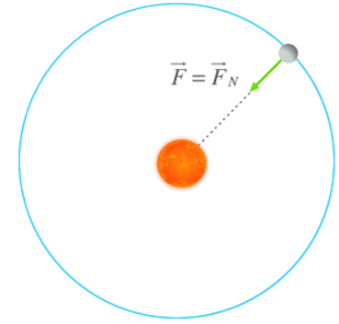

1. Ένα σώμα μάζας m εκτελεί ομαλή κυκλική κίνηση γύρω από ένα άλλο μάζας Μ λόγω της βαρυτικής έλξης μεταξύ των δύο σωμάτων. Αν τετραπλασιάσουμε την μάζα του σώματος Μ χωρίς να μεταβάλλουμε την μεταξύ τους απόσταση, για να συνεχίσει να εκτελεί την ίδια τροχιά το σώμα m, η γραμμική ταχύτητά του:

**(α)** Θα πρέπει να παραμείνει η ίδια.

**(β)** Θα πρέπει να διπλασιαστεί.

**(γ)** Θα πρέπει να υποδιπλασιαστεί

Να επιλέξετε τη σωστή απάντηση& να αιτιολογήσετε την απάντησή σας*.* **Μονάδες 4 + 8 = 12**

1. 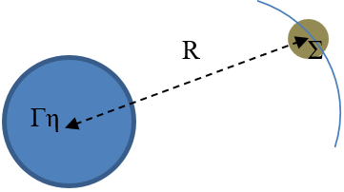Η μάζα της Γης είναι $Μ_{Γ}=5,97x{10}^{24}kg$ ενώ της Σελήνης $m_{Σ}$. Η απόσταση μεταξύ των κέντρων των δύο σωμάτων είναι $R=3,84x{10}^{5} km$ ενώ δεχόμαστε ότι η Σελήνη εκτελεί κυκλική τροχιά γύρω από την Γη. Δίνεται $G=6,67.{10}^{-11}\frac{m^{3}}{Kg.s^{2}}$.

**(α)** Η δύναμη που ασκεί η Γη στην Σελήνη είναι μεγαλύτερη από αυτήν της Σελήνης στη Γη.

**(β)** Η δύναμη που ασκεί η Γη στην Σελήνη είναι μικρότερη από αυτήν της Σελήνης στη Γη.

**(γ)** Οι δύο δυνάμεις έχουν ίσα μέτρα.

Να επιλέξετε τη σωστή απάντηση& να αιτιολογήσετε την απάντησή σας*.* **Μονάδες 4 + 8 = 12**

**2.2.** Θεωρώντας ότι η Σελήνη εκτελεί ομαλή κυκλική κίνηση, η επιτάχυνσή της κατά την κίνηση αυτή είναι:

**(α) $u^{2}=u_{0}^{2}+2ax$** 10.37∙106m/s2 , **(β)** 2.7∙10-3m/s2 , **(γ)** 5.4∙103m/s2

Να επιλέξετε τη σωστή απάντηση& να αιτιολογήσετε την απάντησή σας*.* **Μονάδες 4 + 8 = 12**

1. Θεωρούμε ότι ο λόγος των ακτίνων της Γης προς αυτόν της Σελήνης είναι ίσος με $\frac{R_{Γ}}{R_{Σ}} = \frac{11}{3}$ ενώ ο λόγος των μέτρων της επιτάχυνσης της βαρύτητας στην επιφάνεια της Γης προς την αντίστοιχη επιτάχυνση στην επιφάνεια της Σελήνης είναι ίσος με $\frac{g_{οΓ}}{g_{οΣ}} = 6$. Αν *υδΓ* είναι το μέτρο της ταχύτητας διαφυγής ενός σώματος από την επιφάνεια της Γης και *υδΣ* το μέτρο της ταχύτητας διαφυγής από την επιφάνεια της Σελήνης, τότε ο λόγος των μέτρων των δύο ταχυτήτων $\frac{υ_{δΓ}}{υ_{δΣ}}$ είναι ίσος με:

**(α) $u^{2}=u_{0}^{2}+2ax$ $\frac{1}{\sqrt{22}}$** , **(β) $u^{2}=u_{0}^{2}+ax$ $\sqrt{22}$** , **(γ) $\sqrt{\frac{11}{2}}$ $u^{2}=u_{0}^{2}+4ax$**

Να επιλέξετε τη σωστή απάντηση& να αιτιολογήσετε την απάντησή σας*.* **Μονάδες 4 + 8 = 12**

**Δ’ ΘΕΜΑΤΑ**

1. Παρακολουθώντας συχνά στις ειδήσεις της τηλεόρασης την κίνηση ενός μεταγωγικού διαστημικού οχήματος βλέπουμε να ξεκινά όχι με ιδιαίτερα γρήγορο τρόπο! Θα περίμενε κανείς να εκτοξευθεί με αρχική ταχύτητα πολύ μεγάλη της τάξης της ταχύτητας διαφυγής από την επιφάνεια της Γης. Αντιθέτως όμως παρατηρούμε να ανεβαίνει εκτελώντας ομαλά επιταχυνόμενη κίνηση. Για να απαντήσουμε σε αυτό το ερώτημά μας θα περιγράψουμε με «επιστημονικό τρόπο» τα βήματα της κίνησης ενός υποθετικού διαστημικού οχήματος.Τη χρονική στιγμή $t = 0$ το διαστημικό όχημα βρίσκεται στην επιφάνεια της Γης, πυροδοτείται και αρχίζει να κινείται κατακόρυφα με σταθερή επιτάχυνση $a$ με μηδενική αρχική ταχύτητα. Κάποια χρονική στιγμή $t$ τα καύσιμα του τελειώνουν και βρίσκεται σε ύψος $h = 6400 Km$ από την επιφάνεια της Γης. Εκεί έχει αποκτήσει την ελάχιστη απαιτούμενη ταχύτητα (ταχύτητα διαφυγής) για να εγκαταλείψει στη συνέχεια το γήινο βαρυτικό πεδίο. Να υπολογίσετε:

**4.1.** Την ταχύτητα του διαστημικού οχήματος $υ$ στο ύψος $h$. **Μονάδες 7**

**4.2.** Το χρόνο $t$ της κίνησής του έως τη θέση σε ύψος $h$. **Μονάδες 5**

Αν στο ύψος αυτό εκτελεί κυκλική τροχιά ένας δορυφόρος Δ ο οποίος τη στιγμή της εκτόξευσης βρίσκεται στην ίδια κατακόρυφη θέση να υπολογίσετε:

**4.3.** Την ταχύτητα $υ$ περιστροφής του δορυφόρου. **Μονάδες 5**

**4.4.** Την περίοδο $Τ$ του δορυφόρου και την πιθανότητα να συγκρουστεί με το διαστημόπλοιο. **Μονάδες 8**

Δίνονται: H επιτάχυνση της βαρύτητας στην επιφάνεια της γης $g_{0}=10 \frac{m}{s^{2}}$, η ακτίνα της Γης $R=6400 Km$. Επίσης δίνεται ότι το γινόμενο ${GM=g}_{0}R^{2}$ όπου $G$ η σταθερά της παγκόσμιας έλξης και $M$ είναι η μάζα της Γης.

Η γη θεωρείται ακίνητη και η αντίσταση του αέρα αμελητέα.

1. Δύο σώματα Α και Β με μάζες $m_{1}={10}^{4} Kg$ και $m_{2}=9∙{10}^{4} Kg αντίστοιχα$, που θεωρούνται σημειακά, κρατιούνται ακίνητα σε απόσταση $r=10 Km$. Να υπολογίσετε:

**4.1.** το συνολικό δυναμικό του βαρυτικού πεδίου των δύο σωμάτων Α και Β στο μέσο Μ της απόστασής τους.  ***Μον. 6***

**4.2.** την απόσταση από το σώμα Α,του σημείου στο οποίο η ένταση του βαρυτικού πεδίου των δύο σωμάτων Α και Β είναι μηδέν. ***Μονάδες 6***

Κάποια στιγμή τα δύο σώματα Α και Β αφήνονται ελεύθερα, οπότε εξαιτίας της βαρυτικής δύναμης που ασκεί το ένα στο άλλο αρχίζουν να κινούνται πλησιάζοντας μεταξύ τους σε απόσταση $r΄=2 Km$. Αν κατά τη διάρκεια της κίνησης των δύο σωμάτων Α και Β δεν ασκείται σε αυτά καμία άλλη δύναμη, να υπολογίσετε:

**4.3.** τον λόγο των κινητικών ενεργειών $Κ_{1}/Κ_{2}$, των δύο σωμάτων Α και Β, όπου $Κ_{1}$ είναι η κινητική ενέργεια του σώματος Α και $Κ_{2}$ είναι η κινητική ενέργεια του σώματος Β. ***Μονάδες 7***

**4.4.** τον λόγο των δυναμικών ενεργειών $U_{1}/U_{2}$, όπου $U_{1}, U_{2}$ είναι οι δυναμικές ενέργειες του βαρυτικού πεδίου των δύο σωμάτων Α και Β στην αρχική τους απόσταση $r$ και στην απόστασή τους $r΄$, αντίστοιχα.  ***Μονάδες 6***

Δίνεται η σταθερά της παγκόσμιας έλξης $G=6,67∙{10}^{-11} N∙m^{2}/{Kg}^{2}$.

1. Δύο μικρά ομογενή σφαιρικά σώματα αμελητέων διαστάσεων έχουν μάζες $m_{1}=2kg$ και $m_{2}$ και βρίσκονται ακίνητα σε λείο οριζόντιο επίπεδο. Απέχουν μεταξύ τους $d=1m$ και έλκονται με βαρυτική δύναμη μέτρου $F=\frac{40}{3}·{10}^{-11}$ N. Αν η σταθερά της παγκόσμιας έλξης είναι $G=\frac{20}{3}·{10}^{-11} N m^{2}Kg^{-2}$ και η βαρυτική δυναμική ενέργεια στο άπειρο θεωρείται μηδέν

**4.1.** Ποια είναι η μάζα του σώματος $m_{2}$; ***Μονάδες 6***

**4.2.** Να βρεθεί το δυναμικό του βαρυτικού πεδίου που δημιουργείται από τις δύο μάζες στο μέσο Μ της μεταξύ τους απόστασης. ***Μονάδες 6***

**4.3.** Στο σημείο Μ τοποθετούμε μία μάζα $m_{3}=0,5kg$. Να υπολογιστεί η δυναμική ενέργεια του συστήματος των τριών μαζών και να βρεθεί το έργο της βαρυτικής δύναμης όταν το σώμα μάζας $m_{3}$ μεταφερθεί έξω από το βαρυτικό πεδίο των άλλων δύο μαζών. ***Μονάδες 7***

**4.4.** Αν οι μάζες $m_{1}$ και $m_{2}$ αφεθούν ελεύθερες να κινηθούν, να υπολογιστεί ο λόγος των ταχυτήτων τους $\frac{u_{1}}{u_{2}}$ οποιαδήποτε χρονική στιγμή πριν συγκρουστούν. ***Μονάδες 6***

1. Θεωρούμε τη Γη μια σφαίρα ακίνητη και ομογενή, ακτίνας $R_{Γ}=6400 km$ και το μέτρο της έντασης του πεδίου βαρύτητας στην επιφάνειά της $g_{0}=10 \frac{m}{s^{2}}$. Ένας μετεωρίτης μάζας $m=100 kg$ κινείται ευθύγραμμα προς τη Γη, σε διεύθυνση που διέρχεται από το κέντρο της και εισέρχεται από το διάστημα στο Γήινο βαρυτικό πεδίο με ταχύτητα μέτρου $υ_{0}=8∙\sqrt{2}\frac{km}{s}$.

**4.1.** Να υπολογίσετε το μέτρο της ταχύτητας με την οποία ο μετεωρίτης θα έφτανε στην επιφάνεια της Γης, αν δεν υπήρχε η ατμόσφαιρα. ***Μονάδες 6***

Αν υποθέσουμε ότι η ατμόσφαιρα της Γης φτάνει σε ύψος $h=\frac{R_{Γ}}{4}$ από την επιφάνειά της:

**4.2.** να υπολογίσετε το μέτρο της ταχύτητας με την οποία ο μετεωρίτης εισέρχεται στην ατμόσφαιρα της Γης.***Μον.6***

**4.3.** να υπολογίσετε τη δυναμική ενέργεια του μετεωρίτη τη στιγμή που εισέρχεται στην ατμόσφαιρα της Γης.***Μον.6***

**4.4.** Αν τελικά ο μετεωρίτης εξαιτίας των αντιστάσεων της ατμόσφαιρας έφτασε στην επιφάνεια της Γης με ταχύτητα ίσου μέτρου με αυτή που εισήλθε στο πεδίο βαρύτητας της Γης, να υπολογίσετε τη θερμική ενέργεια που παράχθηκε εξαιτίας τριβών μεταξύ του μετεωρίτη και της ατμόσφαιρας της Γης. ***Μονάδες 7***

1. 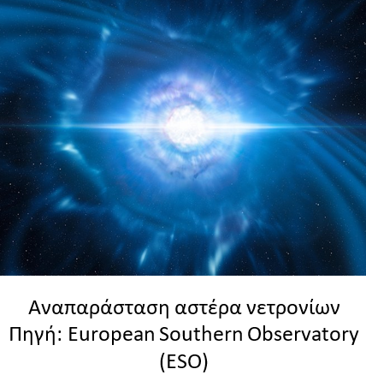Οι αστέρες νετρονίων είναι το αποτέλεσμα της βαρυτικής κατάρρευσης τεράστιων αστέρων, συνήθως στο τέλος της ζωής τους. Εκτός από τις μαύρες τρύπες, είναι τα πιο πυκνά ουράνια σώματα του Σύμπαντος. Περιστρέφονται πάρα πολύ γρήγορα. Ένας από τους πιο ενδιαφέροντες αστέρες νετρονίων είναι ο PSRJ1748-2446ad, ο οποίος περιστρέφεται γύρω από τον άξονά του με συχνότητα περίπου $700 Hz$. Η ακτίνα του είναι περίπου $10 km$, ενώ η μάζα του $Μ$ είναι τέτοια ώστε $GM=2×{10}^{20} Νm^{2}/kg$ (είναι περίπου μιάμιση φορά μεγαλύτερη από τη μάζα του Ήλιου).

**4.1.** Υπολογίστε τη γραμμική ταχύτητα που θα είχε ένα αντικείμενο το οποίο θα τοποθετούσαμε και θα αφήναμε ακίνητο στον ισημερινό της επιφάνειας του αστέρα νετρονίων, μόνο λόγω της περιστροφής του αστέρα γύρω από τον άξονά του. ***Μονάδες 6***

**4.2.** Υπολογίστε την κεντρομόλο επιτάχυνση που θα έπρεπε να έχει το αντικείμενο του ερωτήματος 4.1 λόγω της περιστροφής του αστέρα γύρω από τον άξονά του, και αναφέρετε την κατεύθυνσή της. Χρησιμοποιήστε την προσέγγιση $π^{2}≅10$. ***Μονάδες 6***

**4.3.** Υπολογίστε την επιτάχυνση της βαρύτητας στην επιφάνεια του αστέρα νετρονίων, και συγκρίνετέ την με την αντίστοιχη της Γης. ***Μονάδες 7***

**4.4.** Στην πραγματικότητα δεν θα ήταν δυνατό να τοποθετήσουμε ένα αντικείμενο στην επιφάνεια του αστέρα νετρονίων (λόγω της υπερβολικά ισχυρής βαρυτικής έλξης και των ακτινοβολιών), αλλά θα μπορούσαμε να το αφήσουμε χωρίς αρχική ταχύτητα από πάρα πολύ μεγάλη απόσταση, ώστε να κινηθεί μόνο υπό την επίδραση της βαρυτικής έλξης του αστέρα νετρονίων και να φτάσει έτσι στην επιφάνειά του. Υπολογίστε την ταχύτητα με την οποία θα φτάσει το αντικείμενο στην επιφάνεια του αστέρα νετρονίων. ***Μονάδες 6***

Υπενθυμίζεται πως η επιτάχυνση της βαρύτητας στην επιφάνεια της Γης είναι περίπου ίση με $10 m/s^{2}$.

1. Ένας αστροναύτης βρίσκεται στη Σελήνη και εκτοξεύει ένα σώμα μάζας $m=0,5 kg$ οριζόντια, με ταχύτητα $υ_{0}=12\frac{m}{s}$ από ύψος $h=7,2m$. Το σώμα φτάνει στο έδαφος μετά από χρονικό διάστημα $Δt=3s$.

**4.1.** Να βρεθεί η μέγιστη οριζόντια απόσταση στην οποία φτάνει το σώμα. ***Μονάδες 6***

**4.2.** Να βρεθεί η επιτάχυνση της βαρύτητας στην επιφάνεια της Σελήνης. ***Μονάδες 6***

**4.3.** Να βρεθεί το μέτρο της ορμής του σώματος μετά από χρόνο $t=2,5s$ από την στιγμή που εκτοξεύτηκε. ***Μον.6***

**4.4.** Αν ο αστροναύτης γνωρίζει ότι η Σελήνη έχει ακτίνα $R=1,7∙{10}^{6}m$ ποια τιμή υπολογίζει για το δυναμικό του βαρυτικού πεδίου της Σελήνης στην επιφάνειά της; ***Μονάδες 7***

1. Ένας δορυφόρος Α, μάζας $m_{1}=300Kg$, κινείται σε κυκλική τροχιά γύρω από τη Γη σε ύψος $h=R_{Γ}$ από την επιφάνειά της, όπου $R_{Γ}$, η ακτίνα της Γης. Να υπολογίσετε:

**4.1.** τη δυναμική ενέργεια του συστήματος Γη-δορυφόρος Α. ***Μονάδες 5***

**4.2.** το μέτρο της γωνιακής ταχύτητας $ω$, με την οποία περιστρέφεται ο δορυφόρος Α γύρω από τη Γη. ***Μονάδες 6***

**4.3.**Την ελάχιστη ενέργεια η οποία πρέπει να δοθεί σε ένα σώμα Γ, μάζας $m=2Kg$, που βρίσκεται μέσα στο δορυφόρο Α, προκειμένου να εγκαταλείψει το δορυφόρο Α και να φτάσει σε άπειρη απόσταση από τη Γη.  ***Μονάδες 7***

Ένας άλλος δορυφόρος Β, μάζας $m_{2}=100Kg$, κινείται στην ίδια κυκλική τροχιά γύρω από τη Γη με αυτήν που κινείται ο δορυφόρος Α, αλλά με αντίθετη φορά. Κάποια στιγμή οι δύο δορυφόροι Α και Β συγκρούονται πλαστικά.

**4.4.** Να υπολογίσετε το ποσοστό % της αρχικής ενέργειας του συστήματος των δύο δορυφόρων Α και Β που χάνεται κατά την κρούση. ***Μονάδες 7***

Δίνονται: η ακτίνα της Γης $R_{Γ}=64∙{10}^{5}m$ και η επιτάχυνση βαρύτητας στην επιφάνεια της Γης $g_{o}=10 m/s^{2}.$ Για τους αριθμητικούς υπολογισμούς δίνεται $\sqrt{2}=1,4$.

1. Δορυφόρος μάζας $m=300Kg$ διαγράφει κυκλική τροχιά σε ύψος $h=R_{Γ}$ πάνω από την επιφάνεια της Γης. Κάποια στιγμή λόγω εσωτερικής έκρηξης διασπάται σε δύο τμήματα Σ1 και Σ2 με μάζες m1 και m2 αντίστοιχα. Το Σ2 αμέσως μετά την έκρηξη αποκτά την απαραίτητη ταχύτητα για να διαφύγει οριακά από την έλξη της Γης, ενώ το Σ1 συνεχίζει να εκτελεί κίνηση στην ίδια κυκλική τροχιά με αυτή που ήταν πριν την έκρηξη, αλλάζοντας κατεύθυνση κίνησης. Να υπολογίσετε:

**4.1.**το μέτρο της ορμής του δορυφόρου στο ύψος αυτό.  ***Μονάδες 6***

**4.2.** το μέτρο της ταχύτητας του τμήματος Σ2 μετά την έκρηξη. ***Μονάδες 6***

**4.3.** τον λόγο των μαζών m1/m2. ***Μονάδες 7***

**4.4.** την ενέργεια που ελευθερώθηκε κατά την έκρηξη.  ***Μονάδες 6***

Δίνονται: η ακτίνα της Γης $R_{Γ}=64∙{10}^{5}m$ και η επιτάχυνση βαρύτητας στην επιφάνεια της Γης $g_{o}=10 m/s^{2}.$ Για τους αριθμητικούς υπολογισμούς δίνεται $\sqrt{2}=1,4$.

1. Δορυφόρος μάζας $M=300 kg$ μπορεί να περιστρέφεται σε μέγιστο ύψος $h_{1}=2R_{Γ}$ και ελάχιστο ύψος $h_{2}=R_{Γ}$ πάνω από την επιφάνεια της Γης.

**4.1.** Ποια η ταχύτητα του δορυφόρου σε ύψος $h_{1}$ από την επιφάνεια της Γης; ***Μονάδες 6***

**4.2.** Ποιο το έργο της βαρυτικής δύναμης του πεδίου κατά την αλλαγή της τροχιάς του δορυφόρου, από ύψος $h_{1}$ σε ύψος $h_{2}$ από την επιφάνεια της Γης; ***Μονάδες 6***

**4.3.** Αν ο δορυφόρος συνέχιζε να περιστρέφεται στο ύψος $h_{1}$, να υπολογίσετε την ελάχιστη ενέργεια που πρέπει να προσφερθεί σε τμήμα του δορυφόρου μάζας $m_{2}=100kg$, ώστε μόλις να φτάσει στο άπειρο. ***Μονάδες 6***

**4.4.** Αν το υπόλοιπο τμήμα του δορυφόρου εξακολουθεί να κινείται σε κυκλική τροχιά στο ύψος $h_{1}$, με τις δικές του μηχανές, ποια η ολική μηχανική ενέργεια του δορυφόρου μετά την αποχώρηση της μάζας $m_{2}$; ***Μονάδες 7***

Θεωρείστε αμελητέα την ελκτική δύναμη μεταξύ δορυφόρου και της μάζας $m_{2}$. Δίνονται: η ένταση του πεδίου βαρύτητας στην επιφάνεια της Γης $g_{0}=10m/s^{2}$, η ακτίνα της Γης $R_{Γ}=6400km$, $\sqrt{21,33}=4,62$.

1. Ένας δορυφόρος κινείται σε ύψος $h=2600 km$ από την επιφάνεια της Γης. Η μάζα της Γης έχει μετρηθεί, $Μ_{Γ}=6∙{10}^{24}kg$ η ακτίνα της $R_{Γ}=6400 km$, ενώ η ένταση του βαρυτικού πεδίου στην επιφάνεια αυτής είναι $g_{0}=10\frac{m}{s^{2}}$. Δίνεται η παγκόσμια σταθερά $G=6,67∙{10}^{-11} N∙m^{2}/{kg}^{2}$, ενώ αμελούνται τριβές.Να υπολογίσετε:

**4.1.** Την ένταση και το δυναμικό σε ένα σημείο Σ της τροχιάς του δορυφόρου. ***Μονάδες 6***

**4.2.** Την μηχανική ενέργεια του δορυφόρου στο ύψος αυτό, αν η μάζα του δορυφόρου είναι 450 kg.***Μονάδες 6***

Κάποια στιγμή πυροδοτούνται οι πύραυλοι του δορυφόρου με συνέπεια την μεταβολή της ολικής ενέργειάς του στο 80% της αρχικής τιμής της και την άνοδο του δορυφόρου σε μεγαλύτερο ύψος.

**4.3.** Να βρείτε το ύψος της νέας τροχιάς στο οποίο μεταπίπτει ο δορυφόρος. ***Μονάδες 6***

**4.4.** Να υπολογίσετε τον λόγο των ταχυτήτων $\frac{u'}{u}$, όπου $u'$ η ταχύτητα του δορυφόρου στην νέα θέση και $u$ η ταχύτητά του στην αρχική του θέση. Δίνεται $\sqrt{0,8}=0,9$***Μονάδες 7***

1. Ένας τεχνητός δορυφόρος της Γης εκτελεί κυκλική κίνηση με κέντρο το κέντρο της Γης, σε ύψος $h=3R_{Γ}$ από την επιφάνειά της.

**4.1.** Να υπολογιστεί η ένταση του πεδίου βαρύτητας σε ύψος $h=3R_{Γ}$ από την επιφάνεια της Γης. ***Μονάδες 6***

**4.2.** Να υπολογιστεί η ταχύτητα του δορυφόρου. ***Μονάδες 6***

**4.3.** Να υπολογιστεί η μηχανική ενέργεια ενός σώματος Σ μάζας $m=4kg$ μέσα στο δορυφόρο, με δεδομένο ότι η δυναμική του ενέργεια είναι μηδέν στο άπειρο. ***Μονάδες 6***

**4.4.** Πόση είναι η ελάχιστη ενέργεια η οποία πρέπει να δοθεί στο παραπάνω σώμα Σ, προκειμένου να εγκαταλείψει τον δορυφόρο και να φτάσει σε άπειρη απόσταση από τη Γη. ***Μονάδες 7***

Η Γη θεωρείται το μοναδικό σώμα στο διάστημα, η επίδραση της ατμόσφαιρας είναι αμελητέα, ενώ

$R_{Γ}=6400km$ και $g_{0}=10m/{s^{2}}$.

1. Η Ιώ και η Ευρώπη είναι τα δύο πιο κοντινά φεγγάρια του πλανήτη Δία. Η Ιώ περιστρέφεται σε κυκλική τροχιά ακτίνας $R_{Ιω}=432∙{10}^{3}km$ γύρω από τον Δία σε 1,57 ημέρες. Αντίστοιχα, η ακτίνα περιστροφής της Ευρώπης γύρω από τον Δία, είναι $R_{Eu}=675∙{10}^{3} km$. Δίνεται $G=6,67∙{10}^{-11}\frac{m^{3}}{kg. s^{2}}$. Να υπολογίσετε:

**4.1.** Την ταχύτητα περιστροφής της Ιούς γύρω από τον Δία. ***Μονάδες 6***

**4.2.** Την μάζα του πλανήτη Δία. ***Μονάδες 6***

**4.3.**Την περίοδο περιστροφής της Ευρώπης γύρω από τον Δία. ***Μονάδες 6***

**4.4.**Την ταχύτητα διαφυγής ενός σώματος από την επιφάνεια της Ιούς, αν η ακτίνα της είναι $r_{I}=1800 km$ και η μάζα της $m_{I}=9∙{10}^{22} kg$. Δίνεται $\sqrt{6,67}=2,58$***Μονάδες 7***

1. Από την επιφάνεια της Γης εκτοξεύεται ένας πύραυλος κατακόρυφα προς τα πάνω με αρχική ταχύτητα ${\vec{υ}}_{1}$, μέτρου $υ_{1} = \frac{3}{4} ∙ υ_{δ}$, όπου $υ_{δ}$ το μέτρο της ταχύτητας διαφυγής από την επιφάνεια της Γης. Δίνονται η ακτίνα της Γης $R_{Γ} = 6400 Km$ και η ένταση του πεδίου βαρύτητας στην επιφάνειά της $g_{ο} = 10 \frac{m}{s^{2}}$. Να προσδιορίσετε:

**4.1.** την ταχύτητα διαφυγής του σώματος από την επιφάνεια της Γης. ***Μονάδες 6***

**4.2.** το δυναμικό του πεδίου βαρύτητας στην επιφάνεια της Γης και το δυναμικό του πεδίου στο ύψος $h=R_{Γ}$. ***Μον.6***

**4.3.** το μέτρο της ταχύτητας του πυραύλου σε ύψος $h=R_{Γ}$ από την επιφάνεια της Γης, όταν εκτοξεύεται με την αρχική ταχύτητα ${\vec{υ}}_{1}$. ***Μονάδες 6***

**4.4.** τη μέγιστη απόσταση από την επιφάνεια της Γης, στην οποία μπορεί να φθάσει ο πύραυλος, όταν εκτοξεύεται με την αρχική ταχύτητα ${\vec{υ}}_{1}$ από την επιφάνεια της Γης. ***Μονάδες 7***

1. Διαστημικό όχημα, μάζας $m=300 kg$, εκτοξεύεται από την επιφάνεια της Γης, κατακόρυφα. Η αρχική του ταχύτητα είναι μηδενική, ενώ ο προωθητικός του μηχανισμός το αναγκάζει να κινείται με σταθερή επιτάχυνση $\vec{a}$. Όταν το όχημα φτάνει σε ύψος ίσο με την ακτίνα της Γης ($h=R_{Γ}$) από την επιφάνειά της, ο προωθητικός μηχανισμός σταματάει να λειτουργεί και το όχημα κινείται πλέον ελεύθερα, λόγω της ταχύτητας που απέκτησε ως τότε. Αν το διαστημικό όχημα δε δέχεται αντιστάσεις και καταφέρνει μόλις να διαφύγει για πάντα από την έλξη της Γης, να υπολογίσετε:

**4.1.** Το μέτρο της ταχύτητας που είχε το διαστημικό όχημα, τη στιγμή που έπαψε να λειτουργεί ο προωθητικός μηχανισμός, δηλαδή την ταχύτητα διαφυγής από το συγκεκριμένο ύψος πάνω από την επιφάνεια της Γης. ***Μονάδες 6***

**4.2.** Το μέτρο της σταθερής επιτάχυνσης του διαστημικού οχήματος, όσο λειτουργούσε ο προωθητικός του μηχανισμός. ***Μονάδες 6***

**4.3.** Τη χρονική διάρκεια λειτουργίας του προωθητικού μηχανισμού. ***Μονάδες 6***

**4.4.** Τη βαρυτική δυναμική ενέργεια του οχήματος μετά από χρονική διάρκεια $Δt=800∙\sqrt{2}s$ από την εκκίνησή του.

***Μονάδες 7***

Δίνεται το μέτρο της επιτάχυνσης βαρύτητας στην επιφάνεια της Γης $g_{0}=10 \frac{m}{s^{2}}$ και η ακτίνα της Γης $R_{Γ}=6400 km$.

1. Ένα σώμα εκτοξεύεται από την επιφάνεια της Γης με αρχική ταχύτητα ${\vec{υ}}_{0}$, στη διεύθυνση της ακτίνας της Γης που περνάει από το σημείο εκτόξευσης και φορά τέτοια ώστε να απομακρύνεται από την επιφάνειά της. Το σώμα καταφέρνει να φτάσει σε ύψος $h$ ίσο με την ακτίνα της Γης ($h=R_{Γ}$).

**4.1.**Να υπολογίσετε το μέτρο $υ_{0}$ της αρχικής ταχύτητας με την οποία εκτοξεύθηκε το σώμα. ***Μονάδες 6***

**4.2.**Να υπολογίσετε το μέτρο της ταχύτητας διαφυγής ενός σώματος από σημείο που βρίσκεται σε ύψος $h=R_{Γ}$ από την επιφάνεια της Γης. ***Μονάδες 6***

Τη στιγμή που μηδενίζεται η ταχύτητα του σώματος στο ύψος $h=R_{Γ}$, μια ξαφνική έκρηξη διασπά το σώμα σε δύο άλλα σώματα ίσων μαζών ($m_{1}=m_{2})$, τα οποία κινούνται στην αρχική διεύθυνση κίνησης του σώματος. Το σώμα μάζας $m_{1}$ αμέσως μετά την έκρηξη κινείται προς τη Γη και φτάνει στην επιφάνειά της με ταχύτητα ${\vec{υ}}_{1}΄$ μέτρου $υ_{1}΄=16 \frac{km}{s}$.

**4.3.**Να αποδείξετε ότι το σώμα μάζας $m_{2}$ θα διαφύγει από την έλξη της Γης προς το διάστημα. ***Μονάδες 7***

**4.4.**Να υπολογίσετε το μέτρο της ταχύτητας του σώματος μάζας $m_{2}$ με την οποία διαφεύγει στο διάστημα.***Μον.6***

1. Η Γη θεωρείται σφαίρα ακίνητη και ομογενής ακτίνας $R_{Γ}=6400 km$ και το μέτρο της έντασης του πεδίου βαρύτητας στην επιφάνειά της $g_{0}=10 \frac{m}{s^{2}}$. Θεωρούμε επίσης ότι οι αντιστάσεις από την ατμόσφαιρα της Γης μπορούν να αγνοηθούν.

**4.1.** Να υπολογίσετε το μέτρο της ταχύτητας διαφυγής από το βαρυτικό πεδίο της Γης ενός σώματος που εκτοξεύεται από την επιφάνειά της. ***Μονάδες 6***

**4.2.** Σώμα Σ εκτοξεύεται από την επιφάνεια της Γης προς το διάστημα, με ταχύτητα ίση με την ταχύτητα διαφυγής. Ποια είναι η σχέση της κινητικής ενέργειας του σώματος Σ με τη δυναμική ενέργεια του συστήματος σώμα Σ – Γη τη στιγμή της εκτόξευσης; ***Μονάδες 6***

**4.3.** Πόση είναι η μηχανική ενέργεια του σώματος Σ τη στιγμή που διαφεύγει από το βαρυτικό πεδίο της Γης. ***Μον.6***

**4.4.** Να υπολογίσετε το έργο της βαρυτικής δύναμης που δέχεται το σώμα Σ από τη στιγμή της εκτόξευσης, μέχρι τη διαφυγή του από το πεδίο βαρύτητας της Γης, αν η μάζα του σώματος Σ είναι $m = 4 kg$. ***Μονάδες 7***

Δίνονται η ακτίνα της Γης $R_{Γ} = 6400 km$ και το μέτρο της έντασης του πεδίου βαρύτητας της Γης στην επιφάνειά της $g_{0} = 10 \frac{m}{s^{2}}$. Να θεωρήσετε ότι δρουν μόνο οι βαρυτικές δυνάμεις.

1. **4.1.** Να υπολογίσετε το μέτρο της ταχύτητας διαφυγής ενός σώματος από το βαρυτικό πεδίο της Γης, όταν αυτό εκτοξεύεται από ύψος $h = R_{Γ}$. ***Μονάδες 6***

**4.2.** Σώμα Σ εκτοξεύεται προς το διάστημα, από ύψος $h = R_{Γ}$ από την επιφάνεια της Γης. Τη στιγμή της εκτόξευσης, η κινητική ενέργεια του σώματος Σ είναι δεκαέξι φορές μεγαλύτερη από την απόλυτη τιμή της δυναμικής ενέργειας του συστήματος σώμα Σ – Γη. Να αποδείξετε ότι το σώμα Σ θα διαφύγει από το βαρυτικό πεδίο της Γης.***Μονάδες 6***

**4.3.** Να υπολογίσετε την κινητική ενέργεια του σώματος Σ, τη στιγμή που διαφεύγει από το βαρυτικό πεδίο της Γης, αν εκτοξεύτηκε από το ύψος h προς το διάστημα, με την ταχύτητα που προσδιορίσατε στο προηγούμενο ερώτημα. Η μάζα του σώματος Σ είναι $m = 4 kg$. ***Μονάδες 6***

**4.4.** Να υπολογίσετε το έργο της βαρυτικής δύναμης που δέχεται το σώμα Σ από τη στιγμή της εκτόξευσης, μέχρι τη διαφυγή του από το πεδίο βαρύτητας της Γης, αν η μάζα του είναι $m = 4 kg$. ***Μονάδες 7***

Δίνονται η ακτίνα της Γης $R_{Γ} = 6400 km$ και το μέτρο της έντασης του πεδίου βαρύτητας της Γης στην επιφάνειά της $g_{0} = 10 \frac{m}{s^{2}}$. Να θεωρήσετε ότι στο σώμα, μετά την εκτόξευσή του ασκείται μόνο η βαρυτική έλξη από τη Γη.

1. Μία σεληνάκατος μάζας $m_{Δ}=5000 kg$ κατεβαίνει με σταθερή ταχύτητα $u=10 m/s$ για να προσσεληνωθεί. Σε ύψος $h=120 m$ από την επιφάνεια αποκολλάται ένα εξάρτημα μικρής μάζας από το σύστημα προσσελήνωσης και πέφτει στην Σελήνη. Αν η μάζα της Σελήνης είναι $m_{Σ}=7,4∙{10}^{23}kg$, η ακτίνα της $R_{Σ}=1750 km$ και δίνεται $G=6,67∙{10}^{-11} N∙m^{2}/{kg}^{2}$, να υπολογίσετε :

**4.1.**Την ένταση του βαρυτικού πεδίου στην επιφάνεια της Σελήνης. ***Μονάδες 5***

**4.2.**Την δύναμη που ασκεί η σεληνάκατος στην Σελήνη και την δυναμική ενέργειά της όταν βρίσκεται σε ύψος $h=1250 km$ και αρχίζει η διαδικασία καθόδου. ***Μονάδες 6***

**4.3.**Με ποια ταχύτητα θα φθάσει στην επιφάνεια της Σελήνης το εξάρτημα που αποκολλήθηκε. ***Μονάδες 7***

**4.4.**Ποιο από τα δύο σώματα (σεληνάκατος – εξάρτημα) θα φθάσει πρώτο στην επιφάνεια και με ποια χρονική διαφορά. ***Μονάδες 7***

1. Ένα σώμα μάζας $m_{1}$ περιστρέφεται σε κυκλική τροχιά σε ύψος $h=\frac{7}{9}R_{Γ}$ από την επιφάνεια της Γης υπό την επίδραση μόνο της βαρυτικής έλξης της Γης. Ένα άλλο σώμα μάζας $m_{2}=2m_{1}$ που περιστρέφεται κατά την αντίθετη φορά στην ίδια κυκλική τροχιά υπό την επίδραση μόνο της βαρυτικής έλξης της Γης, συγκρούεται πλαστικά με το σώμα μάζας $m_{1}$. Η αντίσταση του αέρα θεωρείται αμελητέα. Δίνονται: η ακτίνα της Γης $R_{Γ}=6400 Km$ και το μέτρο της επιτάχυνσης της βαρύτητας στην επιφάνεια της Γης $g_{0}=10\frac{m}{s^{2}}$.

**4.1.**Να υπολογίσετε την ταχύτητα περιστροφής κάθε σώματος πριν συγκρουστούν. ***Μονάδες 6***

**4.2.**Να υπολογίσετε την περίοδο περιστροφής κάθε σώματος πριν συγκρουστούν.

Δίνεται ότι: $\frac{1024π}{27}=119,15$***Μονάδες 6***

**4.3.**Να υπολογίσετε την ταχύτητα του συσσωματώματος αμέσως μετά τη δημιουργία του. ***Μονάδες 6***

**4.4.** Να ελέγξετε αν το συσσωμάτωμα διαφεύγει από το βαρυτικό πεδίο της Γης. ***Μονάδες 7***

**ΗΛΕΚΤΡΙΚΟ ΠΕΔΙΟ**

**ΟΜΟΓΕΝΕΣ ΗΛΕΚΤΡΙΚΟ ΠΕΔΙΟ**

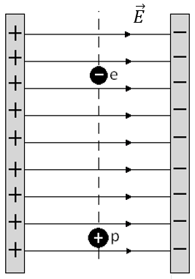**Β’ ΘΕΜΑΤΑ**

1. Σε ομογενές ηλεκτρικό πεδίο έντασης μέτρου $Ε$ που δημιουργείται μεταξύ δύο αντίθετα φορτισμένων παραλλήλων πλακών αφήνουμε χωρίς αρχική ταχύτητα ένα ηλεκτρόνιο και ένα πρωτόνιο έτσι ώστε να ισαπέχουν από τις φορτισμένες πλάκες, όπως φαίνεται στο σχήμα. Θεωρούμε ότι η απόσταση των σωματιδίων είναι αρκετά μεγάλη ώστε να μην αλληλεπιδρούν μεταξύ τους.Ποιο από τα δύο σωματίδια θα φτάσει πρώτο σε φορτισμένη πλάκα;

**(α)** το πρωτόνιο $p$

**(β)** το ηλεκτρόνιο $e$

**(γ)** και τα δύο ταυτόχρονα

Να επιλέξετε την ορθή πρόταση& να αιτιολογήσετε την επιλογή σας.

**Μονάδες 4 + 9 = 13**

1. Δύο αντίθετα φορτισμένες μεταλλικές πλάκες απέχουν μεταξύ τους απόσταση $d$ και δημιουργούν ανάμεσά τους ομογενές ηλεκτρικό πεδίο έντασης $\vec{Ε}$. Από την αρνητικά φορτισμένη πλάκα ξεκινά ένα ηλεκτρόνιο, με μηδενική αρχική ταχύτητα, το οποίο κινείται προς τη θετικά φορτισμένη πλάκα. Η μάζα του ηλεκτρονίου είναι $m_{e}$ και το φορτίο του ηλεκτρονίου είναι ίσο με $-e$. Αγνοούμε την βαρυτική δύναμη που δέχεται το ηλεκτρόνιο.Το ηλεκτρόνιο φθάνει στη θετικά φορτισμένη πλάκα με ταχύτητα $υ$ ίση με:

**(α) $u^{2}=u_{0}^{2}+2ax$ $\sqrt{{2 dEem}_{e}}$** , **(β) $u^{2}=u_{0}^{2}+ax$ $\sqrt{\frac{{2 dm}_{e}}{Ee}}$** , **(γ) $\sqrt{\frac{2 dEe}{m_{e}}}$ $u^{2}=u_{0}^{2}+4ax$**

Να επιλέξετε τη σωστή απάντηση& να αιτιολογήσετε την απάντησή σας*.* **Μονάδες 4 + 8 = 12**

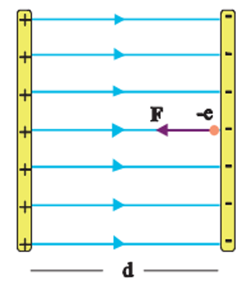

1. Δύο παράλληλες μεταλλικές πλάκες φορτισμένες με αντίθετα φορτία απέχουν απόσταση $d$ και δημιουργούν ανάμεσά τους ομογενές ηλεκτρικό πεδίο έντασης $Ε$. Ένα ηλεκτρόνιο με μάζα $m$ και φορτίο $-e$ αφήνεται πολύ κοντά στην αρνητική πλάκα, στο σημείο που φαίνεται στο επόμενο σχήμα. Θεωρώντας το βάρος του ηλεκτρονίου αμελητέο, η ταχύτητα με την οποία θα χτυπήσει το ηλεκτρόνιο στην θετικά φορτισμένη μεταλλική πλάκα είναι:

**(α) $u=\sqrt{\frac{Eed}{2m}}$** , **(β) $u=\sqrt{\frac{2Eed}{m}}$** , **(γ) $u=\sqrt{\frac{Eed}{m}}$**

Να επιλέξετε τη σωστή απάντηση& να αιτιολογήσετε την απάντησή σας*.* **Μονάδες 4 + 8 = 12**

1. 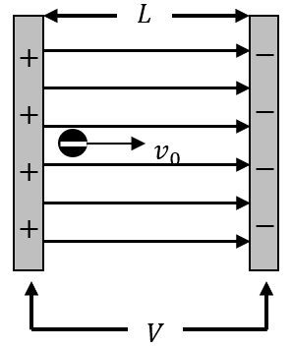Φορτισμένο σωματίδιο μάζας $m$ με αρνητικό φορτίο $q$ βάλλεται με αρχική ταχύτητα $v_{0}$ παράλληλα στις δυναμικές γραμμές ομογενούς πεδίου έντασης $\vec{E}$ και ομόρροπα με αυτές όπως φαίνεται στο διπλανό σχήμα. Το πεδίο δημιουργείται ανάμεσα σε δύο φορτισμένες πλάκες που παρουσιάζουν διαφορά δυναμικού $V$ και απέχουν απόσταση $L$. Θεωρούμε το βάρος του σωματιδίου αμελητέο.Η απόσταση $s_{stop}$ που θα διανύσει το σωματίδιο μέχρι να ακινητοποιηθεί είναι:

α. $s_{stop}=\frac{v_{0}mL}{\left|q\right|V}$ β. $s_{stop}=\frac{v_{0}mL}{2\left|q\right|V}$ γ. $s_{stop}=\frac{υ_{0}^{2}mL}{2\left|q\right|V}$

Να επιλέξετε τη σωστή απάντηση& να αιτιολογήσετε την απάντησή σας*.* **Μονάδες 4 + 8 = 12**

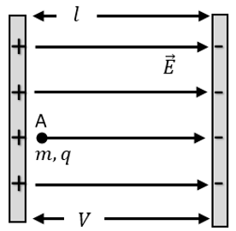

1. Πρωτόνιο μάζας $m_{p}$ και φορτίου $q_{p}$ αφήνεται στο σημείο Α, κοντά στη θετική πλάκα του ομογενούς ηλεκτρικού πεδίου του σχήματος. Οι παράλληλες πλάκες απέχουν $l$ μεταξύ τους και έχουν φορτιστεί με τάση $V$. Το πρωτόνιο κινείται με επιτάχυνση $α_{1}$. Από την ίδια θέση στο ίδιο ομογενές ηλεκτρικό πεδίο αφήνω ένα φορτίο $q=4∙q_{p}$ και μάζας $m=2{∙m}_{p}$. Το φορτίο κινείται με επιτάχυνση $α_{2}$. Ο λόγος των επιταχύνσεων $\frac{α_{1}}{α_{2}}$ είναι:

(α) $\frac{1}{2}$, (β) $\frac{2}{3}$, (γ) $\frac{3}{4}$

Να επιλέξετε τη σωστή απάντηση& να αιτιολογήσετε την απάντησή σας*.* **Μονάδες 4 + 8 = 12**

1. 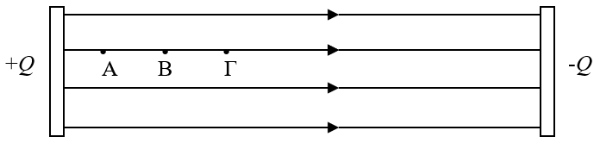Δίνεται το ομογενές ηλεκτρικό πεδίο του διπλανού σχήματος, το οποίο έχει ένταση $\overset{⃑}{Ε}$. Για τα τρία σημεία Α, Β, Γ του πεδίου τα οποία ανήκουν στην ίδια δυναμική γραμμή ισχύει ότι $\left(ΑΒ\right)=\left(ΒΓ\right) .$ Για τις διαφορές δυναμικού $V_{AB}$ και $V_{AΓ}$, ανάμεσα στα σημεία Α, Β και Α, Γ αντίστοιχα ισχύει:

(α) $u^{2}=u_{0}^{2}+2ax$ $u^{2}=u_{0}^{2}+2ax$ $\frac{V_{AB}}{V_{AΓ}}= 2$ (β) $\frac{V_{AB}}{V_{AΓ}}= \frac{1}{4}$ $u^{2}=u_{0}^{2}+ax$, (γ) $\frac{V_{AB}}{V_{AΓ}}= \frac{1}{2}$

Να επιλέξετε τη σωστή απάντηση& να αιτιολογήσετε την απάντησή σας*.* **Μονάδες 4 + 8 = 12**

1. Θετικά φορτισμένο σωματίδιο επιταχύνεται από την ηρεμία μεταξύ δυο σημείων ηλεκτροστατικού πεδίου που επικρατεί τάση $V_{0}$ και στη συνέχεια εισέρχεται κάθετα στις δυναμικές γραμμές άλλου ομογενούς ηλεκτρικού πεδίου, που σχηματίζεται από δύο παράλληλες οριζόντιες μεταλλικές πλάκες. Η διαφορά δυναμικού ανάμεσα στις πλάκες είναι $V_{0}$, η μεταξύ τους απόσταση $d$ και το μήκος των πλακών είναι $2d$. Αν βάρος και δυνάμεις αντίστασης αμελούνται, η γωνιακή εκτροπή του σωματιδίου κατά την έξοδο από το ομογενές ηλεκτρικό πεδίο είναι:

**(α)** 450 , **(β)** 300, **(γ)** 600

Να επιλέξετε τη σωστή απάντηση& να αιτιολογήσετε την απάντησή σας*.* **Μονάδες 4 + 8 = 12**

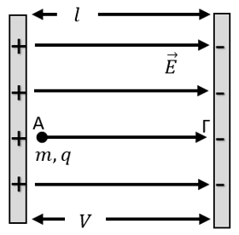

1. Πρωτόνιο μάζας και φορτίου αφήνεται στο σημείο Α, κοντά στη θετική πλάκα του ομογενούς ηλεκτρικού πεδίου του σχήματος. Οι παράλληλες πλάκες απέχουν $l$ μεταξύ τους και έχουν φορτιστεί με τάση $V$. Το πρωτόνιο φτάνει στην αρνητική πλάκα στο σημείο $Γ$ με ταχύτητα μέτρου $υ_{1}$. Από την ίδια θέση στο ίδιο ομογενές ηλεκτρικό πεδίο αφήνεται ένα θετικό φορτίο $q=4∙q_{p}$ και μάζας $m=4{∙m}_{p}$. Το θετικό φορτίο $q$ φτάνει στην αρνητική πλάκα στο σημείο $Γ$ με ταχύτητα μέτρου $υ_{2}$. Ο λόγος των μέτρων των ταχυτήτων $\frac{υ_{1}}{υ_{2}}$ είναι ίσος με:

**(α)** 1 , **(β)** 2 **,** **(γ)** 3

Να επιλέξετε τη σωστή απάντηση& να αιτιολογήσετε την απάντησή σας*.* **Μονάδες 4 + 8 = 12**

1. 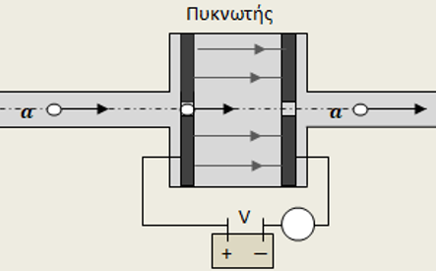Τα σωμάτια **α** είναι σωματίδια που αποτελούνται από δύο πρωτόνια και δύο νετρόνια. Σε τμήμα επιταχυντή σωματιδίων, σωμάτια **α** που κινούνται οριζόντια, ευθύγραμμα και ομαλά, χωρίς να δέχονται δυνάμεις αντίστασης, διαπερνούν κάθετα μια επίπεδη μεταλλική πλάκα, από κατάλληλη οπή και εξέρχονται επίσης κάθετα διαπερνώντας μια δεύτερη μεταλλική επιφάνεια που βρίσκεται απέναντι, σε σταθερή απόσταση από την πρώτη, από κατάλληλη οπή που υπάρχει και σε αυτή. Τα σωμάτια **α** κινούνται πάντα ευθύγραμμα και οι δύο οπές βρίσκονται στην ευθεία της κίνησης των σωματιδίων, όπως στην εικόνα. Το ηλεκτρικό φορτίο του πρωτονίου είναι το στοιχειώδες ηλεκτρικό φορτίο ($q_{π}=e$).Μεταξύ των δύο κατακόρυφων μεταλλικών πλακών, δημιουργείται ομογενές ηλεκτρικό πεδίο με κατεύθυνση ίδια με αυτή της κίνησης των σωματιδίων, με αυτόματη ενεργοποίηση κατάλληλης τάσης $V$, τη στιγμή ακριβώς που ένα σωμάτιο **α** εισέρχεται στο χώρο μεταξύ των δύο πλακών και καταργείται με απενεργοποίησή της, όταν αυτό εξέρχεται από το χώρο αυτό. Ένα σωμάτιο **α** εισέρχεται στο ομογενές πεδίο με κινητική ενέργεια $K_{0}=500 eV$ και εξέρχεται από αυτό με διπλάσια κινητική ενέργεια. Η τάση που εφαρμόστηκε μεταξύ των μεταλλικών πλακών κατά το πέρασμα του σωματιδίου από το χώρο μεταξύ τους, ήταν:

**(α) $u^{2}=u_{0}^{2}+2ax$ $V=250 V$**  , **(β) $u^{2}=u_{0}^{2}+ax$ $V=500 V$**  , **(γ) $V=1000 V$ $u^{2}=u_{0}^{2}+4ax$**

Να επιλέξετε τη σωστή απάντηση& να αιτιολογήσετε την απάντησή σας*.* **Μονάδες 4 + 8 = 12**

1. 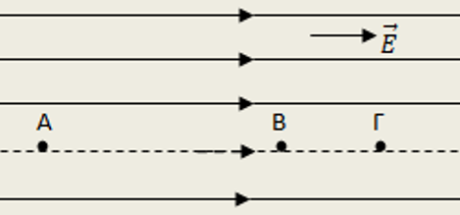Τρία σημεία Α, Β και Γ, βρίσκονται πάνω σε μια δυναμική γραμμή ομογενούς ηλεκτρικού πεδίου έντασης $\vec{E}$ όπως στο σχήμα. Για τα μήκη των ευθύγραμμων τμημάτων που ορίζουν τα τρία αυτά σημεία ισχύει η σχέση $\left(ΑΓ\right)=4∙(ΒΓ)$.Αν τα δυναμικά των σημείων Α και Γ του ηλεκτρικού πεδίου είναι $V_{A}=20 V$ και $V_{Γ}=4 V$, τότε το δυναμικό του σημείου Β είναι:

**(α) $u^{2}=u_{0}^{2}+2ax$ $V_{B}=16 V$**, **(β) $u^{2}=u_{0}^{2}+ax$ $V_{B}=8 V$** , **(γ) $V_{B}=12 V$**

Να επιλέξετε τη σωστή απάντηση& να αιτιολογήσετε την απάντησή σας*.* **Μονάδες 4 + 8 = 12**

1. 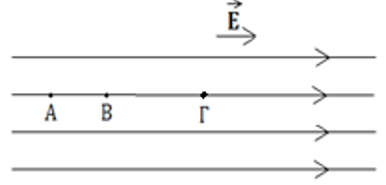Το ομογενές ηλεκτρικό πεδίο του σχήματος έχει ένταση $\vec{Ε}.$ Τρία σημεία Α, Β και Γ του πεδίου, ανήκουν στην ίδια δυναμική γραμμή, για τα οποία ισχύει ότι $\left(ΒΓ\right)=2∙(ΑΒ)$. Ένα θετικό ηλεκτρικό φορτίο $q_{1}$ αφήνεται στο σημείο Α ελεύθερο να κινηθεί. Το έργο της δύναμης του πεδίου για να μεταβεί το ηλεκτρικό φορτίο $q_{1}$ από το σημείο Α στο Β είναι $W_{AΒ}=10J$. H κινητική ενέργεια $Κ_{Γ},$ που θα αποκτήσει το φορτίο $q_{1}$ όταν φτάσει στο σημείο Γ είναι:

**(α) $Κ_{Γ}=10J$** *,* **(β) $Κ_{Γ}=20J$** , **(γ) $Κ_{Γ}=30J$**

Να επιλέξετε τη σωστή απάντηση& να αιτιολογήσετε την απάντησή σας*.* **Μονάδες 4 + 8 = 12**

1. Ένα ηλεκτρόνιο επιταχύνεται από την ηρεμία σε ομογενές ηλεκτρικό πεδίο από διαφορά δυναμικού $V_{1}$ και αποκτά ταχύτητα μέτρου $υ_{1}$, όταν βγαίνει από το πεδίο. Αν ένα ηλεκτρόνιο επιταχυνθεί από την ηρεμία σε άλλο ομογενές ηλεκτρικό πεδίο από διαφορά δυναμικού $V_{2}=2V_{1}$ θα αποκτήσει, κατά την έξοδό του από αυτό, ταχύτητα μέτρου $υ_{2}$. Για τα μέτρα των δύο ταχυτήτων ισχύει η σχέση :

**(α) $u^{2}=u_{0}^{2}+2ax$ $υ_{2}=\frac{\sqrt{2}}{2}∙υ_{1}$** , **(β) $u^{2}=u_{0}^{2}+ax$ $υ_{2}=\sqrt{2}∙υ_{1}$**, **(γ) $υ_{2}=2∙υ_{1}$ $u^{2}=u_{0}^{2}+4ax$**

Να επιλέξετε τη σωστή απάντηση& να αιτιολογήσετε την απάντησή σας*.* **Μονάδες 4 + 8 = 12**

1. Ηλεκτρόνιο εισέρχεται τη χρονική στιγμή σε ομογενές ηλεκτρικό πεδίο έντασης , με αρχική ταχύτητα ίδιας κατεύθυνσης με αυτήν των δυναμικών γραμμών. Θεωρήστε αμελητέες τις βαρυτικές αλληλεπιδράσεις.

Δίνονται: $m$ η μάζα του ηλεκτρονίου και $e$ το στοιχειώδες ηλεκτρικό φορτίο. Το ηλεκτρόνιο επανέρχεται στο σημείο εκτόξευσης τη χρονική στιγμή $t$, που είναι ίση με:

**(α) $u^{2}=u_{0}^{2}+2ax$ $\frac{m∙υ_{0}}{Ε∙e}$** , **(β) $u^{2}=u_{0}^{2}+ax$ $\frac{m∙υ_{0}}{2∙Ε∙e}$** , **(γ) $\frac{2∙m∙υ_{0}}{Ε∙e}$ $u^{2}=u_{0}^{2}+4ax$**

Να επιλέξετε τη σωστή απάντηση& να αιτιολογήσετε την απάντησή σας*.* **Μονάδες 4 + 8 = 12**

1. Ηλεκτρόνιο εισέρχεται τη χρονική στιγμή σε ομογενές ηλεκτρικό πεδίο έντασης , με αρχική ταχύτητα ίδιας κατεύθυνσης με αυτήν των δυναμικών γραμμών. Θεωρήστε αμελητέες τις βαρυτικές αλληλεπιδράσεις.Δίνονται: $m$ η μάζα του ηλεκτρονίου και $e$ το στοιχειώδες ηλεκτρικό φορτίο.Η ταχύτητα του ηλεκτρονίου θα μηδενιστεί στιγμιαία τη χρονική στιγμή *t*, που είναι ίση με:

**(α) $u^{2}=u_{0}^{2}+2ax$ $\frac{m∙υ_{0}}{Ε∙e}$** , **(β) $u^{2}=u_{0}^{2}+ax$ $\frac{m∙υ_{0}}{2∙Ε∙e}$** , **(γ) $\frac{2∙m∙υ_{0}}{Ε∙e}$ $u^{2}=u_{0}^{2}+4ax$**

Να επιλέξετε τη σωστή απάντηση& να αιτιολογήσετε την απάντησή σας*.* **Μονάδες 4 + 8 = 12**

1. Δέσμη ηλεκτρονίων εκτοξεύεται με ταχύτητα $u_{0}$ κάθετα στις δυναμικές γραμμές ομογενούς ηλεκτρικού πεδίου και κατά την έξοδο από το πεδίο, η δέσμη έχει απόκλιση $y_{max}=4cm$. Αν διπλασιάσουμε την ταχύτητα εκτόξευσης της δέσμης στο πεδίο, τότε η απόκλιση στην έξοδο θα είναι

**(α) $1cm$** , **(β) $4cm$** , **(γ) $8cm$**

Να επιλέξετε τη σωστή απάντηση& να αιτιολογήσετε την απάντησή σας*.* **Μονάδες 4 + 8 = 12**

1. Οι δυναμικές γραμμές ομογενούς ηλεκτρικού πεδίου, έντασης μέτρου $Ε=5∙{10}^{2}\frac{N}{C}$, έχουν κατεύθυνση προς τις θετικές τιμές του άξονα x´x. Το δυναμικό στη θέση $x=+5 m$ είναι $2500 V$. Ποιο η τιμή του δυναμικού στη θέση $x=+2 m;$

**(α) $u^{2}=u_{0}^{2}+2ax$ $3000 V$**, **(β) $4000 V$ $u^{2}=u_{0}^{2}+ax$**, **(γ) $5000 V$**

Να επιλέξετε τη σωστή απάντηση& να αιτιολογήσετε την απάντησή σας*.* **Μονάδες 4 + 8 = 12**

1. 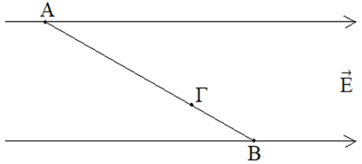Δύο σημεία Α και Β ομογενούς ηλεκτρικού πεδίου που δεν ανήκουν στην ίδια δυναμική γραμμή έχουν δυναμικά $V_{A}$ και $V_{B}$ αντίστοιχα και ισχύει ότι $V_{A}=-3,5V_{B}$. Ένα άλλο σημείου Γ βρίσκεται πάνω στην ευθεία ΑΒ έτσι ώστε να ισχύει $\left(ΑΓ\right)=2∙(ΓΒ)$. Το δυναμικό $V_{Γ}$, του σημείου Γ, είναι:

**(α) $u^{2}=u_{0}^{2}+2ax$ $V_{Γ}=\frac{V_{Β}}{2}$** , **(β) $u^{2}=u_{0}^{2}+ax$ $V_{Γ}=-\frac{V_{Β}}{2}$**,  **(γ) $V_{Γ}=\frac{V_{Β}}{3}$ $u^{2}=u_{0}^{2}+4ax$**

Να επιλέξετε τη σωστή απάντηση& να αιτιολογήσετε την απάντησή σας*.* **Μονάδες 4 + 8 = 12**

1. Ηλεκτρικό φορτίο +q, μάζας m, εκτοξεύεται κάθετα στις δυναμικές γραμμές ομογενούς ηλεκτρικού πεδίου έντασης Ԑ, με αρχική ταχύτητα u0. Η τροχιά που θα ακολουθήσει το φορτίο θα είναι:

**(α)** ευθύγραμμη και η ταχύτητά του θα είναι σταθερή

**(β)** παραβολική και η επιτάχυνσή του θα είναι σταθερή

**(γ)** κυκλική με μεταβαλλόμενη κεντρομόλο επιτάχυνση

Να επιλέξετε τη σωστή απάντηση& να αιτιολογήσετε την απάντησή σας*.* **Μονάδες 4 + 8 = 12**

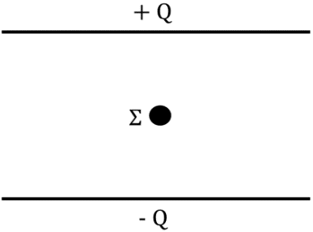

1. Η διαφορά δυναμικού $V$ μεταξύ δύο οριζόντιων φορτισμένων μεταλλικών πλακών που απέχουν απόσταση ίση με $d=4 cm$ είναι ίση με $400 V$. Στο ομογενές ηλεκτρικό πεδίο που δημιουργείται μεταξύ των πλακών, ισορροπεί φορτισμένο σωματίδιο Σ μάζας $m=2·{10}^{-6}kg$. Αν θεωρήσουμε την επιτάχυνση της βαρύτητας ίση με $10 m/s^{2}$, τότε το φορτίο που φέρει το σωματίδιο είναι ίσο με:

**(α) $u^{2}=u_{0}^{2}+2ax$ $- 4·{10}^{-9}C$**, **(β) $u^{2}=u_{0}^{2}+ax$ $-2·{10}^{-9}C$**, **(γ) $2·{10}^{-9}C$**

Να επιλέξετε τη σωστή απάντηση& να αιτιολογήσετε την απάντησή σας*.* **Μονάδες 4 + 8 = 12**

1. Αρνητικά φορτισμένο σωμάτιο αφήνεται να κινηθεί σε ομογενές ηλεκτρικό πεδίο μεγάλης έκτασης.

Η κατεύθυνση της κίνησης του:

**(α)** Συμπίπτει με την κατεύθυνση των δυναμικών γραμμών

**(β)** Είναι αντίθετη με την κατεύθυνση των δυναμικών γραμμών

**(γ)** Είναι κάθετη με την κατεύθυνση των δυναμικών γραμμών

Να επιλέξετε τη σωστή απάντηση& να αιτιολογήσετε την απάντησή σας*.* **Μονάδες 4 + 8 = 12**

1. Φορτισμένη σταγόνα λαδιού, βάρους $W$ και ηλεκτρικού φορτίου $q$, ισορροπεί μέσα σε κατακόρυφο ομογενές ηλεκτρικό πεδίο, το οποίο έχει δημιουργηθεί σε ένα πάγκο του εργαστηρίου της Φυσικής. Η κατεύθυνση της έντασης του ηλεκτρικού πεδίου είναι κατακόρυφη προς τα κάτω. Η σταγόνα ισορροπεί υπό την επίδραση μόνο των δυνάμεων που δέχεται από το ηλεκτρικό πεδίο και από το βαρυτικό πεδίο της Γης. Αν το μέτρο της έντασης του ηλεκτρικού πεδίου είναι $E$, τότε το ηλεκτρικό φορτίο $q$ της σταγόνας του λαδιού

**(α)**είναι θετικό και ισχύει $|q|=\frac{W}{E}$.

**(β)** είναι αρνητικό και ισχύει $|q|=\frac{W}{E}$.

**(γ)** είναι αρνητικό και ισχύει $|q|=\frac{E}{W}$.

Να επιλέξετε τη σωστή απάντηση& να αιτιολογήσετε την απάντησή σας*.* **Μονάδες 4 + 8 = 12**

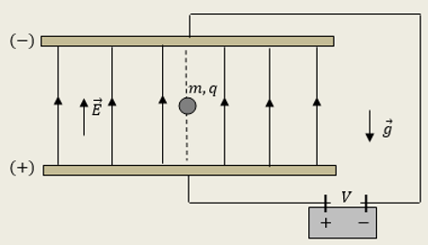

1. Με τη βοήθεια δύο οριζόντιων μεταλλικών πλακών που συγκρατούνται σε σταθερή απόσταση μεταξύ τους, δημιουργήσαμε κατακόρυφο και ομογενές ηλεκτρικό πεδίο, φορτίζοντας τις δύο πλάκες, δημιουργώντας τάση $V$ μεταξύ τους, όπως στη διάταξη που φαίνεται στο σχήμα που ακολουθεί.Ένα μικρό μεταλλικό σφαιρίδιο, μάζας $m$, θετικά φορτισμένο με ηλεκτρικό φορτίο $q$, ισορροπεί ακίνητο μέσα στο κατακόρυφο αυτό ομογενές ηλεκτρικό πεδίο. Στην περιοχή η ένταση του πεδίου βαρύτητας της Γης είναι $g$ και οι δυνάμεις από τον αέρα στο σφαιρίδιο, μπορούν να αγνοηθούν.Αν θα μπορούσαμε να διπλασιάσουμε ακαριαία την τάση μεταξύ των μεταλλικών πλακών ($V΄=2∙V$), χωρίς να αλλάξουμε την πολικότητά τους, τότε το σφαιρίδιο:

**(α)** θα άρχιζε να κινείται προς τα πάνω με επιτάχυνση $\vec{a}$ μέτρου $a=g$

**(β)** θα εξακολουθούσε να ισορροπεί ακίνητο

**(γ)** θα άρχιζε να κινείται προς τα κάτω με επιτάχυνση $\vec{a}$ μέτρου $a=g$

Να επιλέξετε τη σωστή απάντηση& να αιτιολογήσετε την απάντησή σας*.* **Μονάδες 4 + 8 = 12**

1. 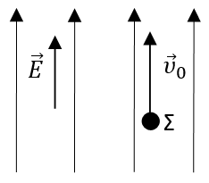Σε σημείο Σ ομογενούς ηλεκτρικού πεδίου, έντασης $\vec{Ε}$, εκτοξεύεται κάποια στιγμή ηλεκτρόνιο με αρχική ταχύτητα ${\vec{υ}}_{0}$ παράλληλη και ομόρροπη με τις δυναμικές γραμμές του πεδίου όπως στο σχήμα. Οι βαρυτικές δυνάμεις και κάθε μορφής αντιστάσεις στη κίνηση του ηλεκτρονίου μπορούν να αγνοηθούν. Το ηλεκτρόνιο επιστρέφει στο αρχικό σημείο μετά από χρονικό διάστημα $Δt_{1}$ από τη στιγμή που εκτοξεύτηκε.Αν η ένταση του πεδίου ήταν διπλάσια, και το ηλεκτρόνιο εκτοξευόταν με την ίδια αρχική ταχύτητα ${\vec{υ}}_{0}$, θα επέστρεφε στο αρχικό σημείο εκτόξευσης, μετά από χρονικό διάστημα $Δt_{2}$ από τη στιγμή της εκτόξευσης του, για το οποίο ισχύει:

**(α) $Δt_{2}=Δt_{1}$**  **(β) $Δt_{2}=2Δt_{1}$ (γ) $Δt_{2}=\frac{Δt_{1}}{2}$**

Να επιλέξετε τη σωστή απάντηση& να αιτιολογήσετε την απάντησή σας*.* **Μονάδες 4 + 8 = 12**

1. Ηλεκτρόνια με απόλυτο φορτίο e, που είναι αρχικά ακίνητα μέσα σε ομογενές ηλεκτρικό πεδίο, επιταχύνονται μεταξύ δύο σημείων που έχουν διαφορά δυναμικού $V$ και αποκτούν ταχύτητα $u$. Η ταχύτητα που θα αποκτήσουν μεταξύ δύο σημείων που έχουν διαφορά δυναμικού $4V$ θα είναι

**(α) $2∙u$** , **(β) $4∙u$** , **(γ) $u$**

Να επιλέξετε τη σωστή απάντηση& να αιτιολογήσετε την απάντησή σας*.* **Μονάδες 4 + 8 = 12**

1. Φορτίο $q$ αφήνεται να μετακινηθεί απόσταση $2 m$ κατά μήκος δυναμικής γραμμής ομογενούς ηλεκτρικού πεδίου έντασης $Ε = {10}^{3}N/C$. Στο φορτίο ασκείται δύναμη μόνο από το ηλεκτρικό πεδίο, η επίδραση της βαρύτητας και η αντίσταση του αέρα θεωρούνται αμελητέες. Η διαφορά δυναμικού μεταξύ της αρχικής και τελικής του θέσης ισούται με:

**(α) $5{10}^{2}V$**, **(β) $3{10}^{2}V$** , **(γ) $2{10}^{3}V$**

Να επιλέξετε τη σωστή απάντηση& να αιτιολογήσετε την απάντησή σας*.* **Μονάδες 4 + 8 = 12**

**Δ’ ΘΕΜΑΤΑ**

1. Η διαφορά δυναμικού μεταξύ των οπλισμών επίπεδου πυκνωτή είναι $V=100 V$. Ο πυκνωτής αποτελείται από δυο κατακόρυφες μεταλλικές πλάκες, του ίδιου εμβαδού και σχήματος, οι οποίες είναι παράλληλες και απέχουν μεταξύ τους απόσταση $d=10 cm$. Ένα ηλεκτρόνιο εισέρχεται στο εσωτερικό του πυκνωτή τη χρονική στιγμή $t_{0}=0$ παράλληλα στις δυναμικές γραμμές του πεδίου. Το σημείο εισόδου στον πυκνωτή είναι μια οπή στη θετικά φορτισμένη πλάκα. Το ηλεκτρόνιο εισέρχεται από αυτή την οπή με αρχική ταχύτητα μέτρου $υ_{0}$ και με κατεύθυνση την αρνητικά φορτισμένη πλάκα. Στο ηλεκτρόνιο ασκείται δύναμη μόνο λόγω του ηλεκτρικού πεδίου και το μέτρο της ταχύτητας του μηδενίζεται, στιγμιαία, τη στιγμή που φτάνει στην αρνητικά φορτισμένη πλάκα.

**4.1.**Να υπολογίσετε το μέτρο της έντασης του ομογενούς ηλεκτρικού πεδίου, μεταξύ των οπλισμών του πυκνωτή.**Μ.5**

**4.2.**Να υπολογίσετε το μέτρο του ρυθμού μεταβολής της ορμής του ηλεκτρονίου κατά την κίνησή του μέσα στο ηλεκτρικό πεδίο του πυκνωτή. **Μονάδες 6**

**4.3.**Να υπολογίσετε την αρχική κινητική ενέργεια του ηλεκτρονίου σε ηλεκτρονιοβόλτ $\left(eV\right)$. **Μονάδες 7**

**4.4.**Αν το ηλεκτρόνιο εισέρχονταν με την ίδια αρχική ταχύτητα $υ_{0}$ από μια οπή της αρνητικά φορτισμένης πλάκας θα έφτανε στη θετικά φορτισμένη πλάκα με ταχύτητα μέτρου $υ_{1}$. Να υπολογίσετε το πηλίκο των μέτρων των ταχυτήτων $\frac{υ_{1}}{υ_{0}}$. **Μονάδες 7**

Η αντίσταση του αέρα θεωρείται αμελητέα, και οι βαρυτικές δυνάμεις δεν λαμβάνονται υπόψη. Το στοιχειώδες φορτίο που μετακινείται είναι: $e=1,6 ∙{10}^{-19} C$ (Σχολικό Βιβλίο σελ. 152).



1. Δύο παράλληλες οριζόντιες μεταλλικές πλάκες (με την αρνητική πλάκα να βρίσκεται κάτω από την θετική) απέχουν μεταξύ τους απόσταση $d=10cm$ και είναι φορτισμένες με τάση $V=1000 V$. Μεταξύ των πλακών αναπτύσσεται ομογενές ηλεκτρικό πεδίο. Σώμα με φορτίο $q=2 μC$ και μάζας $m=2g$ αφήνεται στην θετική πλάκα, στο σημείο Α και μπορεί να μετακινείται μέσα στο πεδίο. Αντιστάσεις και βαρυτικές δυνάμεις αμελούνται. Να υπολογίσετε:

**4.1.** την ένταση του πεδίου και τη δύναμη που ασκεί το ηλεκτρικό πεδίο στο φορτίο. ***Μονάδες 6***

**4.2.** πόσο έργο παράγεται από το πεδίο όταν το φορτίο $q$ μετακινείται κάθετα στις πλάκες, από την θετική προς την αρνητική, από το σημείο Α προς το Γ. Τι είδους κίνηση θα εκτελέσει το φορτίο; Δίνεται η απόσταση: $x=\left(ΑΓ\right)=5 cm$.

***Μονάδες 6***

**4.3.** το δυναμικό του σημείου Γ του προηγούμενου ερωτήματος, αν το σημείο Α έχει δυναμικό $V_{A}=700 V$.***Μον. 6***

**4.4.** το μέτρο της ταχύτητας που αποκτά το φορτίο $q$ στο σημείο Γ. ***Μονάδες 7***

Δίνεται: $g=10\frac{m}{s^{2}}$.

1. Οι δυναμικές γραμμές ομογενούς ηλεκτρικού πεδίου είναι οριζόντιες με φορά προς τα δεξιά. Η διαφορά δυναμικού μεταξύ δύο σημείων Α και Γ που απέχουν απόσταση $(ΑΓ)=50 cm$ και βρίσκονται πάνω στην ίδια δυναμική γραμμή είναι $V_{ΑΓ}=50 V$.

**4.1.** Να υπολογίσετε την διαφορά δυναμικού δύο άλλων σημείων Β και Δ που βρίσκονται πάνω στην ίδια δυναμική γραμμή, ανάμεσα στα Α και Γ και απέχουν το μεν Β απόσταση $x=10 cm$ από το Α, το δε Δ απόσταση $2∙x$ από το Γ.

***Μονάδες 6***

**4.2.** Τοποθετούμε στο σημείο Α φορτίο $q=+2 C$ και το αφήνουμε ελεύθερο. Να προσδιορίσετε την κατεύθυνση προς την οποία θα κινηθεί το φορτίο και την δύναμη που θα του ασκηθεί από το πεδίο. ***Μονάδες 6***

**4.3.** Δίνεται η μάζα του φορτίου $m=1 g$. Να υπολογίσετε την ταχύτητα που θα αποκτήσει το φορτίο αν κινηθεί από το σημείο Α σε ένα σημείο Ζ που απέχει $x_{1}=0,9 m$ στην φορά κίνησής του. Η βαρυτική δύναμη θεωρείται αμελητέα.

***Μονάδες 6***

**4.4.** Να υπολογίσετε την επιτάχυνση του φορτίου και τον χρόνο κίνησής του από το Α στο Ζ. ***Μονάδες 7***

1. 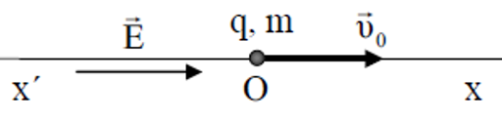Σε μία περιοχή υπάρχει ομογενές ηλεκτροστατικό πεδίο έντασης $\vec{Ε}$ με μέτρο $Ε={10}^{5}\frac{Ν}{C}$. Θεωρούμε άξονα $x’x$ που έχει θετική κατεύθυνση εκείνη των δυναμικών γραμμών του ηλεκτροστατικού πεδίου $\vec{E}$. Την χρονική στιγμή $t=0$ εκτοξεύεται σωματίδιο μάζας $m={10}^{-3}kg$ και αρνητικού φορτίου $q=-{10}^{-2}C$ από την αρχή του άξονα Ο και κατά την θετική φορά με ταχύτητα $υ_{0}=4∙{10}^{3}\frac{m}{s}$, όπως φαίνεται στο επόμενο σχήμα. Να θεωρήσετε πως η μοναδική δύναμη που δέχεται το σωματίδιο είναι η ηλεκτροστατική και να υπολογίσετε:

**4.1.** την επιτάχυνση που αποκτά το σωματίδιο. ***Μονάδες 6***

**4.2.** τη διαφορά δυναμικού μεταξύ της αρχής Ο και του σημείου που θα σταματήσει το σωματίδιο στιγμιαία. ***Μον. 6***

**4.3.** ποια χρονική στιγμή θα επιστρέψει το σωματίδιο στην αρχή Ο. ***Μονάδες 6***

**4.4.** το μέτρο της μεταβολής της ορμής του σωματιδίου κατά την κίνησή του από την αρχή Ο μέχρι να βρεθεί πάλι στην θέση αυτή. ***Μονάδες 7***

1. 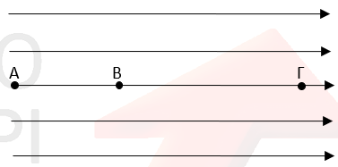Τρία σημεία Α, Β και Γ βρίσκονται κατά μήκος μιας δυναμικής γραμμής ενός ομογενούς ηλεκτρικού πεδίου όπως φαίνεται στο διπλανό σχήμα και για τις μεταξύ τους αποστάσεις ισχύει: $(ΑΓ) = 3·(ΑΒ) = 18 cm$. Η διαφορά δυναμικού μεταξύ των σημείων A και Β είναι ίση με $600 V.$ Πρωτόνιο διέρχεται τη χρονική στιγμή $t = 0 s$ από το σημείο Γ, με ταχύτητα ${\vec{υ}}_{0}$, η οποία έχει αντίθετη κατεύθυνση από αυτή της δυναμικής γραμμής. Να υπολογίσετε:

**4.1.** το μέτρο και την κατεύθυνση της έντασης του ηλεκτρικού πεδίου (Μονάδες 3) καθώς και την διαφορά δυναμικού μεταξύ των σημείων A και Γ (Μονάδες 3), **Μονάδες 6**

**4.2.** την επιτάχυνση (μέτρο και κατεύθυνση) του πρωτονίου, **Μονάδες 5**

**4.3.** το μέτρο της ταχύτητας ${\vec{υ}}_{0}$ με την οποία πρέπει να διέλθει το πρωτόνιο από το σημείο Γ, έτσι ώστε να ακινητοποιηθεί στιγμιαία στο Α, **Μονάδες 7**

Στη συνέχεια το πρωτόνιο επιστρέφει στο σημείο Γ.

**4.4.**  Βρείτε ποια χρονική στιγμή διέρχεται από το σημείο Β κινούμενο προς το σημείο Γ. **Μονάδες 7**

Δίνεται η μάζα του πρωτονίου $m_{p} = 1,6∙{10}^{-27}kg$ και το στοιχειώδες ηλεκτρικό φορτίο $e=1,6∙{10}^{-19}C$. Οι βαρυτικές αλληλεπιδράσεις παραλείπονται και η επίδραση του αέρα θεωρείται αμελητέα. Θεωρήστε για τις πράξεις $\sqrt{3}≅1,7$.

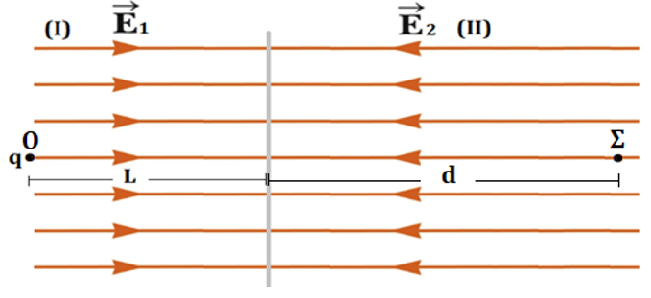

1. Σωματίδιο μάζας $m=2 mg$ με ηλεκτρικό φορτίο $q=+2 μC$, τη χρονική στιγμή $t_{o}=0,$ αφήνεται σε ένα σημείο Ο της περιοχής (Ι), στην οποία υπάρχει οριζόντιο ηλεκτροστατικό πεδίο με ένταση μέτρου $Ε_{1}=1 V/m$. Τη χρονική στιγμή $t_{1}=2 s$, τo σωματίδιο αφού έχει διανύσει απόσταση $L$ μέσα στην περιοχή (Ι), έχει αποκτήσει ταχύτητα ${\vec{υ}}_{1}$ και εισέρχεται αμέσως στην περιοχή (ΙΙ), στην οποία υπάρχει οριζόντιο ηλεκτροστατικό πεδίο έντασης ${\vec{Ε}}_{2}$, αντίθετης κατεύθυνσης από το πεδίο έντασης ${\vec{Ε}}_{1}$ (όπως φαίνεται στο παραπάνω σχήμα). To σωματίδιο τη χρονική στιγμή $t_{2}=4 s$ βρίσκεται στη θέση Σ, έχοντας διανύσει μια απόσταση $d$ στην περιοχή (ΙΙ) και έχει ταχύτητα μέτρου $υ_{2}=1 m/s$.

**4.1.** Να υπολογίσετε το μέτρο της επιτάχυνσης του σωματιδίου στην περιοχή (Ι). ***Μονάδες 5***

**4.2.** Να υπολογίσετε την απόσταση $L$ και το μέτρο της ταχύτητας $υ_{1}$ του σωματιδίου τη χρονική στιγμή $t_{1}$.***Μονάδες 6***

**4.3.** Να υπολογίσετε το μέτρο της έντασης ${\vec{Ε}}_{2}$ και την απόσταση $d$ που διανύει τo σωματίδιο στην περιοχή (ΙΙ). ***Μον. 8***

**4.4.** Αν το δυναμικό του σημείου Ο είναι $V_{O}=10 V$ να υπολογίσετε το δυναμικό στο σημείο Σ. ***Μονάδες 6***

1. 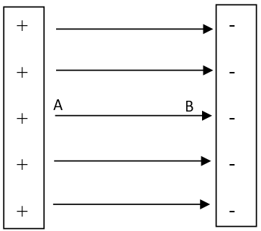Δύο παράλληλες μεταλλικές πλάκες φορτισμένες με αντίθετα φορτία, όπως στο σχήμα, δημιουργούν ανάμεσά τους ομογενές ηλεκτρικό πεδίο. Η διαφορά δυναμικού των δύο πλακών είναι $V = 1 KV$ και η απόσταση μεταξύ τους $d = 5 mm$.Τη χρονική στιγμή $t_{ο}=0$, από το σημείο Α του πεδίου, ένα θετικό φορτίο $q_{1}$ επιταχύνεται από την ηρεμία χωρίς αντιστάσεις, μόνο με την επίδραση του ηλεκτρικού πεδίου και φτάνει στο σημείο Β. Η απόσταση (ΑΒ) είναι ίση με ($ΑΒ) = d = 5 mm$.

Γνωρίζετε ότι: το φορτίο του ηλεκτρονίου είναι ίσο με $-e = - 1,6 ∙ {10}^{-19} C$, η μάζα του ίση με $m_{e} = 9,1 ∙ {10}^{-31} Kg$ ενώ για το θετικό φορτίο $q_{1}$ ισχύει η σχέση $q_{1} = e$ και η μάζα του είναι ίση με $m_{1} = 2 ∙ m_{e}$.

**4.1.** Να προσδιορίσετε την ένταση του ομογενούς ηλεκτρικού πεδίου. ***Μονάδες 4***

**4.2.**  Αν από το σημείο Β, επιταχυνθεί από την ηρεμία ένα ηλεκτρόνιο τότε να βρείτε το λόγο των μέτρων των επιταχύνσεων που αποκτά καθένα από τα σωματίδια. ***Μονάδες 8***

**4.3.** Να προσδιορίσετε το μέτρο της επιτάχυνσης που αποκτά το φορτίο $q_{1}$ και στη συνέχεια να υπολογίσετε το έργο για τη μετακίνηση του φορτίου $q_{1}$ μεταξύ των σημείων Α και Β. Το αποτέλεσμα για το έργο να δοθεί σε $eV$. ***Μον. 5***

**4.4.** Να κατασκευάσετε τη γραφική παράσταση της θέσης του φορτίου $q_{1}$ σε συνάρτηση με το τετράγωνο του χρόνου ($x-t^{2}$), ορίζοντας έναν άξονα x΄x, με $x_{0}=0$ στο σημείο Α, δηλαδή στο σημείο στο οποίο αρχίζει να κινείται το φορτίο αυτό. ***Μονάδες 8***

1. 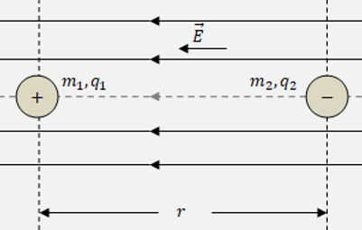Δύο μικρά σφαιρίδια (1) και (2) με μάζες $m_{1}=240 mg$ και $m_{2}=60 mg$ αντίστοιχα, έχουν φορτιστεί κατάλληλα και έχουν αποκτήσει ηλεκτρικά φορτία $q_{1}=8 μC$ και $q_{2}=-8 μC$ αντίστοιχα. Τα δύο σφαιρίδια βρίσκονται πάνω σε οριζόντιο και λείο μονωτικό δάπεδο, μέσα σε ομογενές οριζόντιο ηλεκτρικό πεδίο, το μέτρο της έντασης του οποίου είναι $E=8∙{10}^{5}\frac{N}{C}$, με αποτέλεσμα να ισορροπούν ακίνητα σε απόσταση $r$ μεταξύ τους, όπως φαίνεται στο σχήμα που ακολουθεί.

**4.1.** Να υπολογίσετε την απόσταση $r$ μεταξύ των δύο σφαιριδίων.***Μ.7***

Κάποια στιγμή καταργείται το ομογενές ηλεκτρικό πεδίο, με αποτέλεσμα τα φορτισμένα σφαιρίδια να αρχίσουν να πλησιάζουν κινούμενα το ένα προς το άλλο, εξαιτίας της έλξης μεταξύ τους.

Να υπολογίσετε:

**4.2.** Τα μέτρα των ταχυτήτων των δύο σφαιριδίων, τη στιγμή που η μεταξύ τους απόσταση έχει υποτριπλασιαστεί.***Μ.7***

**4.3.** Το μέτρο του ρυθμού μεταβολής της ορμής του σφαιριδίου (1), τη στιγμή που η απόσταση μεταξύ των σφαιριδίων έχει υποτριπλασιαστεί. ***Μονάδες 5***

**4.4.** Το έργο της δύναμης που δέχεται το σφαιρίδιο (1) από την αλληλεπίδραση μεταξύ των δύο φορτίων, από τη στιγμή που καταργήθηκε το ομογενές ηλεκτρικό πεδίο, μέχρι να υποτριπλασιαστεί η μεταξύ τους απόσταση.***Μονάδες 6***

Δίνεται η ηλεκτρική σταθερά στο κενό $K_{ηλ}=9∙{10}^{9}Ν∙\frac{m^{2}}{C^{2}}$, τα σωματίδια έχουν ασήμαντες διαστάσεις και οι δυνάμεις ηλεκτρικής αλληλεπίδρασης είναι οι μόνες δυνάμεις που ασκούνται στα σωματίδια κατά τη διάρκεια του πειράματος που περιγράψαμε.

1. 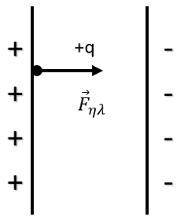Στο χώρο μεταξύ δύο παράλληλων αντίθετα φορτισμένων μεταλλικών πλακών που απέχουν μεταξύ τους $d=80cm$ αφήνεται ένα σωμάτιο το οποίο έχει φορτίο $q=+160μC$ και μάζα $m=3,2∙{10}^{-5}kg$. Η ένταση του ηλεκτρικού πεδίου έχει μέτρο $E=2∙{10}^{4}V/m$.

**4.1.** Να υπολογίσετε το μέτρο της επιτάχυνσης που αποκτά το σωμάτιο.***Μονάδες 6***

**4.2.** Να βρείτε το μέτρο του ρυθμού μεταβολής της ορμής του σωμάτιου. ***Μονάδες 6***

**4.3.** Να υπολογίσετε το μέτρο της ταχύτητας με την οποία θα φτάσει στην αρνητικά φορτισμένη πλάκα το σωμάτιο, αν αφεθεί κοντά στη θετικά φορτισμένη πλάκα. ***Μονάδες 6***

**4.4.** Να βρείτε τη μεταβολή της ορμής του σωμάτιου κατά την μετακίνησή του από τη θετική στην αρνητική πλάκα. ***Μονάδες 7***

Το πεδίο βαρύτητας παραλείπεται.

1. 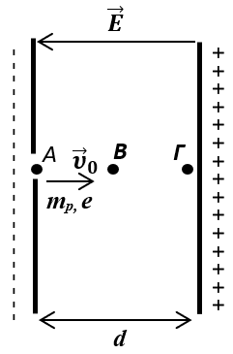Δύο κατακόρυφοι μεταλλικοί οπλισμοί είναι φορτισμένοι με τάση $V$. Ένα πρωτόνιο εισέρχεται από μικρή οπή που βρίσκεται στον αρνητικό οπλισμό (σημείο Α), με ταχύτητα ${\vec{υ}}_{0}$ μέτρου ${10}^{5}m/s$. Η ταχύτητα του πρωτονίου όπως φαίνεται στο σχήμα είναι παράλληλη στις δυναμικές γραμμές του ομογενούς ηλεκτρικού πεδίου που επικρατεί μεταξύ των οπλισμών, με κατεύθυνση προς τον θετικό οπλισμό. Η απόσταση μεταξύ των οπλισμών είναι $d=10 mm$ και $(ΑΒ)=(ΒΓ)$. Να υπολογίσετε:

**4.1.** την τιμή της τάσης $V$ έτσι ώστε το πρωτόνιο να ακινητοποιηθεί στιγμιαία ακριβώς πριν ακουμπήσει το θετικό οπλισμό, **Μονάδες 6**

**4.2.** το λόγο $\frac{V_{ΒΑ}}{V_{ΓΑ}}$ μεταξύ των διαφορών δυναμικού μεταξύ των σημείων Β, Α και των σημείων Γ, Α , **Μονάδες 6**

**4.3.** το χρονικό διάστημα που απαιτείται για να φτάσει το πρωτόνιο στη θετική πλάκα, καθώς και το χρονικό διάστημα που απαιτείται για να επιστρέψει στο σημείο εκτόξευσης, **Μονάδες 6**

**4.4.** την κινητική ενέργεια του πρωτονίου στο μέσο της απόστασης μεταξύ των δύο οπλισμών (σημείο Β).**Μονάδες 7**

Δίνεται η μάζα του πρωτονίου $m_{p} = 1,6∙{10}^{-27}kg$ και το στοιχειώδες ηλεκτρικό φορτίο $e=1,6∙{10}^{-19 }C$. Οι βαρυτικές αλληλεπιδράσεις παραλείπονται και η επίδραση του αέρα θεωρείται αμελητέα.

1. 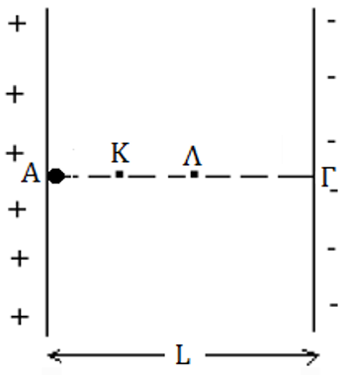Δύο παράλληλες μεταλλικές πλάκες που απέχουν μεταξύ τους απόσταση $L=1 cm,$ είναι φορτισμένες με αντίθετα φορτία, όπως στο παραπάνω σχήμα και δημιουργούν ανάμεσά τους ομογενές ηλεκτροστατικό πεδίο. Η διαφορά δυναμικού μεταξύ των δύο πλακών είναι $V=200V.$ Σωμάτιο μάζας $m=10 g$ και ηλεκτρικού φορτίου $q={+10}^{-8}C$, αφήνεται ελεύθερο από ένα σημείο Α πολύ κοντά στη θετική πλάκα.

**4.1.** Να υπολογίσετε την ένταση του ηλεκτροστατικού πεδίου. ***Μονάδες 5***

**4.2.** Να υπολογίσετε το μέτρο της επιτάχυνσης του σωματίου.  ***Μονάδες 6***

**4.3.** Τη χρονική στιγμή $t_{1}$ το σωμάτιο φτάνει στο σημείο Γ που βρίσκεται στον αρνητικό οπλισμό του πυκνωτή. Να υπολογίσετε την ταχύτητα του σωματίου στο σημείο Γ. ***Μονάδες 7***

**4.4.**To σωμάτιο κατά την πορεία του από το σημείο Α στο σημείο Γ διέρχεται και από τα σημεία Κ και Λ που απέχουν απόσταση $\left(ΚΛ\right)=0,25 cm$. Αν το δυναμικό στο σημείο Κ είναι $V_{K}=80 V$, να υπολογίσετε το δυναμικό στο σημείο Λ.

Να θεωρήσετε ότι το βάρος του σωματίου είναι αμελητέο. ***Μονάδες 7***

1. 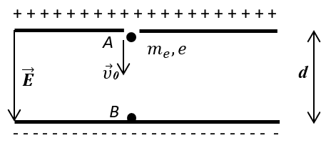Δύο οριζόντιοι μεταλλικοί οπλισμοί είναι αντίθετα φορτισμένοι. Η διαφορά δυναμικού μεταξύ του οπλισμού που είναι φορτισμένος θετικά και του οπλισμού που είναι φορτισμένος αρνητικά είναι $V$. Ένα ηλεκτρόνιο εισέρχεται από μικρή οπή, που βρίσκεται στο θετικό οπλισμό (σημείο Α), με ταχύτητα ${\vec{υ}}_{0}$ μέτρου $7∙{10}^{6}m/s$. Η ταχύτητα του ηλεκτρονίου είναι παράλληλη στις δυναμικές γραμμές του ομογενούς ηλεκτρικού πεδίου μεταξύ των οπλισμών, έντασης $\vec{Ε}$, με κατεύθυνση προς τον αρνητικό οπλισμό. Η απόσταση μεταξύ των οπλισμών είναι $d = 10 mm$*.* Να υπολογίσετε:

**4.1.** την διαφορά δυναμικού $V$ έτσι ώστε το ηλεκτρόνιο να ακινητοποιηθεί στιγμιαία ακριβώς πριν ακουμπήσει τον αρνητικό οπλισμό, **Μονάδες 6**

**4.2.** την ταχύτητα κατά μέτρο και κατεύθυνση με την οποία το ηλεκτρόνιο θα επιστρέψει στο σημείο A,**Μονάδες 6**

**4.3.** τη χρονική στιγμή που το ηλεκτρόνιο επιστρέφει στο σημείο A, εάν ως $t=0 s$ θεωρηθεί η χρονική στιγμή που το ηλεκτρόνιο εισέρχεται στο ηλεκτρικό πεδίο. **Μονάδες 7**

**4.4.** τη διαφορά δυναμικού μεταξύ ενός σημείου του οπλισμού που είναι φορτισμένος θετικά και σημείου που απέχει από αυτόν απόσταση $\frac{3∙d}{4}$. **Μονάδες 6**

Δίνονται: $\frac{e}{m_{e}}=1,75∙{10}^{11}C/kg$, $e=1,6∙{10}^{-19}C$. Οι βαρυτικές αλληλεπιδράσεις παραλείπονται και η αντίσταση του αέρα θεωρείται αμελητέα.

1. 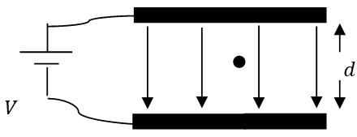Oι δύο φορτισμένες οριζόντιες μεταλλικές πλάκες του σχήματος συνδέονται με πηγή συνεχούς τάσης $V$ και απέχουν απόσταση $d$. Στο χώρο μεταξύ των πλακών, στο μέσο της απόστασης τους, αιωρείται μικρή σταγόνα μάζας $m=2⋅10^{-4}\text{ kg}$ και φορτίου $q=-2⋅10^{-7}\text{ C}$**.**

**4.1.** Αν η σταγόνα ισορροπεί, να υπολογίσετε την ένταση του ομογενούς ηλεκτρικού πεδίου μεταξύ των πλακών. ***Μονάδες 6***

Διπλασιάζουμε την τάση της πηγής, διατηρώντας σταθερή την απόσταση των πλακών, οπότε η σταγόνα αρχίζει να κινείται κατακόρυφα.

**4.2.** Να προσδιορίσετε την κατεύθυνση προς την οποία θα κινηθεί η σταγόνα και να υπολογίσετε το μέτρο της επιτάχυνσης που θα αποκτήσει. ***Μονάδες 6***

**4.3.** Αν η σταγόνα φτάνει στη πλάκα, προς την οποία κινήθηκε, με ταχύτητα μέτρου $1 \frac{m}{s}$, να υπολογίσετε την απόσταση $d$ μεταξύ των πλακών. ***Μονάδες 6***

**4.4.** Να υπολογίσετε το έργο της δύναμης του βάρους της σταγόνας καθώς και το έργο της ηλεκτρικής δύναμης του πεδίου κατά τη μετακίνηση της σταγόνας από την αρχική της θέση μέχρι τη στιγμή που φτάνει στην πλάκα προς την οποία κινήθηκε. ***Μονάδες 7***

Δίνεται ότι η επιτάχυνση της βαρύτητας έχει τιμή $g=10 \frac{m}{s^{2}}$. Η επίδραση του αέρα θεωρείται αμελητέα.

1. Από σημείο Ο κατακόρυφου ομογενούς ηλεκτρικού πεδίου έντασης $\vec{Ε}$ που έχει μέτρο $Ε=1000\frac{V}{m}$ και φορά προς τα πάνω, εκτοξεύεται τη χρονική στιγμή $t_{0}=0$, σε κατεύθυνση αντίθετη από τις δυναμικές γραμμές φορτισμένο σωματίδιο με ειδικό φορτίο $\frac{q}{m}=1∙{10}^{11}\frac{C}{Kg}$, με αρχική ταχύτητα ${\vec{υ}}_{0}$ που έχει μέτρο $υ_{0}=5∙{10}^{6}\frac{m}{s}.$ Να θεωρήσετε ότι οι βαρυτικές δυνάμεις μπορούν να αγνοηθούν και οι πάσης φύσεως αντιστάσεις στην κίνηση του σωματιδίου είναι ασήμαντες.

**4.1.**Να υπολογίσετε την επιτάχυνση που αποκτά το σωματίδιο και να καθορίσετε το είδος της κίνησης που θα εκτελέσει. ***Μονάδες 6***

**4.2.**Να καθορίσετε τη χρονική στιγμή $t_{1}$ και τη θέση Α στην οποία μηδενίζεται στιγμιαία η ταχύτητα του σωματιδίου.

***Μονάδες 6***

**4.3.**Να καθορίσετε την ταχύτητα του σωματιδίου και τη χρονική στιγμή $t_{2}$ κατά την οποία επιστρέφει στο σημείο Ο. Να δώσετε μια ενεργειακή εξήγηση για την τιμή της ταχύτητας επιστροφής στο Ο. ***Μονάδες 8***

**4.4.**Να υπολογίσετε τη διαφορά δυναμικού μεταξύ των σημείων Ο και Α. ***Μονάδες 5***

1. Πρωτόνιο επιταχύνεται από την ηρεμία, από σταθερή τάση $V$ και αποκτά κινητική ενέργεια $Κ = 200 eV$.

**4.1.** Να υπολογίσετε τη σταθερή τάση $V$. ***Μονάδες 6***

**4.2.**Nα υπολογίσετε το μέτρο της μέγιστης ταχύτητας που αποκτά το πρωτόνιο. ***Μονάδες 6***

**4.3.** Να υπολογίσετε το μέτρο της έντασης του ηλεκτροστατικού πεδίου που επιταχύνει το πρωτόνιο, αν αυτό θεωρηθεί ομογενές και η μετατόπιση του πρωτονίου, από την αρχική του θέση, μέχρι να γίνει μέγιστη η ταχύτητά του, έχει μέτρο $Δx = 10 cm$. ***Μονάδες 6***

**4.4.** Να υπολογίσετε το μέσο ρυθμό αύξησης της κινητικής ενέργειας του πρωτονίου, κατά την επιταχυνόμενη κίνησή του. ***Μονάδες 7***

Να θεωρήσετε ότι στο πρωτόνιο ασκείται μόνο η ηλεκτρική δύναμη που το επιταχύνει. Δίνονται η μάζα του πρωτονίου $m_{p} = 1,6 ∙ {10}^{-27} kg$ και το φορτίο του $e=1,6∙{10}^{-19} C$.

1. Σημειακό φορτισμένο σωματίδιο, που έχει μάζα $m = {10}^{-6} kg$ και φορτίο $q = + 1 μC$, εκτοξεύεται, τη χρονική στιγμή $t_{0} = 0$, με οριζόντια ταχύτητα ${\vec{υ}}_{0}$, μέτρου , παράλληλα στις δυναμικές γραμμές ομογενούς ηλεκτροστατικού πεδίου έντασης μέτρου $Ε = {10}^{2} \frac{Ν}{C}$. Οι δυναμικές γραμμές του πεδίου είναι οριζόντιες, με φορά ίδια με τη φορά της ταχύτητας ${\vec{υ}}_{0}$.

**4.1.** Να υπολογίσετε την επιτάχυνση της κίνησης του σημειακού φορτισμένου σωματιδίου. ***Μονάδες 6***

**4.2.** Πόση είναι η ταχύτητα του σημειακού φορτισμένου σωματιδίου τη χρονική στιγμή ;***Μονάδες 6***

**4.3.** Πόσο είναι το έργο της ηλεκτρικής δύναμης, που ασκείται στο σημειακό φορτισμένο σωματίδιο, από τη χρονική στιγμή μέχρι τη χρονική στιγμή ; ***Μονάδες 6***

**4.4.** Πόση είναι η διαφορά δυναμικού των θέσεων του σημειακού φορτισμένου σωματιδίου τις χρονικές στιγμές και ; ***Μονάδες 7***

Να θεωρήσετε ότι στο φορτισμένο σωματίδιο ασκείται μόνο η ηλεκτρική δύναμη από το ομογενές ηλεκτροστατικό πεδίο.

1. Ηλεκτρόνιο επιταχύνεται από την ηρεμία, από σταθερή τάση $V$ και αποκτά κινητική ενέργεια $Κ = 45,5 eV$.

**4.1.** Να υπολογίσετε τη σταθερή τάση $V$. ***Μονάδες 6***

**4.2.**Nα υπολογίσετε το μέτρο της μέγιστης ταχύτητας που αποκτά το ηλεκτρόνιο. ***Μονάδες 6***

**4.3.** Να υπολογίσετε το μέτρο της έντασης του ηλεκτροστατικού πεδίου που επιταχύνει το ηλεκτρόνιο, αν αυτό θεωρηθεί ομογενές και η μετατόπιση του ηλεκτρονίου, κατά την επιτάχυνσή του, έχει μέτρο $Δx = 10 cm$.***Μον. 6***

**4.4.** Να υπολογίσετε το μέσο ρυθμό αύξησης της κινητικής ενέργειας του ηλεκτρονίου, κατά την επιτάχυνσή του.***Μ. 7***

Να θεωρήσετε ότι στο ηλεκτρόνιο ασκείται μόνο η ηλεκτρική δύναμη που το επιταχύνει. Δίνονται η μάζα του ηλεκτρονίου $m_{e} = 9,1 ∙ {10}^{-31} kg$ και η απόλυτη τιμή του φορτίου του $e=1,6∙{10}^{-19} C$.

1. Σημειακό φορτισμένο σωματίδιο, που έχει μάζα $m = 1 g$ και φορτίο $q = + 1 μC$, εκτοξεύεται, τη χρονική στιγμή $t_{0} = 0$, με οριζόντια ταχύτητα ${\vec{υ}}_{0}$, μέτρου , παράλληλα στις δυναμικές γραμμές ομογενούς ηλεκτροστατικού πεδίου έντασης μέτρου $Ε = 10 \frac{Ν}{C}$. Οι δυναμικές γραμμές του πεδίου είναι οριζόντιες, με φορά αντίθετη από τη φορά της ταχύτητας ${\vec{υ}}_{0}$.

**4.1.** Να υπολογίσετε την επιτάχυνση της κίνησης του σημειακού φορτισμένου σωματιδίου. ***Μονάδες 6***

**4.2.** Πόση είναι η ταχύτητα του σημειακού φορτισμένου σωματιδίου τη χρονική στιγμή ;***Μονάδες 6***

**4.3.** Πόσο είναι το έργο της ηλεκτρικής δύναμης, που ασκείται στο σημειακό φορτισμένο σωματίδιο, από τη χρονική στιγμή μέχρι τη χρονική στιγμή ; ***Μονάδες 6***

**4.4.** Πόση είναι η διαφορά δυναμικού των θέσεων του σημειακού φορτισμένου σωματιδίου τις χρονικές στιγμές και ; ***Μονάδες 7***

Να θεωρήσετε ότι στο φορτισμένο σωματίδιο ασκείται μόνο η ηλεκτρική δύναμη από το ομογενές ηλεκτροστατικό πεδίο.

1. 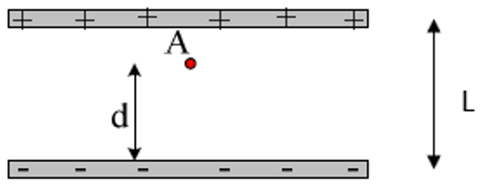Στο ομογενές ηλεκτρικό πεδίο που υπάρχει ανάμεσα σε δυο οριζόντιες μεταλλικές πλάκες αμελητέου πάχους, οι οποίες έχουν αντίθετα φορτία $+Q$ και $–Q$ αντίστοιχα, αιωρείται (ισορροπεί) σε σημείο Α σωματίδιο μάζας $m=1g$ και φορτίου $q$, όπως φαίνεται στο σχήμα. Οι δύο μεταλλικές πλάκες απέχουν μεταξύ τους απόσταση $L=2cm$ και έχουν διαφορά δυναμικού $V=100V$. Αν δίνεται ότι η επιτάχυνση της βαρύτητας είναι $g=10\frac{m}{s^{2}}$, να βρεθούν.

**4.1.** το μέτρο της έντασης του ομογενούς ηλεκτρικού πεδίου. ***Μονάδες 5***

**4.2.** το πρόσημο και το μέγεθος του φορτίου q. ***Μονάδες 6***

Με κατάλληλο τρόπο διπλασιάζουμε την διαφορά δυναμικού μεταξύ των μεταλλικών πλακών. Αν η απόσταση του σημείου Α από τον αρνητικό οπλισμό είναι $d=1,5cm$

**4.3.** να βρεθεί το χρονικό διάστημα που απαιτείται για να συναντήσει το φορτίο $q$ την μεταλλική πλάκα στην οποία θα φτάσει πρώτα. ***Μονάδες 7***

**4.4.** Ποιο είναι το έργο της ηλεκτρικής δύναμης κατά την κίνηση του φορτίου από το σημείο Α μέχρι την μεταλλική πλάκα, την οποία θα συναντήσει πρώτη. ***Μονάδες 7***

1. 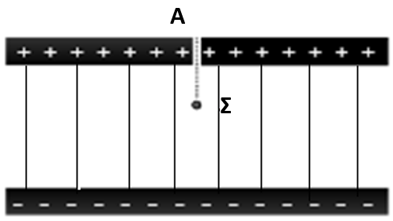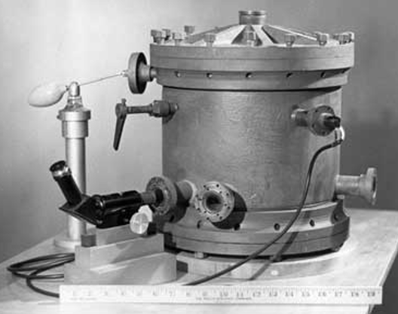Το πείραμα του Millikan, γνωστό και ως πείραμα της σταγόνας λαδιού, είναι από τα πιο διάσημα πειράματα στην ιστορία της Φυσικής και είχε ως αποτέλεσμα την ακριβή μέτρηση για πρώτη φορά του στοιχειώδους φορτίου (φορτίου του ηλεκτρονίου) το 1909. Η συσκευή με την οποία πραγματοποιήθηκε το πείραμα φαίνεται στη φωτογραφία. Στο κάτω μέρος της συσκευής υπάρχει ομογενές ηλεκτρικό πεδίο (επίπεδος πυκνωτής με τους οπλισμούς - πλάκες τοποθετημένους οριζόντια). Αρνητικά φορτισμένες σταγόνες λαδιού εισέρχονται από την οπή Α που υπάρχει στο θετικό οπλισμό του οριζόντια επίπεδου πυκνωτή. Όλο τα σύστημα βρίσκεται σε κενό. Η σταγόνα Σ, με μάζα $m = 0,1 g$ και φορτίο -, κινείται ήδη εντός του ομογενούς ηλεκτρικού πεδίου του πυκνωτή, που έχει ένταση $Ε = 60 kV/m$. Η απόσταση μεταξύ των οπλισμών του πυκνωτή είναι $d = 10 mm$.

**4.1.** Να σχεδιάσετε τη φορά των δυναμικών γραμμών του ομογενούς ηλεκτρικού πεδίου του πυκνωτή, και να υπολογίσετε την ηλεκτρική δύναμη που δέχεται η σταγόνα Σ. ***Μονάδες 5***

**4.2.** Να σχεδιάσετε τις δυνάμεις που δέχεται η σταγόνα, καθώς και την κατεύθυνση της κίνησής της. Υπολογίστε την επιτάχυνση με την οποία κινείται. ***Μονάδες 6***

**4.3.** Να υπολογίσετε το έργο της ηλεκτρικής δύναμης κατά τη μετακίνηση της σταγόνας λαδιού από τον θετικό στον αρνητικό οπλισμό του πυκνωτή. ***Μονάδες 6***

**4.4.** Να υπολογίσετε τη μεταβολή της κινητικής ενέργεια της σταγόνας κατά την κίνησή της από τον θετικό στον αρνητικό οπλισμό του πυκνωτή. ***Μονάδες 8***

Δίνεται η επιτάχυνση της βαρύτητας στην επιφάνεια της Γης $g = 10 m/s^{2}$. Η αντίσταση του αέρα είναι αμελητέα.

**ΑΝΟΜΟΙΟΓΕΝΕΣ ΗΛΕΚΤΡΙΚΟ ΠΕΔΙΟ**

**Β’ ΘΕΜΑΤΑ**

1. Πρωτόνιο εκτοξεύεται με αρχική ταχύτητα u0 από πολύ μακριά προς ακλόνητο σωμάτιο α. Αν δίνεται k η ηλεκτρική σταθερά, mp η μάζα του πρωτονίου, $q_{p}=\left|e\right|$ το φορτίο του πρωτονίου και ότι το σωμάτιο α είναι πυρήνας Ηλίου με 2 πρωτόνια και 2 νετρόνια, τότε η ελάχιστη απόσταση στην οποία το πρωτόνιο θα πλησιάσει το σωμάτιο α, είναι:

**(α) $u^{2}=u_{0}^{2}+2ax$ $\frac{4∙k∙{\left|e\right|}^{2}}{m_{p∙}u_{0}^{2}}$** , **(β) $u^{2}=u_{0}^{2}+ax$ $\frac{m_{p}∙u_{0}^{2}}{4∙k{∙\left|e\right|}^{2}}$** , **(γ) $\frac{m_{p}∙u_{0}^{2}}{2∙k∙\left|e\right|}$ $u^{2}=u_{0}^{2}+4ax$**

Να επιλέξετε τη σωστή απάντηση& να αιτιολογήσετε την απάντησή σας*.* **Μονάδες 4 + 8 = 12**

1. Πρωτόνιο εκτοξεύεται με αρχική ταχύτητα u0 από πολύ μακριά προς ακίνητο σωμάτιο α το οποίο όμως είναι ελεύθερο να κινηθεί. Η ταχύτητα του πρωτονίου είναι πάνω στην ευθεία που ενώνει τα δύο σωματίδια. Αν δίνεται k η ηλεκτρική σταθερά, $m_{p}=m_{n}=m$ η μάζα του πρωτονίου η οποία ισούται με αυτήν του νετρονίου, $q_{p}=\left|e\right|$ το φορτίο του πρωτονίου και ότι το σωμάτιο α είναι πυρήνας Ηλίου με 2 πρωτόνια και 2 νετρόνια, τότε οι ταχύτητες των δύο σωματιδίων όταν η μεταξύ τους απόσταση θα είναι ελάχιστη δίνεται από την:

**(α) $u_{p}=u_{α}=u_{0}$**. **(β) $5u_{p}=u_{α}=\frac{u_{0}}{2}$**. **(γ) $u_{p}=u_{α}=\frac{u_{0}}{5}$**.

Να επιλέξετε τη σωστή απάντηση& να αιτιολογήσετε την απάντησή σας*.* **Μονάδες 4 + 8 = 12**

1. Από άπειρη απόσταση εκτοξεύουμε ένα αρνητικό φορτίο $q_{1}=-2e$ με κινητική ενέργεια $Κ_{0}$ εναντίον ενός μονίμως ακλόνητου αρνητικού φορτίου $q_{2}=-2e$. Η απόσταση $x$ από το αρνητικό φορτίο $q_{2}$ όπου η κινητική ενέργεια του αρνητικού φορτίου $q_{1}$ υποτετραπλασιάζεται είναι:

**(α) $u^{2}=u_{0}^{2}+2ax$ $x=\frac{{7∙K}_{c}∙e^{2}}{3{∙Κ}_{0}}$**, **(β) $u^{2}=u_{0}^{2}+ax$ $x=\frac{{16∙K}_{c}∙e^{2}}{3∙Κ_{0}}$** , **(γ) $x=\frac{{5∙K}_{c}∙e^{2}}{3∙Κ_{0}}$ $u^{2}=u_{0}^{2}+4ax$**

Δίνονται: το στοιχειώδες ηλεκτρικό φορτίο $e$ και η ηλεκτρική σταθερά $K_{c}$

Να επιλέξετε τη σωστή απάντηση& να αιτιολογήσετε την απάντησή σας*.* **Μονάδες 4 + 8 = 12**

1. Δύο θετικά φορτισμένα σωματίδια εκτοξεύονται με ταχύτητα ίδιου μέτρου $υ_{0}$ το ένα εναντίον του άλλου από άπειρη απόσταση μεταξύ τους. Τα φορτία και οι μάζες των σωματιδίων είναι αντίστοιχα $q_{1}$, $m$ και $q_{2}$, $4m$. Όταν η ηλεκτρική δυναμική ενέργεια του συστήματος γίνει μέγιστη, τα δύο φορτισμένα σωματίδια μάζας $m$ και $4m$ αποκτούν ταχύτητες μέτρου $υ_{1}$ και $υ_{2}$ αντίστοιχα, ίσες με:

**(α) $υ_{1}=\frac{3υ_{0}}{5}, υ_{2}=\frac{3υ_{0}}{5}$, (β) $υ_{1}=\frac{3υ_{0}}{4}, υ_{2}=\frac{3υ_{0}}{5}$, (γ) $υ_{1}=\frac{3υ_{0}}{4}, υ_{2}=\frac{3υ_{0}}{7}$**

Να επιλέξετε τη σωστή απάντηση& να αιτιολογήσετε την απάντησή σας*.* **Μονάδες 4 + 8 = 12**

1. Σημειακό ηλεκτρικό φορτίο $q_{1}$ βρίσκεται σε απόσταση $10cm$ από θετικό σημειακό ηλεκτρικό φορτίο $q_{2}={1∙10}^{-6}C$, οπότε το σύστημα των δύο σημειακών φορτίων έχει ηλεκτρική δυναμική ενέργεια $U_{1}$. Αντικαθιστούμε το φορτίο $q_{2}$ με ένα άλλο φορτίο $q_{2}^{'}={3∙10}^{-6}C$ και ταυτόχρονα μειώνουμε την απόσταση μεταξύ του $q_{1}$ και του $q_{2}^{'}$ έτσι ώστε να απέχουν $5cm$, οπότε το σύστημα των δύο σημειακών φορτίων έχει ηλεκτρική δυναμική ενέργεια $U_{2}$. Ο λόγος $\frac{U_{1}}{U_{2}}$ ισούται με:

**(α) $\frac{U_{1}}{U_{2}}=\frac{2}{3}$** **(β) $\frac{U_{1}}{U_{2}}=\frac{3}{2}$** **(γ) $\frac{U_{1}}{U_{2}}=\frac{1}{6}$**

Να επιλέξετε τη σωστή απάντηση& να αιτιολογήσετε την απάντησή σας*.* **Μονάδες 4 + 8 = 12**

1. Πάνω σε λείο οριζόντιο μονωτικό επίπεδο βρίσκεται ένα σώμα $Σ_{1}$ μάζας $m_{1}$ και θετικού φορτίου $q_{1}$. Στο ίδιο οριζόντιο μονωτικό επίπεδο και σε απόσταση $r$ από το σώμα $Σ_{1}$ βρίσκεται σώμα $Σ_{2}$ μάζας $m_{2}=2m_{1}$ και αρνητικού φορτίου $q_{2}$. Τα σώματα $Σ_{1}$ και $Σ_{2}$ αφήνονται ταυτόχρονα ελεύθερα τη χρονική στιγμή $t_{0}=0$. Κάποια επόμενη χρονική στιγμή $t_{1}$ οι κινητικές ενέργειες των σωμάτων $Σ_{1}$ και $Σ_{2}$ είναι $Κ_{1}$ και $Κ_{2}$ αντίστοιχα. Ο λόγος $\frac{Κ_{1}}{Κ_{2}}$ ισούται με:

**(α) $\frac{Κ_{1}}{Κ_{2}}=1$** **(β) $\frac{Κ_{1}}{Κ_{2}}=\frac{1}{2}$** **(γ) $\frac{Κ_{1}}{Κ_{2}}=2$**

Να επιλέξετε τη σωστή απάντηση& να αιτιολογήσετε την απάντησή σας*.* **Μονάδες 4 + 8 = 12**

1. Δύο μικρά μεταλλικά σφαιρίδια είναι φορτισμένα με ηλεκτρικά φορτία *Q*1 και *Q*2 και συγκρατούνται αρχικά ακίνητα πάνω σε λείο μονωτικό οριζόντιο δάπεδο, σε κοντινή σχετικά μεταξύ τους απόσταση ώστε να αλληλεπιδρούν ηλεκτρικά. Η αρχική ηλεκτρική δυναμική ενέργεια του συστήματος των δύο φορτίων είναι $U=-0,8 J.$ Κάποια στιγμή αφήνουμε ελεύθερα και τα δύο φορτία ταυτόχρονα να κινηθούν. Η αντίσταση του αέρα θεωρείται αμελητέα. Μια επόμενη χρονική στιγμή, ενώ ακόμη τα φορτία κινούνται ελεύθερα, η δυναμική ενέργεια του συστήματος είναι δυνατόν να έχει γίνει:

**(α) $U^{'}=-1,2 J$** , **(β) $U^{'}=-0,4 J$**, **(γ) $U^{'}=0,8 J$**

Να επιλέξετε τη σωστή απάντηση& να αιτιολογήσετε την απάντησή σας*.* **Μονάδες 4 + 8 = 12**

1. Δύο φορτισμένα σωματίδια, με την ίδια μάζα και το ίδιο φορτίο, συγκρατούνται αρχικά ακίνητα σε απόσταση $r$ και η δυναμική ενέργεια ηλεκτρικής αλληλεπίδρασης του συστήματος των δύο σωματιδίων είναι $U$*.* Αφήνουμε ταυτόχρονα ελεύθερα τα δύο σωματίδια να κινηθούν εξαιτίας των απωστικών δυνάμεων που ασκεί το ένα στο άλλο, χωρίς να παίζουν κάποιο ρόλο οι τριβές ή η βαρυτική δύναμη. Όταν η μεταξύ τους απόσταση είναι διπλάσια της αρχικής (), η κινητική ενέργεια κάθε σωματιδίου είναι $K$ και ισχύει:

**(α) $Κ=U$, (β) $Κ=\frac{U}{4}$, (γ) $Κ=4U$**

Να επιλέξετε τη σωστή απάντηση& να αιτιολογήσετε την απάντησή σας*.* **Μονάδες 4 + 8 = 12**

1. Έστω δύο σημειακά φορτία $q_{1}$, $q_{2}$ που έχουν απόσταση $d=20cm$. Αν η δυναμική ενέργεια του συστήματος των δύο φορτίων είναι $U=-10 J$, η δύναμη που ασκείται μεταξύ τους έχει μέτρο:

**(α) $u^{2}=u_{0}^{2}+2ax$ $F=10N$** , **(β) $F=5N$** , **(γ) $F=50N$ $u^{2}=u_{0}^{2}+4ax$**

Να επιλέξετε τη σωστή απάντηση& να αιτιολογήσετε την απάντησή σας*.* **Μονάδες 4 + 8 = 12**

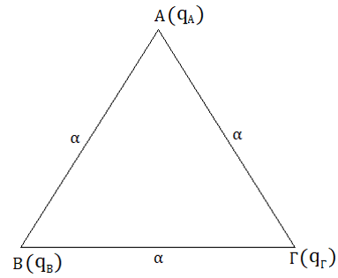

1. Τρία σημειακά φορτία $q_{A}=-2q, q_{B}=+3q, q_{Γ}=+q$ διατηρούνται ακίνητα στις κορυφές Α, Β, Γ αντίστοιχα, ενός ισοπλεύρου τριγώνου ΑΒΓ πλευράς α. Η ηλεκτροστατική δυναμική ενέργεια $U$ του συστήματος των τριών φορτίων είναι:

**(α****) $U=-11{∙K}_{C}∙\frac{q^{2}}{α}$**

**(β) $U=-5∙K_{C}∙\frac{q^{2}}{α}$**

**(γ) $U=+11∙K_{C}∙\frac{q^{2}}{α}$**

όπου $K_{C}$, η σταθερά του Coulomb

Να επιλέξετε τη σωστή απάντηση& να αιτιολογήσετε την απάντησή σας*.* **Μονάδες 4 + 8 = 12**

**Δ’ ΘΕΜΑΤΑ**

1. Στις κορυφές ενός ισόπλευρου τριγώνου ΑΒΓ πλευράς $a = 0,3 cm$, συγκρατούνται αρχικά ακίνητα τρία μικρά σφαιρίδια φορτισμένα με ίσα ηλεκτρικά φορτία $q_{1} = q_{2} =q_{3} = 2 μC$. Στη συνέχεια απομακρύνουμε το φορτίο $q_{3}$ από την κορυφή Γ και διατηρούμε τα άλλα δύο στις κορυφές Α και Β δένοντας το κάθε ένα από αυτά στο άκρο αβαρούς και μη ελαστικού νήματος μήκους $L = 0,3 cm$. Έτσι τελικά τα φορτία αυτά ισορροπούν σε λείο οριζόντιο δάπεδο σε απόσταση $L = 0,3 cm$ μεταξύ τους. Οι μάζες των φορτίων $q_{1 }, q_{2}$ είναι $m_{1} = 5 ∙ {10}^{-5} Kg$ και $m_{2} = 2 ∙ m_{1}$, αντίστοιχα. Κάποια στιγμή το νήμα κόβεται και τα δύο σφαιρίδια αρχίζουν να κινούνται λόγω των απωστικών ηλεκτρικών δυνάμεων που αναπτύσσονται μεταξύ τους.

**4.1.** Να προσδιορίσετε την ενέργεια του αρχικού συστήματος των τριών φορτίων. ***Μονάδες 5***

**4.2.** Αν $U_{αρχ}$ και $U_{τελ}$ οι δυναμικές ενέργειες του συστήματος των δύο φορτίων $q_{1} , q_{2}$ όταν αυτά απέχουν μεταξύ τους απόσταση $L$ και $2 ∙ L$ αντίστοιχα, να προσδιορίσετε το λόγο: $\frac{U_{αρχ}}{U_{τελ}}$. ***Μονάδες 5***

**4.3.** Να προσδιορίσετε το λόγο των μέτρων των δύο ταχυτήτων $\frac{υ_{1}}{υ_{2}}$ που αποκτούν τα φορτία $q_{1}$ και $q_{2}$ στην απόσταση $2 ∙ L$. ***Μονάδες 7***

**4.4.** Να προσδιορίσετε τα μέτρα των ταχυτήτων $υ_{1}$ και $υ_{2}$. ***Μονάδες 8***

Δίνεται η σταθερά του νόμου Coulomb: $Κ_{C}=9∙{10}^{9}\frac{Nm^{2}}{C^{2}}$, ενώ αγνοούνται όλες οι δυνάμεις που μπορεί να δέχονται τα μικρά σφαιρίδια, εκτός από την ηλεκτρική τους αλληλεπίδραση.

1. Δύο σημειακά φορτία $q_{1} = q_{2} = + 1 μC$ συγκρατούνται σε σημεία Α και Β αντίστοιχα, στον αέρα και σε απόσταση $r = 10 cm$.

**4.1.** Να υπολογίσετε την ηλεκτρική δυναμική ενέργεια του συστήματος των σημειακών φορτίων.***Μονάδες 6***

**4.2.** Να υπολογίσετε το δυναμικό του ηλεκτρικού πεδίου που δημιουργούν τα φορτία $q_{1}$ και $q_{2}$ στο μέσο Μ της απόστασης των σημείων Α και Β. ***Μονάδες 6***

**4.3.** Να υπολογίσετε το έργο της δύναμης που πεδίου κατά τη μεταφορά σημειακού φορτίου $q = - 1 μC$ από το σημείο Μ στο άπειρο (∞), δηλαδή σε θέση όπου η δύναμη του πεδίου μηδενίζεται.***Μονάδες 6***

**4.4.** Να υπολογίσετε το μέτρο της ταχύτητας με την οποία πρέπει να εκτοξευθεί, από το σημείο Μ, κάθετα στην ΑΒ, σημειακό φορτίο $q = - 1 μC$ και μάζας $m = 72 mg$ ώστε μόλις να διαφύγει από το ηλεκτρικό πεδίο που δημιουργούν τα σημειακά φορτία $q_{1}$ και $q_{2}$. ***Μονάδες 7***

Δίνεται $k_{ηλ} = 9 ∙ {10}^{9}\frac{Ν ∙ m^{2}}{C^{2}}$. Να ληφθούν υπόψη μόνο οι ηλεκτρικές αλληλεπιδράσεις των φορτίων.

1. Δύο υλικά σημεία, που έχουν ίσες μάζες και φέρουν ηλεκτρικά φορτία $q_{1} = + 1 μC$ και $q_{2} = + 2 μC$, συγκρατούνται ακίνητα στο κενό και σε απόσταση $r = 2 cm$.

**4.1.** Να υπολογίσετε την ηλεκτρική δυναμική τους ενέργεια. ***Μονάδες 6***

Τα υλικά σημεία αφήνονται ελεύθερα να κινηθούν την χρονική στιγμή $t_{0} = 0$.

**4.2.** Αν $υ_{1}$, $υ_{2}$ είναι τα αντίστοιχα μέτρα των ταχυτήτων τους, να υπολογίσετε τον λόγο $\frac{υ_{1}}{υ_{2}}$, όταν η απόστασή τους γίνει αρκετά μεγάλη ώστε η μεταξύ τους ηλεκτρική αλληλεπίδραση να θεωρείται ασήμαντη. ***Μονάδες 6***

**4.3.** Αν η μάζα κάθε υλικού σημείου είναι $m= 0,1 kg$, να υπολογίσετε τα μέτρα $υ_{1}$ και $υ_{2}$ των ταχυτήτων του προηγούμενου ερωτήματος. ***Μονάδες 7***

**4.4.** Για την χρονική διάρκεια από $t_{0}$ μέχρι την χρονική στιγμή που η απόστασή τους γίνει αρκετά μεγάλη, ώστε η μεταξύ τους ηλεκτρική αλληλεπίδραση να θεωρείται ασήμαντη, να υπολογίσετε το έργο της δύναμης που δέχεται το πρώτο υλικό σημείο από το δεύτερο. ***Μονάδες 6***

Δίνεται: $k_{ηλ} = 9 ∙ {10}^{9} \frac{Ν ∙ m^{2}}{C^{2}}$. Να θεωρήσετε αμελητέα την βαρυτική αλληλεπίδραση των υλικών σημείων τόσο μεταξύ τους όσο και με άλλα σώματα.

1. Σφαιρίδιο μάζας $m_{1} = {10}^{-9} Kg$, φορτισμένο με θετικό φορτίο $q_{1} = {10}^{-8} C$, βάλλεται με αρχική ταχύτητα $υ_{ο} = 40 \frac{m}{s}$ προς δεύτερο σφαιρίδιο, που είναι αρχικά ακίνητο σε απόσταση $d = 1 m$ από αυτό. Το δεύτερο σφαιρίδιο έχει μάζα 1 και φορτίο $q_{2} = q_{1}$. Τα σφαιρίδια βρίσκονται πάνω σε οριζόντιο, λείο και μονωτικό δάπεδο.

**4.1.** Να περιγράψετε το είδος της κίνησης που εκτελεί καθένα από τα σφαιρίδια μέχρι να φτάσουν στην ελάχιστη μεταξύ τους απόσταση. ***Μονάδες 5***

**4.2.** Να προσδιορίσετε τις ταχύτητες των σφαιριδίων όταν βρίσκονται στην ελάχιστη μεταξύ τους απόσταση. ***Μον.6***

**4.3.** Να προσδιορίσετε τη μεταβολή της ορμής για κάθε ένα από τα σωματίδια μέχρι αυτά να φτάσουν στην ελάχιστη απόσταση. ***Μονάδες 6***

**4.4.** Ποια είναι η ελάχιστη απόσταση στην οποία πλησιάζουν τα δύο σφαιρίδια; ***Μονάδες 8***

Δίνεται η σταθερά του νόμου Coulomb: $Κ_{C} = 9 ∙ {10}^{9} \frac{N ∙ m^{2}}{C^{2}}$, αγνοούνται άλλες αντιστάσεις στην κίνηση των σφαιριδίων και θεωρούμε θετική την φορά κίνησης του σφαιριδίου μάζας $m_{1}$.

1. Σφαίρα με φορτίο $Q=8 μC$ βρίσκεται ακίνητη στο έδαφος και σε ύψος $h=90cm$ πάνω από αυτή και στην ίδια κατακόρυφο, φέρεται άλλη σφαίρα μάζας $m=4 g$ και φορτίου $q={10}^{-7}C$. Να υπολογίσετε:

**4.1.** την ηλεκτρική δυναμική ενέργεια του συστήματος των δύο σφαιρών. ***Μονάδες 3***

Κάποια στιγμή η σφαίρα μάζας $m$ αφήνεται να κινηθεί. Να βρείτε:

**4.2.** το έργο της δύναμης του ηλεκτροστατικού πεδίου κατά την μετακίνηση της σφαίρας από την αρχική θέση μέχρι σημείο Α, που απέχει από το έδαφος ύψος $\frac{2∙h}{3}$. ***Μονάδες 6***

**4.3.** την ταχύτητα που έχει όταν διέρχεται από το σημείο Α. ***Μονάδες 6***

**4.4.** Το ελάχιστο ύψος από το έδαφος καθώς πλησιάζει το φορτίο $Q$. ***Μονάδες 7***

Δίνονται: $g=10\frac{m}{s^{2}}$, $K=9∙{10}^{9}\frac{Ν∙m^{2}}{C^{2}}$.

1. 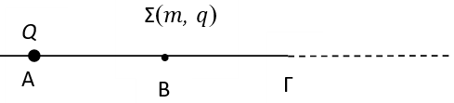Σημειακό ηλεκτρικό φορτίο $Q = 0,4 μC$ βρίσκεται σταθερά στερεωμένο στο σημείο Α λείου οριζόντιου επιπέδου. Το δάπεδο είναι κατασκευασμένο από μονωτικό υλικό. Τοποθετούμε στο σημείο Β του οριζόντιου επιπέδου, ένα αρχικά ακίνητο σημειακό φορτισμένο αντικείμενο Σ, το οποίο έχει μάζα

$m= 2mg$ και ηλεκτρικό φορτίο $q = 2·{10}^{-8}C$, και το οποίο στη συνέχεια το αφήνουμε ελεύθερο, όπως φαίνεται στο σχήμα. Δίνονται ότι $(ΑΒ) = (ΒΓ) = 1 m$ και η ηλεκτρική σταθερά $k_{c}=9∙{10}^{9}\frac{N∙m^{2}}{C^{2}}$. Θεωρούμε μηδενική την αντίσταση του αέρα και δεν λαμβάνεται υπόψη η δύναμη της βαρύτητας.Να υπολογίσετε:

**4.1.** Την ηλεκτρική δυναμική ενέργεια του συστήματος, που περιλαμβάνει το σημειακό ηλεκτρικό φορτίο $Q$ και το σημειακό φορτισμένο αντικείμενο Σ, όταν το Σ βρίσκεται ακίνητο στο σημείο Β. **Μονάδες 5**

**4.2.** Την αύξηση ή την ελάττωση της ηλεκτρικής δυναμικής ενέργειας του πιο πάνω συστήματος (Σ,Q) , όταν το αντικείμενο Σ μετακινηθεί από το σημείο Β, στο σημείο Γ. **Μονάδες 6**

**4.3.** Την ταχύτητα με την οποία φτάνει το αντικείμενο Σ στο σημείο Γ. Θεωρούμε ότι η μοναδική δύναμη που ασκείται στο Σ είναι η ηλεκτρική δύναμη Coulomb. **Μονάδες 7**

**4.4.** Την ταχύτητα του φορτισμένου αντικειμένου Σ, μόλις αυτό φτάσει σε σημείο εκτός του ηλεκτρικού πεδίου του σημειακού φορτίου $Q$. Θεωρούμε ότι η μοναδική δύναμη που ασκείται στο Σ είναι η δύναμη Coulomb.**Μονάδες 7**

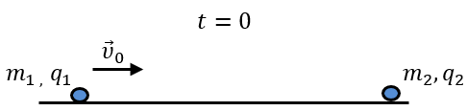

1. Δύο ακίνητα φορτισμένα σωματίδια (1) και (2) έχουν μάζες $m_{1}$ και $m_{2}$ και ηλεκτρικά φορτία $q_{1}$ και $q_{2}$ αντίστοιχα και βρίσκονται επάνω σε λείο, οριζόντιο μονωτικό δάπεδο και σε άπειρη απόσταση μεταξύ τους. Τη χρονική στιγμή $t=0 s$ το σωματίδιο (1) εκτοξεύεται με ταχύτητα μέτρου *υ0* και κατεύθυνση προς το σωματίδιο (2), ενώ το σωματίδιο (2) αφήνεται ταυτόχρονα ελεύθερο να κινηθεί. Δίνονται: $m_{1}= {10}^{-6}kg$, $m_{2}=2∙ {10}^{-6}kg$, $q_{1}= -5 μC$, $q_{2}= -10 μC$, $υ_{0}= 3∙{10}^{4}m/s$, $k = 9∙{10}^{9}N∙m^{2}/ C^{2}$.

**4.1.** Να χαρακτηρίσετε το είδος της κίνησης του κάθε σωματιδίου. **Μονάδες 5**

Να υπολογίσετε:

**4.2.** τα μέτρα των ταχυτήτων των δύο σωματιδίων, όταν η μεταξύ τους απόσταση γίνει ελάχιστη, **Μονάδες 6**

**4.3.** την ελάχιστη απόσταση στην οποία θα πλησιάσουν, **Μονάδες 7**

**4.4.** την απόσταση των δύο σωματιδίων, τη χρονική στιγμή που θα μηδενιστεί η ταχύτητα του σωματιδίου (1).**Μον.7**

Η αντίσταση του αέρα, και η επίδραση της βαρύτητας θεωρούνται αμελητέες.

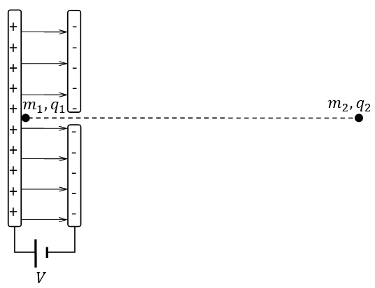

1. Σωματίδιο $({Σ_{1}),}_{}$ με μάζα $m_{1}=4∙{10}^{-13}kg$ και θετικό φορτίο $q_{1}={10}^{-8}C,$ αφήνεται χωρίς αρχική ταχύτητα πολύ κοντά στο θετικό οπλισμό φορτισμένου πυκνωτή και στο εσωτερικό του ομογενούς ηλεκτρικού πεδίου που έχει δημιουργηθεί μεταξύ των οπλισμών του. Η τάση φόρτισης του πυκνωτή είναι $V=2.000 V$ και η απόσταση μεταξύ των οπλισμών του $d=8 cm.$ Η κίνηση του σωματιδίου $({Σ_{1})}_{}$ είναι ευθύγραμμη, παράλληλη με τις δυναμικές γραμμές του ομογενούς πεδίου του πυκνωτή και ακριβώς πάνω στην ευθεία της τροχιάς αυτής, υπάρχει μια τρύπα στον αρνητικό οπλισμό του πυκνωτή. Από το άνοιγμα αυτό, το σωματίδιο εξέρχεται από το ηλεκτρικό πεδίο του πυκνωτή με την ταχύτητα ${\vec{υ}}_{0}$ που απέκτησε στο τέλος της κίνησής του μέσα σε αυτό το πεδίο. Στην ευθεία της κίνησης του σωματιδίου $({Σ_{1})}_{}$ και σε μεγάλη απόσταση από το σημείο εξόδου του από τον πυκνωτή, υπάρχει άλλο σωματίδιο $({Σ_{2})}_{}$ της ίδια μάζας ${ (m}_{1}=m_{2})$ αλλά διπλάσιου θετικού φορτίου ${(q}_{2}={2q}_{1})$ από το $({Σ_{1}).}_{}$ Το σωματίδιο $({Σ_{2})}_{}$ είναι αρχικά ακίνητο, αλλά είναι ελεύθερο να κινηθεί.

**4.1.** Να υπολογίσετε την επιτάχυνση του σωματιδίου $({Σ_{1})}_{}$ κατά την κίνησή του στο ομογενές πεδίο του πυκνωτή.**Μ.6**

**4.2.** Να υπολογίσετε το χρόνο κίνησης του σωματιδίου $({Σ_{1})}_{}$ στο ομογενές ηλεκτρικό πεδίο του πυκνωτή και το μέτρο $υ_{0}$ της ταχύτητάς του καθώς εξέρχεται μέσω της τρύπας του αρνητικού οπλισμού από το πεδίο αυτό.**Μονάδες 6**

**4.3.** Να εξηγήσετε, καθώς το σωματίδιο $({Σ_{1})}_{}$ κινείται προς το σωματίδιο $({Σ_{2})}_{}$, ποια είναι η συνθήκη ώστε να μειώνεται η μεταξύ τους απόσταση, και να υπολογίσετε το μέτρο της ταχύτητας του σωματιδίου $({Σ_{1}),}_{}$ όταν βρεθεί στην ελάχιστη απόσταση από το $({Σ_{2})}_{. }$**Μονάδες 6**

**4.4.** Να υπολογίσετετην ελάχιστη απόσταση μεταξύ των δύο σωματιδίων. **Μονάδες 7**

Να θεωρήσετε το ηλεκτρικό πεδίο του πυκνωτή ομογενές και σημαντικό μόνο μεταξύ των οπλισμών του, δηλαδή να θεωρήσετε ασήμαντη τη δράση του στο σωματίδιο $({Σ_{1}),}_{}$ μετά την έξοδό του από αυτό.

Να θεωρήσετε επίσης ότι οι βαρυτικές δυνάμεις μπορούν να αγνοηθούν και ότι οι πάσης φύσης αντιστάσεις στην κίνηση των σωματιδίων είναι ασήμαντες. Δίνεται η σταθερά $k_{c} = 9∙{10}^{9}N∙\frac{m^{2}}{C^{2}}.$

1. Δύο φορτισμένα σωματίδια $Σ_{1}$ και $Σ_{2}$ έχουν μάζες $m_{1}={10}^{-6}Kg$ και $m_{2}=2∙{10}^{-6}Kg$ και ηλεκτρικά φορτία $q_{1}=-5μC$ και $q_{2}=-10μC$ αντίστοιχα. Τα σωματίδια $Σ_{1}$ και $Σ_{2}$ βρίσκονται αρχικά σε άπειρη απόσταση μεταξύ τους. Τη χρονική στιγμή $t_{0}=0$ εκτοξεύουμε το $Σ_{1}$ με ταχύτητα ${\vec{υ}}_{0}$ που έχει κατεύθυνση προς το $Σ_{2}$ και μέτρο $υ_{0}=3∙{10}^{4}\frac{m}{s}.$ Το σωματίδιο $Σ_{2}$ συγκρατείται ακίνητο με κατάλληλο μηχανισμό.Η αντίσταση του αέρα, οι τριβές και η επίδραση της βαρύτητας θεωρούνται αμελητέες. Δίνεται η ηλεκτρική σταθερά $K_{C}=9∙{10}^{9}\frac{N∙m^{2}}{C^{2}}.$

**4.1.**Να υπολογίσετε την ελάχιστη απόσταση $r_{1}$, από το $Σ_{2}$, στην οποία θα φτάσει το $Σ_{1}$. ***Μονάδες 6***

Τη χρονική στιγμή $t_{1}$ που τα σωματίδια βρίσκονται σε απόσταση $r_{1}$ απελευθερώνουμε το σωματίδιο $Σ_{2}$.

**4.2.**Να υπολογίσετε το λόγο $\frac{a_{1}}{a_{2}}$ των μέτρων των επιταχύνσεων των δύο σωματιδίων αμέσως μετά τη χρονική στιγμή $t_{1}$. ***Μονάδες 6***

**4.3.**Να υπολογίσετε την ταχύτητα κάθε σωματιδίου τη χρονική στιγμή $t_{2}$ κατά την οποία η απόσταση των σωματιδίων είναι $r_{2}=3r_{1}$. ***Μονάδες 8***

**4.4.**Να υπολογίσετε το μέτρο του ρυθμού μεταβολής της ορμής κάθε σωματιδίου τη χρονική στιγμή $t_{2}$.***Μονάδες 5***

1. Δύο σημειακά φορτία $q_{1} = + 1 μC$ και $q_{2} = - 2 μC$ έχουν ίσες μάζες και συγκρατούνται ακίνητα στο κενό και σε απόσταση $r = 10 cm$ μεταξύ τους.

**4.1.** Να υπολογίσετε την ηλεκτρική δυναμική ενέργεια του συστήματος των σημειακών φορτίων $q_{1}$ και $q_{2}$.***Μονάδες 6***

Τα σημειακά φορτία αφήνονται ελεύθερα να κινηθούντη χρονική στιγμή $t_{0} = 0$.

**4.2.** Αν $υ_{1}$, $υ_{2}$ είναι τα μέτρα των ταχυτήτων των σημειακών φορτίων $q_{1}$ και $q_{2}$ αντίστοιχα, όταν η μεταξύ τους απόσταση υποπενταπλασιαστεί, να υπολογίσετε τον λόγο $\frac{υ_{1}}{υ_{2}}$, ***Μονάδες 6***

**4.3.** Να υπολογίσετε τα μέτρα $υ_{1}$ και $υ_{2}$ των ταχυτήτων των σημειακών φορτίων $q_{1}$ και $q_{2}$ αντίστοιχα, όταν η απόστασή τους υποπενταπλασιαστεί, αν για τις μάζες των δύο φορτίων ισχύει $m_{1}=m_{2}=m=0,72 mg$***Μονάδες 7***

**4.4.** Να σχεδιάσετε, σε κοινό σύστημα ορθογώνιων αξόνων, τις γραφικές παραστάσεις που απεικονίζουν τις μεταβολές της ηλεκτρικής δυναμικής ενέργειας, της κινητικής ενέργειας και της μηχανικής ενέργειας του συστήματος των σημειακών φορτίων $q_{1}$ και $q_{2}$, σε συνάρτηση με την απόστασή τους, από τη χρονική στιγμή $t_{0} = 0$ μέχρι τη χρονική στιγμή που η απόστασή τους υποπενταπλασιάζεται. ***Μονάδες 6***

Δίνεται: $k_{ηλ} = 9 ∙ {10}^{9} \frac{Ν ∙ m^{2}}{C^{2}}$. Σε καθένα από τα φορτία $q_{1}$ και $q_{2}$ ασκείται μόνο η ηλεκτρική δύναμη αλληλεπίδρασης μεταξύ τους.

1. 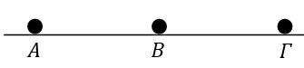Δύο σημειακά φορτισμένα σώματα με φορτία $q_{1}=q_{2}=3∙{10}^{-4} C$ βρίσκονται στις θέσεις $Α$ και $Β$, πάνω σε οριζόντιο μονωμένο επίπεδο μεγάλων διαστάσεων, για τις οποίες ισχύει $AB=3 m$. Η μάζα του σώματος που βρίσκεται στο σημείο $Α$ είναι $m=0,2 kg.$

**4.1.** Να βρείτε τη δυναμική ενέργεια του συστήματος των δύο σωμάτων. **Μονάδες 6**

**4.2.** Να βρεθεί η τιμή του φορτίου $q_{3}$ τρίτου σημειακού φορτισμένου σώματος, το οποίο πρέπει να τοποθετηθεί στο σημείο $Γ$ της ευθείας $ΑΒ$, για το οποίο ισχύει $ΒΓ=3 m$, ώστε η ολική δυναμική ενέργεια του συστήματος των τριών σωμάτων να είναι μηδενική. **Μονάδες 6**

**4.3.** Να εξετάσετε αν σε κάποιο από τα φορτία $q_{1}$, $q_{2}$ και $q_{3}$ η συνισταμένη δύναμη από τα άλλα είναι μηδέν στις θέσεις $Α$, $Β$ και $Γ$ αντίστοιχα. **Μονάδες 6**

Ακινητοποιούμε τα φορτία $q_{2}$ και $q_{3}$ στις θέσεις $Β$ και $Γ$ και αφήνουμε το $q_{1}$ ελεύθερο να κινηθεί.

**4.4.** Αφού αιτιολογήσετε γιατί το φορτίο $q_{1}$ μπορεί να φτάσει στο άπειρο (δηλαδή σε πολύ μεγάλη απόσταση από τα άλλα δύο φορτία), να βρείτε την ταχύτητά του όταν φτάνει στο άπειρο. **Μονάδες 7**

Δίνεται $k_{c} = 9∙{10}^{9}N∙m^{2}/C^{2}$. Η επίδραση της βαρύτητας, οι τριβές και η αντίσταση του αέρα θεωρούνται αμελητέα.

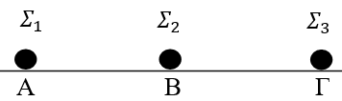

1. Τρία σημειακά σωματίδια $Σ_{1}$, $Σ_{2}$ και $Σ_{3}$ βρίσκονται σε ευθεία, στις θέσεις $Α$, $Β$ και $Γ$ ενός οριζοντίου μονωτικού επιπέδου μεγάλων διαστάσεων. Για τις μεταξύ τους αποστάσεις ισχύει $AB= ΒΓ=r=3 m$. Οι μάζες των σωματιδίων είναι $m_{1}=m_{3}= m=3∙{10}^{-2}kg$ και $m_{2}=2∙{10}^{-2}kg$, ενώ για τα φορτία τους ισχύει: $q_{1}=q_{2}=q_{3}={10}^{-4}C.$

**4.1.** Να υπολογίσετε την ηλεκτρική δυναμική ενέργεια του συστήματος των τριών φορτίων. **Μονάδες 6**

**4.2.** Ποιο από τα φορτία του παραπάνω συστήματος δέχεται μηδενική συνισταμένη δύναμη, όταν τα σωματίδια βρίσκονται στις θέσεις που έχουν τοποθετηθεί αρχικά;

Να δικαιολογήσετε την απάντησή σας. **Μονάδες 4**

**4.3.** Αφήνουμε τα φορτία $Σ_{1}$ και $Σ_{3 }$ ελεύθερα να κινηθούν ενώ το $Σ_{2}$ παραμένει στην αρχική του θέση. Να βρείτε τα μέτρα των ταχυτήτων τους όταν θα έχουν φτάσει σε πολύ μεγάλη (άπειρη) απόσταση. **Μονάδες 8**

Επαναφέρουμε τα φορτία στις αρχικές τους θέσεις. Ακινητοποιούμε τα $Σ_{1}$ και $Σ_{3}$ στις θέσεις $Α$ και $Γ$ και τα κρατάμε σταθερά σε αυτές και εκτοξεύουμε το $Σ_{2}$ με οριζόντιαταχύτητα μέτρου $υ_{0}=20\sqrt{21}m/s$ (σε διεύθυνση διαφορετική από την ευθεία στην οποία βρίσκονται τα τρία φορτία).

**4.4.** Ποια είναι η ταχύτητα με την οποία το $Σ_{2}$ φτάνει στο άπειρο; **Μονάδες 7**

Δίνεται $k_{c} = 9∙{10}^{9}N∙m^{2}/C^{2}$. Η επίδραση της βαρύτητας, οι τριβές και η αντίσταση του αέρα θεωρούνται αμελητέες.

1. Δύο σφαίρες $Α$ και $Β$ μικρών διαστάσεων βρίσκονται πάνω σε λείο οριζόντιο δάπεδο κατασκευασμένο από κάποιο μονωτικό υλικό και έχουν μάζες $m_{A}= 1 g$ και $m_{B} = 2 g$ αντίστοιχα. Οι σφαίρες φέρουν ηλεκτρικά φορτία $Q_{A}= 0,1 μC$ και $Q_{Β}= 0,2 μC$. Κρατάμε ακίνητες τις σφαίρες σε απόσταση $x = 2 cm$ και κάποια στιγμή αφήνουμε ελεύθερη την $Α$ ενώ τη $Β$ συνεχίζουμε να την κρατάμε ακίνητη.

Να υπολογίσετε:

**4.1.** Το μέτρο της επιτάχυνσης της σφαίρας $Α,$ μόλις αυτή αφήνεται ελεύθερη. **Μονάδες 5**

**4.2.** Το μέτρο της ταχύτητας της σφαίρας $Α,$ όταν απέχει απόσταση $2x$ από την $Β.$**Μονάδες 7**

Επαναφέρουμε τις σφαίρες στην αρχική τους θέση, δηλαδή σε απόσταση $x$ και στη συνέχεια τις αφήνουμε ταυτόχρονα ελεύθερες και τις δύο. Τη χρονική στιγμή που αυτές απέχουν απόσταση $2x$ να υπολογίσετε:

**4.3.** Το μέτρο της επιτάχυνσης της κάθε σφαίρας. **Μονάδες 5**

**4.4.** Το μέτρο της ταχύτητας της κάθε σφαίρας. **Μονάδες 8**

Δίνεται $k_{c} = 9.{10}^{9}N∙m^{2}/C^{2}$. Η αντίσταση του αέρα και οι βαρυτικές αλληλεπιδράσεις θεωρούνται αμελητέες.

**ΑΕΡΙΑ - ΘΕΡΜΟΔΥΝΑΜΙΚΗ**

**Β’ ΘΕΜΑΤΑ**

1. Ορισμένη ποσότητα ιδανικού αερίου που βρίσκεται σε κυλινδρικό δοχείο, υφίσταται ισόθερμη αντιστρεπτή συμπίεση.

**2.1.Α.** Συμπληρώστε τις φράσεις με μια από τις τρεις επιλογές: «μειώνεται», «αυξάνεται», «δεν αλλάζει»

**(α)** η μάζα του ________________

**(β)** η πίεση του ________________

**(γ)** ο όγκος του ________________

**(δ)** η πυκνότητα του ________________

**(ε)** ο αριθμός των μορίων του αερίου ________________

**(στ)** η απόσταση μεταξύ των μορίων ________________

Να συμπληρώσετε & να αιτιολογήσετε*.* **Μονάδες 4 + 8 = 12**

1. Όταν η απόλυτη θερμοκρασία (T) ορισμένης ποσότητας ιδανικού αερίου διπλασιάζεται υπό σταθερό όγκο, τότε η πίεσή του:

**(α)** παραμένει σταθερή. **(β)** διπλασιάζεται. **(γ)** υποδιπλασιάζεται.

Να επιλέξετε τη σωστή απάντηση& να αιτιολογήσετε την απάντησή σας*.* **Μονάδες 4 + 8 = 12**

1. Δοχείο περιέχει αρχικά $4 mol$ ιδανικού αερίου υπό πίεση $p_{0}$ και θερμοκρασία $Τ_{0}$. Το δοχείο φράσσεται στο στόμιο του από ειδική βαλβίδα ασφαλείας η οποία ανοίγει και επιτρέπει να διαφύγει ποσότητα αερίου μόλις η πίεση στο δοχείο ξεπεράσει την τιμή $2p_{0}$. Θερμαίνουμε το αέριο σε θερμοκρασία $4Τ_{0}$ οπότε η βαλβίδα ανοίγει, επιτρέπει να διαφύγει μια ποσότητα αερίου ενώ το υπόλοιπο αέριο, μέσα στο δοχείο, διατηρείται σε θερμοκρασία $4Τ_{0}$.Ο λόγος του αριθμού των mol του αερίου πριν και μετά το άνοιγμα της βαλβίδας ισούται με:

**(α) $4$, (β) $\frac{1}{2}$, (γ) $2$**

Να επιλέξετε τη σωστή απάντηση& να αιτιολογήσετε την απάντησή σας*.* **Μονάδες 4 + 8 = 12**

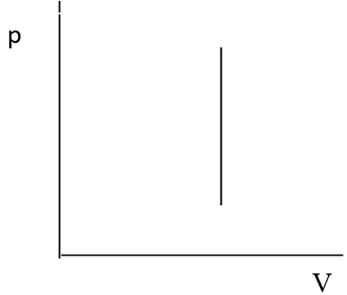

1. Δίνεται το διπλανό διάγραμμα (p - V) το οποίο απεικονίζει μια μεταβολή ιδανικού αερίου. Παρακάτω δίνονται τρεις πειραματικές διατάξεις που χρησιμοποιούνται για πειράματα με μονοατομικά αέρια που με καλή προσέγγιση θεωρούνται ιδανικά. Ποια από αυτές θα προκαλέσει μεταβολή στο μονοατομικό αέριο που περιέχει, αντίστοιχη με αυτή που παριστάνεται γραφικά στο διπλανό διάγραμμα; Να επιλέξετε την κατάλληλη διάταξη.

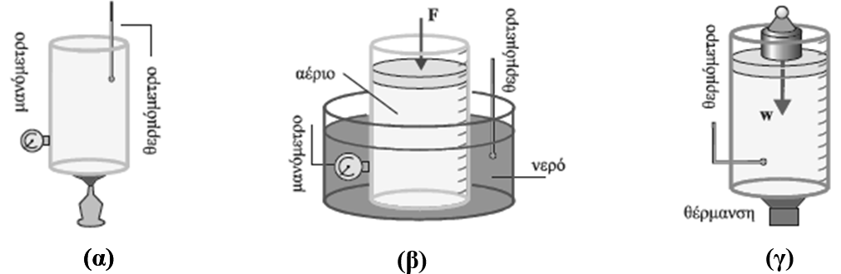

Να επιλέξετε τη σωστή απάντηση& να αιτιολογήσετε την απάντησή σας*.* **Μονάδες 4 + 8 = 12**

1. 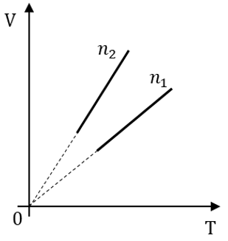Δύο ποσότητες ιδανικών αερίων σε $mol, n_{1}$ και $n_{2}$ αντίστοιχα, εκτελούν ισοβαρείς μεταβολές κάτω από την ίδια πίεση. Στο διπλανό διάγραμμα $V-T$ παριστάνεται η μεταβολή της κάθε ποσότητας αερίου.Με βάση το διάγραμμα για τις ποσότητες σε $mol, n_{1}$ και $n_{2}$ ισχύει:

**(α) $u^{2}=u_{0}^{2}+2ax$ $n_{1}$**> $n_{2}$, **(β) $u^{2}=u_{0}^{2}+ax$ $n_{1}$**= $n_{2}$, **(γ) $n_{1}$**< $n_{2}$ $u^{2}=u_{0}^{2}+4ax$

Να επιλέξετε τη σωστή απάντηση& να αιτιολογήσετε την απάντησή σας*.* **Μονάδες 4 + 8 = 12**

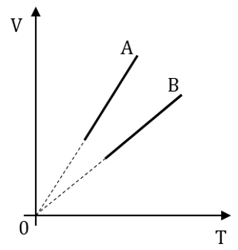

1. Το κοινό διάγραμμα όγκου-απόλυτης θερμοκρασίας $(V-T)$ δύο ποσοτήτων ιδανικού αερίου $n_{Α}$ και $n_{Β}$, για τις οποίες ισχύει $n_{Α}$*= $n_{Β}$* , δίνεται στο διπλανό σχήμα. Για τις σταθερές πιέσεις $p_{Α}$*και $p_{Β}$*κάτω από τις οποίες τα αέρια πραγματοποιούν τις αντιστρεπτές μεταβολές $Α$ και $Β$ ισχύει:

**(α) $u^{2}=u_{0}^{2}+2ax$ $p_{Α}<p_{Β}$** , **(β) $u^{2}=u_{0}^{2}+ax$ $p_{Α}>p_{Β}$** , **(γ) $p_{Α}=p_{Β}$ $u^{2}=u_{0}^{2}+4ax$**

Να επιλέξετε τη σωστή απάντηση& να αιτιολογήσετε την απάντησή σας*.* **Μονάδες 4 + 8 = 12**

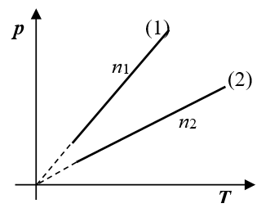

1. Δύο ποσότητες ιδανικών αερίων με αριθμό γραμμομορίων $n_{1}$ και $n_{2}$ αντίστοιχα βρίσκονται σε δύο δοχεία ίδιου όγκου $V_{1}= V_{2}=V$. Τα δύο αέρια εκτελούν τις αντιστρεπτές ισόχωρες μεταβολές (1) και (2) που φαίνονται στο διάγραμμα. Για τον αριθμό γραμμομορίων των δύο αερίων ισχύει:

**(α) $u^{2}=u_{0}^{2}+2ax$ $n_{1}>n_{2}$**, **(β) $n_{1}= n_{2}$ $u^{2}=u_{0}^{2}+ax$** , **(γ) $n_{1}<n_{2}$**

Να επιλέξετε τη σωστή απάντηση& να αιτιολογήσετε την απάντησή σας*.* **Μονάδες 4 + 8 = 12**

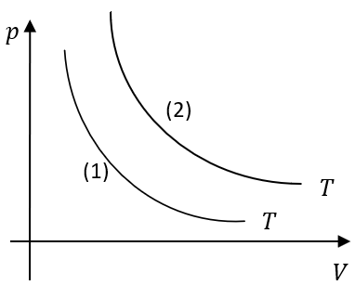

1. Στο διάγραμμα $p – V$ του σχήματος, οι καμπύλες (1) και (2) αντιστοιχούν στις ισόθερμες μεταβολές δύο αερίων που πραγματοποιούνται στην ίδια θερμοκρασία $T$. Αν $n_{1}$ και $n_{2}$ οι ποσότητες (mole) των δύο αερίων ισχύει:

**(α) $n_{1}>n_{2}$** , **(β) $n_{2}>n_{1}$** , **(γ) $n_{2}=n_{1}$**

Να επιλέξετε τη σωστή απάντηση& να αιτιολογήσετε την απάντησή σας*.* **Μονάδες 4 + 8 = 12**

1. 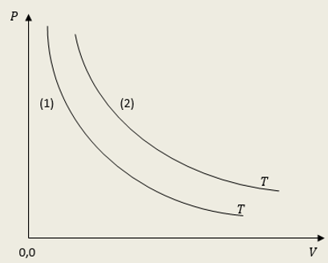Στο διάγραμμα του σχήματος απεικονίζονται οι ισόθερμες καμπύλες (1) και (2), της ίδιας θερμοκρασίας $T$ για δύο διαφορετικά ιδανικά αέρια.Αν $n_{1}$ και $n_{2}$ τα moles των δύο αερίων, τότε ισχύει η σχέση:

**(α) $n_{1}=n_{2}$** , **(β) $n_{1}>n_{2}$** , **(γ) $n_{1}<n_{2}$**

Να επιλέξετε τη σωστή απάντηση& να αιτιολογήσετε την απάντησή σας*.* **Μονάδες 4 + 8 = 12**

1. Όταν ο όγκος ορισμένης ποσότητας ιδανικού αερίου τριπλασιάζεται υπό σταθερή θερμοκρασία, τότε η πίεσή του:

**(α)** παραμένει σταθερή. **(β)**τριπλασιάζεται **(γ)**υποτριπλασιάζεται

Να επιλέξετε τη σωστή απάντηση& να αιτιολογήσετε την απάντησή σας*.* **Μονάδες 4 + 8 = 12**

1. Κυλινδρικό δοχείο με διαθερμικά τοιχώματα φράσσεται με εφαρμοστό έμβολο. Το δοχείο βρίσκεται μέσα σε λουτρό νερού σταθερής θερμοκρασίας και περιέχει ορισμένη ποσότητα ιδανικού αερίου πίεσης 1atm και πυκνότητας $ρ_{Α}$. Πιέζουμε το έμβολο ώστε η πίεση του αερίου στο δοχείο να αυξηθεί σε 2atm, οπότε η πυκνότητά του γίνεται $ρ_{Β}$, που είναι ίση με:

**(α) $ρ_{Β}=ρ_{Α}$** **(β) $ρ_{Β}=\frac{1}{2}∙ρ_{Α}$** **(γ) $ρ_{Β}=2{∙ρ}_{Α}$**

Να επιλέξετε τη σωστή απάντηση& να αιτιολογήσετε την απάντησή σας*.* **Μονάδες 4 + 8 = 12**



1. Κυλινδρικό δοχείο με εμβαδόν βάσης $Α,$ έχει τον άξονά του οριζόντιο, περιέχει ποσότητα ιδανικού αερίου και κλείνεται με έμβολο βάρους $W$, το οποίο μπορεί να κινείται ελεύθερα. Το έμβολο ισορροπεί όπως φαίνεται στο διπλανό σχήμα.Αν $p_{ατμ}$ η ατμοσφαιρική πίεση και $p$ η πίεση που ασκεί το αέριο στο έμβολο, τότε ισχύει:

**(α) $u^{2}=u_{0}^{2}+2ax$ $p=p_{ατμ}$** , **(β) $u^{2}=u_{0}^{2}+ax$ $p<p_{ατμ}$** , **(γ) $p>p_{ατμ}$ $u^{2}=u_{0}^{2}+4ax$**

Να επιλέξετε τη σωστή απάντηση& να αιτιολογήσετε την απάντησή σας*.* **Μονάδες 4 + 8 = 12**

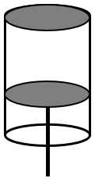

1. Κατακόρυφο κυλινδρικό δοχείο έχει τη μία του βάση ακλόνητη ενώ η άλλη φράσσεται με έμβολοβάρους $\vec{w}$ και επιφάνειας *Α* που μπορεί να κινείται χωρίς τριβές.Στο δοχείο προστίθεται ορισμένη ποσότητα αερίου και κατόπιν τοποθετείται με το κινούμενο έμβολο προς τα κάτω, όπως φαίνεται στο σχήμα. Το έμβολο ισορροπεί σε κάποια θέση. Κατά την ισορροπία η πίεση του αερίου είναι:

**(α)** ίση με την ατμοσφαιρική πίεση.

**(β)** μεγαλύτερη από την ατμοσφαιρική πίεση.

**(γ)** μικρότερη από την ατμοσφαιρική πίεση.

Να επιλέξετε τη σωστή απάντηση& να αιτιολογήσετε την απάντησή σας*.* **Μονάδες 4 + 8 = 12**

1. 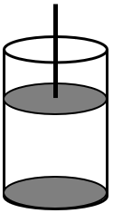Κατακόρυφο κυλινδρικό δοχείο έχει τη μία του βάση ακλόνητη ενώ η άλλη φράσσεται με έμβολο βάρους $w$ και επιφάνειας με εμβαδό $Α$ που μπορεί να κινείται χωρίς τριβές.Tο δοχείο, αφού προστίθεται ορισμένη ποσότητα αερίου, τοποθετείται όπως φαίνεται στο σχήμα με το έμβολο να ισορροπεί. Κατά την ισορροπία η πίεση του αερίου είναι:

**(α)** ίση με την ατμοσφαιρική πίεση.

**(β)** μεγαλύτερη από την ατμοσφαιρική πίεση.

**(γ)** μικρότερη από την ατμοσφαιρική πίεση.

Να επιλέξετε τη σωστή απάντηση& να αιτιολογήσετε την απάντησή σας*.* **Μονάδες 4 + 8 = 12**

1. Αν κατακόρυφο δοχείο κλείνεται με έμβολο βάρους $B$ και διατομής $Α$, το οποίο μπορεί να κινείται χωρίς τριβές, ενώ περιέχει αέριο σε κατάσταση θερμοδυναμικής ισορροπίας, τότε η πίεση του αερίου θα εκφράζεται από τη σχέση:

**(α) $P_{αεριου}={}_{……{}_{……..}{}_{……..}..}$**αν το δοχείο είναι κατακόρυφο με τη βάση του προς τα κάτω.

**(β) $P_{αεριου}={}_{……..}{}_{……..}{}_{……..}$**αν το δοχείο είναι κατακόρυφο με τη βάση του προς τα πάνω.

Δίνεται ότι η ατμοσφαιρική πίεση στο χώρο που βρίσκεται το κυλινδρικό δοχείο είναι $Patm.$

Να συμπληρώσετε & να αιτιολογήσετε τις απαντήσεις σας*.* **Μονάδες 4 + 8 = 12**

1. Μια ποσότητα ιδανικού αερίου θερμαίνεται, από θερμοκρασία Τ σε 3Τ υπό σταθερή πίεση. Το ποσοστό αύξησης του όγκου του αερίου είναι ίσο με:

**(α) $300\%$** , **(β) $200\%$** , **(γ) $400\%$**

Να επιλέξετε τη σωστή απάντηση& να αιτιολογήσετε την απάντησή σας*.* **Μονάδες 4 + 8 = 12**

1. Δοχείο σταθερού όγκου περιέχει $n mol$ μονοατομικού ιδανικού αερίου σε θερμοκρασία $Τ$. Για να τριπλασιαστεί η πίεση του αερίου πρέπει να προσφέρουμε ποσό θερμότητας $Q$ ίσο με:

**(α) $nRT$, (β) $3nRT$** , **(γ) $2nRT$**

Να επιλέξετε τη σωστή απάντηση& να αιτιολογήσετε την απάντησή σας*.* **Μονάδες 4 + 8 = 12**

1. Ορισμένη ποσότητα ιδανικού αερίου βρίσκεται μέσα σε δοχείο με σταθερά τοιχώματα σε κατάσταση θερμοδυναμικής ισορροπίας, με απόλυτη θερμοκρασία $Τ_{1}$ και πίεση $p_{1}$. Τριπλασιάζουμε την απόλυτη θερμοκρασία $Τ$ του αερίου. Στη νέα κατάσταση θερμοδυναμικής ισορροπίας του αερίου, για τη πίεσή του $p_{2}$, θα ισχύει:

**(α) $u^{2}=u_{0}^{2}+2ax$ $p_{2}= \frac{p_{1}}{3}$** , **(β) $p_{2}= p_{1}$ $u^{2}=u_{0}^{2}+ax$**, **(γ) $p_{2}= 3 p_{1}$**

Να επιλέξετε τη σωστή απάντηση& να αιτιολογήσετε την απάντησή σας*.* **Μονάδες 4 + 8 = 12**

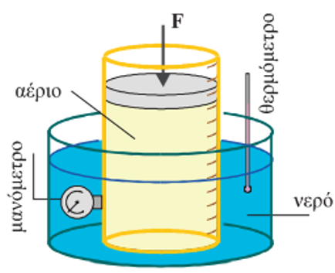

1. Ποσότητα αερίου βρίσκεται μέσα σε ογκομετρικό δοχείο. Το δοχείο με το αέριο περιβάλλεται από λουτρό με νερό του οποίου η θερμοκρασία διατηρείται σταθερή, όπως φαίνεται στο παρακάτω σχήμα. Στο δοχείο υπάρχει προσαρμοσμένο μανόμετρο για τη μέτρηση της πίεσης του αερίου. Ασκώντας κατάλληλη δύναμη διπλασιάζουμε την ένδειξη του μανομέτρου. Τότε:

**(α)** η θερμοκρασία του αερίου θα διπλασιαστεί.

**(β)** ο όγκος του αερίου θα υποδιπλασιαστεί.

**(γ)** η εσωτερική ενέργεια του αερίου μειώνεται.

Να επιλέξετε τη σωστή απάντηση& να αιτιολογήσετε την απάντησή σας*.* **Μονάδες 4 + 8 = 12**

1. Ορισμένη ποσότητα ιδανικού αερίου περιέχεται σε δοχείο σταθερού όγκου, υπό σταθερή πίεση $p_{1}$.

Εάν αφαιρέσουμε τη μισή ποσότητα του αερίου από το δοχείο και θεωρηθεί ότι η μέση κινητική ενέργεια των μορίων του αερίου διατηρηθεί σταθερή, η πίεση στο εσωτερικό του δοχείου θα γίνει:

**(α) $u^{2}=u_{0}^{2}+2ax$ $p_{2}=\frac{p_{1}}{2}$** , **(β) $u^{2}=u_{0}^{2}+ax$ $p_{2}=p_{1}$** , **(γ) $p_{2}={2∙p}_{1}$**

Να επιλέξετε τη σωστή απάντηση& να αιτιολογήσετε την απάντησή σας*.* **Μονάδες 4 + 8 = 12**

1. Το ήλιο που περιέχει ένα μπαλόνι, προσεγγίζει καλύτερα από κάθε άλλο αέριο την συμπεριφορά του ιδανικού αερίου. Θερμαίνουμε το μπαλόνι με συνέπεια να αυξηθεί ο όγκος και η θερμοκρασία του. Αυτό συνέβη επειδή η μέση κινητική ενέργεια των μορίων του αερίου:

**(α) $u^{2}=u_{0}^{2}+2ax$**αυξήθηκε **(β) $u^{2}=u_{0}^{2}+ax$** μειώθηκε **(γ)** παρέμεινε σταθερή $u^{2}=u_{0}^{2}+4ax$

Να επιλέξετε τη σωστή απάντηση& να αιτιολογήσετε την απάντησή σας*.* **Μονάδες 4 + 8 = 12**

1. Ορισμένη ποσότητα ιδανικού αερίου υποβάλλεται σε αντιστρεπτή μεταβολή κατά την οποία ο όγκος του αερίου τετραπλασιάζεται και η μέση κινητική ενέργεια των μορίων του αερίου τετραπλασιάζεται. Κατά τη μεταβολή αυτή:

**(α)** Η πίεση του αερίου τετραπλασιάζεται και η θερμοκρασία του διπλασιάζεται

**(β)** Η πίεση του αερίου παραμένει σταθερή και η θερμοκρασία του τετραπλασιάζεται

**(γ)** Η πίεση και η θερμοκρασία του αερίου διπλασιάζονται

Να επιλέξετε τη σωστή απάντηση& να αιτιολογήσετε την απάντησή σας*.* **Μονάδες 4 + 8 = 12**

1. Ποσότητα ιδανικού αερίου βρίσκεται σε κατάσταση θερμοδυναμικής ισορροπίας, στην οποία η μέση κινητική ενέργεια των μορίων του είναι $\overline{Κ}$. Αν διπλασιαστεί η θερμοκρασία, στη νέα κατάσταση θερμοδυναμικής ισορροπίας, η μέση κινητική ενέργεια των μορίων του αερίου είναι:

**(α) $u^{2}=u_{0}^{2}+2ax$ $\overline{Κ}$**, **(β) $2 ∙ \overline{Κ}$**, $u^{2}=u_{0}^{2}+ax$ $u^{2}=u_{0}^{2}+ax$**(γ) $\frac{\overline{Κ}}{2}$ $u^{2}=u_{0}^{2}+4ax$**

Να επιλέξετε τη σωστή απάντηση& να αιτιολογήσετε την απάντησή σας*.* **Μονάδες 4 + 8 = 12**

1. 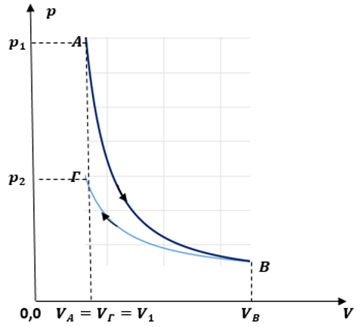Ορισμένη ποσότητα ιδανικού μονοατομικού αερίου, βρίσκεται αρχικά σε κατάσταση θερμοδυναμικής ισορροπίας Α, με πίεση $p_{1}$, όγκο $V_{1}$ και απόλυτη θερμοκρασία $T_{1}$. Το αέριο υποβάλλεται σε αδιαβατική εκτόνωση ΑΒ, και στη συνέχεια ισόθερμη συμπίεση ΒΓ, έτσι, ώστε να βρεθεί τελικά και πάλι σε κατάσταση θερμοδυναμικής ισορροπίας Γ, με τελικό όγκο ίσο με τον αρχικό του στην κατάσταση Α ($V_{Γ}=V_{A}=V_{1}$) και τελική πίεση $p_{2}$, όπως αποδίδονται στο διάγραμμα πίεσης-όγκου ($p-V$) που ακολουθεί.Για την μεταβολή της εσωτερικής ενέργειας του αερίου ${ΔU}^{A→Γ}$, από την αρχική κατάσταση θερμοδυναμικής ισορροπίας Α, μέχρι την τελική Γ, ισχύει η σχέση:

**(α) $u^{2}=u_{0}^{2}+2ax$ $ΔU^{Α→Γ}=0$**,

**(β) $ΔU^{Α→Γ}=\frac{3}{2}∙(p_{2}-p_{1})∙V_{1}$ $u^{2}=u_{0}^{2}+ax$** ,

**(γ) $ΔU^{Α→Γ}=(p_{2}-p_{1})∙V_{1}$ $u^{2}=u_{0}^{2}+ax$ $u^{2}=u_{0}^{2}+4ax$**

Να επιλέξετε τη σωστή απάντηση& να αιτιολογήσετε την απάντησή σας*.* **Μονάδες 4 + 8 = 12**

1. Δύο ποσότητες ιδανικών αερίων $n_{1}$ και $n_{2}$ σε $mol$ αντίστοιχα για τις οποίες ισχύει $n_{1}<n_{2}$ βρίσκονται σε διαφορετικά δοχεία Δ1 και Δ2 ίσου όγκου και εκτελούν ισόχωρες αντιστρεπτές μεταβολές. Ποιο από τα διαγράμματα αναπαριστά σωστά την προηγούμενη πρόταση;

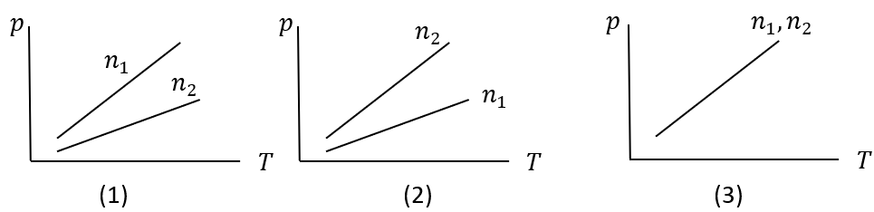**(α)** το (1) , **(β)** το(2) , **(γ)** το (3)

Να επιλέξετε τη σωστή απάντηση& να αιτιολογήσετε την απάντησή σας*.* **Μονάδες 4 + 8 = 12**

1. 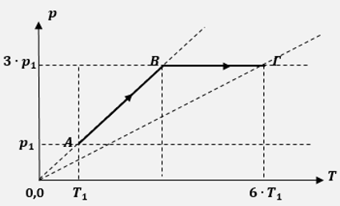Ορισμένη ποσότητα αερίου, το οποίο θεωρείται ιδανικό, βρίσκεται αρχικά σε κατάσταση ισορροπίας (Α) με όγκο $V_{1}$, πίεση $p_{1}$ και θερμοκρασία $T_{1}$. Το αέριο υποβάλλεται σε δύο διαδοχικές και αντιστρεπτές μεταβολές, οι οποίες απεικονίζονται στο διάγραμμα πίεσης-απόλυτης θερμοκρασίας ($p-T$).Για τις μεταβολές αυτές δίνονται τα στοιχεία:

Η (ΑΒ) είναι ισόχωρη θέρμανση μέχρι τριπλασιασμό της πίεσης του αερίου ($p_{B}=3∙p_{1}$).

Η (ΒΓ) είναι ισοβαρής θέρμανση μέχρι η τελική του απόλυτη θερμοκρασία να γίνει εξαπλάσια της αρχικής που είχε στην κατάσταση Α ($T_{Γ}=6∙Τ_{1})$.

Για τον όγκο του αερίου στην τελική κατάσταση Γ, ισχύει:

**(α) $u^{2}=u_{0}^{2}+2ax$ $V_{Γ}=6∙V_{1}$** , **(β) $u^{2}=u_{0}^{2}+ax$ $V_{Γ}=3∙V_{1}$** , **(γ) $V_{Γ}=2∙V_{1 }$**

Να επιλέξετε τη σωστή απάντηση& να αιτιολογήσετε την απάντησή σας*.* **Μονάδες 4 + 8 = 12**

1. 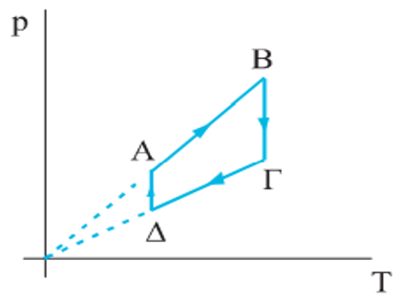Δίνεται το επόμενο διάγραμμα το οποίο απεικονίζει την μεταβολή της πίεσης σε συνάρτηση με την απόλυτη θερμοκρασία ($p-T$) για ένα ιδανικό αέριο που υποβάλλεται στην κυκλική μεταβολή ΑΒΓΔ.

Η μεταβολή ΑΒ του διαγράμματος είναι

**(α)** ισοβαρής θέρμανση.

**(β)** ισόθερμη εκτόνωση.

**(γ)** ισόχωρη θέρμανση.

Να επιλέξετε τη σωστή απάντηση& να αιτιολογήσετε την απάντησή σας*.* **Μονάδες 4 + 8 = 12**

1. 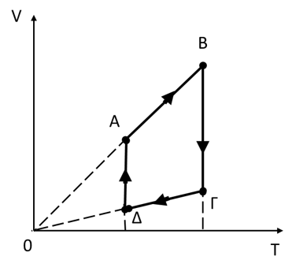Η μεταβολή ΑΒΓΔΑ που παριστάνεται στο διπλανό διάγραμμα όγκου – θερμοκρασίας συγκεκριμένης ποσότητας ενός ιδανικού αερίου αποτελείται από:

**(α)** Δύο ισόχωρες και δύο ισόθερμες μεταβολές.

(**β)** Δύο ισοβαρείς και δύο ισόθερμες μεταβολές.

(**γ)**Δύο ισόχωρες και δύο ισοβαρείς μεταβολές.

Να επιλέξετε τη σωστή απάντηση& να αιτιολογήσετε την απάντησή σας*.* **Μονάδες 4 + 8 = 12**

Να επιλέξετε τη σωστή απάντηση& να αιτιολογήσετε την απάντησή σας*.* **Μονάδες 4 + 8 = 12**

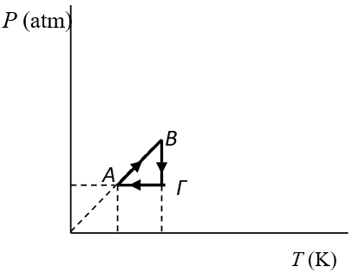

### Στο διάγραμμα $P-T$ του σχήματος απεικονίζονται οι τρεις μεταβολές ενός αντιστρεπτού κύκλου που υφίσταται ορισμένη ποσότητα ιδανικού αερίου. Να αντιστοιχίσετε τις μεταβολές που αναγράφονται στη στήλη $Α$ με τους χαρακτηρισμούς των μεταβολών της στήλης $Β$.

|  |  |
| --- | --- |
| ΣΤΗΛΗ $Α$ | ΣΤΗΛΗ $Β$ |
| **1. $ΑΒ$** | **α.** Ισόχωρη θέρμανση |
| **2. $ΒΓ$** | **β.** Ισοβαρής ψύξη |
| **3. $ΓΑ$** | **γ.** Ισόθερμη εκτόνωση |
|  | **δ.** Ισοβαρής θέρμανση |

Να επιλέξετε τη σωστή απάντηση& να αιτιολογήσετε την απάντησή σας*.* **Μονάδες 4 + 8 = 12**

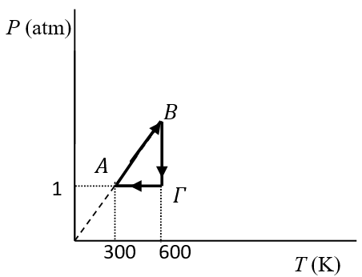

### Στο διάγραμμα $P-T$ του σχήματος απεικονίζονται οι τρεις μεταβολές ενός αντιστρεπτού κύκλου, που υφίσταται ορισμένη ποσότητα ιδανικού αερίου.Αν ο όγκος του αερίου στην κατάσταση $Α$ είναι $10 L$, τότε ο όγκος στην κατάσταση $Γ$ είναι:

**(α) $V_{Γ}=5 L$**  , **(β) $V_{Γ}=10 L$, (γ) $V_{Γ}=20 L$**

Να επιλέξετε τη σωστή απάντηση& να αιτιολογήσετε την απάντησή σας*.* **Μονάδες 4 + 8 = 12**

1. Η αρχική θερμοκρασία μιας ποσότητας ιδανικού αερίου, το οποίο είναι κλεισμένο σε δοχείο σταθερού όγκου, είναι $θ_{1}=102^{o}C$. Όταν αυξηθεί η θερμοκρασία του, παρατηρούμε ότι η πίεσή του αυξάνεται κατά 40%.

Η τελική θερμοκρασία του αερίου θα είναι:

**(α) $θ_{2}=252^{o}C$**  , **(β) $θ_{2}=352^{o}C$, (γ) $θ_{2}=152^{o}C$**

Να επιλέξετε τη σωστή απάντηση& να αιτιολογήσετε την απάντησή σας*.* **Μονάδες 4 + 8 = 12**

1. Ποσότητα ιδανικού μονοατομικού αερίου βρίσκεται σε κατάσταση θερμοδυναμικής ισορροπίας, στην οποία η απόλυτη θερμοκρασία του είναι $Τ$ και η μέση κινητική ενέργεια των μορίων του είναι $\overline{Κ}$. Προκειμένου να διπλασιαστεί η μέση κινητική ενέργεια των μορίων του αερίου θα πρέπει η θερμοκρασία του, στη νέα κατάσταση θερμοδυναμικής ισορροπίας, να είναι:

**(α) $u^{2}=u_{0}^{2}+2ax$ $Τ$**, **(β) $2 ∙ Τ$**, $u^{2}=u_{0}^{2}+ax$ $u^{2}=u_{0}^{2}+ax$**(γ) $\frac{Τ}{2}$ $u^{2}=u_{0}^{2}+4ax$**

Να επιλέξετε τη σωστή απάντηση& να αιτιολογήσετε την απάντησή σας*.* **Μονάδες 4 + 8 = 12**

1. 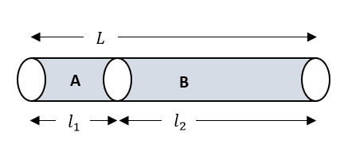Μέσα στο κλειστό κυλινδρικό δοχείο του σχήματος μήκους $L$ υπάρχει ένα λεπτό έμβολο, το οποίο μπορεί να κινείται χωρίς τριβές και δεν επιτρέπει την ανταλλαγή θερμότητας μέσα από αυτό. Στο αριστερό μέρος του δοχείου υπάρχει ορισμένη ποσότητα μάζας $m$ ιδανικού αερίου Α σε θερμοκρασία ενώ στο δεξιό μέρος υπάρχει ίση ποσότητα μάζας $m$ ιδανικού αερίου Β στην ίδια θερμοκρασία $T$. Η σχέση των γραμμομοριακών μαζών $Μ_{Α}$ και $Μ_{Β}$ των ιδανικών αερίων Α και Β αντιστοίχως είναι $Μ_{Α}=16Μ_{Β}$. Αν το έμβολο ισορροπεί, οι αποστάσεις του έμβολου $l_{1}$ και $l_{2}$ από τα άκρα του δοχείου ικανοποιούν τη σχέση:

**(α) $u^{2}=u_{0}^{2}+2ax$ $l_{2}=16l_{1}$** , **(β) $u^{2}=u_{0}^{2}+ax$ $l_{2}=4l_{1}$** , **(γ) $l_{2}=2l_{1}$**

Να επιλέξετε τη σωστή απάντηση& να αιτιολογήσετε την απάντησή σας*.* **Μονάδες 4 + 8 = 12**

1. 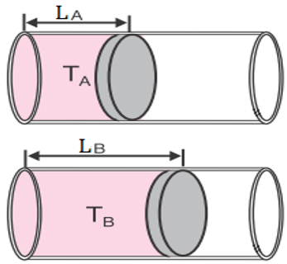Ένα κυλινδρικό δοχείο περιέχει ποσότητα ιδανικού αερίου σε θερμοκρασία $Τ_{Α}$ και κλείνεται αεροστεγώς με έμβολο διατομής $Α$. Το δοχείο τοποθετείται με τον άξονά του οριζόντιο, όπως φαίνεται στο σχήμα και το έμβολο ισορροπεί, με το μήκος της αέριας στήλης να είναι $L_{A}$ (κατάσταση Α). Αυξάνουμε σιγά σιγά τη θερμοκρασία στο δοχείο, μέχρις ότου το μήκος της αέριας στήλης γίνει $L_{B}=2∙L_{A}$ και το έμβολο ισορροπεί (κατάσταση Β). Θεωρούμε ότι η μετακίνηση του εμβόλου γίνεται αργά και χωρίς τριβές και η πίεση του αερίου είναι πάντα ίση με την ατμοσφαιρική πίεση. Ο λόγος $\frac{{\overline{Κ}}_{Α}}{{\overline{Κ}}_{Β}}$ των μέσων κινητικών ενεργειών των μορίων του ιδανικού αερίου στις καταστάσεις Α και Β είναι:

**(α) $\frac{{\overline{Κ}}_{Α}}{{\overline{Κ}}_{Β}}=0.5$** , **(β) $\frac{{\overline{Κ}}_{Α}}{{\overline{Κ}}_{Β}}=1$** , **(γ) $\frac{{\overline{Κ}}_{Α}}{{\overline{Κ}}_{Β}}=2$**

Να επιλέξετε τη σωστή απάντηση& να αιτιολογήσετε την απάντησή σας*.* **Μονάδες 4 + 8 = 12**

1. 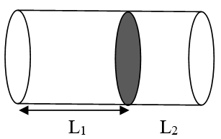Ο κύλινδρος του σχήματος χωρίζεται σε δύο μέρη με έμβολο αμελητέου πάχους που μπορεί να κινείται χωρίς τριβές. Στα δύο μέρη περιέχεται συνολική ποσότητα $2 mol$ του ίδιου ιδανικού αερίου. To δοχείο βρίσκεται σε σταθερή θερμοκρασία και το έμβολο ισορροπεί σε τέτοια θέση ώστε: $\frac{L_{1}}{L_{2}}= \frac{3}{2}$.Αν $n_{1}$ ο αριθμός των $mol$ του ιδανικού αερίου που περιέχεται στο πρώτο μέρος του δοχείου τότε:

**(α) $u^{2}=u_{0}^{2}+2ax$ $n_{1}=1 mol$** , **(β) $n_{1}=1,2 mol$ $u^{2}=u_{0}^{2}+ax$**, **(γ) $n_{1}=1,5 mol$ $u^{2}=u_{0}^{2}+4ax$**

Να επιλέξετε τη σωστή απάντηση& να αιτιολογήσετε την απάντησή σας*.* **Μονάδες 4 + 8 = 12**

1. 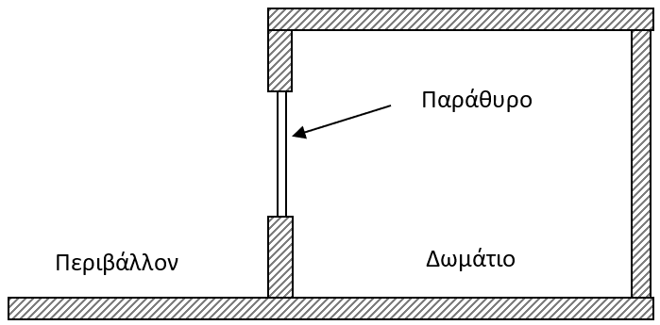Κάποια ημέρα η απόλυτη θερμοκρασία του αέρα είναι $T_{1}$ και η ατμοσφαιρική πίεση $p_{1}$. Ένα δωμάτιο έχει αρχικά ένα τζάμι του ανοιχτό και επικοινωνεί με το περιβάλλον. Το τζάμι του παραθύρου έχει εμβαδόν $Α$. Κλείνουμε το παράθυρο και το δωμάτιο είναι πλέον αεροστεγώς κλεισμένο. Θερμαίνουμε με ηλεκτρική θερμάστρα το δωμάτιο και η θερμοκρασία του γίνεται $Τ_{2} =1,5Τ_{1}$. Θεωρούμε ότι ο αέρας είναι ιδανικό αέριο. Το μέτρο της συνισταμένης δύναμης, στην οριζόντια διεύθυνση, που ασκείται τότε στο τζάμι του παραθύρου από τον αέρα στο περιβάλλον και τον αέρα μέσα στο δωμάτιο είναι:

α. $ΣF = 0,5p_{1}A$ β. $ΣF = p_{1}A$ γ. $ΣF = 1,5p_{1}A$

Να επιλέξετε τη σωστή απάντηση& να αιτιολογήσετε την απάντησή σας*.* **Μονάδες 4 + 8 = 12**

1. 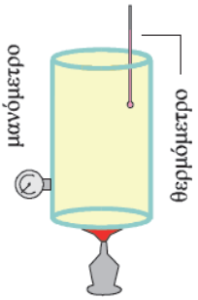Σε πείραμα το οποίο γίνεται σε σχολικό εργαστήριο, το κλειστό δοχείο του σχήματος περιέχει αέρα. Το δοχείο θερμαίνεται από το κάτω μέρος, όπως στο σχήμα. Με τη βοήθεια θερμομέτρου και μανομέτρου λαμβάνονται μετρήσεις της θερμοκρασίας και της πίεσης του αέρα, καθώς αυτός θερμαίνεται. Τα σφάλματα των μετρήσεων θεωρούνται αμελητέα. Οι μετρήσεις αυτές φαίνονται στον πίνακα:

|  |  |
| --- | --- |
| **Θερμοκρασία $Τ$ ($Κ$)** | **Πίεση $p$ ($kN/m^{2}$)** |
| 300 | 100 |
| 330 | 130 |
| 360 | 160 |
| 390 | 190 |
| 420 | 210 |

Για τον αέρα στο δοχείο:

**(α)** συμπεραίνουμε πως συμπεριφέρεται ως ιδανικό αέριο.

**(β)** συμπεραίνουμε πως δεν συμπεριφέρεται ως ιδανικό αέριο.

**(γ)** δεν μπορούμε να συμπεράνουμε αν συμπεριφέρεται ως ιδανικό αέριο.

Να επιλέξετε τη σωστή απάντηση& να αιτιολογήσετε την απάντησή σας*.* **Μονάδες 4 + 8 = 12**

1. Μία ποσότητα ιδανικού αερίου υποβάλλεται σε αδιαβατική εκτόνωση. Στην μεταβολή αυτή η θερμοκρασία του αερίου:

**(α)**μειώνεται. **(β)**αυξάνεται. **(γ)**παραμένει σταθερή.

Να επιλέξετε τη σωστή απάντηση& να αιτιολογήσετε την απάντησή σας*.* **Μονάδες 4 + 8 = 12**

1. Σε μια ισόθερμη εκτόνωση ιδανικού αερίου, η μέση κινητική ενέργεια των μορίων του:

**(α)** Αυξάνεται. **(β)** Μειώνεται. **(γ)** Παραμένει σταθερή

Να επιλέξετε τη σωστή απάντηση& να αιτιολογήσετε την απάντησή σας*.* **Μονάδες 4 + 8 = 12**

1. Το διάγραμμα σε άξονες P-V της ισόθερμης μεταβολής είναι:

**(α) $u^{2}=u_{0}^{2}+2ax$**Ευθεία από την αρχή των αξόνων , **(β) $u^{2}=u_{0}^{2}+ax$**Παραβολή , **(γ)**Υπερβολή $u^{2}=u_{0}^{2}+4ax$

Να επιλέξετε τη σωστή απάντηση& να αιτιολογήσετε την απάντησή σας*.* **Μονάδες 4 + 8 = 12**

1. Ιδανικό αέριο θερμαίνεται ισόχωρα. Η μέση κινητική ενέργεια των μορίων του:

**(α)**Μειώνεται. **(β)**Αυξάνεται. **(γ)**Παραμένει σταθερή

Να επιλέξετε τη σωστή απάντηση& να αιτιολογήσετε την απάντησή σας*.* **Μονάδες 4 + 8 = 12**

1. Μια ποσότητα ιδανικού μονοατομικού αερίου, βρίσκεται σε δοχείο με θερμομονωτικά τοιχώματα, μεταβλητού όγκου και είναι αρχικά σε κατάσταση θερμοδυναμικής ισορροπίας (Α), με όγκο $V_{1}$, πίεση $p_{1}$ και απόλυτη θερμοκρασία $T_{1}$. Το αέριο εκτελεί αδιαβατική μεταβολή, στο τέλος της οποίας καταλήγει και πάλι σε κατάσταση θερμοδυναμικής ισορροπίας (Β), με όγκο $V_{2}$, πίεση $p_{2}$ και θερμοκρασία $T_{2}$. Για το έργο του αερίου κατά την παραπάνω αδιαβατική μεταβολή του όγκου του, ισχύει η σχέση:

**(α) $u^{2}=u_{0}^{2}+2ax$ $W_{αερ}^{Α→Β}=0$**, **(β) $u^{2}=u_{0}^{2}+ax$ $W_{αερ}^{Α→Β}=p_{2}∙V_{2}-p_{1}∙V_{1}$**, **(γ) $W_{αερ}^{Α→Β}={\frac{3}{2}∙(p}_{1}∙V_{1}-p_{2}∙V_{2})$ $u^{2}=u_{0}^{2}+4ax$**

Να επιλέξετε τη σωστή απάντηση& να αιτιολογήσετε την απάντησή σας*.* **Μονάδες 4 + 8 = 12**

1. Δύο ιδανικές (υποθετικές) μηχανές Carnot (1) και (2), λειτουργούν μεταξύ των ίδιων θερμοκρασιών $T_{1}=T_{1}΄=T_{h}$ (θερμή δεξαμενή) και $T_{2}=T_{2}΄=T_{c}$ (ψυχρή δεξαμενή). Κατά την ισόθερμη αντιστρεπτή εκτόνωση της μηχανής (1), το αέριο απορροφά θερμότητα $Q_{1}$, ενώ κατά την ισόθερμη αντιστρεπτή εκτόνωση της μηχανής (2), το αέριο απορροφά θερμότητα $Q_{2}$. Δίνεται ότι για αυτά τα ποσά θερμότητας ισχύει η σχέση : $Q_{2}=2∙Q_{1}$. Αν $W_{1}$ είναι το ωφέλιμο μηχανικό έργο που παράγεται από τη μηχανή (1) ανά κύκλο λειτουργίας της και $W_{2}$ το ωφέλιμο μηχανικό έργο που παράγεται από τη μηχανή (2) ανά κύκλο λειτουργίας της, ισχύει η σχέση:

**(α) $u^{2}=u_{0}^{2}+2ax$ $W_{1}=2∙W_{2}$** , **(β) $u^{2}=u_{0}^{2}+ax$ $W_{2}=2∙W_{1}$** , **(γ) $W_{1}=W_{2}$ $u^{2}=u_{0}^{2}+4ax$**

Να επιλέξετε τη σωστή απάντηση& να αιτιολογήσετε την απάντησή σας*.* **Μονάδες 4 + 8 = 12**

1. Σε μια αντιστρεπτή κυκλική μεταβολή το έργο αερίου μπορεί να είναι:

**(α)**Θετικό ή αρνητικό , **(β)**Θετικό ή αρνητικό ή μηδέν , **(γ)**Μηδέν.

Να επιλέξετε τη σωστή απάντηση& να αιτιολογήσετε την απάντησή σας*.* **Μονάδες 4 + 8 = 12**

1. Ποσότητα ιδανικού αερίου βρίσκεται σε θερμοκρασία $25°C$. Εάν η θερμοκρασία του αερίου γίνει $50°C$, τότε η εσωτερική του ενέργεια:

**(α)**θα παραμείνει σταθερή, **(β)**θα διπλασιαστεί, **(γ)**τίποτα από τα δύο.

Να επιλέξετε τη σωστή απάντηση& να αιτιολογήσετε την απάντησή σας*.* **Μονάδες 4 + 8 = 12**

### Στο διάγραμμα $V-T$ του σχήματος απεικονίζεται μία αντιστρεπτή μεταβολή $ΒΑ,$ που υφίσταται ποσότητα ιδανικού αερίου ίση με $n=\frac{2 }{R}mol$ (όπου $R$ η σταθερά των ιδανικών αερίων εκφρασμένη σε $\frac{J}{mol ∙K}$).Το έργο του αερίου κατά τη μεταβολή $ΒΑ$ είναι:

**(α) $W_{BA}=-600 J$**  , **(β) $W_{BA}=600 J$, (γ) $W_{BA}=450 J$**

Να επιλέξετε τη σωστή απάντηση& να αιτιολογήσετε την απάντησή σας*.* **Μονάδες 4 + 8 = 12**

Δίνεται: $1 L={10}^{-3}m^{3}$.

1. 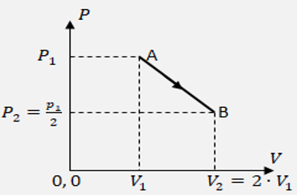Ορισμένη ποσότητα ιδανικού μονοατομικού αερίου, βρίσκεται αρχικά σε κατάσταση θερμοδυναμικής ισορροπίας με όγκο $V_{1}$ και πίεση $P_{1}$ (κατάσταση Α). Με μια αντιστρεπτή εκτόνωση το αέριο μεταβαίνει σε κατάσταση θερμοδυναμικής ισορροπίας με όγκο $V_{2}=2∙V_{1}$ και πίεση $P_{2}=\frac{P_{1}}{2}$ (κατάσταση Β). Στο διάγραμμα πίεσης-όγκου αποδίδονται οι καταστάσεις ισορροπίας Α και Β του αερίου και η αντιστρεπτή μεταβολή (ΑΒ). Κατά τη διάρκεια της αντιστρεπτής μεταβολής (ΑΒ), το αέριο ανταλλάσσει θερμότητα $Q$ με το περιβάλλον, η οποία είναι ίση με:

**(α) $u^{2}=u_{0}^{2}+2ax$ $Q=P_{1}∙V_{1}$** , **(β) $u^{2}=u_{0}^{2}+ax$ $Q=\frac{1}{2}∙P_{1}∙V_{1}$** , **(γ) $Q=\frac{3}{4}∙P_{1}∙V_{1}$ $u^{2}=u_{0}^{2}+4ax$**

Να επιλέξετε τη σωστή απάντηση& να αιτιολογήσετε την απάντησή σας*.* **Μονάδες 4 + 8 = 12**

1. 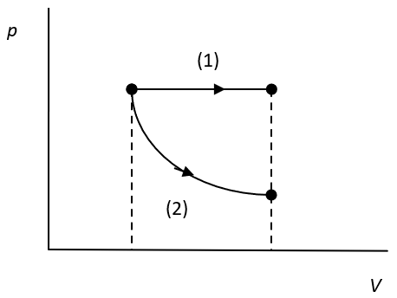Ορισμένη ποσότητα ιδανικού αερίου εκτονώνεται με τους δύο διαφορετικούς τρόπους που φαίνονται στο σχήμα: (1) με ισοβαρή αντιστρεπτή μεταβολή και (2) με ισόθερμη αντιστρεπτή μεταβολή. Για τη θερμότητα που απορροφά το αέριο σε κάθε περίπτωση ισχύει:

**(α) $u^{2}=u_{0}^{2}+2ax$ $Q_{1}>Q_{2}$** ,

**(β) $u^{2}=u_{0}^{2}+ax$ $Q_{1}<Q_{2}$** ,

**(γ) $Q_{1}=Q_{2}$ $u^{2}=u_{0}^{2}+4ax$**

Να επιλέξετε τη σωστή απάντηση& να αιτιολογήσετε την απάντησή σας*.* **Μονάδες 4 + 8 = 12**

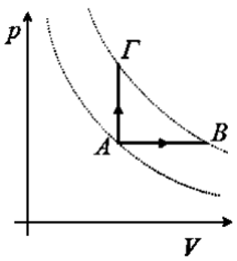

1. Στο εργαστήριο Φυσικής θέλουμε να θερμάνουμε κατά $ΔΤ$ ορισμένη ποσότητα αερίου. Μπορούμε να επιλέξουμε μεταξύ μια ισοβαρούς και μιας ισόχωρης θέρμανσης. Οι διακεκομμένες γραμμές του διαγράμματος παριστάνουν ισόθερμες καμπύλες. Το ποσό θερμότητας που θα απαιτηθεί να απορροφήσει το αέριο είναι:

**(α)** Μικρότερο στην ισόχωρη μεταβολή,

**(β)** Μικρότερο στην ισοβαρή μεταβολή,

**(γ)** Το ίδιο και στις δυο περιπτώσεις.

Να επιλέξετε τη σωστή απάντηση& να αιτιολογήσετε την απάντησή σας*.* **Μονάδες 4 + 8 = 12**

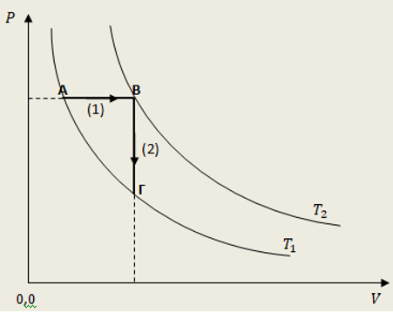

1. Στοδιπλανό διάγραμμα πίεσης-όγκου ($P-V)$, αποδίδονται δύο αντιστρεπτές μεταβολές, ορισμένης ποσότητας ιδανικού μονοατομικού αερίου. Η ισοβαρής αντιστρεπτή θέρμανση ΑΒ (μεταβολή (1)), από αρχική θερμοκρασία $T_{1}$ μέχρι θερμοκρασία $T_{2}$ και η ισόχωρη αντιστρεπτή ψύξη ΒΓ (μεταβολή (2)), από τη θερμοκρασία $T_{2}$, μέχρι την αρχική θερμοκρασία $T_{1}$. Αν είναι $Q_{2}$ η θερμότητα που ανταλλάσσει το αέριο με το περιβάλλον κατά την ισόχωρη ψύξη (μεταβολή (2)), τότε για τη θερμότητα $Q_{1}$ που ανταλλάσσει στην ισοβαρή θέρμανση (μεταβολή (1)), ισχύει:

**(α) $u^{2}=u_{0}^{2}+2ax$ $Q_{1}=Q_{2}$** , **(β) $u^{2}=u_{0}^{2}+ax$ $Q_{1}={-Q}_{2}$** , **(γ) $Q_{1}={-\frac{5}{3}∙Q}_{2}$ $u^{2}=u_{0}^{2}+4ax$**

Να επιλέξετε τη σωστή απάντηση& να αιτιολογήσετε την απάντησή σας*.* **Μονάδες 4 + 8 = 12**

1. Ορισμένη ποσότητα ιδανικού αερίου μεταβαίνει μέσω αντιστρεπτής μεταβολής από όγκο $V_{0}$ σε διπλάσιο όγκο. Η μεταβολή αυτή, η οποία οδηγεί στο διπλασιασμό του όγκου, μπορεί να είναι είτε ισόθερμη, είτε ισοβαρής.

**(α)** Το έργο στην ισόθερμη είναι ίσο με το έργο στην ισοβαρή. **(β)** Το έργο στην ισόθερμη είναι μικρότερο από το έργο στην ισοβαρή. **(γ)** Το έργο στην ισόθερμη είναι μεγαλύτερο από το έργο στην ισοβαρή.

Να επιλέξετε τη σωστή απάντηση& να αιτιολογήσετε την απάντησή σας*.* **Μονάδες 4 + 8 = 12**

1. Ορισμένη ποσότητα ιδανικού αερίου που βρίσκεται στην κατάσταση ισορροπίας Α, πρόκειται να μεταβεί στην κατάσταση ισορροπίας Β, στην οποία η πίεση και ο όγκος έχουν διπλάσια τιμή από ότι στην Α. Η μεταβολή του αερίου από την κατάσταση Α στην κατάσταση Β μπορεί να γίνει με δύο διαφορετικούς τρόπους, εκτελώντας σε κάθε περίπτωση δύο διαδοχικές αντιστρεπτές μεταβολές. Με τον τρόπο (1) οι διαδοχικές μεταβολές είναι ισόχωρη – ισοβαρής, ενώ με τον τρόπο (2) οι διαδοχικές μεταβολές είναι ισοβαρής – ισόχωρη. Η ενέργεια που μεταφέρεται από το αέριο στο περιβάλλον μέσω του έργου που παράγει είναι $W_{1}$ στην πρώτη περίπτωση και $W_{2}$ στη δεύτερη. Ο λόγος των παραπάνω αναφερόμενων έργων $\frac{W_{1}}{W_{2}}$ είναι ίσος με:

**(α) $1$**  **(β) $2$** **(γ) $3$**

Να επιλέξετε τη σωστή απάντηση& να αιτιολογήσετε την απάντησή σας*.* **Μονάδες 4 + 8 = 12**

1. Προσφέρουμε ένα ποσό θερμότητας σε ένα ιδανικό αέριο. Τότε:

**(α)** Η θερμοκρασία του αερίου μειώνεται πάντα.

**(β)** Υπάρχει περίπτωση να μειωθεί η θερμοκρασία του αερίου.

**(γ)** Δεν υπάρχει περίπτωση να μειωθεί η θερμοκρασία του αερίου.

Να επιλέξετε τη σωστή απάντηση& να αιτιολογήσετε την απάντησή σας*.* **Μονάδες 4 + 8 = 12**

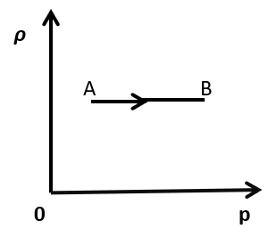

1. Ορισμένη ποσότητα ιδανικού αερίου υφίσταται αντιστρεπτή μεταβολή $Α→Β$, όπως φαίνεται στο διπλανό διάγραμμα της πυκνότητας $ρ$ του αερίου σε συνάρτηση με την πίεση του.Κατά τη διάρκεια της αντιστρεπτής μεταβολής $ΑΒ$ η μέση κινητική ενέργεια των μορίων του αερίου:

**(α)** αυξάνεται , **(β)** μειώνεται, **(γ)** παραμένει σταθερή

Να επιλέξετε τη σωστή απάντηση& να αιτιολογήσετε την απάντησή σας*.* **Μονάδες 4 + 8 = 12**

1. Σε ένα αέριο θερμοδυναμικό σύστημα η απόλυτη θερμοκρασία αποτελεί μέτρο:

**(α)** της ποσότητας θερμότητας του αερίου

**(β)** της μέσης κινητικής ενέργειας του αερίου

**(γ)** του έργου που ανταλλάσσει το αέριο με το περιβάλλον

Να επιλέξετε τη σωστή απάντηση& να αιτιολογήσετε την απάντησή σας*.* **Μονάδες 4 + 8 = 12**

1. Κατά την ισόβαρη εκτόνωση ΑΒ μιας ποσότητας μονοατομικού ιδανικού αερίου έχουμε αύξηση της εσωτερικής του ενέργειας κατά $ΔU$. Η θερμότητα $Q$ που απορροφά το αέριο είναι ίση με:

**(α) $u^{2}=u_{0}^{2}+2ax$ $\frac{5}{3}ΔU$**, **(β) $u^{2}=u_{0}^{2}+ax$ $\frac{2}{3}ΔU$** , **(γ) $\frac{4}{3}ΔU$**

Να επιλέξετε τη σωστή απάντηση& να αιτιολογήσετε την απάντησή σας*.* **Μονάδες 4 + 8 = 12**

1. Κατά την αδιαβατική εκτόνωση ποσότητας ιδανικού αερίου, η θερμοκρασία του αερίου:

**(α) $u^{2}=u_{0}^{2}+2ax$** αυξάνεται, **(β) $u^{2}=u_{0}^{2}+ax$** ελαττώνεται, **(γ)** παραμένει σταθερή $u^{2}=u_{0}^{2}+4ax$

Να επιλέξετε τη σωστή απάντηση& να αιτιολογήσετε την απάντησή σας*.* **Μονάδες 4 + 8 = 12**

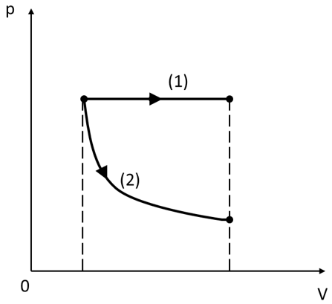

1. Ορισμένη ποσότητα ιδανικού αερίου εκτονώνεται με τους δύο διαφορετικούς τρόπους που φαίνονται στο διπλανό σχήμα: (1) με ισοβαρή αντιστρεπτή μεταβολή, (2) με ισόθερμη αντιστρεπτή μεταβολή. Για τη θερμότητα που απορροφά το αέριο στις μεταβολές (1) και (2) αντίστοιχα, ισχύει η σχέση:

**(α) $Q_{1}=Q_{2}$**

**(β) $Q_{1}>Q_{2}$**

**(γ) $Q_{1}<Q_{2}$**

Να επιλέξετε τη σωστή απάντηση& να αιτιολογήσετε την απάντησή σας*.* **Μονάδες 4 + 8 = 12**

1. Ορισμένη ποσότηταιδανικού αερίου τοποθετείται σε οριζόντιο κυλινδρικό δοχείο που έχει τη μία του βάση ακλόνητη ενώ η άλλη φράσσεται με έμβολο που μπορεί να κινείται χωρίς τριβές και θερμαίνεται ισοβαρώς. Η θερμότητα που μεταβιβάζεται στο αέριο είναι $500 J$ ενώ η εσωτερική του ενέργεια αυξάνεται κατά $400 J$. Στο έμβολο ασκείται δύναμη $2000 Ν$ από το αέριο.Το έμβολο μετατοπίζεται κατά:

**(α)**5cm, **(β)** 5mm, **(γ)** 0.05cm

Να επιλέξετε τη σωστή απάντηση& να αιτιολογήσετε την απάντησή σας*.* **Μονάδες 4 + 8 = 12**

1. 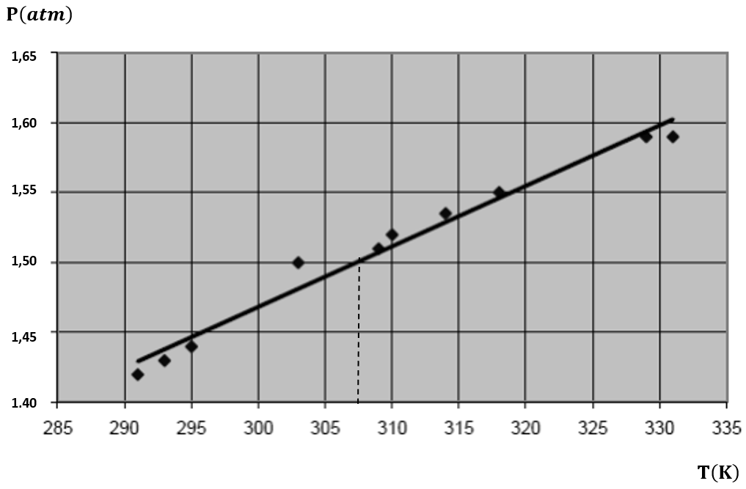Στα εργαστήριο φυσικής του Λυκείου κατά την πειραματική μελέτη των νόμων των αερίων, οι μαθητές πήραν μετρήσεις πίεσης και θερμοκρασίας για ορισμένη μάζα αερίου και δημιούργησαν το πιο κάτω γράφημα αφού πρώτα αποτύπωσαν τις μετρήσεις και χάραξαν την βέλτιστη ευθεία(Η χάραξη της καλύτερης γραμμής των πειραματικών σημείων).Η κλίση της πειραματικής ευθείας είναι :

**(α) $\frac{p}{T}=\frac{1}{225}\frac{atm}{K}$**  ,

**(β) $\frac{p}{T}=0,005 \frac{atm}{K}$**  ,

**(γ) $\frac{p}{T}=225 \frac{atm}{K}$**

Να επιλέξετε τη σωστή απάντηση& να αιτιολογήσετε την απάντησή σας*.* **Μονάδες 4 + 8 = 12**

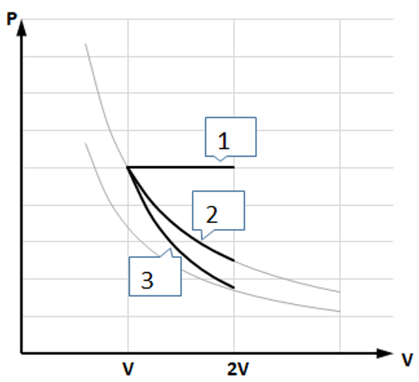

1. Στο διπλανό διάγραμμα φαίνεται η εκτόνωση ενός αερίου με τρείς διαφορετικούς τρόπους: η μεταβολή (1) είναι ισοβαρής, η μεταβολή (2) είναι ισόθερμη και η μεταβολή (3) είναι αδιαβατική. Για το ποσό θερμότητας που ανταλλάσσει το αέριο με το περιβάλλον σε κάθε μεταβολή, ισχύει ότι:

**(α) $Q_{1}>Q_{2} και Q_{2}=Q_{3}$ $u^{2}=u_{0}^{2}+2ax$**  ,

**(β) $Q_{1}>Q_{2}>Q_{3}$ $u^{2}=u_{0}^{2}+ax$** ,

**(γ) $Q_{1}<Q_{2}<Q_{3}$ $u^{2}=u_{0}^{2}+4ax$**

Να επιλέξετε τη σωστή απάντηση& να αιτιολογήσετε την απάντησή σας*.* **Μονάδες 4 + 8 = 12**

1. Ποσότητα μονοατομικού ιδανικού αερίου, που βρίσκεται σε κατάσταση θερμοδυναμικής ισορροπίας Α, πρόκειται να μεταβεί στην κατάσταση θερμοδυναμικής ισορροπίας Β, στην οποία η πίεση και ο όγκος έχουν μεγαλύτερη τιμή από ότι στην κατάσταση Α. Η μεταβολή του αερίου από την κατάσταση Α στη Β μπορεί να γίνει με δύο διαφορετικούς τρόπους, εκτελώντας σε κάθε περίπτωση διαδοχικές αντιστρεπτές μεταβολές. Με τον πρώτο τρόπο οι διαδοχικές μεταβολές είναι ισοβαρής-ισόχωρη, ενώ με το δεύτερο τρόπο ισόχωρη-ισοβαρής. Οι ενέργειες που μεταφέρονται από το αέριο στο περιβάλλον μέσω του έργου που παράγει είναι

**(α)**ίσες και με τους δύο τρόπους.

**(β)** μεγαλύτερη με τον πρώτο τρόπο.

**(γ)** μεγαλύτερη με το δεύτερο τρόπο.

Να επιλέξετε τη σωστή απάντηση& να αιτιολογήσετε την απάντησή σας*.* **Μονάδες 4 + 8 = 12**

1. Ορισμένη ποσότητα ιδανικού, μονοατομικού, αερίου θερμαίνεται κατά $ΔΤ$ (όπου $ΔΤ$ η μεταβολή της θερμοκρασίας) με δύο τρόπους: διατηρώντας σταθερό τον όγκο του (αντιστρεπτή ισόχωρη θέρμανση) και διατηρώντας σταθερή την πίεσή του (αντιστρεπτή ισοβαρής θέρμανση). Αν $Q_{V}$ και $Q_{P}$ είναι τα ποσά της θερμότητας που πρέπει να απορροφήσει η συγκεκριμένη ποσότητα του ιδανικού μονοατομικού αερίου, για να θερμανθεί κατά $ΔΤ$, κατά την αντιστρεπτή ισόχωρη και κατά την αντιστρεπτή ισοβαρή θέρμανση αντίστοιχα, τότε:

**(α) $u^{2}=u_{0}^{2}+2ax$ $\frac{Q_{P}}{Q_{V}} = \frac{3}{5}$** , **(β) $u^{2}=u_{0}^{2}+ax$ $\frac{Q_{P}}{Q_{V}} = \frac{5}{3}$** , **(γ) $\frac{Q_{P}}{Q_{V}} = 1$ $u^{2}=u_{0}^{2}+4ax$**

Να επιλέξετε τη σωστή απάντηση& να αιτιολογήσετε την απάντησή σας*.* **Μονάδες 4 + 8 = 12**

1. 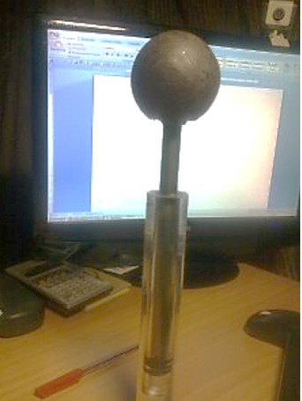Σε δημοσίευμα της σχολικής εφημερίδας «ΜΙΚΡΟΙ Αρχισυντάκτες 2Ο ΓΕΛ Καρδίτσας»το 2013 διαβάζουμε ότι ομάδα μαθητών έχει κατασκευάσει διάταξη για επίδειξη της αδιαβατικής μεταβολής. Συγκεκριμένα κατασκευάστηκε «πιστόνι». Σύμφωνα με το άρθρο: «Αυτό αποτελείται από ένα κύλινδρο από plexiglass με μήκος $18 cm$. Το έμβολο κατασκευάστηκε από σίδηρο στο οποίο προσαρμόστηκε βαρύ σφαιρίδιο για υποβοήθηση της συμπίεσης. Αυτή πραγματοποιείται με απότομο χτύπημα με σφυρί. Κατά μέσο όρο κατά την συμπίεση ο λόγος του τελικού όγκου προς τον αρχικό όγκο είναι: $\frac{V_{τελ}}{V_{αρχ}}=\frac{1}{9}$». Βαμβάκι που έχει εμποτιστεί με εύφλεκτη ύλη π.χ. οινόπνευμα έχει τοποθετηθεί στη βάση του σωλήνα. Καθώς η τελική θερμοκρασία υπερβαίνει το σημείο ανάφλεξης προκύπτει εντυπωσιακή φλόγα που αναπτύσσεται κατά την αδιαβατική συμπίεση. Η συμπίεση είναι αδιαβατική έστω και κατά προσέγγιση, γιατί πραγματοποιείται πολύ γρήγορα, ώστε να μην υπάρχει χρόνος για ανταλλαγή θερμότητας με το περιβάλλον.Ας υποθέσουμε ότι η συμπεριφορά του αέρα στο εσωτερικό του σωλήνα είναι ως ιδανικό αέριο. Κατά τη διάρκεια της παραπάνω αδιαβατικής συμπίεσης:

**(α)** θα έχουμε φλόγα σε θερμοκρασία $150℃$,

**(β)** θα έχουμε φλόγα σε θερμοκρασία $2400℃$,

**(γ)** θα έχουμε φλόγα σε θερμοκρασία $430,2℃$.

Για αριθμητικούς υπολογισμούς λάβετε υπόψη σας τα παρακάτω δεδομένα:

Η αρχική θερμοκρασία του περιβάλλοντος είναι $θ_{1}=20℃$ ή $T_{1}=293 K$ και κατά την αδιαβατική συμπίεση ο τελικός όγκος γίνεται εννέα φορές μικρότερος. Δίνεται ότι η σταθερά Poisson είναι $γ=1,4$ και $9^{0,4}=2,4$.

Να επιλέξετε τη σωστή απάντηση& να αιτιολογήσετε την απάντησή σας*.* **Μονάδες 4 + 8 = 12**

1. Μια θερμική μηχανή απορροφά θερμότητα $Q_{h}= 1000 J$ από μια θερμή δεξαμενή θερμοκρασίας $T_{h} = 400 Κ$. Η μηχανή αυτή θα μπορεί να αποβάλλει, σε μια ψυχρή δεξαμενή θερμοκρασίας $T_{c} = 300 Κ$ θερμότητα

**(α)** μικρότερη ή ίση με $500 J$, **(β)** ανάμεσα σε $501$ και $749 J$, **(γ) $750 J$** ή μεγαλύτερη

Να επιλέξετε τη σωστή απάντηση& να αιτιολογήσετε την απάντησή σας*.* **Μονάδες 4 + 8 = 12**

1. Ένας μαθητής ισχυρίζεται ότι μπορεί να κατασκευάσει μια θερμική μηχανή η οποία λειτουργεί μεταξύ των θερμοκρασιών $Τ_{c}=300 K$ και $Τ_{h}=600 K.$ Ο μαθητής ισχυρίζεται επίσης ότι το έργο το οποίο μπορεί να αποδώσει η μηχανή σε ένα κύκλο έχει τιμή τριπλάσια από την τιμή του ${ Q}_{c}$.Πιστεύετε, ότι είναι δυνατόν να κατασκευαστεί μια θερμική μηχανή με τα παραπάνω χαρακτηριστικά;

**(α) $u^{2}=u_{0}^{2}+2ax$** Ναι, μπορεί να κατασκευαστεί.

**(β)** Όχι, δεν μπορεί να κατασκευαστεί $u^{2}=u_{0}^{2}+ax$.

**(γ)** Δεν επαρκούν τα δεδομένα για ν’ απαντήσουμε. $u^{2}=u_{0}^{2}+4ax$

Να επιλέξετε τη σωστή απάντηση& να αιτιολογήσετε την απάντησή σας*.* **Μονάδες 4 + 8 = 12**

1. Θερμική μηχανή παράγει, σε κάθε κύκλο λειτουργίας της, ωφέλιμο έργο 2000J και απορροφά από το περιβάλλον θερμότητα 8000J. Η απόδοση της μηχανής είναι:

**(α)** 25% **(β)** 33% **(γ)** 50%.

Να επιλέξετε τη σωστή απάντηση& να αιτιολογήσετε την απάντησή σας*.* **Μονάδες 4 + 8 = 12**

1. Θερμική μηχανή απορροφά σε κάθε κύκλο λειτουργίας της θερμότητα 10000 $J$ από τη θερμή δεξαμενή και αποβάλλει ποσό θερμότητας 5000 $J$ στην ψυχρή δεξαμενή. Η απόδοση της μηχανής είναι:

**α) $u^{2}=u_{0}^{2}+2ax$** 50% , **(β) $u^{2}=u_{0}^{2}+ax$**25% , **(γ)** 75% $u^{2}=u_{0}^{2}+4ax$

Να επιλέξετε τη σωστή απάντηση& να αιτιολογήσετε την απάντησή σας*.* **Μονάδες 4 + 8 = 12**

1. Διαθέτουμε μια θερμική μηχανή (1), η οποία έχει συντελεστή απόδοσης $e_{1}$. Κατά τη λειτουργία της θερμικής μηχανής (1) προσφέρουμε σ’ αυτή θερμότητα $Q_{h1}$, οπότε το ωφέλιμο έργο που αυτή παράγει είναι $W_{1}$.Μια δεύτερη θερμική μηχανή (2) έχει συντελεστή απόδοσης $e_{2}$. Κατά τη λειτουργία της θερμικής μηχανής (2) προσφέρουμε σ’ αυτή θερμότητα διπλάσια απ’ αυτή που προσφέραμε στη μηχανή (1) και τότε αυτή παράγει τετραπλάσιο ωφέλιμο έργο, απ’ αυτό που παράγει η μηχανή (1). Για τους συντελεστές απόδοσης $e_{1}$ και $e_{2}$ των δύο θερμικών μηχανών ισχύει:

**(α) $e_{2} = 2⋅e_{1}$** , **(β) $e_{2} ={\text{e}}_{1}$** , **(γ) $e_{2} = \frac{e_{1}}{2}$**

Να επιλέξετε τη σωστή απάντηση& να αιτιολογήσετε την απάντησή σας*.* **Μονάδες 4 + 8 = 12**

1. Μια θερμική μηχανή λειτουργεί μεταξύ των θερμοκρασιών $Τ_{1}=Τ$ και $Τ_{2}=1,5Τ$ και σε κάθε κύκλο μας δίνει ωφέλιμο μηχανικό έργο $W$. Η ελάχιστη θερμότητα $Q_{min}$, που καταναλώνει σε κάθε κύκλο λειτουργίας η θερμική μηχανή για να δώσει το παραπάνω έργο $W$ είναι:

**(α) $u^{2}=u_{0}^{2}+2ax$ $Q_{min}=W/3$** , **(β) $u^{2}=u_{0}^{2}+ax$ $Q_{min}=1,5∙W$**,  **(γ) $Q_{min}=3∙W$ $u^{2}=u_{0}^{2}+4ax$**

Να επιλέξετε τη σωστή απάντηση& να αιτιολογήσετε την απάντησή σας*.* **Μονάδες 4 + 8 = 12**

1. Μία θερμική μηχανή απορροφά σε κάθε κύκλο ποσό θερμότητας $Q_{h}=2000 J$ από την θερμή δεξαμενή και έχει συντελεστή απόδοσης $e=0,4$. Αν η θερμική μηχανή έχει συχνότητα $f=10 Hz$, δηλαδή εκτελεί 10 κύκλους σε κάθε δευτερόλεπτο, τότε η ισχύς που αποδίδει είναι:

**(α) $8 kW$** , **(β) $20 kW$** , **(γ) $12 kW$**

Να επιλέξετε τη σωστή απάντηση& να αιτιολογήσετε την απάντησή σας*.* **Μονάδες 4 + 8 = 12**

1. Σε μια θερμική μηχανή Carnot, η θερμοκρασία της θερμής δεξαμενής είναι $T_{h}$ ενώ αντίστοιχα της ψυχρής δεξαμενής, είναι $T_{c}$. Για να είναι το ωφέλιμο έργο της θερμικής μηχανής ίσο με τα 2/3 της θερμότητας (κατά απόλυτη τιμή) που αποβάλλει το αέριο στην ψυχρή δεξαμενή σε κάθε κύκλο, θα πρέπει να ισχύει:

**(α) $T_{h}=\frac{2}{3}{∙T}_{c}$ $u^{2}=u_{0}^{2}+2ax$**  , **(β) $T_{c}=\frac{3}{2}{∙T}_{h}$ $u^{2}=u_{0}^{2}+ax$**, **(γ) $T_{c}=\frac{3}{5}{∙T}_{h}$ $u^{2}=u_{0}^{2}+4ax$**

Να επιλέξετε τη σωστή απάντηση& να αιτιολογήσετε την απάντησή σας*.* **Μονάδες 4 + 8 = 12**

1. Για το διάγραμμα $P-V$ ενός κύκλου Carnot, δίνονται τα αντίστοιχα έργα για κάθε μια μεταβολή:

Ισόθερμη εκτόνωση: $W_{1}=10.000 J$, Αδιαβατική εκτόνωση: $W_{2}=6.000 J$,

Ισόθερμη συμπίεση: ${|W}_{3}|=7.000 J$, Αδιαβατική συμπίεση: ${|W}_{4}|=6.000 J$

Ο συντελεστής απόδοσης της θερμικής μηχανής είναι:

**(α)** 0.4 $u^{2}=u_{0}^{2}+2ax$, **(β)** 0.3 $u^{2}=u_{0}^{2}+ax$, **(γ)** 0.6 $u^{2}=u_{0}^{2}+ax$ $u^{2}=u_{0}^{2}+4ax$

Να επιλέξετε τη σωστή απάντηση& να αιτιολογήσετε την απάντησή σας*.* **Μονάδες 4 + 8 = 12**

1. Η απόδοση μιας θερμικής μηχανής δίνεται από την σχέση: $e=1+\frac{Q_{c}}{Q_{h}}$. Ειδικά για την μηχανή Carnot, η σχέση γίνεται:

**(α) $u^{2}=u_{0}^{2}+2ax$ $e=1+\frac{Τ_{c}}{Τ_{h}}$** , **(β) $u^{2}=u_{0}^{2}+ax$ $e=1-\frac{Τ_{h}}{Τ_{c}}$**, **(γ) $u^{2}=u_{0}^{2}+4ax$ $e=1-\frac{Τ_{c}}{Τ_{h}}$**

Να επιλέξετε τη σωστή απάντηση& να αιτιολογήσετε την απάντησή σας*.* **Μονάδες 4 + 8 = 12**

1. Η απόδοση μιας μηχανής Carnot είναι η μέγιστη μεταξύ όλων των θερμικών μηχανών που λειτουργούν μεταξύ των δύο ισόθερμων Τ1 και Τ2. Έστω ότι διαθέτουμε μια μηχανή Carnot που λειτουργεί με σταθερή θερμοκρασιακή διαφορά θερμής – ψυχρής δεξαμενής: $ΔΤ=Τ_{h}-T_{c}=100 K$. Η απόδοση της μηχανής:

**(α)** είναι μεγαλύτερη όσο υψηλότερη είναι η θερμοκρασία της θερμής δεξαμενής.

**(β)** είναι μεγαλύτερη όσο χαμηλότερη είναι η θερμοκρασία της θερμής δεξαμενής.

**(γ)** είναι η ίδια ανεξάρτητα την θερμοκρασία της θερμής δεξαμενής.

Να επιλέξετε τη σωστή απάντηση& να αιτιολογήσετε την απάντησή σας*.* **Μονάδες 4 + 8 = 12**

1. Η απόδοση μιας μηχανής Carnot είναι η μέγιστη μεταξύ όλων των θερμικών μηχανών που λειτουργούν μεταξύ των δύο ισόθερμων Τ1 και Τ2. Έστω ότι διαθέτουμε μια μηχανή Carnot με θερμοκρασία θερμής πηγής στους 27οC. Η απόδοση αυτής της μηχανής θα ήταν μεγαλύτερη αν την λειτουργούσαμε:

**(α) $u^{2}=u_{0}^{2}+2ax$** στον Βόρειο Πόλο , **(β) $u^{2}=u_{0}^{2}+ax$** στον Ισημερινό , **(γ)** στη σκιά της Σελήνης, στο διάστημα $u^{2}=u_{0}^{2}+4ax$

Να επιλέξετε τη σωστή απάντηση& να αιτιολογήσετε την απάντησή σας*.* **Μονάδες 4 + 8 = 12**

1. Μια μηχανή Carnot λειτουργεί ανάμεσα στις θερμοκρασίες $T_{h}=400 K$ και $T_{c}=300 K$. Διατηρώντας σταθερή τη θερμοκρασία της θερμής δεξαμενής, μεταβάλλουμε τη θερμοκρασία $T_{c}$ της ψυχρής δεξαμενής της μηχανής με τρόπο ώστε ο συντελεστής απόδοσης να αυξηθεί κατά $80\%$. Για να συμβεί αυτό η θερμοκρασία $T_{c}$ της ψυχρής δεξαμενής της μηχανής:

**(α) $u^{2}=u_{0}^{2}+2ax$**αυξήθηκε κατά $100 K$, **(β)** μειώθηκε κατά $100 K$ $u^{2}=u_{0}^{2}+ax$, **(γ)**μειώθηκε κατά $80 K$

Να επιλέξετε τη σωστή απάντηση& να αιτιολογήσετε την απάντησή σας*.* **Μονάδες 4 + 8 = 12**

1. Θερμική μηχανή απορροφά σε κάθε κύκλο λειτουργίας της θερμότητα 10000 $J$ από τη θερμή δεξαμενή θερμότητας και έχει απόδοση 50%. Η θερμότητα που αποβάλλει η θερμική μηχανή, σε κάθε κύκλο λειτουργίας της, στην ψυχρή δεξαμενή θερμότητας είναι:

**α) $u^{2}=u_{0}^{2}+2ax$ $5000 J$** , **(β) $u^{2}=u_{0}^{2}+ax$** 10 $000 J$, **(γ) $2500 J$ $u^{2}=u_{0}^{2}+4ax$**

Να επιλέξετε τη σωστή απάντηση& να αιτιολογήσετε την απάντησή σας*.* **Μονάδες 4 + 8 = 12**

1. Μία θερμική μηχανή Carnot έχει συντελεστή απόδοσης $e_{C} = 0,5$. Το καθαρό ποσό θερμότητας που απορροφά το ιδανικό αέριο της μηχανής ανά κύκλο λειτουργίας της είναι $1200 J$. Η θερμότητα που απορροφά το ιδανικό αέριο από τη δεξαμενή υψηλής θερμοκρασίας, ανά κύκλο λειτουργίας της μηχανής είναι ίσο με:

**(α) $u^{2}=u_{0}^{2}+2ax$ $1200 J$** , **(β) $2400 J$** , **(γ) $2000 J$ $u^{2}=u_{0}^{2}+4ax$**

Να επιλέξετε τη σωστή απάντηση& να αιτιολογήσετε την απάντησή σας*.* **Μονάδες 4 + 8 = 12**

1. Η απόδοση θερμικής μηχανής Carnot είναι $40 \%$ και η θερμοκρασία της θερμής δεξαμενής της είναι ${227}^{o}C$. Η θερμοκρασία της ψυχρής δεξαμενής είναι :

**(α) $0^{o}C$** , **(β) ${27}^{o}C$** , **(γ) ${300}^{o}C$**

Να επιλέξετε τη σωστή απάντηση& να αιτιολογήσετε την απάντησή σας*.* **Μονάδες 4 + 8 = 12**

1. Μια μηχανή Carnot λειτουργεί ανάμεσα στις θερμοκρασίες $T_{h}=500 K$ και $T_{c}=250 K$. Αν μεταβληθεί η θερμοκρασία $T_{c}$ της μηχανής με τέτοιο τρόπο ώστε να αυξηθεί ο συντελεστής απόδοσής της κατά $50\%$, τότε αυτό θα σημαίνει ότι η θερμοκρασία $T_{c}$ της μηχανής:

**(α) $u^{2}=u_{0}^{2}+2ax$**μειώθηκε κατά $250 K$, **(β)** μειώθηκε κατά $125 K$ $u^{2}=u_{0}^{2}+ax$, **(γ)**αυξήθηκε κατά $125 K$

Να επιλέξετε τη σωστή απάντηση& να αιτιολογήσετε την απάντησή σας*.* **Μονάδες 4 + 8 = 12**

1. Θερμική μηχανή λειτουργεί μεταξύ των θερμοκρασιών $T_{h} = 350 K$ (θερμοκρασία θερμής δεξαμενής) και $T_{c} = 300 K$ (θερμοκρασία ψυχρής δεξαμενής) και έχει απόδοση ίση με το 50% της απόδοσης της ιδανικής θερμικής μηχανής (θερμική μηχανή Carnot), που λειτουργεί μεταξύ των ίδιων θερμοκρασιών. Για το λόγο $\frac{\left|Q_{c}\right|}{Q_{h}}$ της θερμικής μηχανής ισχύει:

**(α) $u^{2}=u_{0}^{2}+2ax$ $\frac{\left|Q_{c}\right|}{Q_{h}}$** = $\frac{14}{13}$  , **(β) $u^{2}=u_{0}^{2}+ax$ $\frac{\left|Q_{c}\right|}{Q_{h}} = \frac{13}{14}$** , **(γ) $\frac{\left|Q_{c}\right|}{Q_{h}} = 1$ $u^{2}=u_{0}^{2}+4ax$**

Να επιλέξετε τη σωστή απάντηση& να αιτιολογήσετε την απάντησή σας*.* **Μονάδες 4 + 8 = 12**

1. Μια ιδανική θερμική μηχανή (μηχανή Carnot) A έχει απόδοση $e_{A}$. Μια άλλη ιδανική θερμική μηχανή (μηχανή Carnot) Β έχει ίδια θερμοκρασία θερμής δεξαμενής με την Α $\left[Τ_{h}\left(B\right) = Τ_{h}\left(A\right)\right]$ και θερμοκρασία ψυχρής δεξαμενής διπλάσια εκείνης της Α $\left[Τ_{c}\left(B\right) = 2 ∙ Τ_{c}\left(A\right)\right]$. Αν η απόδοση της θερμικής μηχανής Β είναι $e_{B}$, τότε ισχύει η σχέση:

**(α) $u^{2}=u_{0}^{2}+2ax$ $e_{B}= 2 ∙ e_{A} – 1$**, **(β) $u^{2}=u_{0}^{2}+ax$ $e_{B}= 2 ∙ e_{A} + 1$**, **(γ) $e_{A}= 2 ∙ e_{B} – 1$ $u^{2}=u_{0}^{2}+4ax$**

Να επιλέξετε τη σωστή απάντηση& να αιτιολογήσετε την απάντησή σας*.* **Μονάδες 4 + 8 = 12**

1. 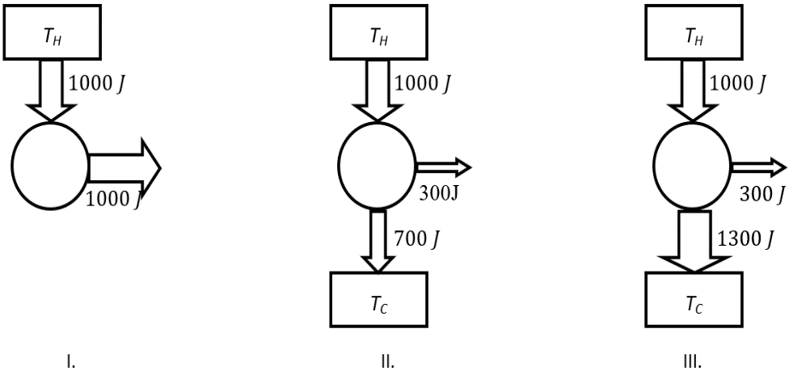Στα διπλανά διαγράμματα ο κύκλος παριστάνει τη θερμική μηχανή.Το διάγραμμα που αναπαριστά σωστά μια θερμική μηχανή είναι το:

(α) Ι

(β) ΙΙ

(γ) ΙΙΙ

Να επιλέξετε τη σωστή απάντηση& να αιτιολογήσετε την απάντησή σας*.* **Μονάδες 4 + 8 = 12**

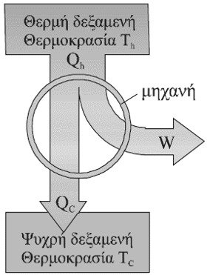

1. Η αρχή λειτουργίας μιας θερμικής μηχανής απεικονίζεται στην διπλανή εικόνα. Ισχύει:

**(α) $u^{2}=u_{0}^{2}+2ax$ $Q_{h}= Q_{c}$** ,

**(β) $u^{2}=u_{0}^{2}+ax$ $\left|Q_{c}\right| < Q_{h}$** ,

**(γ) $Q_{h} < \left|Q_{c} \right|$ $u^{2}=u_{0}^{2}+4ax$**

Να επιλέξετε τη σωστή απάντηση& να αιτιολογήσετε την απάντησή σας*.* **Μονάδες 4 + 8 = 12**

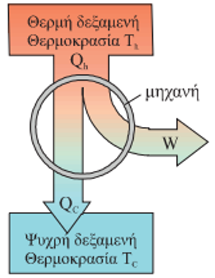

1. Μία θερμική μηχανή λειτουργεί σύμφωνα με το σχεδιάγραμμα, το οποίο απεικονίζεται στο διπλανό σχήμα. Η θερμή δεξαμενή βρίσκεται σε θερμοκρασία $T_{h}$ και η ψυχρή δεξαμενή βρίσκεται σε θερμοκρασία $T_{c}<T_{h}$ με $Τ_{c}>0K$. Αν η θερμική μηχανή απορροφά θερμότητα $Q_{h}$ από την θερμή δεξαμενή, αποβάλλει θερμότητα $Q_{c}$ στην ψυχρή δεξαμενή και παράγει έργο $W$, τότε

**(α)** το ποσό θερμότητας $Q_{h}$ είναι πάντα μεγαλύτερο από το ποσό θερμότητας $|Q_{c}|$.

**(β)** το ποσό θερμότητας $Q_{h}$ είναι πάντα μικρότερο από το ποσό θερμότητας $|Q_{c}|$.

**(γ)** το ποσό θερμότητας $Q_{h}$ είναι πάντα ίσο με το ποσό θερμότητας $|Q_{c}|$.

Να επιλέξετε τη σωστή απάντηση& να αιτιολογήσετε την απάντησή σας*.* **Μονάδες 4 + 8 = 12**

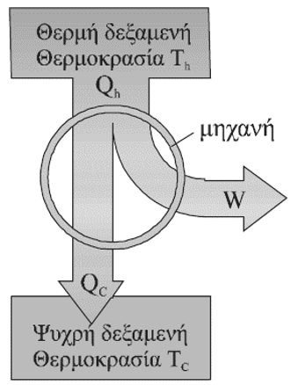

1. Η μαθηματική έκφραση της αρχής διατήρησης της ενέργειας κατά τη διάρκεια ενός κύκλου λειτουργίας μια θερμικής μηχανής, η αρχή λειτουργίας της οποίας, απεικονίζεται στην διπλανή εικόνα είναι:

**(α) $u^{2}=u_{0}^{2}+2ax$ $Q_{h}= Q_{c} + W$** ,

**(β) $u^{2}=u_{0}^{2}+ax$ $Q_{c}= Q_{h} + W$** ,

**(γ) $Q_{h}= \left|Q_{c} \right|+ W$ $u^{2}=u_{0}^{2}+4ax$**

Να επιλέξετε τη σωστή απάντηση& να αιτιολογήσετε την απάντησή σας*.* **Μονάδες 4 + 8 = 12**

1. Δύο θερμικές μηχανές (1) και (2) έχουν αντίστοιχα συντελεστές απόδοσης $e_{1}$ και $e_{2}$. Η θερμική μηχανή (1) λειτουργεί με απορρόφηση θερμότητας $Q_{h1}$ από τη δεξαμενή υψηλής θερμοκρασίας και παράγει έργο $W_{1}$. Η θερμική μηχανή (2) λειτουργεί με απορρόφηση θερμότητας $Q_{h2}$ από τη δεξαμενή υψηλής θερμοκρασίας και παράγει έργο $W_{2}$. Δίνεται ότι για τις θερμότητες $Q_{h1}$, $Q_{h2}$ και τα έργα $W_{1}, W_{2}$ των δύο θερμικών μηχανών ισχύουν οι σχέσεις: $Q_{h1}=2{∙Q}_{h2}$ και $W_{1}=3∙W_{2}$. Για το πηλίκο $\frac{e_{1}}{e_{2}}$ των συντελεστών απόδοσης των δύο μηχανών ισχύει η σχέση:

**(α) $u^{2}=u_{0}^{2}+2ax$ $\frac{e_{1}}{e_{2}}= \frac{3}{2}$** , **(β) $\frac{e_{1}}{e_{2}}=1$ $u^{2}=u_{0}^{2}+ax$**  , **(γ) $\frac{e_{1}}{e_{2}}= \frac{2}{3}$**

Να επιλέξετε τη σωστή απάντηση& να αιτιολογήσετε την απάντησή σας*.* **Μονάδες 4 + 8 = 12**

1. Ένας μαθητής ισχυρίζεται ότι έχει επινοήσει θεωρητικά μια μηχανή Carnot με πολύ μικρή απόδοση, γύρω στο 1%, τόσο μικρή που ακόμη και η απόδοση της μηχανής ενός πολύ παλιού αυτοκινήτου να είναι μεγαλύτερη.

**(α)**  Ο μαθητής έχει δίκιο, διότι κάθε μηχανή Carnot έχει τη μικρότερη απόδοση από οποιαδήποτε άλλη.

**(β)**  Ο μαθητής έχει απολύτως άδικο. Κάθε μηχανή Carnot έχει πάντα μεγαλύτερη απόδοση από κάθε άλλη θερμική μηχανή.

**(γ)**  Ο μαθητής έχει δίκιο, μπορεί να υπάρξει μηχανή Carnot η οποία να έχει απόδοση μικρότερη από κάποια άλλη θερμική μηχανή, ακόμη κι από μια μηχανή πολύ κακής απόδοσης.

Να επιλέξετε τη σωστή απάντηση& να αιτιολογήσετε την απάντησή σας*.* **Μονάδες 4 + 8 = 12**

1. Μία θερμική μηχανή Carnot έχει συντελεστή απόδοσης $e_{C} = 0,5$ και η θερμή δεξαμενή της έχει θερμοκρασία $600 Κ$. Εάν γνωρίζετε ότι το ποσό θερμότητας που απορροφά η μηχανή από τη θερμή δεξαμενή ανά κύκλο λειτουργίας της είναι $1500 J$. Να συμπληρώσετε τον παρακάτω πίνακα:

|  |  |  |  |
| --- | --- | --- | --- |
|  |  |  |  |
|  |  |  | **1500** |

Να αιτιολογήσετε τις απαντήσεις σας*.* **Μονάδες 3 + 9 = 12**

1. Ο συντελεστής απόδοσης μιας μηχανής Carnot είναι $e=0,75.$ Αν διατηρήσουμε σταθερή τη θερμοκρασία της ψυχρής δεξαμενής ($Τ_{c}$)της μηχανής, για να μειώσουμε το συντελεστής απόδοσης σε $e^{'}=0,5$ πρέπει:

**(α)** να αυξήσουμε τη θερμοκρασία ${(T}_{h})$ της θερμής δεξαμενής κατά 50%

**(β)** να ελαττώσουμε τη θερμοκρασία ${(T}_{h})$ της θερμής δεξαμενής κατά 50%

**(γ)** να αυξήσουμε τη θερμοκρασία ${(T}_{h})$ της θερμής δεξαμενής κατά 75%

Να επιλέξετε τη σωστή απάντηση& να αιτιολογήσετε την απάντησή σας*.* **Μονάδες 4 + 8 = 12**

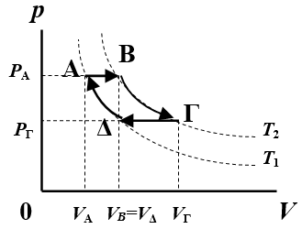

1. Το ιδανικό αέριο μιας θερμικής μηχανής εκτελεί το θερμοδυναμικό κύκλο που φαίνεται στο διάγραμμα του διπλανού σχήματος και αποτελείται από δύο ισόθερμες και δύο ισοβαρείς μεταβολές. Αν μια μηχανή Carnot λειτουργούσε μεταξύ των ίδιων θερμοκρασιών *T*1, *Τ*2 με τον κύκλο αυτό, θα είχε συντελεστή απόδοσης $e=0,5$. Αν γνωρίζετε ότι για το αέριο στο δεδομένο κύκλο είναι $V_{B}=V_{Δ}$, όπως φαίνεται και στο σχήμα, τότε ισχύει:

**(α) $V_{Γ}=3V_{Α}$**  , **(β) $V_{Γ}=4V_{Α}$, (γ) $V_{Γ}=6V_{Α}$**

Να επιλέξετε τη σωστή απάντηση& να αιτιολογήσετε την απάντησή σας*.* **Μονάδες 4 + 8 = 12**

1. Κατά την αδιαβατική συμπίεση ποσότητας ιδανικού αερίου, η θερμοκρασία του αερίου:

**(α) $u^{2}=u_{0}^{2}+2ax$** ελαττώνεται, **(β)** παραμένει σταθερή $u^{2}=u_{0}^{2}+ax$, **(γ)** αυξάνεται $u^{2}=u_{0}^{2}+4ax$

Να επιλέξετε τη σωστή απάντηση& να αιτιολογήσετε την απάντησή σας*.* **Μονάδες 4 + 8 = 12**

**ΕΠΑΝΑΛΗΠΤΙΚΑ – ΣΥΝΔΥΑΣΤΙΚΑ ΘΕΜΑΤΑ**

**Β’ ΘΕΜΑΤΑ**

1. Δύο σωματίδια $Σ_{1}$ και $Σ_{2}$ με μάζες $m_{1}$ και $m_{2}$ και θετικά φορτία $q_{1}$ και $q_{2}$ αντίστοιχα συγκρατούνται ακίνητα πάνω σε λείο οριζόντιο μονωτικό δάπεδο, σε τέτοιες θέσεις ώστε η μεταξύ τους αρχική απόσταση να είναι $r$. Αν τα σωματίδια αφεθούν ταυτόχρονα ελεύθερα αποκτούν τελικά ταχύτητες μέτρου $υ_{1}=4 ∙{10}^{-2}\frac{m}{s}$ 
    και $υ_{2}=2∙{10}^{-2}\frac{m}{s}$ αντίστοιχα, όταν η μεταξύ τους απόσταση έχει γίνει $4∙r$.Ο λόγος των κινητικών ενεργειών των δυο σωματιδίων, όταν βρίσκονται σε απόσταση $4∙r$ θα είναι ίσος με:

**(α) $\frac{K_{1}}{K_{2}}=\frac{1}{2}$** , **(β) $\frac{K_{1}}{K_{2}}=2$** , **(γ) $\frac{K_{1}}{K_{2}}=1$**

Να επιλέξετε τη σωστή απάντηση& να αιτιολογήσετε την απάντησή σας*.* **Μονάδες 4 + 8 = 12**

1. Δύο δορυφόροι της Γης Δ1 και Δ2 με μάζες $m_{1}=m$ και $m_{2}=4m$ αντίστοιχα, κινούνται σε κυκλικές τροχιές με ακτίνες $r_{1}$ και $r_{2}$ αντίστοιχα. Αν το μέτρο του ρυθμού μεταβολής της ορμής του δορυφόρου Δ1 είναι τετραπλάσιο του ρυθμού μεταβολής της ορμής του δορυφόρου Δ2, τότε οι ακτίνες $r_{1}$ και $r_{2}$ των τροχιών των δορυφόρων συνδέονται με τη σχέση:

**(α) $u^{2}=u_{0}^{2}+2ax$ $r_{1}=r_{2}/2$** , **(β) $u^{2}=u_{0}^{2}+ax$ $r_{1}=r_{2}/4$**, **(γ) $r_{1}={2∙r}_{2}$ $u^{2}=u_{0}^{2}+4ax$**

Να επιλέξετε τη σωστή απάντηση& να αιτιολογήσετε την απάντησή σας*.* **Μονάδες 4 + 8 = 12**

1. Δύο δορυφόροι έχουν ίδια μάζα $m$ και διαγράφουν την ίδια κυκλική τροχιά ακτίνας $r$ γύρω από την Γη κινούμενοι με αντίθετες φορές. Οι δορυφόροι συγκρούονται μετωπικά και πλαστικά. Τι κίνηση θα κάνει το συσσωμάτωμα μετά την κρούση;

**(α)** θα παραμείνει ακίνητο.

**(β)** θα εξακολουθήσει να είναι δορυφόρος της Γης κινούμενος στην ίδια κυκλική τροχιά.

**(γ)** θα εκτελέσει επιταχυνόμενη κίνηση με αυξανόμενη επιτάχυνση από το ύψος που έγινε η σύγκρουση.

Να επιλέξετε τη σωστή απάντηση& να αιτιολογήσετε την απάντησή σας*.* **Μονάδες 4 + 8 = 12**

1. Ένα μπαλόνι περιέχει αέριο ήλιο. Τα μόρια του αερίου συγκρούονται μεταξύ τους και μετά από κάθε κρούση μεταξύ τους ή με τα τοιχώματα του μπαλονιού η ορμή τους αυξάνεται ή μειώνεται. Το μέγεθος του μπαλονιού:

**(α)** αυξάνεται **(β)** μειώνεται **(γ)** παραμένει σταθερό.

Να επιλέξετε τη σωστή απάντηση& να αιτιολογήσετε την απάντησή σας*.* **Μονάδες 4 + 8 = 12**

**Δ’ ΘΕΜΑΤΑ**

1. 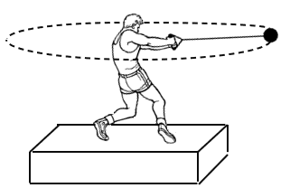Η σφυροβολία είναι από τα παλαιότερα αθλήματα των σύγχρονων Ολυμπιακών Αγώνων. Η σφύρα αποτελείται από μία σφαίρα μάζας $4 kg$ η οποία είναι δεμένη σε σύρμα, το οποίο έχει πολύ μικρότερη (αμελητέα) μάζα σε σχέση με τη σφαίρα. Αθλήτρια της σφυροβολίας, καθώς προπονείται, περιστρέφει τη σφύρα σε οριζόντιο επίπεδο ώστε η σφαίρα να κάνει κυκλική κίνηση ακτίνας $1,5 m$, με ταχύτητα σταθερού μέτρου $15 m/s$.

**4.1.** Υπολογίστε τον χρόνο που χρειάζεται η σφαίρα για να εκτελέσει μία πλήρη περιστροφή καθώς και την γωνιακή της ταχύτητα. ***Μονάδες 6***

**4.2.** Υπολογίστε την κεντρομόλο επιτάχυνση της σφαίρας και την κεντρομόλο δύναμη η οποία την αναγκάζει να εκτελεί την περιστροφή και εξηγήστε ποια (ή ποιες) από τις δυνάμεις που ασκούνται στην σφύρα παίζει το ρόλο κεντρομόλου δύναμης. ***Μονάδες 7***

Κατά λάθος, η αθλήτρια αφήνει ελεύθερη τη σφύρα, ενώ αυτή περιστρέφεται σε οριζόντιο επίπεδο, το οποίο βρίσκεται σε ύψος $1,8 m$ από το έδαφος. Μπορούμε να θεωρήσουμε πως η σφαίρα εκτελεί οριζόντια βολή, θεωρώντας αμελητέα την επίδραση του σύρματος στην κίνησή της και θεωρώντας επίσης αμελητέα την αντίσταση του αέρα.

**4.3.** Υπολογίστε πόσο χρόνο θα χρειαστεί η σφαίρα για να φτάσει στο έδαφος, και ποια είναι η οριζόντια απόσταση από το σημείο που αφέθηκε ελεύθερη του σημείου που θα φτάσει. ***Μονάδες 6***

**4.4** Υπολογίστε την εφαπτομένη τηςγωνίας που θα σχηματίζει το διάνυσμα της ταχύτητας της σφαίρας με το οριζόντιο επίπεδο όταν η σφαίρα θα φτάσει στο έδαφος. ***Μονάδες 6***

Υπενθυμίζεται η προσεγγιστική τιμή της επιτάχυνσης της βαρύτητας $g=10 m/s^{2}$.

1. Δύο φορτισμένες επίπεδες πλάκες (οπλισμοί) με αντίθετα φορτία δημιουργούν ομογενές ηλεκτρικό πεδίο, του οποίου οι δυναμικές γραμμές είναι οριζόντιες με φορά προς τα δεξιά. Η διαφορά δυναμικού μεταξύ των πλακών είναι $V=2400V$ και η μεταξύ τους απόσταση $L=1,2m$. Σε σημείο Α, που απέχει $x=20cm$ από την θετικά φορτισμένη πλάκα αφήνεται σώμα με φορτίο $q=+2C$ και μάζα $m=20g$. Αντιστάσεις και βαρυτικές δυνάμεις αμελούνται.

**4.1.** Να υπολογίσετε την ένταση του πεδίου και να μελετήσετε το είδος της κίνησης που θα εκτελέσει το φορτίο.***Μον.5***

**4.2.** Να υπολογίσετε την ταχύτητα του φορτίου σε ένα σημείο Γ, όταν θα έχει διανύσει απόσταση $(ΑΓ)=0,625m$ μέσα στο πεδίο. ***Μονάδες 7***

**4.3.** Στο σημείο εκείνο τοποθετείται αφόρτιστο σώμα μάζας $M=480g$, το οποίο συγκρούεται πλαστικά με το κινούμενο φορτίο. Να υπολογίσετε την ταχύτητα του συσσωματώματος. ***Μονάδες 6***

**4.4.** Να υπολογίσετε την ταχύτητα με την οποία φθάνει το συσσωμάτωμα στην απέναντι πλάκα.***Μονάδες 7***

1. 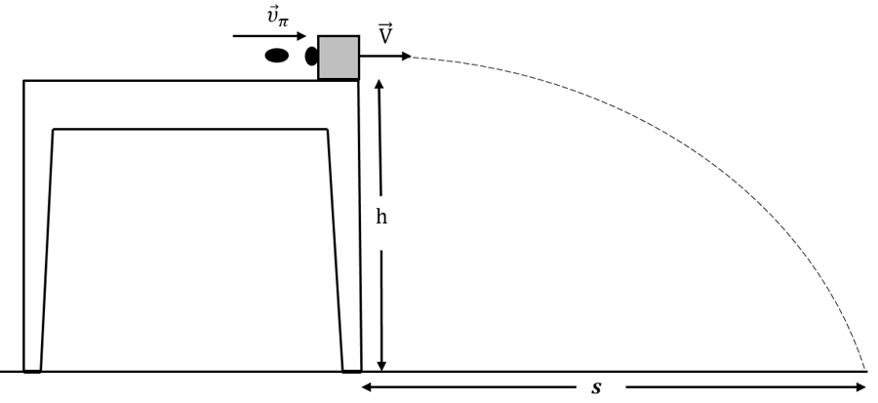Ένας μικρός ξύλινος κύβος μάζας $Μ=30 g$ ηρεμεί αρχικά στο άκρο $Α$ του πάγκου του σχολικού εργαστηρίου, που έχει ύψος $h = 0,8 m$ από το οριζόντιο δάπεδο. Εκτοξεύουμε ένα κομμάτι πλαστελίνης μάζας $m=10 g,$ έτσι ώστε να συγκρουστεί με οριζόντια ταχύτητα $υ_{π}$ με τον ξύλινο κύβο. Η κρούση είναι πλαστική και αμέσως μετά το συσσωμάτωμα εκτελεί οριζόντια βολή. To συσσωμάτωμα έπεσε στο πάτωμα σε οριζόντια απόσταση $s= 0,8 m$ από το σημείο βολής.

**4.1.** Να υπολογίσετε την οριζόντια ταχύτητα $V$ του συσσωματώματος αμέσως μετά την κρούση. **Μονάδες 6**

**4.2.** Ποια η ταχύτητα $υ_{π}$ με την οποία συγκρούστηκε η πλαστελίνη με το ξύλινο σώμα; **Μονάδες 5**

**4.3.** Να υπολογίσετε την απώλεια κινητικής ενέργειας για το σύστημα λόγω της κρούσης. **Μονάδες 6**

**4.4.** Ένας συμμαθητής σας ισχυρίζεται, πως «είδε» ότι το συσσωμάτωμα έπεσε υπό γωνία $φ=45{}^{0}$ ως προς το πάτωμα. Όμως είναι πολύ δύσκολο να μετρηθεί η γωνία αυτή με απλή παρατήρηση, ώστε να ελεγχθεί ο ισχυρισμός του μαθητή. Με τα δεδομένα που έχετε και τα αποτελέσματα, πού έχουν προκύψει από τα προηγούμενα ερωτήματα, να κάνετε τους σχετικούς υπολογισμούς για να ελέγξετε τον παραπάνω ισχυρισμό. Ποιο από τα επόμενα συμπεράσματα είναι αυτό, στο οποίο πρέπει να καταλήξετε;

Θεωρούμε την αντίσταση του αέρα αμελητέα& δίνεται: $εφ45^{0}=1$

**(α) $φ = 45{}^{0}$**, **(β) $φ< 45{}^{0}$** , (**γ) $φ> 45{}^{0}$** **Μονάδες 8**

1. 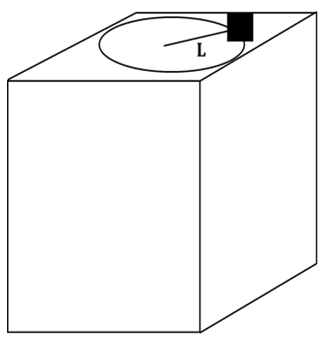Η ταράτσα ενός κτιρίου βρίσκεται σε ύψος $H = 20 m$ από το έδαφος.  Ένα κουτί $Α$ μάζας $m_{1} = 3 kg$ είναι δεμένο σε σχοινί μήκους $L$ και κάνει ομαλή κυκλική κίνηση κινούμενο επάνω στην επιφάνεια της ταράτσας. To κουτί κινείται με ταχύτητα $υ = 20 m/s$ και κάνει μία πλήρη περιστροφή σε χρονικό διάστημα $0,2·π s$. Στην κατάλληλη θέση το σχοινί κόβεται, ώστε το κουτί $Α$ αφού ολισθήσει, να συγκρουστεί πλαστικά με ένα άλλο κουτί $Β$ μάζας $m_{2} = 1 kg$ που βρίσκεται στην άκρη της ταράτσας. Αμέσως μετά την σύγκρουση το συσσωμάτωμα εγκαταλείπει την ταράτσα με οριζόντια ταχύτητα μέτρου $υ_{0}$.

**4.1.** Να υπολογίσετε το μήκος του σχοινιού με το οποίο είναι δεμένο το κουτί $Α.$

**Μονάδες 4**

**4.2.** Να υπολογίσετε το μέτρο ${ υ}_{0}$ της ταχύτητας, με την οποία το συσσωμάτωμα εγκαταλείπει την ταράτσα, καθώς και πόσο μακριά από την βάση του κτιρίου, το συσσωμάτωμα χτυπά στο έδαφος.

**Μονάδες 8**

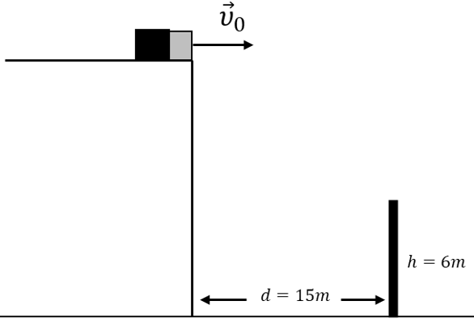**4.3.** Να υπολογίσετε την ταχύτητα με την οποία το συσσωμάτωμα χτυπά στο έδαφος (μέτρο και κατεύθυνση). **Μον.6**

**4.4.** Έστω ότι  σε απόσταση $d = 15 m$ από την βάση του κτιρίου βρίσκεται στύλος ύψους $h = 6 m$. Ο στύλος βρίσκεται στο ίδιο επίπεδο με την τροχιά του συσσωματώματος. Να αιτιολογήσετε αν το συσσωμάτωμα θα χτυπήσει στο  στύλο  ή αν θα περάσει πάνω από αυτόν.   **Μονάδες 7**

Να θεωρήσετε την αντίσταση του αέρα αμελητέα και να αγνοήσετε την τριβή για όλη την κίνηση του κουτιού $Α$ επάνω στην ταράτσα.

Δίνεται  η επιτάχυνση της βαρύτητας στην επιφάνεια της Γης $g=10 m/s{}^{2}$.

1. 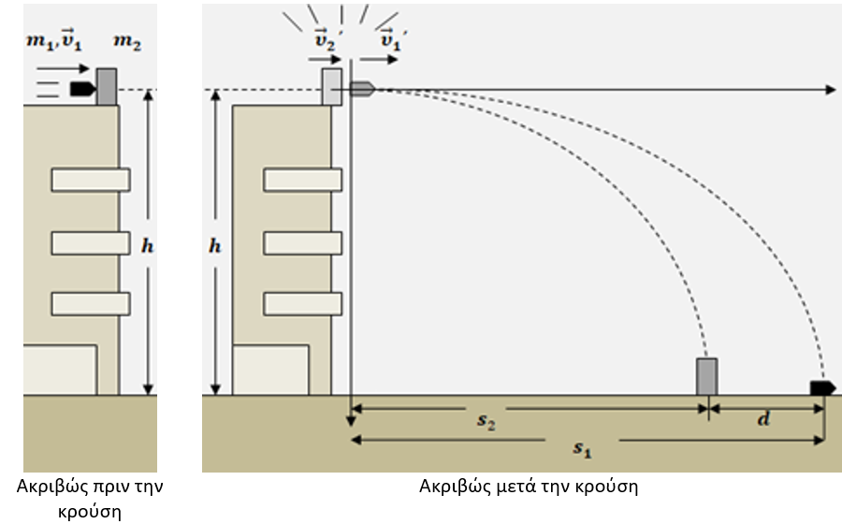Ένα μικρό βλήμα, μάζας $m_{1}=50 g$, το οποίο κινείται οριζόντια με ταχύτητα μέτρου $υ_{1}=84 \frac{m}{s}$, συγκρούεται με ένα μικρό κιβώτιο, μάζας $m_{2}=200 g$, το οποίο είναι αρχικά ακίνητο στην άκρη της ταράτσας ενός ψηλού κτιρίου, όπως φαίνεται στο σχήμα. Το βλήμα διαπερνά το κιβώτιο, με μια κρούση ασήμαντης διάρκειας, βγαίνει από αυτό με οριζόντια ταχύτητα ${\vec{υ}}_{1}΄$, ενώ το κιβώτιο έχει αποκτήσει και αυτό οριζόντια ταχύτητα ${\vec{υ}}_{2}΄$. Τα δύο σώματα έχουν ασήμαντες διαστάσεις σε σχέση με το χώρο στον οποίο κινούνται, ώστε να μπορούν να θεωρηθούν σημειακά αντικείμενα. Tο σημείο της κρούσης είναι σε ύψος $h=20 m$ από το οριζόντιο έδαφος στη βάση του κτιρίου και οι αντιστάσεις του αέρα μπορούν να αγνοηθούν στις κινήσεις των δύο σωμάτων. Τα δύο σώματα εκτελούν οριζόντιες βολές και κτυπούν στο έδαφος σε σημεία που απέχουν μεταξύ τους $d=8 m$, όπως φαίνεται στο σχήμα.Το μέτρο της επιτάχυνσης βαρύτητας θεωρείται $g=10 \frac{m}{s^{2}}$. Να υπολογίσετε:

**4.1.**Tη χρονική διάρκεια της οριζόντιας βολής κάθε σώματος, από τη στιγμή της κρούσης, μέχρι να κτυπήσει στο έδαφος. ***Μονάδες 6***

**4.2.**Τα μέτρα των ταχυτήτων $υ_{1}΄, υ_{2}΄$ των δύο σωμάτων αμέσως μετά την κρούση. ***Μονάδες 7***

**4.3.**Το μέτρο της μεταβολής της ορμής κάθε σώματος εξαιτίας της κρούσης. ***Μονάδες 6***

**4.4.**Τις οριζόντιες αποστάσεις $s_{1}, s_{2}$ στις οποίες έφτασαν τα δύο σώματα πάνω στο έδαφος. ***Μονάδες 6***

1. 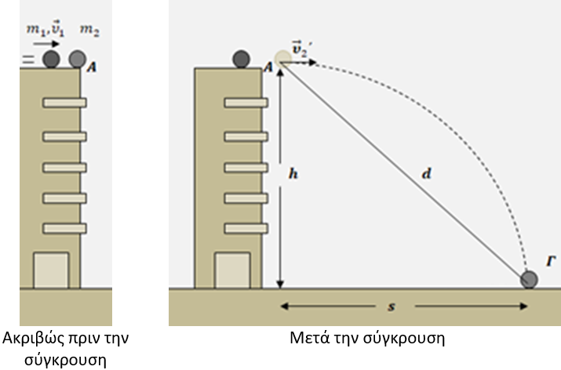Μια μικρή σφαίρα (2), μάζας $m_{2}$, είναι ακίνητη στο άκρο της ταράτσας ενός ψηλού κτιρίου (σημείο Α), σε ύψος $h=20 m$ από το οριζόντιο έδαφος. Δεύτερη μικρή σφαίρα (1), μάζας $m_{1}$, κινείται ευθύγραμμα ολισθαίνοντας στο παγωμένο δάπεδο της ταράτσας, το οποίο είναι εντελώς λείο, με ταχύτητα ${\vec{υ}}_{1}$, μέτρου $υ_{1}=15 \frac{m}{s}$ και συγκρούεται μετωπικά με την ακίνητη σφαίρα (2). Μετά τη σύγκρουση η σφαίρα (2) εκτελεί οριζόντια βολή και χτυπάει στο έδαφος σε σημείο Γ, το οποίο απέχει από το Α απόσταση $\left(ΑΓ\right)=d=25 m$. Αν δίνεται ότι για τις μάζες των δύο σφαιρών ισχύει η σχέση $m_{2}=2∙m_{1}$ και το μέτρο της επιτάχυνσης βαρύτητας δίνεται $g=10 \frac{m}{s^{2}}$, να υπολογίσετε:

**4.1.**Τη χρονική διάρκεια της οριζόντιας βολής της σφαίρας (2), από το σημείο Α μέχρι να κτυπήσει στο έδαφος, στο σημείο Γ. ***Μονάδες 6***

**4.2.**Το μέτρο της οριζόντιας ταχύτητας ${\vec{υ}}_{2}΄$ που απέκτησε η σφαίρα (2) αμέσως μετά τη κρούση της σφαίρας (1) πάνω της. ***Μονάδες 7***

**4.3.**Την ταχύτητα της σφαίρας (1) αμέσως μετά την κρούση. ***Μονάδες 6***

**4.4.**Το ποσοστό της κινητικής ενέργειας που είχε η σφαίρα (1) πριν την κρούση, το οποίο μετατράπηκε σε θερμική ενέργεια κατά την κρούση των δύο σφαιρών. ***Μονάδες 6***

1. 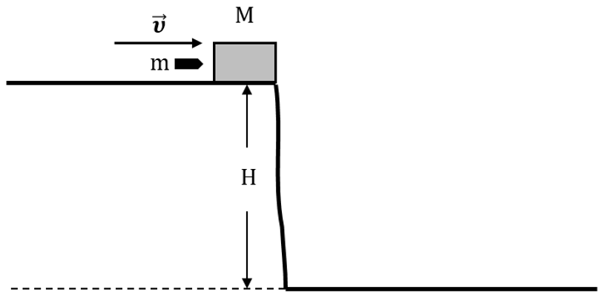Ένα ξύλινο κιβώτιο μάζας $M = 1,95 kg$ βρίσκεται ακίνητο στην άκρη κατακόρυφης χαράδρας, η οποία βρίσκεται σε ύψος $Η = 45 m$, πάνω από την επιφάνεια της θάλασσας, όπως φαίνεται στο παρακάτω σχήμα. Βλήμα μάζας $m = 50 g$, που κινείται με οριζόντια ταχύτητα $υ = 100m/s$, συγκρούεται με το ακίνητο κιβώτιο και σφηνώνεται σ’ αυτό. Στη συνέχεια, το συσσωμάτωμα κιβώτιο-βλήμα που δημιουργείται, αμέσως μετά την κρούση εκτελεί οριζόντια βολή και καταλήγει στη θάλασσα. Να υπολογίσετε:

**4.1.** Την ταχύτητα $V_{Σ}$ του συσσωματώματος κιβώτιο-βλήμα αμέσως μετά την κρούση. **Μονάδες 6**

**4.2.** Την απώλεια της κινητικής ενέργειας του συστήματος κιβώτιο-βλήμα λόγω της κρούσης. **Μονάδες 7**

**4.3.** Τη χρονική διάρκεια της καθόδου του συσσωματώματος, μέχρις αυτό να φτάσει στην επιφάνεια της θάλασσας.

**Μονάδες 6**

**4.4.** Την οριζόντια απόσταση $s$,που θα διανύσει το συσσωμάτωμα (βεληνεκές), μέχρις ότου φτάσει στην επιφάνεια της θάλασσας. **Μονάδες 6**

Δίνεται η επιτάχυνση της βαρύτητας στην επιφάνεια της Γης $g = 10 m/{s^{2}}$ και ότι κατά την κίνηση του συσσωματώματος κιβώτιο-βλήμα θεωρούμε την αντίσταση από τον αέρα μηδενική.

1. 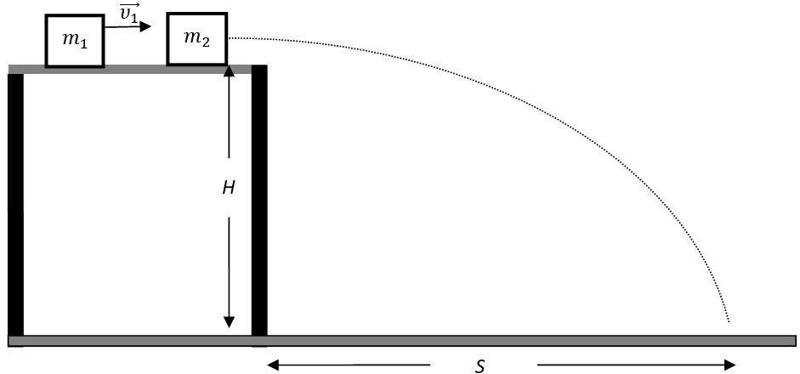Σώμα μάζας $m_{1} = 4 kg$ κινείται με οριζόντια ταχύτητα μέτρου $υ_{1}$ σε λείο οριζόντιο δάπεδο που βρίσκεται σε ύψος $Η$ πάνω από το έδαφος. Το σώμα συγκρούεται πλαστικά με ακίνητο σώμα που βρίσκεται στην ίδια ευθεία, μάζας $m_{2}= 6 kg$. Η χρονική διάρκεια της κρούσης θεωρείται αμελητέα. Αμέσως μετά την κρούση, το συσσωμάτωμα εγκαταλείπει το οριζόντιο δάπεδο με οριζόντια ταχύτητα μέτρου $υ_{σ}=1\frac{m}{s}$ και προσκρούει στο έδαφος σε οριζόντια απόσταση $s=0,4 m$ από το σημείο που το εγκατέλειψε.

**4.1.** Ποιος είναι ο χρόνος t που χρειάζεται για να φθάσει στο έδαφος. ***Μονάδες 6***

**4.2.**Να βρεθεί το ύψος $Η$. ***Μονάδες* 6**

**4.3.**Να βρεθεί η ταχύτητα $υ_{1}$ του σώματος $m_{1}$ πριν συγκρουστεί με το ακίνητο σώμα μάζας $m_{2}.$***Μονάδες* 5**

**4.4.**Να βρεθεί το μέτρο του ρυθμού μεταβολής της ορμής του συσσωματώματος κατά τη διάρκεια της πτώσης του.

***Μονάδες 8***

Η αντίσταση του αέρα θεωρείται αμελητέα και η επιτάχυνση της βαρύτητας έχει τιμή $g = 10 m/s^{2}$. Και τα δύο σώματα θεωρούνται μικρών διαστάσεων και σημειακά.

1. Ένα τρενάκι αποτελείται από δύο μικρά βαγόνια και μπορεί να κινείται σε κυκλικές ράγες ακτίνας $r=\frac{2}{π} m$ εκτελώντας ομαλή κυκλική κίνηση με περίοδο περιστροφής $Τ=2 sec$.

**4.1.** Να υπολογίσετε το μέτρο της γραμμικής ταχύτητας περιστροφής του τρένου. **Μονάδες 6**

Κάποια χρονική στιγμή το τρένο υφίσταται μια μικρή έκρηξη και τα δύο βαγόνια αποχωρίζονται μεταξύ τους, ενώ συνεχίζουν να κινούνται στις κυκλικές ράγες. Η μάζα και των δύο μαζί είναι $m=3 kg$ ενώ η μάζα του μπροστινού βαγονιού είναι $m_{1}=1 kg$. Το μπροστινό βαγόνι μετά την έκρηξη κινείται με ταχύτητα μέτρου $υ_{1}=12 \frac{m}{s}$ στην ίδια κατεύθυνση με την αρχική κατεύθυνση κίνησης του τρένου.

**4.2.** Να υπολογίσετε την τιμή της ταχύτητας $υ_{2}$ του άλλου βαγονιού. **Μονάδες 6**

**4.3.** Να βρείτε το ποσό της ενέργειας $Q$ που ελευθερώνεται κατά την έκρηξη. **Μονάδες 6**

**4.4.** Πόση γωνία θα έχει διαγράψει το κάθε βαγόνι μέχρι να συναντηθούν για πρώτη φορά, μετά την έκρηξη; Οι ταχύτητες μετά την έκρηξη έως και την πρώτη συνάντηση έχουν σταθερό μέτρο. **Μονάδες 7**

Στην επίλυση του προβλήματος θεωρούμε τα βαγόνια ως υλικά σημεία.

1. 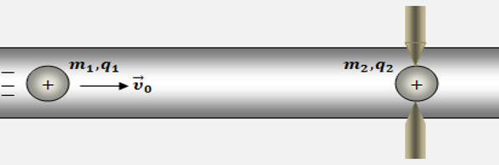Κατά την εξέλιξη ενός πειράματος, σε σωλήνα κενού, ένα μικρό σωματίδιο (1) μάζας $m_{1}=70 μg$, φορτισμένο με ηλεκτρικό φορτίο $q_{1}=7 μC$ κινείται ευθύγραμμα εναντίον άλλου σωματιδίου (2) μάζας $m_{2}=m_{1}$, φορτισμένου με το ίδιο ακριβώς ηλεκτρικό φορτίο ($q_{2}=q_{1})$. Αρχικά το σωματίδιο (2) συγκρατείται ακίνητο με κατάλληλο μηχανισμό και το σωματίδιο (1) έχει ταχύτητα μέτρου $υ_{0}=2∙{10}^{4}\frac{m}{s}$ όταν βρίσκεται αρκετά μακριά από το σωματίδιο (2), ώστε να μην αλληλεπιδρούν, όπως φαίνεται στο σχήμα.

Το κινούμενο σωματίδιο (1) επιβραδύνεται από την ηλεκτρική άπωση που δέχεται από το (2), καθώς πλησιάζει προς αυτό. Όταν το σωματίδιο (1) έχει πλησιάσει το ακίνητο σωματίδιο (2) σε απόσταση $d_{1}$, έχει υποδιπλασιαστεί το μέτρο της ταχύτητάς του $\left(υ_{1}=\frac{υ_{0}}{2}\right)$ και ακριβώς εκείνη τη στιγμή ο μηχανισμός απελευθερώνει το σωματίδιο $m_{2}$, το οποίο πλέον κινείται ελεύθερα εξαιτίας μόνο της αλληλεπίδρασης μεταξύ των δύο φορτισμένων σωματιδίων.Να υπολογίσετε:

**4.1.** Την απόσταση $d_{1}$. ***Μονάδες 6***

**4.2.** Το μέτρο της μεταβολής της ορμής του συστήματος των δύο σωματιδίων, στη διάρκεια της παραπάνω αλληλεπίδρασης μεταξύ τους. ***Μονάδες 6***

**4.3.** Το μέτρο της ταχύτητας των σωματιδίων όταν βρίσκονται στην ελάχιστη μεταξύ τους απόσταση. ***Μονάδες 6***

**4.4.** Την ελάχιστη απόσταση στην οποία θα πλησιάσουν μεταξύ τους τα δύο σωματίδια. ***Μονάδες 7***

Δίνεται η ηλεκτρική σταθερά στο κενό $K_{ηλ}=9∙{10}^{9}Ν∙\frac{m^{2}}{C^{2}}$, τα σωματίδια έχουν ασήμαντες διαστάσεις, μαγνητικά πεδία εξαιτίας της κίνησης των φορτισμένων σωματιδίων αγνοούνται και οι δυνάμεις ηλεκτρικής αλληλεπίδρασης είναι οι μόνες δυνάμεις που ασκούνται στα σωματίδια κατά τη διάρκεια του πειράματος που περιγράψαμε.

1. Δύο μικρά μεταλλικά σφαιρίδια ${(Σ}_{1})$ και ${(Σ}_{2})$ με μάζες $m_{1}=2 g$ και $m_{2}=4 g$ αντίστοιχα, συγκρατούνται αρχικά ακίνητα πάνω σε λείο οριζόντιο μονωτικό δάπεδο, σε θέσεις τέτοιες, ώστε τα κέντρα τους να απέχουν μεταξύ τους $r=3 cm$. Τα δύο σφαιρίδια ${(Σ}_{1})$ και ${(Σ}_{2})$ είναι ηλεκτρικά φορτισμένα με φορτία $Q_{1}=4 μC$ και $Q_{2}=9 μC$ αντίστοιχα. Τη χρονική στιγμή $t_{0}=0 s$ τα δύο σφαιρίδια αφήνονται ταυτόχρονα ελεύθερα και αρχίζουν να κινούνται εξαιτίας των ηλεκτρικών δυνάμεων με τις οποίες αλληλεπιδρούν μεταξύ τους. Να υπολογίσετε:

**4.1.** Την ηλεκτρική δυναμική ενέργεια του συστήματος των δύο σφαιριδίων τη στιγμή που απέχουν μεταξύ τους απόσταση $r=3 cm$. **Μονάδες 6**

**4.2.** Tα μέτρα των ταχυτήτων των δύο σφαιριδίων τη χρονική στιγμή $t_{1}$, κατά την οποία η μεταξύ τους απόσταση έχει διπλασιαστεί. **Μονάδες 7**

**4.3.** Tο μέτρο του ρυθμού μεταβολής της ορμής κάθε σφαιριδίου τη χρονική στιγμή $t_{1}.$**Μονάδες 6**

**4.4.** Αν εκτοξεύαμε τα δύο σφαιρίδια από άπειρη απόσταση, το ένα προς το άλλο, πάνω στην ευθεία που ορίζουν τα κέντρα τους, ποια θα έπρεπε να είναι τα μέτρα των ταχυτήτων τους ώστε να φτάσουν σε ελάχιστη απόσταση $3 cm$ με μηδενικές ταχύτητες; **Μονάδες 6**

Να θεωρήσετε ασήμαντες τις αντιστάσεις του αέρα. Δίνεται η ηλεκτρική σταθερά στο κενό (αέρα) $k_{c} = 9∙{10}^{9}N∙m^{2}/C^{2}$.

1. 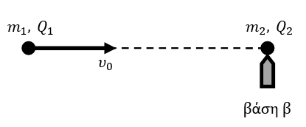Ηλεκτρικά φορτισμένο σωματίδιο $({Σ_{1}),}_{}$ μάζας $m_{1}=16∙{10}^{-8}kg$ με ηλεκτρικό φορτίο $Q_{1}=7∙{10}^{-8}C,$ βάλλεται εναντίον άλλου φορτισμένου σωματιδίου $({Σ_{2}),}_{}$ ίσης μάζας ${ (m}_{1}=m_{2}=m)$ και διπλάσιου φορτίου ${ (Q}_{2}={2Q}_{1})$, με αρχική ταχύτητα μέτρου ${ υ}_{0}=100 m/s,$ όπως στο διπλανό σχήμα. Το σωματίδιο $({Σ_{2})}_{}$ είναι στερεωμένο πάνω σε μονωτική βάση β και η αρχική απόσταση των δύο σωματιδίων είναι αρκετά μεγάλη, ώστε να θεωρούμε ότι δεν αλληλεπιδρούν ηλεκτρικά μεταξύ τους όταν εκτοξεύεται το σωματίδιο $({Σ_{1})}_{}$ προς το σωματίδιο $({Σ_{2}).}_{}$ Τη στιγμή που η ταχύτητα του σωματιδίου $({Σ_{1})}_{}$ έχει γίνει η μισή της αρχικής, λόγω της ηλεκτρικής άπωσης η βάση β παύει να συγκρατεί το σωματίδιο $({Σ_{2})}_{}$ και αυτό μπορεί να κινείται ελεύθερο, χωρίς τριβές, ξεκινώντας από την ηρεμία. Να υπολογίσετε:

**4.1.** Την απόσταση ${ r}_{1}$ μεταξύ των δύο σωματιδίων τη στιγμή που το σωματίδιο $({Σ_{2}) }_{}$ ξεκόλλησε από τη βάση β και άρχισε να κινείται. **Μονάδες 6**

**4.2.** Το μέτρο της ταχύτητας των δύο σωματιδίων τη στιγμή που βρίσκονται στην ελάχιστη μεταξύ τους απόσταση. **Μ.6**

**4.3.** Την ελάχιστη απόσταση ${ r}_{2}$, στην οποία θα πλησιάσουν τα δύο σωματίδια. **Μονάδες 7**

**4.4.** Το μέτρο της μεταβολής της ορμής του συστήματος των δύο σωματιδίων από τη στιγμή που το σωματίδιο $({Σ_{1})}_{}$ βάλλεται εναντίον του σωματιδίου $({Σ_{2}), }_{}$ μέχρι τη στιγμή που πλησίασαν στην ελάχιστη μεταξύ τους απόσταση.

**Μονάδες 6**

Δίνεται η σταθερά $k_{c} = 9∙{10}^{9}N∙m^{2}/C^{2}$. Οι βαρυτικές αλληλεπιδράσεις, η αντίσταση του αέρα και οι τριβές είναι αμελητέες.

1. 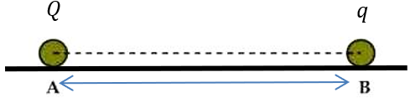Τα σωματίδια Α και Β συγκρατούνται ακίνητα σε λείο οριζόντιο επίπεδο κατασκευασμένο από μονωτικό υλικό, όπως φαίνεται στο σχήμα. Τα σωματίδια έχουν ίσα θετικά φορτία $Q = q$ μάζες $m_{Α}$ και $m_{B}$ αντίστοιχα, το σύστημα των δύο ηλεκτρικών φορτίων έχει ηλεκτρική δυναμική ενέργεια $U$ και αφήνονται να κινηθούν.

**4.1.** Να δείξετε ότι ο λόγος των μέτρων των ταχυτήτων που έχουν κάθε χρονική στιγμή τα δύο σωματίδια είναι αντιστρόφως ανάλογος με τον λόγο των μαζών τους. ***Μονάδες 5***

**4.2.** Να δείξετε ότι η κινητική ενέργεια του Β, σε πολύ μεγάλη απόσταση από το Α (σε απόσταση τόση ώστε τα σωματίδια πρακτικά δεν αλληλεπιδρούν), δίνεται από τη σχέση:

$K_{Β}=\frac{m_{Α}}{m_{Α}+m_{Β}}∙ U$***Μονάδες 8***

**4.3**.Για αυτό το ερώτημα υποθέτουμε πως η μάζα του Α είναι πολύ μεγαλύτερη της μάζας του Β ($m_{Α}≫m_{Β}$), ώστε στους υπολογισμούς η μάζα του Β να θεωρείται αμελητέα σε σχέση με τη μάζα του Α. Να υπολογίσετε, αξιοποιώντας το αποτέλεσμα του ερωτήματος 4.2. ή με όποιον άλλο τρόπο σκεφτείτε, τις κινητικές ενέργειες των Α και Β όταν βρίσκονται σε πολύ μεγάλη απόσταση μεταξύ τους. ***Μονάδες 7***

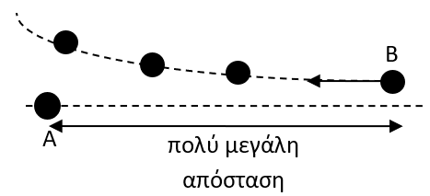**4.4.** Όταν το Β φθάνει σε μεγάλη απόσταση από το Α, το εκτοξεύουμε και πάλι προς τα πίσω, όχι όμως ακριβώς στην ευθεία που ενώνει τα δύο σωματίδια αλλά λίγο έκκεντρα, όπως φαίνεται στο διπλανό σχήμα που αποτελεί κάτοψη του επιπέδου στο οποίο γίνεται η κίνηση. Εξηγήστε γιατί το Β θα ακολουθήσει μια τροχιά όπως αυτή που φαίνεται στο σχήμα. Μπορείτε να χρησιμοποιήσετε κατάλληλο σχήμα. ***Μονάδες 5***

1. 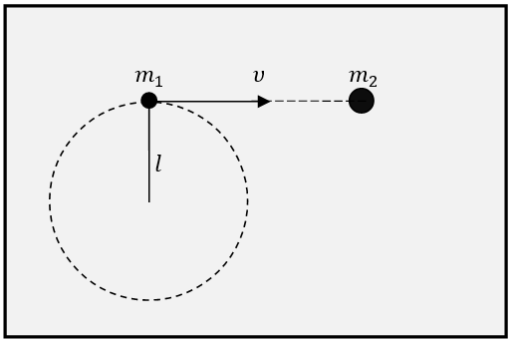Ένα σώμα, μάζας $m_{1}=0,2 kg$ είναι δεμένο στο άκρο νήματος του οποίου το άλλο άκρο είναι στερεωμένο σε σταθερό σημείο, εκτελεί κυκλική κίνηση πάνω σε λείο οριζόντιο τραπέζι (κάτοψη του οποίου βλέπετε στο διπλανό σχήμα). Το μήκος του νήματος είναι $l=0,5 m$ και η γραμμική ταχύτητα του σώματος έχει σταθερό μέτρο $υ=10 m/s.$

**4.1.** Να βρεθούν η γωνιακή ταχύτητα $ω$, η περίοδος $Τ$ και η κεντρομόλος επιτάχυνση ${ α}_{κ}$ του σώματος. **Μονάδες 6**

Κάποια στιγμή το νήμα κόβεται και το σώμα κινείται ευθύγραμμα. Στην πορεία του συναντάει δεύτερο ακίνητο σώμα από πλαστελίνη μάζας $m_{2}=0,8 kg$ και συγκρούεται με αυτό πλαστικά.

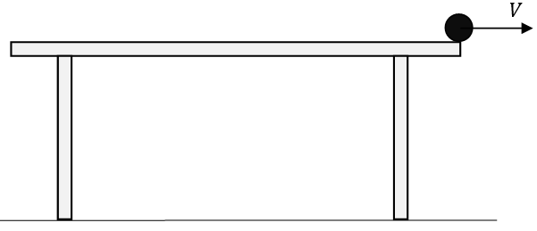**4.2.** Να υπολογιστεί το ποσοστό της κινητικής ενέργειας του σώματος μάζας $m_{1}$ το οποίο έχει μεταφερθεί στο συσσωμάτωμα. **Μονάδες 6**

Το συσσωμάτωμα, φθάνει στην άκρη του τραπεζιού και εκτελεί οριζόντια βολή. Η μέγιστη οριζόντια μετατόπιση του συσσωματώματος από το σημείο από το οποίο βάλλεται είναι $s=0,8 m.$

**4.3.** Να βρεθεί το ύψος του τραπεζιού. **Μονάδες 6**

**4.4.** Να βρεθεί η χρονική στιγμή $t_{1}$ κατά την οποία η ταχύτητα του συσσωματώματος είναι ${ υ}_{σ}=\sqrt{2}∙V,$ όπου $V$ η ταχύτητα με την οποία εγκαταλείπει το τραπέζι το συσσωμάτωμα.**Μον.7**

Δίνεται η επιτάχυνση της βαρύτητας $g=10 m/s^{2}$. Αγνοήστε τριβές και την αντίσταση του αέρα.

1. Μία µπάλα εκτοξεύεται από την ταράτσα ενός κτιρίου, η οποία βρίσκεται σε ύψος $h=20m$ από το έδαφος, µε οριζόντια ταχύτητα $u_{0}=\frac{20m}{s}$ και κατεύθυνση ένα γειτονικό κτήριο που απέχει $d=30m$. Η αντίσταση του αέρα θεωρείται αμελητέα και η επιτάχυνση της βαρύτητας είναι $g=10\frac{m}{s^{2}}$. Να υπολογίσετε:

**4.1.** πόσο χρόνο θα χρειαστεί η µπάλα να χτυπήσει το γειτονικό κτήριο. ***Μονάδες 6***

**4.2.** πόσο απέχει το σημείο που χτύπησε η μπάλα το απέναντι κτήριο από το έδαφος; ***Μονάδες 6***

**4.3.**ποιο είναι το μέτρο της ορμής της όταν συναντάει το απέναντι κτήριο, αν η μπάλα έχει μάζα m=0,5Kg;***Μονάδες 7***

**4.4.** ποια είναι η ελάχιστη ταχύτητα, µε την οποία πρέπει να βληθεί η µπάλα για να χτυπήσει το κτήριο; ***Μονάδες 6***

1. 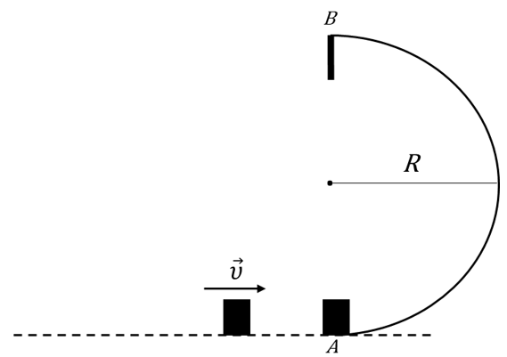Επάνω σε λείο οριζόντιο επίπεδο, η κάτοψη του οποίου φαίνεται στο σχήμα, υπάρχει ακλόνητα στερεωμένο ένα σιδερένιο έλασμα, ημικυκλικού σχήματος και ακτίνας $R = 20 cm$. Στο ένα άκρο του ελάσματος (σημείο $Α$) είναι τοποθετημένο, ακίνητο σώμα μάζας $Μ = 1 kg$. Ένα δεύτερο σώμα μάζας $m = 1 kg$ κινείται με ταχύτητα $υ = 20 m/s$, κατά τη διεύθυνση που φαίνεται στο σχήμα και συγκρούεται με το σώμα μάζας $Μ$. Η κρούση είναι πλαστική. Το συσσωμάτωμα που δημιουργείται μετά την κρούση κινείται κυκλικά, λόγω του ελάσματος, χωρίς να χάνει την επαφή του με αυτό, με ταχύτητα σταθερού μέτρου.

Nα υπολογίσετε:

**4.1.** Την ταχύτητα του συσσωματώματος αμέσως μετά την κρούση. **Μονάδες 7**

**4.2.** Το μέτρο της δύναμης που δέχεται το συσσωμάτωμα από το έλασμα κατά τη διάρκεια της κυκλικής του κίνησης.

**Μονάδες 7**

**4.3.** Την χρονική διάρκεια της κίνησης του συσσωματώματος από το σημείο $Α$ μέχρι το σημείο $Β$. **Μονάδες 6**

**4.4.** Στο σημείο $Β$ το συσσωμάτωμα προσκρούει σε ακλόνητο στήριγμα και το χρονικό διάστημα για να ακινητοποιηθεί είναι $Δt = 0,1 sec$. Να υπολογίσετε το μέτρο της μέσης δύναμης που ασκήθηκε από το ακλόνητο στήριγμα στο συσσωμάτωμα. **Μονάδες 5**

1. Ένα μικρό σώμα, εκτελεί ομαλή κυκλική κίνηση, πάνω σε ένα λείο τραπέζι, δεμένο στο άκρο νήματος, έχοντας γραμμική ταχύτητα μέτρου $υ=20\frac{m}{s}$. Αν το σώμα έχει μάζα $m_{1}=0,1Kg$, και το μήκος του νήματος είναι ίσο με $l=\frac{1}{π}m$, να προσδιορίσετε:

**4.1.** την περίοδο, τη συχνότητα και τη γωνιακή ταχύτητα της κυκλικής τροχιάς του σώματος, ***Μονάδες 6***

**4.2.** το μέτρο της κεντρομόλου επιτάχυνσης του σώματος και της κεντρομόλου δύναμης που δέχεται.***Μονάδες 6***

**4.3.** Όταν το σώμα εκτελεί μία πλήρη περιστροφή το νήμα κόβεται και αυτό κινείται ευθύγραμμα πάνω στο λείο τραπέζι. Στην πορεία του συναντά ένα δεύτερο, ακίνητο σώμα μάζας $m_{2}=0,9Kg$, με το οποίο συγκρούεται πλαστικά. Να προσδιορίσετε το μέτρο της ταχύτητας του συσσωματώματος. ***Μονάδες 6***

**4.4.** Να προσδιορίσετε το μέτρο της μεταβολής της ορμής και τη μεταβολή της κινητικής ενέργειας του πρώτου σώματος, εξαιτίας της κρούσης του με το δεύτερο σώμα μάζας $m_{2}$. ***Μονάδες 7***

Δίνεται η επιτάχυνση της βαρύτητας: $g=10\frac{m}{s^{2}}$.

1. Ακλόνητο σημειακό ηλεκτρικό φορτίο $Q=-100μC$ βρίσκεται πάνω σε λείο και μονωτικό δάπεδο. Σφαιρίδιο με φορτίο $q=1μC$ και μάζα $m=10gr$ βρίσκεται αρχικά σε απόσταση $r=0,1m$ από το $Q$ και εκτοξεύεται με αρχική ταχύτητα μέτρου $υ_{0}=30m/s$ έτσι ώστε να απομακρύνεται από το $Q$.

**4.1.** Να βρείτε τη μέγιστη απόσταση στην οποία θα βρεθεί το φορτίο $q$. ***Μονάδες 6***

**4.2.** Να βρείτε τη μέγιστη δυναμική ενέργεια του συστήματος των δύο φορτίων. ***Μονάδες 6***

**4.3.** Να υπολογίσετε το ρυθμό μεταβολής της ορμής του φορτίου $q$, όταν αυτό βρεθεί στη μέγιστη δυνατή απόσταση.

***Μονάδες 6***

**4.4.** Για ποιες τιμές της αρχικής ταχύτητάς του, το φορτίο $q$ καταλήγει σε άπειρη απόσταση από το $Q$. ***Μονάδες 7***

Οι βαρυτικές και οι μαγνητικές αλληλεπιδράσεις παραλείπονται. Δίνεται η ηλεκτρική σταθερά $K_{C}=9∙{10}^{9}N∙\frac{m^{2}}{C^{2}}$

1. Τη χρονική στιγμή $t_{0}=0$, εκτοξεύουμε οριζόντια ένα σώμα μάζας $m_{1}=1 Kg$, από σημείο Ο που βρίσκεται σε ύψος $H=45 m$ από το έδαφος, με αρχική ταχύτητα ${\vec{υ}}_{0}$ που έχει μέτρο $υ_{o}=10\frac{m}{s}$. Την ίδια χρονική στιγμή αφήνουμε από το ίδιο σημείο Ο ένα δεύτερο σώμα $m_{2}=2 Kg$. Το πρώτο σώμα φτάνει στο έδαφος τη χρονική στιγμή $t_{1}$ και το δεύτερο τη χρονική στιγμή $t_{2}$. Η αντίσταση του αέρα θεωρείται αμελητέα και η επιτάχυνση της βαρύτητας έχει μέτρο $g=10\frac{m}{s^{2}}.$ Να υπολογίσετε:

**4.1.**Τις χρονικές στιγμές $t_{1}$ και $t_{2}$. ***Μονάδες 6***

**4.2.**Τη μέγιστη οριζόντια απόσταση των δυο σωμάτων. ***Μονάδες 6***

**4.3.**Την κατακόρυφη απόσταση κάθε σώματος από το έδαφος, τη χρονική στιγμή $t_{3}=1 s$. ***Μονάδες 6***

**4.4.**Τη μεταβολή της ορμής κάθε σώματος από τη χρονική στιγμή $t_{0}=0$, μέχρι τη χρονική στιγμή που φτάνει στο έδαφος. ***Μονάδες 7***

1. Τη χρονική στιγμή $t_{0}=0$, εκτοξεύουμε οριζόντια ένα σώμα μάζας $m=1 Kg$, από σημείο Ο που βρίσκεται σε ύψος $H=180 m$ από το έδαφος, με αρχική ταχύτητα ${\vec{υ}}_{0}$ που έχει μέτρο $υ_{o}=30\frac{m}{s}$. Το σώμα φτάνει στο έδαφος τη χρονική στιγμή $t_{1}$, σε οριζόντια απόσταση $x_{1}$ από το σημείο Ο. Η αντίσταση του αέρα θεωρείται αμελητέα και η επιτάχυνση της βαρύτητας έχει μέτρο $g=10\frac{m}{s^{2}}.$ Να υπολογίσετε:

**4.1.**Τη χρονική στιγμή $t_{1}$ και την απόσταση $x_{1}$. ***Μονάδες 6***

**4.2.**Την κατακόρυφη απόσταση του σώματος από το έδαφος, $h_{2}$, τη χρονική στιγμή $t_{2}=3 s$. ***Μονάδες 6***

**4.3.**Την ταχύτητα ${\vec{υ}}_{2}$ τη χρονική στιγμή $t_{2}=3 s$. ***Μονάδες 6***

**4.4.** Το ρυθμό μεταβολής της ορμής του σώματος τη χρονική στιγμή $t_{2}$ (μονάδες 4) και τη μεταβολή της ορμής του μέχρι τη χρονική στιγμή $t_{2}$ (μονάδες 3). ***Μονάδες 7***

1. 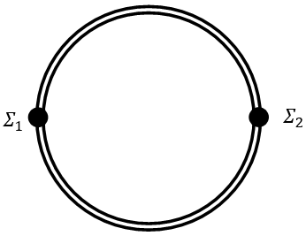Δύο σωματίδια με φορτία  και μάζες $m_{1}=m_{2}=m=1 g$ μπορούν να κινούνται στις ράγες μιας κυκλικής διαδρομής ακτίνας $r=3 m$, χωρίς τριβές. Το σύστημα βρίσκεται πάνω σε οριζόντιο μονωτικό επίπεδο μεγάλων διαστάσεων. Την κάτοψη του συστήματος των δύο σωματιδίων με τις ράγες βλέπουμε στο διπλανό σχήμα. Τα σωματίδια βρίσκονται αρχικά ακίνητα σε δύο αντιδιαμετρικές θέσεις της κυκλικής διαδρομής, όπως φαίνεται στο διπλανό σχήμα.

**4.1.** Να βρείτε τη δυναμική ενέργεια του συστήματος των δύο σωματιδίων.**Μ.6**

**4.2.** Ο μηχανισμός ο οποίος κρατάει τα σωματίδια στην κυκλική διαδρομή απορρυθμίζεται (την ίδια χρονική στιγμή και για τα δύο) ενώ είναι ακίνητα και τα σωματίδια μπορούν να κινηθούν ελεύθερα. Να βρεθεί το μέτρο της ταχύτητας με την οποία φτάνουν στο άπειρο. **Μονάδες 6**

Επαναφέρουμε τα δύο σωματίδια στις αντιδιαμετρικές θέσεις της κυκλικής διαδρομής, ρυθμίζουμε το μηχανισμό που τα κρατά σε αυτή τη διαδρομή και τους δίνουμε ταχύτητες, κατά την διεύθυνση της διαμέτρου, με μέτρο $υ_{0}=100\sqrt{\frac{5}{2}}\frac{m}{s}$ και αντίθετες κατευθύνσεις.

**4.3.** Ποιο είναι το μέτρο της ταχύτητας με την οποία θα φτάσουν στο άπειρο; **Μονάδες 7**

**4.4.** Να βρείτε το μέτρο της δύναμης που πρέπει να ασκείται από τις κυκλικές ράγες στα σωματίδια, ώστε αυτά να εκτελούν ομαλή κυκλική κίνηση με ταχύτητες μέτρου $υ_{0}=100\sqrt{\frac{5}{2}}\frac{m}{s}$. **Μονάδες 6**

Δίνεται $k_{c} = 9∙{10}^{9}N∙m^{2}/C^{2}$. Οι τριβές και η αντίσταση του αέρα θεωρούνται αμελητέες.

1. Ένα σώμα μάζας m=1,2 kg κινείται πάνω σε οριζόντια κυκλική τροχιά ακτίνας R=0,2m. Η συνισταμένη των δυνάμεων που ασκούνται στο σώμα έχει μέτρο ΣF=600 Ν και κατεύθυνση προς το κέντρο της κυκλικής τροχιάς. Να υπολογίσετε:

**4.1.** Την κεντρομόλο επιτάχυνση του σώματος. ***Μονάδες 4***

**4.2.** Την γωνιακή ταχύτητα του σώματος. ***Μονάδες 6***

**4.3.** Το μήκος του τόξου που θα διαγράψει, σε χρόνο ίσο με το χρόνο κίνησης δεύτερου σώματος που εκτελεί ευθύγραμμη ομαλά επιταχυνόμενη κίνηση χωρίς αρχική ταχύτητα και αποκτά ταχύτητα υ=54 m/s έχοντας επιτάχυνση α=12m/s2. ***Μονάδες 7***

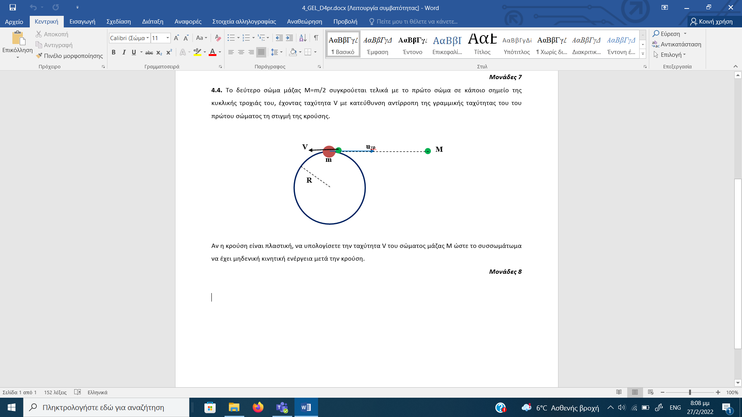**4.4.** Το δεύτερο σώμα μάζας Μ=m/2 συγκρούεται τελικά με το πρώτο σώμα σε κάποιο σημείο της κυκλικής τροχιάς του, έχοντας ταχύτητα V με κατεύθυνση αντίρροπη της γραμμικής ταχύτητας του του πρώτου σώματος τη στιγμή της κρούσης. Αν η κρούση είναι πλαστική, να υπολογίσετε την ταχύτητα V του σώματος μάζας Μ ώστε το συσσωμάτωμα να έχει μηδενική κινητική ενέργεια μετά την κρούση. ***Μονάδες 8***

1. 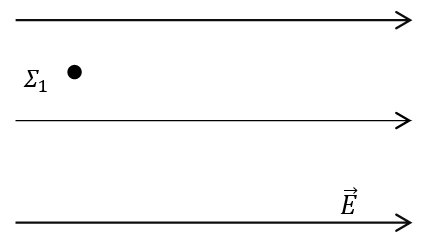Σωματίδιο $Σ_{1}$ μάζας $m={10}^{-3}kg$ και φορτίου $q={10}^{-5}C$ αφήνεται ακίνητο σε σημείο ομογενούς ηλεκτρικού πεδίου έντασης μέτρου $E={10}^{3}N/C$. Το σωματίδιο μπορεί να κινείται σε οριζόντιο δάπεδο μεγάλης έκτασης, κατασκευασμένο από κάποιο μονωτικό υλικό, χωρίς τριβές. Στο διπλανό σχήμα βλέπουμε την κάτοψη του ηλεκτρικού πεδίου.

**4.1.** Να υπολογίσετε την επιτάχυνση και την ταχύτητα του σωματιδίου όταν αυτό έχει διανύσει απόσταση $d=20 m$. **Μονάδες 8**

**4.2.** Να υπολογίσετε την απόλυτη τιμή της διαφοράς δυναμικού μεταξύ της θέσης από την οποία αφέθηκε το σωματίδιο και της τελικής του θέσης (μετά από $d=20 m$). **Μονάδες 4**

Όταν το σωματίδιο $Σ_{1}$ διανύσει την απόσταση $d=20 m$, συναντά δεύτερο σωματίδιο $Σ_{2}$, το οποίο έχει μηδενικό ηλεκτρικό φορτίο και αρχικά ήταν ακίνητο. Τα δύο σωματίδια συγκρούονται πλαστικά.

**4.3.** Να υπολογίσετε τη μάζα του δεύτερου σωματιδίου δεδομένου ότι κατά τη σύγκρουση η απώλεια μηχανικής ενέργειας είναι ίση με το 75% της αρχικής ενέργειας του σωματιδίου $Σ_{1}$. **Μονάδες 6**

**4.4.** Να υπολογίσετε την ταχύτητα που θα έπρεπε να είχε το δεύτερο σωματίδιο, κατά μέτρο και κατεύθυνση, ώστε όταν συγκρουστεί πλαστικά με το $Σ_{1}$ (όταν το σωματίδιο $Σ_{1}$ έχει διανύσει και πάλι την απόσταση $d=20 m$), το συσσωμάτωμα να επιστρέψει με μηδενική ταχύτητα στην αρχική θέση από την οποία αφέθηκε το $Σ_{1}$.**Μονάδες 7**

Η αντίσταση του αέρα θεωρείται αμελητέα.

1. Δορυφόρος μάζας $Μ=500 kg$ εκτελεί ομαλή κυκλική κίνηση σε ύψος $h=R_{Γ}$ πάνω από την επιφάνεια της Γης, με ταχύτητα μέτρου $u=4000m/s$.

**4.1.** Ποια η περίοδος περιστροφής και η γωνιακή ταχύτητα του δορυφόρου; ***Μονάδες 6***

**4.2.** Ποια η μεταβολή της ορμής του δορυφόρου για χρόνο $t= \frac{T}{2}$; ***Μονάδες 6***

**4.3.** Ποια η μεταβολή στο μέτρο της ορμής του δορυφόρου για χρόνο $t= \frac{T}{4}$; ***Μονάδες 6***

**4.4.** Πόση ενέργεια πρέπει να προσφερθεί στο δορυφόρο ώστε να μπορεί να περιστρέφεται σε ύψος $h'={5R}_{Γ}$;***Μ. 7***

Δίνονται: η ένταση του πεδίου βαρύτητας στην επιφάνεια της Γης: $g_{0}=10m/s^{2}$, η ακτίνα της Γης: $R_{Γ}=6400km$.

1. Δορυφόρος μάζας $m=2000 Κg$, κινείται σε κυκλική τροχιά σε ύψος $h_{1}=192∙{10}^{5} m$ από την επιφάνεια της Γης. Να υπολογίσετε:

**4.1.** Το δυναμικό του πεδίου βαρύτητας της Γης σε ύψος $h_{1}$ από την επιφάνεια της Γης, με δεδομένο ότι το δυναμικό είναι μηδέν σε άπειρη απόσταση από τη Γη.  ***Μονάδες 6***

**4.2.** Την περίοδο περιφοράς $T$ του δορυφόρου. ***Μονάδες 7***

**4.3.** Τη μεταβολή της ορμής του δορυφόρου σε χρονικό διάστημα $Δt=T/2$. ***Μονάδες 6***

Διαστημικό αντικείμενο μάζας $m_{1}=4000 Κg$, έρχεται από το διάστημα και συγκρούεται μετωπικά και πλαστικά με το δορυφόρο με ταχύτητα μέτρου $υ_{1}=8000m/s$ και αντίθετης κατεύθυνσης από την κατεύθυνση της ταχύτητας του δορυφόρου.

**4.4.** Να υπολογίσετε την ταχύτητα του συσσωματώματος που θα δημιουργηθεί μετά την σύγκρουση. Να εξηγήσετε αν μετά τη σύγκρουση το συσσωμάτωμα θα παραμείνει ή όχι σε τροχιά σε ύψος $h_{1}$ από την επιφάνεια της Γης. ***Μον.6***

Δίνονται: η ακτίνα της Γης $R_{Γ}=64∙{10}^{5}m$ και η επιτάχυνση βαρύτητας στην επιφάνεια της Γης $g_{o}=10 m/s^{2}.$

1. Διαστημικό όχημα μάζας $Μ=6tn$ κατευθύνεται προς τη Γη μεταφέροντας σεληνάκατο μάζας m $=1tn$. Σε απόσταση $r_{1}=4∙R_{Γ}$ από το κέντρο της, η ταχύτητα του οχήματος είναι $u_{1}=6∙{10}^{3}m/s$.

**4.1.** Να υπολογίσετε την ταχύτητα του οχήματος όταν βρεθεί σε απόσταση $r_{2}=R_{Γ}$ από την επιφάνεια της Γης, χωρίς τη χρήση πυραύλων. ***Μονάδες 6***

Στην παραπάνω θέση απόστασης $r_{2}$ από την επιφάνεια της Γης, απελευθερώνεται η σεληνάκατος (με μηδενική ταχύτητα) και αρχίζει να πέφτει κατακόρυφα προς τη Γη χωρίς τη βοήθεια ανασχετικών πυραύλων.

**4.2.** Ποια η ταχύτητα του διαστημικού οχήματος μετά την απελευθέρωση της σεληνακάτου; ***Μονάδες 6***

**4.3.** Με ποια ταχύτητα η σεληνάκατος θα προσκρούσει στην επιφάνεια της Γης; ***Μονάδες 6***

**4.4.** Αν κατά τη διάρκεια της κατακόρυφης κίνησης του διαστημικού οχήματος προς τη Γη λειτουργούν οι ανασχετικοί πύραυλοι, να υπολογίσετε το έργο της δύναμης των ανασχετικών πυραύλων ώστε να φτάσει στην επιφάνεια της Γης με μηδενική ταχύτητα. ***Μονάδες 7***

Θεωρείστε αμελητέα την αντίσταση του αέρα και την ελκτική δύναμη μεταξύ διαστημικού οχήματος και σεληνακάτου. Δίνονται: η ένταση του πεδίου βαρύτητας στην επιφάνεια της Γης: $g_{0}=10m/s^{2}$, η ακτίνα της Γης: $R_{Γ}=6400km$, $\sqrt{68} =8,25.$

1. Δύο σφαίρες μάζας $m_{1}=6kg$ και $m_{2}=2kg$, βρίσκονται η μία δίπλα στην άλλη και εκτελούν οριζόντια βολή από ύψος $Η=1,25m$ από το έδαφος. Οι σφαίρες εκτοξεύονται ταυτόχρονα με ταχύτητες μέτρου $u_{1}=2m/s$ και $u_{2}=10m/s$ και ίδιας φοράς αντίστοιχα. Να βρείτε:

**4.1.** Την απόσταση μεταξύ των σφαιρών όταν φτάσουν στο έδαφος. ***Μονάδες 6***

**4.2.** Την χρονική στιγμή $t_{1 }=0,2 sec$, σε ποιο ύψος από το έδαφος βρίσκεται η σφαίρα μάζας $m_{1};$***Μονάδες 6***

**4.3.** Ποια η ταχύτητα της σφαίρας $m_{1}$ την χρονική στιγμή $t_{1 };$***Μονάδες 6***

**4.4.** Ποια η μεταβολή της ορμής κάθε σφαίρας στη διάρκεια της οριζόντιας βολής; ***Μονάδες 7***

Δίνεται: $g=10m/s^{2}$.

1. Διαστημικό όχημα μάζας $Μ$ εκτοξεύεται από την επιφάνεια της Γης κατακόρυφα προς τα πάνω με αρχική ταχύτητα μέτρου $u_{0}$. Όταν το όχημα βρεθεί σε ύψος $h={2R}_{Γ}$, ένας εκρηκτικός μηχανισμός το διαχωρίζει ακαριαία σε δύο επιμέρους σώματα με μάζες $m_{1}= \frac{2∙Μ}{3}$ και $m_{2}= \frac{Μ}{3}$ αντίστοιχα. Αμέσως μετά την έκρηξη, το σώμα μάζας $m_{2}$ κινείται κατακόρυφα προς τη Γη χωρίς αρχική ταχύτητα και φτάνει στην επιφάνειά της με ταχύτητα μέτρου $u_{2}$. Ενώ, το σώμα μάζας $m_{1}$ αποκτά την ελάχιστη ταχύτητα που χρειάζεται ώστε να διαφύγει από το πεδίο βαρύτητας της Γης.

**4.1.** Να υπολογίσετε το μέτρο της ταχύτητας $u_{1}$ που αποκτά το σώμα $m_{1}$ μετά την έκρηξη. ***Μονάδες 6***

**4.2.** Να υπολογίσετε το μέτρο της ταχύτητας που αποκτά το διαστημικό όχημα στο ύψος $h=2R_{Γ}$, λίγο πριν την έκρηξη. ***Μονάδες 6***

**4.3.** Να υπολογίσετε το μέτρο της ταχύτητας $u_{2}$ με την οποία φτάνει το σώμα $m_{2}$ στην επιφάνεια της Γης. ***Μονάδες 6***

**4.4.** Να υπολογίσετε το μέτρο της ταχύτητας $u_{0}$ με την οποία εκτοξεύτηκε το όχημα από την επιφάνεια της Γης.***Μον. 7***

Δίνονται: η ένταση του πεδίου βαρύτητας στην επιφάνεια της Γης: $g_{0}=10m/s^{2}$, η ακτίνα της Γης: $R_{Γ}=6400km$, $\sqrt{42,66}=6,53$, $\sqrt{85,33}=9,24$, $\sqrt{104,25}=10,21$.

1. Ένας πύραυλος μάζας m=1200 kg εκτοξεύεται από την επιφάνεια της Γης με αρχική ταχύτητα u0=100m/s κατακόρυφα προς τα πάνω. Κάποια στιγμή φθάνει στο ανώτερο σημείο στο οποίο σταματά στιγμιαία. Εκείνη τη στιγμή εκρήγνυται σε 3 κομμάτια Α, Β και Γ. Το κομμάτι Α μάζας m1=m/3 αποκτά οριζόντια ταχύτητα υA=30 m/s, ενώ το κομμάτι Β, μάζας mB=500 kg, εξακολουθεί να παραμένει ακίνητο και μετά την έκρηξη. Θεωρούμε ότι για όλες τις κινήσεις η επιτάχυνση της βαρύτητας g=10m/s2, παραμένει σταθερή και ότι δεν υπάρχει ατμόσφαιρα. Να υπολογίσετε:

**4.1.** Το μέγιστο ύψος στο οποίο θα φθάσει ο πύραυλος. ***Μονάδες 5***

**4.2.** Την ταχύτητα του κομματιού Γ, αμέσως μετά την έκρηξη. ***Μονάδες 5***

**4.3.** Σε ποια θέση θα προσγειωθεί το κομμάτι Α ως προς το σημείο της έκρηξης. ***Μονάδες 7***

**4.4.** Πόσο απέχουν τα κομμάτια Α και Γ την στιγμή t=3s μετά την έκρηξη. ***Μονάδες 8***

1. Ένας δορυφόρος έχει μάζα $m=5.000Kg$ και περιστρέφεται γύρω από την Γη σε κυκλική τροχιά και σε απόσταση $h=3R_{Γ}$ από την επιφάνεια της Γης. Η ακτίνα της Γης είναι $R_{Γ}=6.400km$ και η επιτάχυνση της βαρύτητας στην επιφάνειά της είναι $g_{0}=10\frac{m}{s^{2}}$. Θεωρώντας την αντίσταση του αέρα αμελητέα, και την βαρυτική δυναμική ενέργεια σε πολύ μεγάλη απόσταση ίση με μηδέν, να βρεθούν:

**4.1.** το μέτρο της έντασης του βαρυτικού πεδίου της Γης στο ύψος που βρίσκεται η τροχιά του δορυφόρου. ***Μον. 5***

**4.2.** το μέτρο της ταχύτητας περιστροφής του δορυφόρου καθώς και το χρονικό διάστημα στο οποίο ολοκληρώνει μία περιστροφή. ***Μονάδες 6***

**4.3.** το μέτρο της μεταβολής της ορμής του δορυφόρου σε χρονικό διάστημα μισής περιόδου. ***Μονάδες 6***

**4.4.** Με την βοήθεια ενσωματωμένων προωθητικών πυραύλων, ο δορυφόρος διπλασιάζει το μέτρο της ταχύτητάς του. Να αποδείξετε ότι ο δορυφόρος θα φύγει για πάντα από την βαρυτική έλξη της Γης και να βρεθεί η τελική του ταχύτητα.

***Μονάδες 8***

1. Ένας δορυφόρος με μάζα $m$ κινείται κυκλικά γύρω από τη Γη σε ύψος $h$ ίσο με την ακτίνα της Γης $R_{Γ}$.Εσωτερική διάταξη προκαλεί έκρηξη με αποτέλεσμα ο δορυφόρος να χωριστεί σε δύο μέρη, από το οποία το ένα, μάζας $m_{1}$ συνεχίζει να κινείται στην ίδια κυκλική τροχιά που είχε ο δορυφόρος πριν την έκρηξη - σε αντίθετη, όμως, από την αρχική φορά της κίνησής του - ενώ το άλλο, μάζας $m_{2}$, αποκτά την απαραίτητη ταχύτητα για να διαφύγει μόλις από την έλξη της Γης.

**4.1.** Αν γνωρίζετε ότι η επιτάχυνση της βαρύτητας στην επιφάνεια της Γης έχει μέτρο ίσο με $g_{ο}$, να προσδιορίσετε το μέτρο της ταχύτητας $υ$, με την οποία κινείται ο δορυφόρος στο ύψος $h=R_{Γ}$. ***Μονάδες 5***

**4.2.** Να προσδιορίσετε την περίοδο περιστροφής του κομματιού μάζας $m_{1}$ του δορυφόρου, που παραμένει στην κυκλική τροχιά. ***Μονάδες 5***

**4.3.** Να προσδιορίσετε το λόγο του μέτρου της ταχύτητας διαφυγής του κομματιού μάζας $m_{2}$ προς το μέτρο της ταχύτητας του δορυφόρου, σε ύψος ίσο με την ακτίνα της Γης. ***Μονάδες 7***

**4.4.** Να προσδιορίσετε τον λόγο των μαζών των δύο κομματιών $m_{1}$ και $m_{2}$. ***Μονάδες 8***

1. Δύο όμοιοι δορυφόροι μάζας m=100kg κινούνται σε ύψος h=3RΓ πάνω από την επιφάνεια της Γης, στην ίδια κυκλική τροχιά, με αντίθετες ταχύτητες. Αν οι δύο δορυφόροι ξεκινούν τη χρονική στιγμή t=0 από το ίδιο σημείο.

**4.1.** Να υπολογίσετε τα μέτρα των ταχυτήτων τους. ***Μονάδες 6***

**4.2.** Να υπολογίσετε τις περιόδους τους. ***Μονάδες 6***

**4.3.** Να βρείτε μετά από πόσο χρόνο θα συγκρουστούν. ***Μονάδες 6***

**4.4.** Εάν οι δορυφόροι συγκρουσθούν κεντρικά και πλαστικά να υπολογίσετε την απώλεια στην κινητική ενέργεια του συστήματος λόγω της κρούσης. ***Μονάδες 7***

Δίνονται η ακτίνα της Γης RΓ=6400Km και η επιτάχυνση της βαρύτητας στην επιφάνειας της Γης g0=10.

Προσεγγιστικά να θεωρηθούν οι συγκρουόμενοι δορυφόροι ως συγκρουόμενες σφαίρες.

1. Οι εξωπλανήτες είναι πλανήτες οι οποίοι περιφέρονται γύρω από μακρινούς αστέρες, όπως η Γη περιφέρεται γύρω από τον Ήλιο. Μια βασική προϋπόθεση ώστε να μπορούσαν κάποτε άνθρωποι να επισκεφθούν κάποιον εξωπλανήτη και να μπορεί αυτός να συντηρήσει ζωή όπως την γνωρίζουμε, είναι να έχει βαρύτητα συγκρίσιμη με αυτήν της Γης. Ένας υποθετικός εξωπλανήτης έχει ακτίνα R =6∙106m και μάζα τέτοια ώστε GM =3,6∙1014Nm2/kg.
2. Να υπολογίσετε την ένταση g0 του πεδίου βαρύτητας στην επιφάνεια του εξωπλανήτη και να επιβεβαιώσετε έτσι πως η βαρύτητά του είναι παρόμοια με αυτήν της Γης. **Μονάδες 6**

Για να μελετηθεί καλά ο υποθετικός εξωπλανήτης από μελλοντικούς επισκέπτες, οι τελευταίοι θα τοποθετούσαν τεχνητούς δορυφόρους σε τροχιά γύρω από αυτόν.

1. Υπολογίστε την γραμμική ταχύτητα περιφοράς δορυφόρου ο οποίος εκτελεί κυκλική τροχιά γύρω από το κέντρο του πλανήτη σε ύψος R από την επιφάνειά του. **Μονάδες 7**
2. Υπολογίστε τον χρόνο που χρειάζεται ο ίδιος δορυφόρος για να εκτελέσει μία πλήρη περιφορά γύρω από τον εξωπλανήτη. **Μονάδες 6**

Μία ιδιαίτερα χρήσιμη κατηγορία δορυφόρων είναι οι γεωσύγχρονοι δορυφόροι. Στον συγκεκριμένο εξωπλανήτη ένας τέτοιος δορυφόρος πρέπει να τοποθετηθεί σε κυκλική τροχιά με κέντρο το κέντρο του εξωπλανήτη και ακτίνα r' =2.4∙107m.

1. Υπολογίστε την ενέργεια που πρέπει να δοθεί σε έναν πύραυλο μάζας m =1000 kg, ώστε να φτάσει σε ύψος ίδιο με αυτό του γεωσύγχρονου δορυφόρου, ξεκινώντας από την επιφάνεια του πλανήτη. **Μονάδες 6**

Μπορούν να χρησιμοποιηθούν οι ακόλουθες προσεγγίσεις: $\sqrt{3}=0,55$, 24π/55=1.4. Υπενθυμίζεται πωςστην επιφάνεια της Γης η επιτάχυνση της βαρύτητας είναι g =10 m/s2.

1. 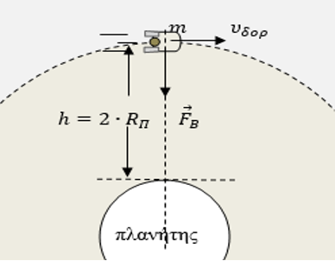Ένας υποθετικός πλανήτης έχει μάζα $Μ_{Π}=\frac{M_{Γ}}{3}$, όπου $M_{Γ}$ η μάζα της Γης και ακτίνα $R_{Π}=R_{Γ}$, όπου $R_{Γ}$ η ακτίνα της Γης και δεν έχει ατμόσφαιρα. Ένα διαστημικό όχημα μάζας $m$, έχει τεθεί σε δορυφορική τροχιά γύρω από τον πλανήτη αυτό και σε ύψος $h=2∙R_{Π}$ από την επιφάνειά του.

**4.1.** Να υπολογίσετε την περίοδο περιστροφής του οχήματος γύρω από τον πλανήτη. ***Μονάδες 7***

Κάποια στιγμή από το δορυφορικό όχημα εκτοξεύεται ένα σώμα μάζας $m_{1}=\frac{m}{3}$, με τέτοιο τρόπο ώστε το σώμα αυτό, αμέσως μετά την εκτόξευσή του να έχει ταχύτητα μηδέν, ώστε να πέσει προς την επιφάνεια του πλανήτη, κινούμενο σε διεύθυνση που περνάει από το κέντρο του.

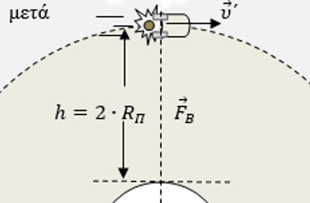**4.2.** Να υπολογίσετε το μέτρο της ταχύτητας του υπόλοιπου οχήματος μετά την εκτόξευση του σώματος. ***Μονάδες 6***

**4.3.** Αν η αρχική μάζα του δορυφορικού οχήματος πριν διασπαστεί ήταν $m=900 kg$, πόση μηχανική ενέργεια αποδόθηκε στο σύστημα εξαιτίας αυτής της εκτόξευσης του σώματος; ***Μονάδες 6***

**4.4.** Να υπολογίσετε το μέτρο της ταχύτητας με την οποία το σώμα που εκτοξεύτηκε φτάνει στην επιφάνεια του πλανήτη.***Μονάδες 6***

Δίνεται η ακτίνα της Γης $R_{Γ}=6400 km$ και το μέτρο της έντασης του πεδίου βαρύτητας στην επιφάνεια της Γης $g_{0}=10 \frac{m}{s^{2}}$.

1. Δύο σφαιρικοί πλανήτες $Π_{1}$ και $Π_{2}$ με μάζες $M_{1}$ και $M_{2}=9∙M_{1}$ έχουν ακτίνες $R_{1}={10}^{5}m$ και $R_{2}=10{∙R}_{1}$ αντίστοιχα. Τα κέντρα των δύο πλανητών απέχουν απόσταση $l=40∙R_{1}$. Η ένταση του βαρυτικού πεδίου του πλανήτη $Π_{1}$ στην επιφάνειά του έχει μέτρο $g_{0,1}=6\frac{m}{s^{2}}$. Να υπολογίσετε:

**4.1.**Την απόσταση Χ, από το κέντρο του πλανήτη $Π_{1}$, του σημείου Σ της διακέντρου των δύο πλανητών στο οποίο η συνολική ένταση του βαρυτικού τους πεδίου είναι μηδέν. ***Μονάδες 6***

**4.2.**Το συνολικό δυναμικό του βαρυτικού πεδίου των δύο πλανητών στο σημείο Σ. ***Μονάδες 6***

**4.3.**Την ελάχιστη ταχύτητα ${\vec{υ}}_{δ}$ με την οποία πρέπει να εκτοξεύσουμε ένα σώμα μάζας $m=3 Kg$ από την επιφάνεια του πλανήτη $Π_{2}$ για να φτάσει στον πλανήτη $Π_{1}$. ***Μονάδες 8***

**4.4.**Το ρυθμό μεταβολής της ορμής του σώματος μάζας $m$ αμέσως μετά την εκτόξευσή του από τον πλανήτη $Π_{2}$.***Μ. 5***

**Νίκος Α. Παπαγιαννούλας**

**Φυσικός, Ε.Κ.Π.Α.**

**Μ.Δ.Ε., Ε.Κ.Π.Α.**

**M.Sc., Ε.Μ.Π.**